קליטת האוכלוסייה שפונתה והטיפול בה על ידי גופי הממשלה

קליטת האוכלוסייה שפונתה והטיפול בה על ידי גופי הממשלה

מבוא

ביום שמחת תורה, שבעה באוקטובר 2023, בשעה 6:29, תקף ארגון הטרור חמאס את מדינת ישראל באמצעות ירי של אלפי רקטות וחדירה של אלפי מחבלים לבסיסי צה"ל, לערים וליישובים בנגב המערבי (יישובי עוטף עזה). המחבלים הגיעו גם למסיבות מרובות משתתפים שהתקיימו סמוך לרצועת עזה. אלפי המחבלים ביצעו מעשים נוראים וקיצוניים באכזריותם; 415 חיילים ואנשי כוחות ביטחון נפלו בקרבות ו-905 אזרחים ישראלים וזרים נרצחו במתקפה. המחבלים ביצעו פשעים מחרידים בנשים, בגברים, בקשישים ובילדים, בחיילות ובחיילים. נוסף על כך הם פצעו אלפי בני אדם, ביצעו בקורבנות פגיעות מיניות קשות וחטפו לתוך רצועת עזה 251 נשים, גברים וילדים. המחבלים פגעו גם ברכוש - הרסו, שרפו והשמידו מפעלים, ציוד ובתים ביישובים (להלן - מתקפת הטרור). בתגובה על המתקפה הרצחנית הכריז שר הביטחון עוד באותו יום על "מצב מיוחד בעורף", באותו הערב הוא הורחב לשטח המדינה כולה. כמו כן, ועדת השרים לענייני ביטחון לאומי (הקבינט המדיני ביטחוני) הכריזה על מלחמת חרבות ברזל (להלן - המלחמה) למיגור יכולותיו הצבאיות ושלטונו של חמאס ברצועת עזה. החל ביום 8 באוקטובר 2023 קיבלה הממשלה החלטות אחדות שהאריכו מעת לעת את תוקף ההכרזה על המצב המיוחד בעורף, והודעות על כך נמסרו לוועדת החוץ והביטחון של הכנסת לשם קבלת אישורה.

כיממה לאחר פרוץ המלחמה נפתחה חזית גם בצפון המדינה, וארגון הטרור חזבאללה שיגר רקטות וכלי טיס בלתי מאוישים (להלן - כטב"ם) לעבר מוצבי צה"ל בצפון הארץ ולאחר מכן גם לעבר יישובים ומטרות אזרחיות. נוסף על כך נורו טילים גם מסוריה. באותו החודש (אוקטובר) תקפו את ישראל גם החות'ים - ארגון טרור הפועל מתימן - בטילים ובכטב"ם.

לפיכך החליטה ממשלת ישראל על פינוי יזום של האוכלוסייה מיישובי הדרום והצפון (להלן - מפונים) כדי להגן עליה ולהציל חיים באזורי הסכנה. יתר על כן, בשל החשש להיפגע התפנתה אוכלוסייה נוספת בכוחות עצמה (להלן - מתפנים עצמאית). בשלושת החודשים שלאחר שבעה באוקטובר פונו והתפנו מיישובי הדרום והצפון כ-210,000 איש.

המפה שלהלן מציגה את ריכוז האוכלוסייה המפונה והמתפנה (להלן בדוח זה - אוכלוסייה מתפנה או מפונים, אלא אם כן יצוין אחרת). התקופה המוצגת במפה היא שלושת החודשים הראשונים שלאחר מתקפת הטרור בשבעה באוקטובר. המפונים הם התושבים שהתפנו לבתי מלון ולבתי הארחה והם מוצגים לפי הערים שאליהן התפנו. ככל שצבע המפה נוטה לצהוב, כך צפיפות המפונים באותו אזור עולה, וכך ניתן לראות מהמפה שעיקרם היו בריכוזי המלונות בישראל - אילת, ירושלים, תל אביב וטבריה.

מפה 1: ריכוז המפונים ביישובים הקולטים בשלושת החודשים הראשונים שלאחר שבעה באוקטובר
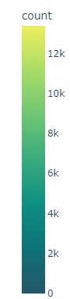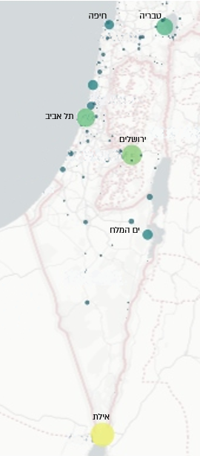
על פי נתוני מערכת "יחד", בעיבוד משרד מבקר המדינה.

גופי החירום המרכזיים בתחום הקליטה של האוכלוסייה

הסמכויות והאחריות בימי שגרה להכנת העורף לשעת חירום ולטיפול בו באירועי חירום ובמלחמה, על מגוון התחומים הקשורים בכך, מוטלות על גופים רבים. בתחום הקליטה הגופים המרכזיים הם כמפורט להלן וגופים נוספים עוסקים במתן שירות, כל אחד בתחומו.

​​​​​​​​​רשות חירום לאומית במשרד הביטחון (להלן - רח"ל): רח"ל משמשת כגוף מטה ליד שר הביטחון, ונועדה לסייע לו במימוש אחריות-העל לטיפול בכל מצבי החירום במרחב האזרחי. תפקידיה של רח"ל בשגרה כוללים גיבוש תפיסות ההפעלה למצבי החירום בעורף ותוכניות עבודה אינטגרטיביות שנתיות ורב-שנתיות להיערכות העורף; היא משמשת גם כמטה משק לשעת חירום (להלן - מל"ח) ארצי. בראשה עומד שר הביטחון, ותפקידה לתכנן את הפעולות הנדרשות במצבי חירום ולתאם בין כלל המשרדים, הגופים הייעודיים, המערכות הלאומיות העוסקות במוכנות של המרחב האזרחי ובהכנתו, להנחותם ולבקרם. זאת כדי להבטיח את רציפות התפקוד של המדינה במצבי משבר וחירום שונים, כולל מצב של חירום בעורף עקב מלחמה, ולאפשר התנהלות תקינה של שגרת חיים בעורף בעת חירום. התקציב השנתי של רח"ל בשנת 2023 עמד על כ-80 מיליון ש"ח.

מערך פינוי, סעד, חללים במשרד הפנים: הרשות העליונה פינוי, סעד, חללים היא רשות ייעודית המנוהלת בידי משרד הפנים. הרשות הוקמה בשנת 1960 בהחלטת ממשלה 515, והיא מורכבת מוועדת הפס"ח העליונה - ועדה בראשות מנכ"ל משרד הפנים, שבה חברים נציגים ממשרדי ממשלה נוספים, ובהם משרד האוצר, משרד הרווחה ומשרד החינוך, וכן נציגי רח"ל, צה"ל-פקע"ר, משטרת ישראל, המוסד לביטוח לאומי והמרכז לשלטון המקומי והאזורי וכן מאגף הרשות העליונה לפס"ח במשרד הפנים, המשמש המטה הסדיר של הוועדה העליונה (אגף פס"ח). אגף פס"ח פועל בשגרה כדי להכין את גופי החירום ואת הרשויות המקומיות לקליטת אוכלוסייה מפונה בשעת חירום ולספק להם מענה בשל אירוע מלחמה או אירוע חירום אזרחי, והוא המוביל את המשימה של קליטת המפונים שהיא משימה לאומית. אגף זה הוא חלק ממינהל שירותי החירום במשרד הפנים. הוועדה העליונה מתכנסת בימי שגרה אחת לשנה, ובשעת חירום - לפי הצורך.

החלטת הממשלה 515 קובעת כי תפקידה של הרשות לטפל בפינוי אזרחים בעת הצורך ומתן סעד למפונים שנפגעו בשעת חירום, וכי לשם כך עליה להקים לה שלוחות מחוזיות בראשות הממונים על המחוזות במשרד הפנים ושלוחות בכל רשות מקומית (הרשות העליונה על ועדותיה [שלוחותיה]. הרשות ואגף פס"ח הם מערך פס"ח (להלן - מערך פס"ח או פס"ח).

התקציב השנתי של פס"ח (כולל שכירת מחסנים לאחסון ציוד לשעת חירום) עמד בשנת 2023 על כ-8.5 מיליון ש"ח. שווי הציוד במחסנים של פס"ח נאמד בכ-150 מיליון ש"ח. בדוחות הכספיים של משרד הפנים לשנת 2023 צוין כי בעקבות אירועי המלחמה ולצורך היערכות להסלמה נדרש המשרד להגדיל את מלאי החירום, וכי במועד הדוחות לא ניתן לאמוד את השווי של הגדלת המלאי.

פיקוד העורף בצה"ל (להלן - פקע"ר): פקע"ר אמון על תחומי ההתגוננות האזרחית בשגרה ובחירום, על חיזוק החוסן הלאומי ועל הצלת חיים באמצעות הכנת העורף האזרחי לאפשרות של עימות, ועל תמיכה בעורף האזרחי תוך ביצוע פעולות חילוץ והצלה באירועי תקיפת העורף. עם סיום העימות עליו לסייע בשיקום מהיר של העורף האזרחי. ייעודו של פקע"ר ותפקידיו כשירות התגוננות אזרחית (הג"א) נקבעו בחוק ההתגוננות האזרחית, התשי"א-1951 (להלן - חוק הג"א). על פי ההגדרות בחוק, התגוננות אזרחית היא האמצעים הנוקטים לשם התגוננות מפני כל התקפה או סכנת התקפה על האוכלוסייה האזרחית, או לשם צמצום תוצאותיה של התקפה כזאת, להוציא אמצעי לחימה שלא להגנה עצמית.

פעולות הביקורת

בחודשים אוקטובר 2023 עד אוגוסט 2024 בדק משרד מבקר המדינה את הקליטה של האוכלוסייה במלחמה מיישובי הדרום והצפון ואת הטיפול בה בבתי המלון. הביקורת התמקדה בתחומים אלה: הפעלת מערך הקליטה של המפונים במהלך המלחמה ומתן המענה לחינוך ולרווחה של המפונים מטעם משרד הרווחה ומשרד החינוך; היערכות ומוכנות לפינוי אוכלוסייה וקליטתה; הסדרה של הטיפול בעורף במצבי חירום ובפינוי האוכלוסייה; ואחריות הדרג המיניסטריאלי והדרג המקצועי לטיפול במפונים במלחמת חרבות ברזל. הביקורת נעשתה במשרד הפנים, במשרד הביטחון, במזכירות הממשלה ובמטה לביטחון לאומי במשרד ראש הממשלה, במשרד החינוך, במשרד הרווחה והביטחון החברתי ובמועצה האזורית שער הנגב. פגישות השלמה נערכו במשרד רה"ם, במשרד לביטחון לאומי, באגף התקציבים במשרד האוצר ובצה"ל - בפיקוד העורף (פקע"ר) ובאגף מבצעים (אמ"ץ).

במהלך הביקורת ביצע משרד מבקר המדינה הליך שיתוף ציבור באמצעות שלוש קבוצות מיקוד של בני נוער מפונים מקריית שמונה, משדרות ומיישובים מעוטף עזה שפונו לאילת, כדי ללמוד ממקור ראשון על תחושותיהם כלפי חוסר המוגנות בעת שהייתם במלונות. בכל קבוצה השתתפו 15-5 בני נוער.

בעת מתקפת הטרור בשבעה באוקטובר ומלחמת חרבות ברזל כיהנה ממשלת ישראל ה-37; תקופת כהונתה החלה ב-29.12.22, בראשה עומד ראש הממשלה (רה"ם) ח"כ בנימין נתניהו ובתפקיד שר הפנים כיהן ח"כ משה ארבל, אשר בשבעה באוקטובר היה אחראי על מערך פס"ח; כשר הביטחון כיהן ח"כ יואב גלנט האחראי על משרד הביטחון לרבות רח"ל וכן על צה"ל וגופי ביטחון אחרים, וכשר האוצר מכהן בצלאל סמוטריץ'. מר יורם לרדו כיהן כראש רח"ל, אלוף רפאל מילוא כיהן כאלוף פיקוד העורף, רונן פרץ כיהן כמנכ"ל משרד הפנים, יוסי שלי כיהן כמנכ"ל משרד רה"ם וצחי הנגבי כיהן כראש המטה לביטחון לאומי (המל"ל). רב-אלוף (במיל') אביב כוכבי כיהן כרמטכ"ל ה-22 בין השנים 2019 - 2023. חה"כ אלון שוסטר כיהן כסגן שר הביטחון בממשלת ישראל ה-36.

פינוי התושבים מיישובי המועצה האזורית שער הנגב בשבעה באוקטובר: לוח זמנים (שעון אירוע)

מערך ההגנה המרחבית (להלן - מערך ההגמ"ר) נועד לשמש כוח תגובה מהיר ומוטלות עליו משימות הגנה על האוכלוסייה האזרחית במצבי העימות השונים, סיוע לה וקישורה עם גופים אחרים. נוסף על כוחות צה"ל הפועלים במערך ההגמ"ר כולל המערך גם את רכזי הביטחון השוטף הצבאיים (להלן - רבש"צים) ואת המחלקות להגנת היישוב (אשר נקראו בעבר "כיתות כוננות"), שבהן משתתפים תושבי היישובים. תפקידן של מחלקות אלה לפעול - בשיתוף כוחות הגזרה - לשיבוש ניסיונות חדירה של גורמים עוינים ליישובים, למניעתם ולסיכולם, וכן לספק תגובה ראשונית על אירועים אלה.

בהתרחש אסון, משבר או מצב חירום, פועלת גם הקהילה כדי להעניק סיוע ותמיכה ליחידים ולמשפחות בקהילה שנפגעו וכן לאנשים בעלי צרכים מיוחדים. צוות חירום וחוסן יישובי (להלן - צח"י) נועד לתת סיוע קהילתי במצבי משבר וחירום לאוכלוסיית היישוב בכלל ולתושבים שנפגעו בפרט. הצוות מוקם ביישובים קהילתיים במועצות האזוריות, וחבריו הם תושבים מתנדבים מהקהילה. בשעת משבר או חירום צח"י אחראי לנהל את הגשת הסיוע ביישוב ולהפעיל גורמי סיוע פנימיים וחיצוניים, והוא גם אמור לסייע בפעולות פינוי התושבים כאשר הדבר נדרש.

המועצה האזורית שער הנגב (להלן גם - המועצה) היא מועצה אזורית בצפון-מערב הנגב. לפי נתוני הלשכה המרכזית לסטטיסטיקה, בסוף פברואר 2024 התגוררו בתחום שיפוטה כ-9,400 תושבים, והיא כוללת את 11 היישובים האלה: אור הנר, ארז, ברור חיל, גבים, דורות, כפר עזה, מפלסים, נחל עוז, ניר עם, רוחמה ויכיני. שמונה מהם נמצאים במרחק של עד שני ק"מ מגבול רצועת עזה. בשבעה באוקטובר 2023 (להלן - שבעה באוקטובר) חדרו מחבלים לחלק מיישובי המועצה וביצעו פשעים מחרידים, הרגו ופצעו אזרחים וחטפו לתוך רצועת עזה 251 אנשים, בזזו בתים ביישובים אלה, הרסו אותם והשמידום. במהלך היומיים הראשונים של המתקפה פונתה האוכלוסייה בתחום שיפוטה של המועצה, חלקה תחת אש.

תמונת המצב שתוצג להלן מייצגת אירועים נקודתיים שאירעו בעת הפינוי של תושבי המועצה האזורית שער הנגב, המתבססת על פגישות עם ארבעת יו"רי צח"י במועצה ועל מידע שהתקבל מהם, וכן על מידע שהתקבל מתושבי ארבעה קיבוצים בתחום השיפוט של המועצה שפונו: נחל עוז, כפר עזה, ניר עם ומפלסים. תמונת מצב זו תיקרא להלן - שעון אירוע. שעון האירוע ממחיש את אשר התחולל ביישובים בשבעה באוקטובר וביום שלמחרת (8.10.23) מנקודת מבטם של תושבי קיבוצים אלה בצל המציאות הביטחונית.

פרק זה מוקדש לזכרם של הנרצחים במתקפת הטרור בשבעה באוקטובר.

מפה 2: צירי הפינוי האפשריים במועצה האזורית שער הנגב, 7.10.23 - 8.10.23
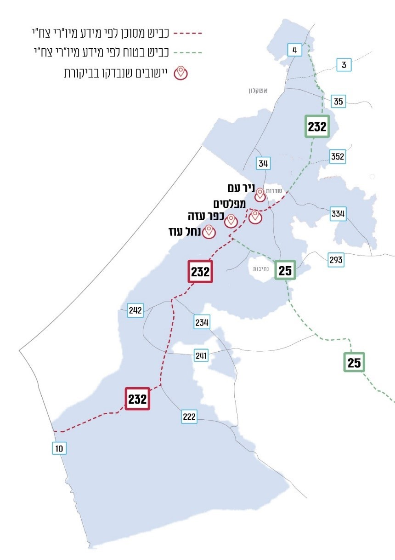
על פי מידע מיו"רי צח"י, בעיבוד משרד מבקר המדינה.

נחל עוז

נחל עוז הוא קיבוץ במערב הנגב הצפוני השוכן במרחק של 0.7 ק"מ מרצועת עזה. זה היישוב הדרומי והמערבי ביותר בתחומי שיפוטה של המועצה האזורית שער הנגב. אוכלוסיית הקיבוץ כוללת כ-400 נפש. 16 מתושבי הקיבוץ נרצחו ו-8 נחטפו.

7.10.23 - שבת, שמחת תורה


תחילת המתקפה באמצעות ירי תלול-מסלול, התושבים נכנסים לממ"דים.


רבש"ץ הקיבוץ אילן פיורנטינו ז"ל מדווח לצח"י על נפילות טילים בקיבוץ ועל פצוע קל בגינן. בעקבות זאת יוצאת הודעת עדכון על המצב במערכת AVIA (אביה) - מערכת ממוחשבת של הקהילה לניהול אירועי חירום ולשליטה בהם ולהוצאת הודעות לתושבים על אודותיהם.

תמונה 1: הודעות הווטסאפ של צח"י נחל עוז ב-6:48, 7.10.23
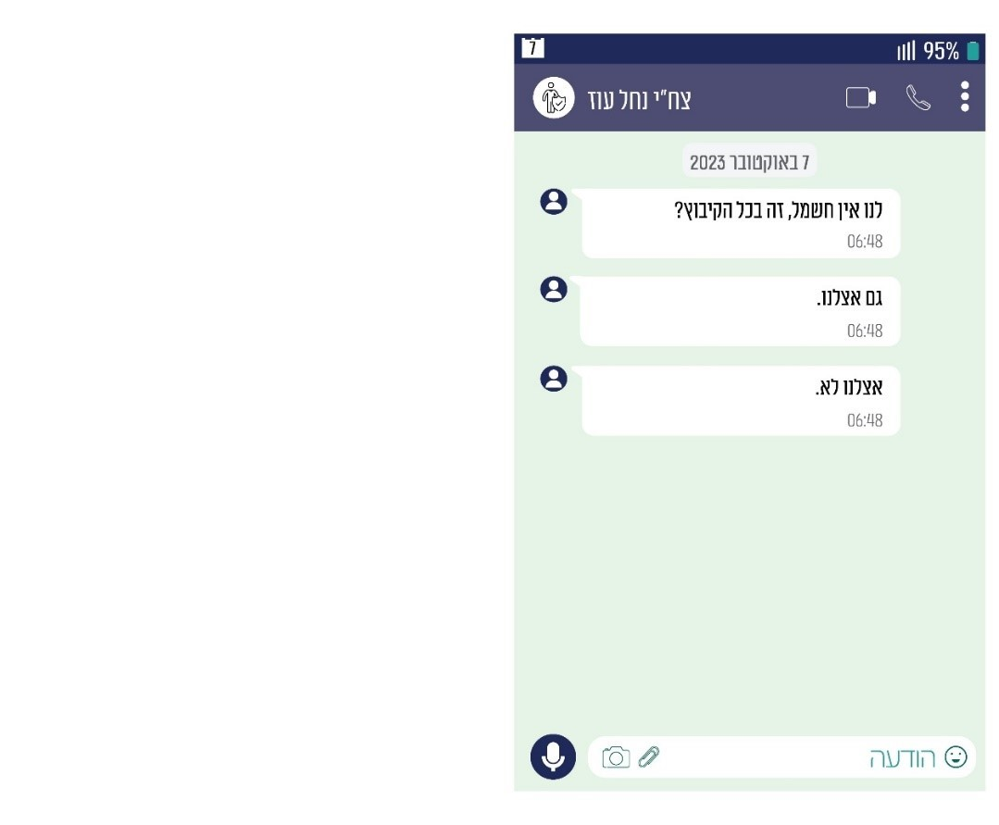
על פי הנתונים שמסר יו"ר צח"י המבוססים על הודעות מקוריות של קבוצת הווטסאפ, בעיבוד משרד מבקר המדינה.
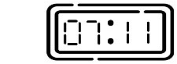
התקשורת האחרונה עם הרבש"ץ ובה הוא מדווח על נוכחות מחבלים בקיבוץ ועל הפסקת חשמל בחלק ממנו. לאחר מכן הוא כבר לא השיב עוד לשיחות, וכנראה נהרג. הפסקת החשמל מנעה את פתיחת הנשקייה, שהייתה נעולה במנעולים חשמליים.


יו"ר צח"י יוצר קשר טלפוני עם אוגדת עזה כדי לקבל סיוע מצה"ל. לדבריו, החיילת עונה שאין לה מה לעשות.


חבר צוות הכוננות מוסר ליו"ר צח"י כי הגיעו לקיבוץ כוחות צבא - כ-500 חיילים.

תמונה 2: הודעות הווטסאפ של צח"י נחל עוז ב-13:20, 7.10.23
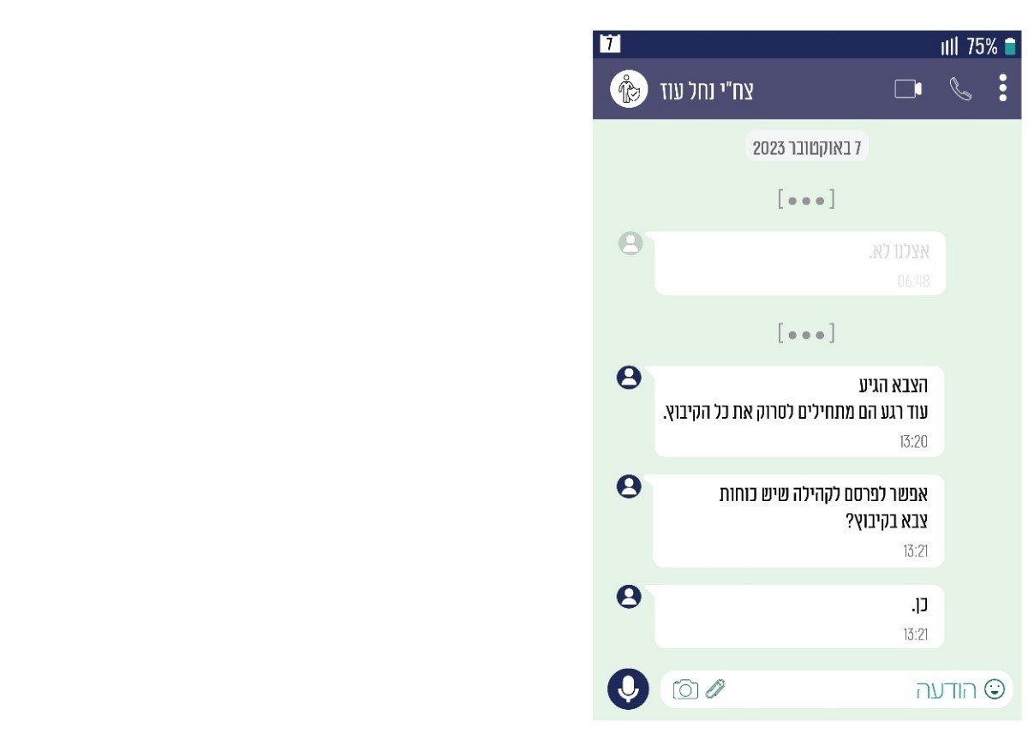
על פי נתוני יו"ר צח"י המבוססים על הודעות מקוריות של קבוצת הווטסאפ, בעיבוד משרד מבקר המדינה.

קצין צבא מוסר ליו"ר צח"י כי כוחות צה"ל החלו בטיהור הבתים, וכי הדבר יימשך כמה שעות. הכוחות מתחילים לעבור בין בתי הקיבוץ ללא תיאום עם יו"ר צח"י או עם שני חברי כיתת הכוננות ששהו בשטח הקיבוץ. מכיוון שכתובות הבתים במפות הצבאיות לא תאמו לכתובות הבתים בקיבוץ איתר יו"ר צח"י את מקומם של הבתים באמצעות מפות גוגל (GOOGLE MAPS) ושלח לכוחות את המיקום באמצעות ווטסאפ.

תמונה 3: הודעת הווטסאפ של צח"י נחל עוז ב-13:56, 7.10.23
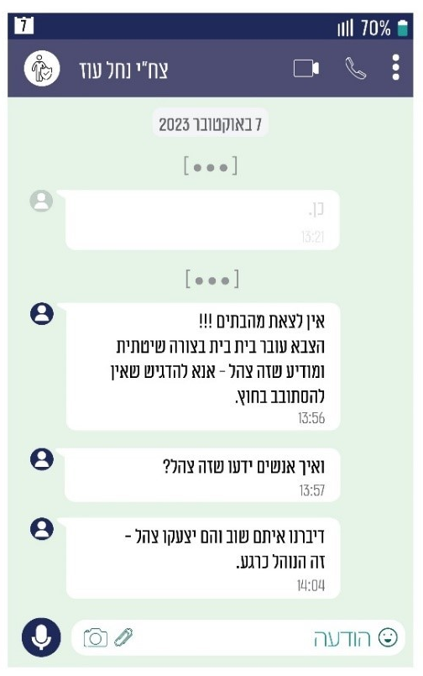
על פי נתוני יו"ר צח"י המבוססים על הודעות מקוריות של קבוצת הווטסאפ, בעיבוד משרד מבקר המדינה.

לאורך כל היום נמשך ירי בלתי פוסק של נשק קל עד 18:00.


קצין צה"ל יוצר קשר עם יו"ר צח"י ומדווח לו כי הושלם שלב הטיהור הראשוני, ועם זאת עדיין היה ירי באזור. עוד הוא מוסר ליו"ר צח"י ששלב הפינוי של התושבים יחל בשעה 21:05, וכי חובה על כל התושבים להתפנות.


מתחיל פינוי של כמה משפחות וכן של 18 עובדים זרים לבסיס משמר הנגב באוטובוס.

תמונה 4: הודעת הווטסאפ של צח"י נחל עוז ב-20:44, 7.10.23
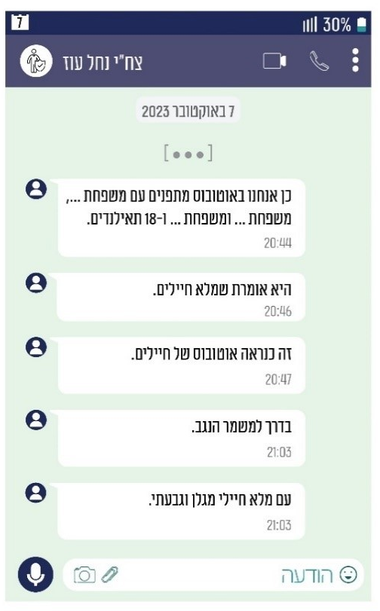
על פי נתוני יו"ר צח"י המבוססים על הודעות מקוריות של קבוצת הווטסאפ, בעיבוד משרד מבקר המדינה.


בערך במועד זה מתחיל פינוי נרחב של תושבי הקיבוץ. כמה משפחות רוכזו בבתים שכבר טוהרו; הן ומשפחות אחרות מקבלות הנחיה לעזוב את ביתן בתוך דקות ספורות ולקחת כמה חפצים או פריטים חשובים. התושבים מתפנים בכלי רכב צבאיים פתוחים ובכלים אחרים של צה"ל המחלצים אותם אל שער הקיבוץ, משם הם מועברים למפעל "דונג" שבפאתי הקיבוץ. שם הם מרוכזים בהאנגר לא ממוגן, וחלק מהפינוי נעשה בהליכה בליווי צה"ל. אוטובוס מגיע ומתחיל לפנות את התושבים בסבבים לבסיס משמר הנגב.

תמונה 5: הודעת הווטסאפ של צח"י נחל עוז ב-21:04, 7.10.23
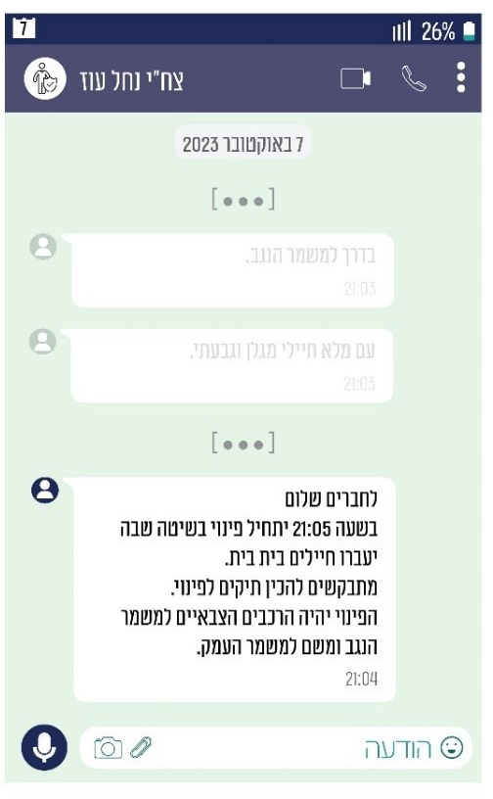
על פי נתוני יו"ר צח"י המבוססים על הודעות מקוריות של קבוצת הווטסאפ, בעיבוד משרד מבקר המדינה.


קצין מסיירת גבעתי מתחבר למחשב של אחד התושבים כדי ליצור קשר עם התושבים.

תמונה 6: הודעת הווטסאפ של צח"י נחל עוז החל ב-21:20, 7.10.23
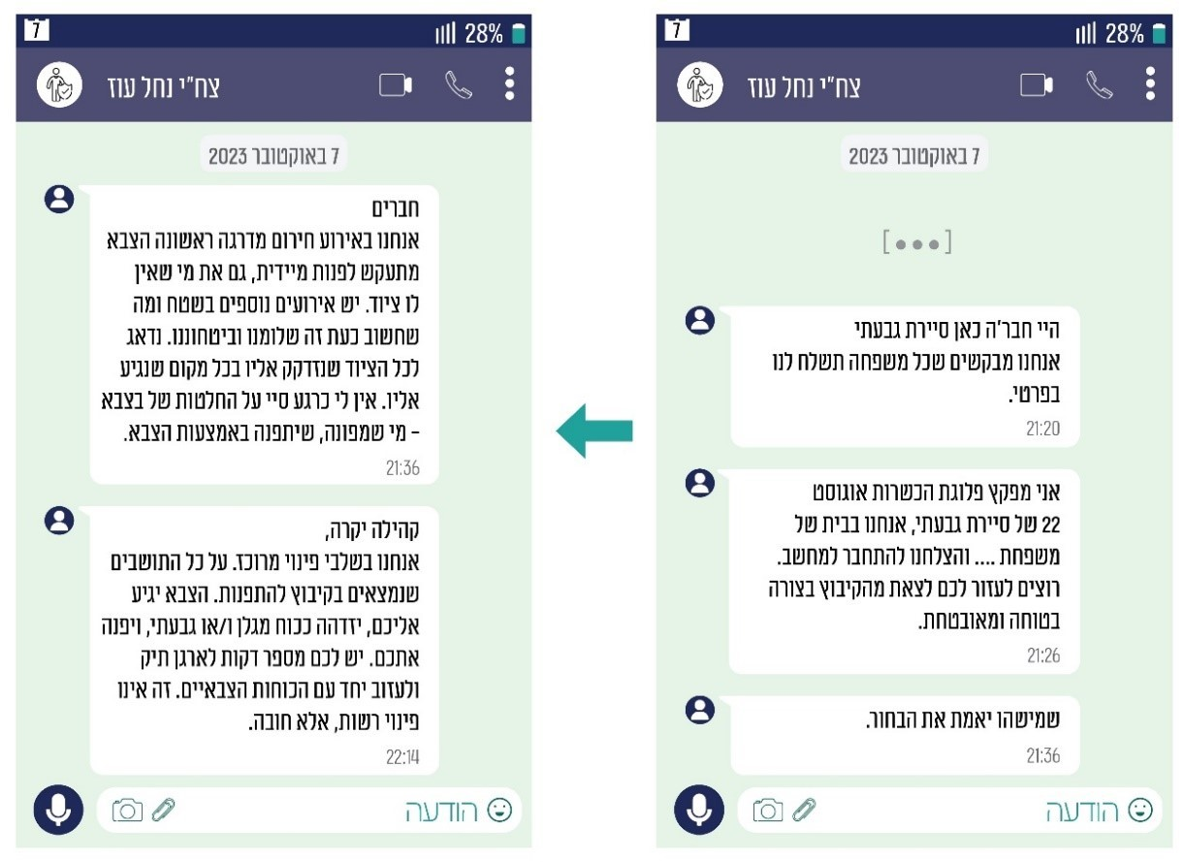
על פי נתוני יו"ר צח"י המבוססים על הודעות מקוריות של קבוצת הווטסאפ, בעיבוד משרד מבקר המדינה.


אוטובוס שני מגיע לבסיס משמר הנגב.

תמונה 7: הודעת הווטסאפ של צח"י נחל עוז ב-22:59, 7.10.23
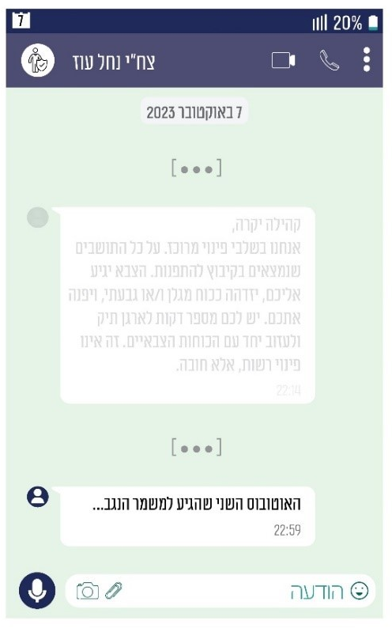
על פי נתוני יו"ר צח"י המבוססים על הודעות מקוריות של קבוצת הווטסאפ, בעיבוד משרד מבקר המדינה.

8.10.23 - מוצאי שבת ויום ראשון

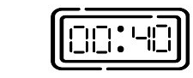
אוטובוס מחלץ כשני שלישים מתושבי נחל עוז לקיבוץ כרמים.

תמונה 8: הודעת הווטסאפ של צח"י נחל עוז ב-00:39, 8.10.23
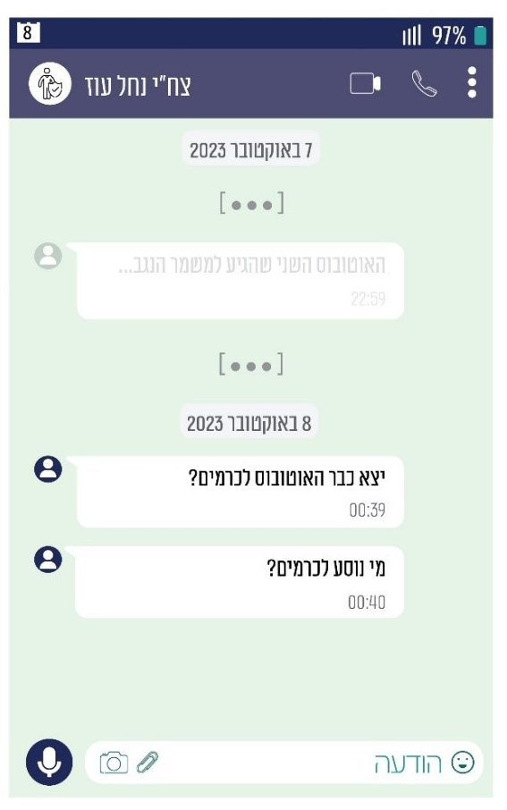
על פי נתוני יו"ר צח"י המבוססים על הודעות מקוריות של קבוצת הווטסאפ, בעיבוד משרד מבקר המדינה.

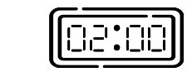
חברי צוות צח"י מפונים להאנגר ומתחילים לגבש רשימות של התושבים הנוכחים והנעדרים.

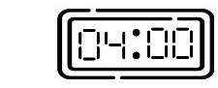
צה"ל מבצע עוד כחמישה סבבים של הסעות לחילוץ תושבים לבסיס משמר הנגב באוטובוס אחד שהוקצה לשם כך. משך הנסיעה כ-25 דקות לכל כיוון. ציר הנסיעה היה מהשער האחורי של הקיבוץ לכיוון משמר הנגב דרך צומת סעד. הנסיעה מלווה ברכבי האמר צבאיים לפני האוטובוסים ולאחריהם, ובנסיעתם זו גם הם חילצו תושבים מהקיבוץ.

תמונה 9: הודעת הווטסאפ של צח"י נחל עוז ב-4:08, 8.10.23
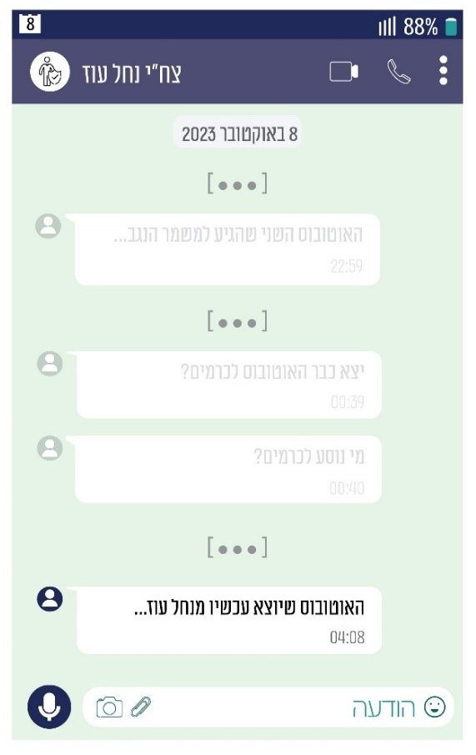
על פי נתוני יו"ר צח"י המבוססים על הודעות מקוריות של קבוצת הווטסאפ, בעיבוד משרד מבקר המדינה.

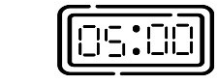
הגעה לבסיס משמר הנגב - התושבים מכונסים בחדר האוכל של הבסיס, מוגשים להם מזון ומשקאות ונפרסים מזרנים.


פינוי אחרון מנחל עוז - אדם עם צרכים מיוחדים מפונה ישירות לקיבוץ משמר העמק ברכב פרטי. לאחר פינויו קיבוץ נחל עוז ריק מתושבים.

תמונה 10: הודעת הווטסאפ של צח"י נחל עוז ב-6:19, 8.10.23
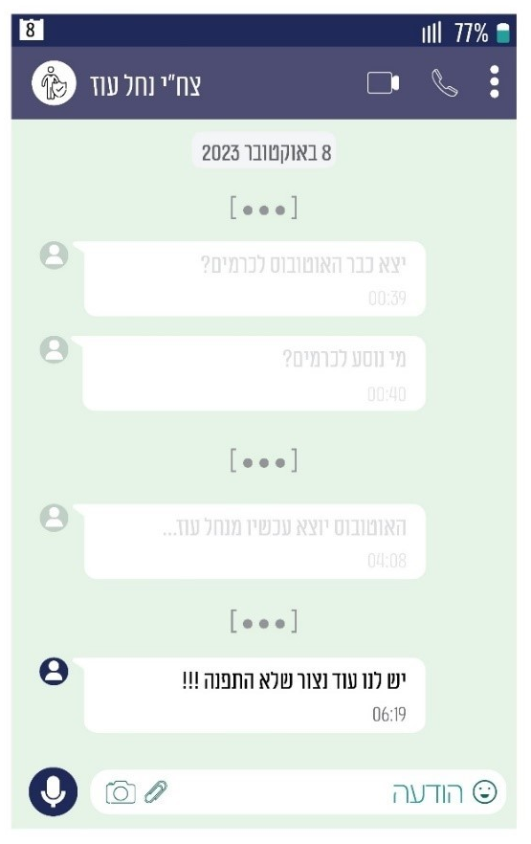
על פי נתוני יו"ר צח"י המבוססים על הודעות מקוריות של קבוצת הווטסאפ, בעיבוד משרד מבקר המדינה.


כ-36 שעות אחרי תחילת האירועים יוצאים אוטובוסים שארגנה המועצה מבסיס משמר הנגב לקיבוץ משמר העמק - יעד הפינוי הסופי.

כפר עזה

כפר עזה הוא קיבוץ השוכן בנגב הצפוני סמוך לכביש 232, במרחק של כ-2 ק"מ ממזרח לגבול רצועת עזה. אוכלוסיית היישוב כוללת כ-800 נפש. 59 מחברי הקיבוץ נרצחו ו-17 נחטפו.

7.10.23 - שבת, שמחת תורה

תחילת המתקפה באמצעות ירי תלול-מסלול, התושבים נכנסים לממ"דים.

^{עד} 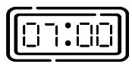
במהלך חצי השעה הראשונה מתחילת המתקפה נהרגים שבעה מחברי צוות הכוננות היישובי - הרבש"ץ שחר אביאני ז״ל, אופיר ליבשטיין ז״ל, אורי רוסו ז״ל, טל אילון ז״ל, אבי הינדי ז״ל, אביב ברעם ז״ל ונדב עמיקם ז״ל. עקב כך כל התקשורת וההתנהלות עם חברי הקיבוץ נעשות בידי יו"ר צח"י ובידי מנהלת הקהילה של כפר עזה, וכן נעשים ניסיונות ליצור קשר עם גורמי הצבא.

יו"ר צח"י מעבירה מידע למנהלת הקהילה על נרצח בקיבוץ.

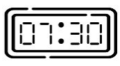
אחת מחברות צח"י מדווחת שמחבלים חדרו לביתה.

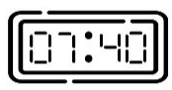
יו"ר צח"י מדווחת כי העזרה מתעכבת וכי יש להתחבא.

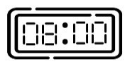
מערכת החשמל ומערכת גיבוי החשמל מושבתות בחלק מהשכונות בקיבוץ.


מנהלת הקהילה כותבת בקבוצת הווטסאפ של צח"י שיש בידה רשימה של הרוגים ופצועים ומנסה לברר מי יכול להזעיק את כוחות ההצלה.


מנהלת הקהילה יוצרת קשר עם מד"א ומדווחת לו על פצועים.


מנהלת הקהילה כותבת בקבוצת הווטסאפ של צח"י רשימה של משפחות שבהן פצועים.

 ^{עד} 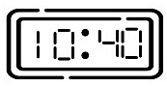
כוח משטרה של ארבעה שוטרים מנהל בכניסה לכפר עזה קרב עם ארבעה מחבלים הנוסעים ברכב שמגיע מכיוון הקיבוץ. בסיום הקרב שוטר נפצע ומפונה על ידי הכוח, שני מחבלים מחוסלים והשניים הנותרים נמלטים.


מחבלים חודרים לביתה של מנהלת הקהילה, בעלה נפצע מירי על דלת הממ"ד.


נפסקת ההתכתבות בקבוצת הווטסאפ של צח"י.

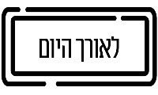
העברת המידע לתושבי הקיבוץ נעשית באמצעות "קהילה-נט" (יישומון של הקיבוץ) וכן בקבוצות ווטסאפ שונות.

במהלך היום שתי משפחות מצליחות להיחלץ מהקיבוץ בכוחות עצמן ברכבן הפרטי. התושבים הנותרים לכודים בבתיהם, ערים לכך שהקיבוץ שורץ מחבלים, וכי יציאה ממנו היא בגדר סכנה חמורה. הודעה על כך מתפרסמת בקבוצות הווטסאפ של הקהילה.


כוח צבאי מיחידת "מגלן" מגיע לקיבוץ. מנהלת הקהילה מתכתבת עם קצין ביחידה. מטרת ההתכתבות היא לכוון את הקצין ואת הכוחות הלוחמים למקומות שבהם אותרו מחבלים וכן לתושבים שנפצעו באורח קשה.

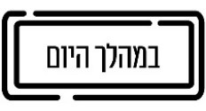
כוחות הביטחון מוציאים מבתיהם חלק מהתושבים ומהמשפחות ומרכזים אותם בבתי השכנים.


חובש צבאי מצליח לחבור לפצוע כשבע שעות לאחר הפציעה ולהעניק לו טיפול ראשוני.


לקראת הערב מתחילים כוחות צבא לעבור בין הבתים בקיבוץ ולפנות תושבים, אולם רבים מהתושבים מתבצרים בממ"ד ומסרבים לפתוח את הדלתות לחיילים. גורם צבאי מוסר להם כי עליהם לבקש מהחיילים את הסיסמה "13", אך מתברר שהחיילים שהגיעו לפנות את התושבים אינם יודעים כלל מהי הסיסמה. עקב כך חיילים משכנעים את התושבים לצאת בדרכים יצירתיות, כגון שירת "התקווה", הקראת פסוקים מהתורה ואף שאלות ידע על קבוצות כדורגל.


פינוי ראשוני של פצועים ומשפחותיהם באמצעות רכב צבאי ממוגן לתחנת הדלק הסמוכה לקיבוץ, משם לנקודת הריכוז לטיפול ראשוני בפצועים ומשם לבית החולים ברזילי באשקלון.
הפינוי נעשה בכמה אופנים: חלק מהתושבים מפונים לרחבת הדשא מול אחד הבתים. כלי רכב ממוגנים (נגמ"ש וג'יפ) מפנים אותם לתחנת הדלק "דור אלון" ליד היישוב. חלק מהתושבים מפונים על ידי גורמי צבא בעקבות פנייה של מכרים או של קרובים.

8.10.23 - מוצאי שבת ויום ראשון

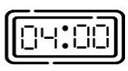
בשעות הלילה המאוחרות מתחיל פינוי מסודר יותר. חיילים אוספים 70 - 80 תושבים, ובהם קשישים ומשפחות שבהן ילדים וכלבים, ומרכזים אותם ליד המועדון של הקיבוץ. החיילים מוליכים אותם ברגל לתחנת הדלק "דור אלון" שמחוץ ליישוב ואגב כך מגינים עליהם בגופם. התושבים ממתינים בשטח תחנת הדלק להמשך הפינוי, ובזמן ההמתנה נמשך ירי תלול-מסלול רב-עוצמה. רק מקצת התושבים מצליחים להיכנס לממ"ד של תחנת הדלק בעת הירי. בשעה זו בערך יוצאים שני אוטובוסים ובהם תושבים לכיוון מושב הודיה.

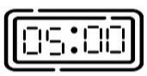
לאחר המתנה של כשעה בתחנת הדלק מגיעים שני אוטובוסים בליווי שני חיילים. האוטובוסים נוסעים באורות דלוקים בציר 232, שלדברי יו"ר צח"י נחשב ציר מסוכן יותר עקב סמיכותו לגבול ועקב נוכחות מחבלים בתחומו, במקום לנסוע דרך ציר קיבוץ סעד לבית העם במושב הודיה (ראו במפה 2 שלעיל).

פינוי נוסף מהקיבוץ מתבצע באמצעות שתי משאיות צבאיות שתקרתן חשופה (ספארי) למבנה ציבורי בנתיבות (עם עצירה קצרה בקיבוץ סעד). לאחר כארבע שעות המתנה מועברים תושבי הקיבוץ לבית ההארחה בקיבוץ שפיים.

האוטובוסים שמפנים תושבים מכפר עזה מגיעים למושב הודיה. קצין צבא שמגיע למושב הודיה מדווח כי אוטובוס אחד נוסע לאילת, והמעוניינים להצטרף מתבקשים לפנות אליו. האוטובוס יוצא לכיוון אילת (בתפוסה של 75%). חלק מהאנשים שהועברו למושב הודיה מפונים על ידי בני משפחה ועל ידי חברים שמגיעים לאסוף אותם.

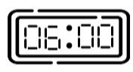
אוטובוס נוסף יוצא ממושב הודיה לבית ההארחה בקיבוץ שפיים בהנחיית מועצת שער הנגב.

ב-8.10.24 בשעות הבוקר נעשה פינוי נוסף למשמר הנגב. בתמונה שלהלן מוצגים צירי הזמן של התושבים שפונו בבוקר יום זה:

תמונה 11: צירי הזמן של פינוי תושבי כפר עזה בשמונה באוקטובר 2023 בערב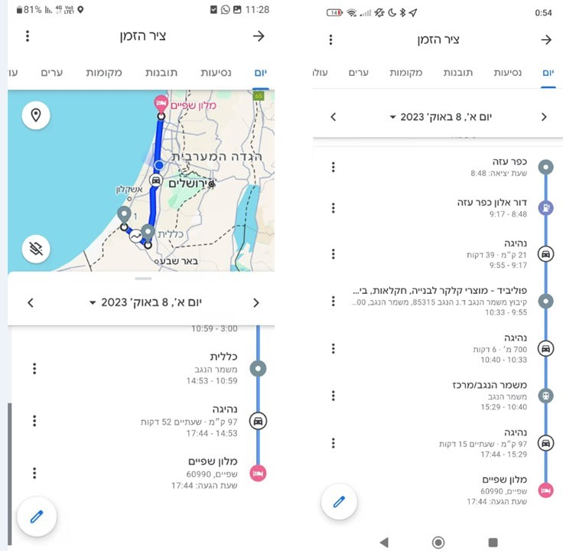
על פי נתוני מכשירי הטלפון הניידים של תושבות כפר עזה, בעיבוד משרד מבקר המדינה.
 ^{עד} 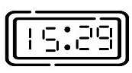
שני אוטובוסים יוצאים ממשמר הנגב ליעד הפינוי של חלק מתושבי כפר עזה - בית ההארחה בקיבוץ שפיים.


36 שעות לאחר תחילת המתקפה מפונות משפחות אחרונות מקיבוץ כפר עזה באמצעות נגמ"שים וכלי רכב צבאיים לנקודת פינוי ומשם הן מוסעות באוטובוסים לקיבוץ שפיים.

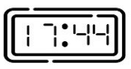
הגעה לבית ההארחה בשפיים.

ניר עם

7.10.23 - שבת, שמחת תורה

קיבוץ ניר עם שוכן סמוך לכביש 34 בצפון הנגב המערבי, במרחק של קילומטר אחד מרצועת עזה. אוכלוסיית היישוב כוללת כ-650 נפש. חבר קיבוץ אחד נרצח, ותושב חורה, שעבד במדגרה של הקיבוץ, נחטף לעזה ולאחר כחודשיים בשבי נהרג בשוגג בידי כוחות צה"ל.

תחילת המתקפה באמצעות ירי תלול-מסלול, התושבים נכנסים לממ"דים.

^{עד}
במהלך חצי השעה הראשונה לאחר תחילת המתקפה מופעלות 26 התרעות "צבע אדום".


יו"ר צח"י מבצעת בדיקת נוכחות של צוות צח"י בקיבוץ.
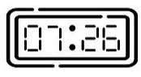
יו"ר צח"י מנחה את התושבים להסתגר בבתיהם.

תמונה 12: הודעת הווטסאפ של צח"י ניר עם ב-7:26, 7.10.23
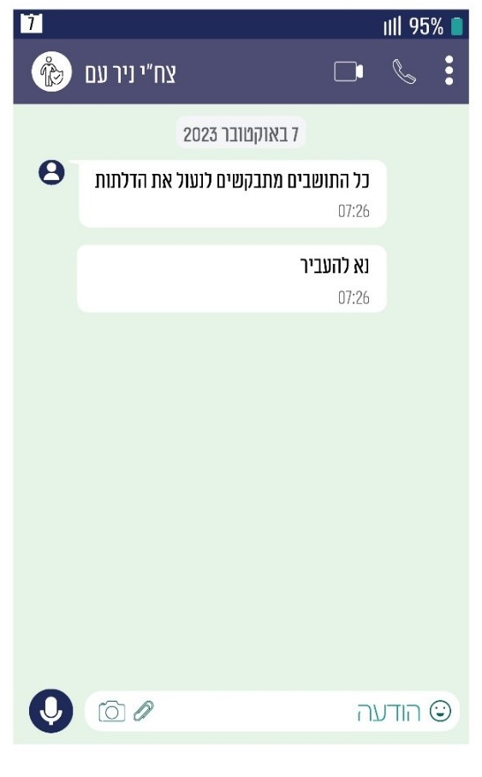
על פי נתונים שמסרה יו"ר צח"י המתבססים על הודעות מקוריות של קבוצת הווטסאפ, בעיבוד משרד מבקר המדינה.


מערכת החשמל ומערכת גיבוי החשמל מושבתות. בחלק מהקיבוץ מופעל גנרטור ולכן לא פועלות רשתות ה-WIFI. כמו כן נפלה הרשת הסלולרית.

תמונה 13: הודעת הווטסאפ של צח"י ניר עם ב-7:29, 7.10.23
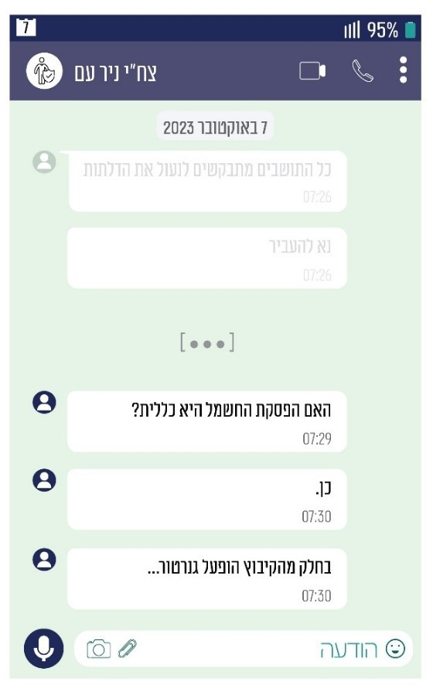
על פי נתונים שמסרה יו"ר צח"י המתבססים על הודעות מקוריות של קבוצת הווטסאפ, בעיבוד משרד מבקר המדינה.

כיתת הכוננות מופעלת, והנשקייה מחלקת כלי נשק.


מערכת החשמל ורשת התקשורת חוזרות לפעול.

תמונה 14: הודעת הווטסאפ של צח"י ניר עם ב-12:20, 7.10.23
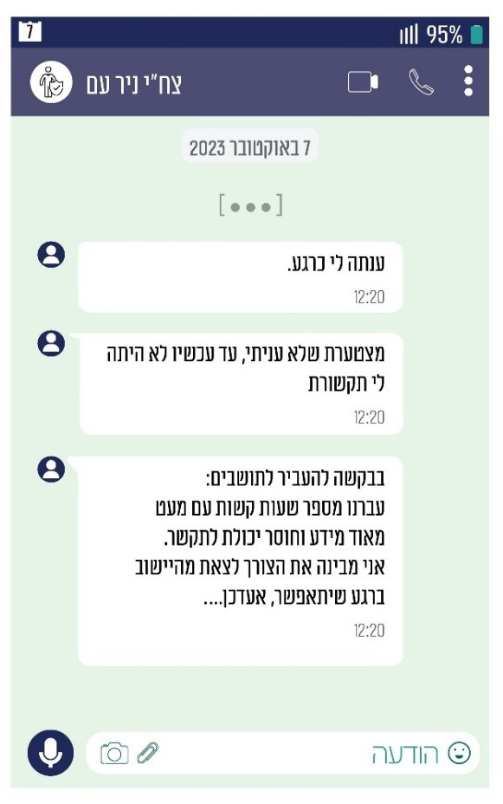

על פי נתונים שמסרה יו"ר צח"י המתבססים על הודעות מקוריות של קבוצת הווטסאפ, בעיבוד משרד מבקר המדינה.

במהלך השעות הללו המחבלים הגיעו עד גדר הקיבוץ אך לא חדרו לשטחו, שכן כיתת הכוננות של היישוב הציבה להם מארבים סמוך לגדר היישוב ואף חיסלה את חלקם. המחבלים הגיעו עד המדגרה של הקיבוץ והתבצרו שם, וכוח של חטיבת גולני אשר היה במרחב הופנה ללחימה עימם. לאחר מכן הוקפצו לקיבוץ לוחמי החטיבה הטקטית של משמר הגבול, ניהלו קרב עם המחבלים וחיסלו אותם.


לאורך כל היום תושבים מהקיבוץ מבקשים לצאת מהקיבוץ בכוחות עצמם אך צה"ל אינו מאשר להם. למרות זאת יש המתפנים עצמאית. חברי כיתת הכוננות מוצבים בשער לצורך פתיחתו למשפחות שיוצאות. נשמעים קולות ירי מנשק קל בתוך היישוב, ויש חשש לחדירת מחבלים לקיבוץ.

תמונה 15: הנחיות שמסר צח"י ניר עם לתושבי ניר עם באמצעות מערכת להעברת הודעות של הקיבוץ, 7.10.23
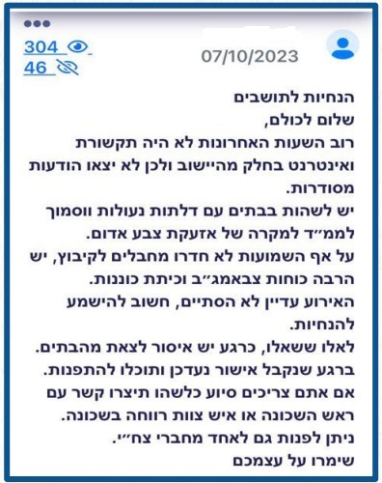
על פי נתונים שמסרה יו"ר צח"י המתבססים על המערכת להעברת הודעות של קיבוץ ניר עם, בעיבוד משרד מבקר המדינה.

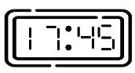
הודעה מהמועצה האזורית: האירועים בעיצומם, חל איסור לצאת מהמרחבים המוגנים ומהיישובים.
תמונה 16: הודעת הווטסאפ של צח"י ניר עם ב-17:45, 7.10.23
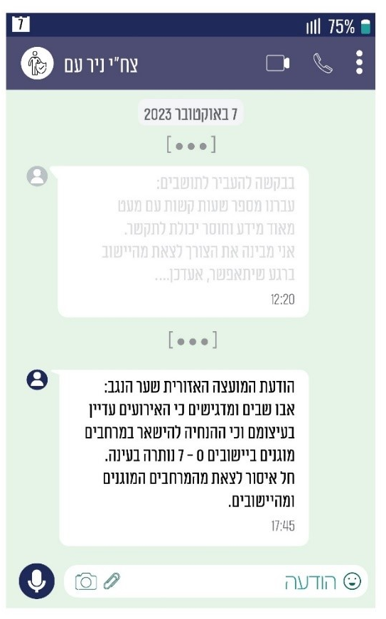
על פי נתונים שמסרה יו"ר צח"י המתבססים על הודעות מקוריות של קבוצת הווטסאפ, בעיבוד משרד מבקר המדינה.


21% מתושבי הקיבוץ מתפנים מהיישוב בכוחות עצמם.

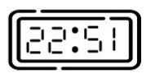
מתקבלת מהמועצה הודעה על התארגנות לפינוי בבוקר.

40% מתושבי הקיבוץ מתפנים מהיישוב בכוחות עצמם, בעיקר משפחות שבהן ילדים קטנים, תוך הסתכנות בנסיעה בדרכים לא בטוחות.

תמונה 17: הודעה לתושבים במערכת להעברת הודעות של קיבוץ ניר עם
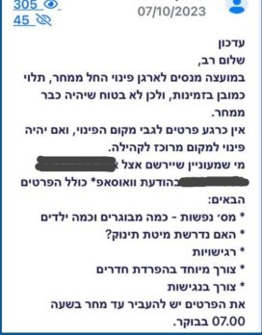
על פי נתונים שמסרה יו"ר צחי המתבססים על המערכת להעברת הודעות של קיבוץ ניר עם, בעיבוד משרד מבקר המדינה.

8.10.23 - מוצאי שבת ויום ראשון


מתקבלת מפקע"ר הודעה על פינוי מיידי מהיישוב באמצעות הצבא, ומתפרסמת הודעה לתושבים על פינוי לבסיס צה"ל במשמר הנגב.

תמונה 18: הודעה לתושבים במערכת להעברת הודעות של קיבוץ ניר עם
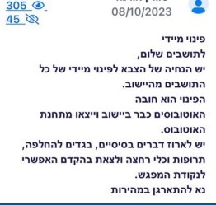
על פי נתונים שמסרה יו"ר צחי המתבססים על המערכת להעברת הודעות של קיבוץ ניר עם, בעיבוד משרד מבקר המדינה.

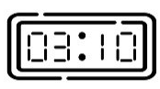
מועברת לתושבים הודעה שהאוטובוס שהגיע לצורך פינוי יֵצא בשעה 03:40.

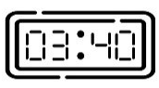
מבוגרים, עולים חדשים, עובדים זרים שמתגוררים ביישוב ותושבים ללא רכב זמין באים לאוטובוס, ולאחר שכולם עולים, קצינת פקע"ר מדווחת על עצירת הפינוי מכיוון שיש מחבלים על הצירים. בה בעת נורים טילים, ולכן האנשים מורדים מהאוטובוס ומובלים למבואה של חדר האוכל ולמיגוניות הסמוכות.


לאחר עיכוב של כשעה האנשים עולים שוב לאוטובוסים. אוטובוס מלא יוצא לכיוון בסיס צה"ל במשמר הנגב. בד בבד מועברת לתושבים ההודעה שאפשר להגיע לבסיס משמר הנגב גם באופן עצמאי.
תמונה 19: הודעת הווטסאפ של צח"י ניר עם לתושבים ב-04:03, 8.10.23
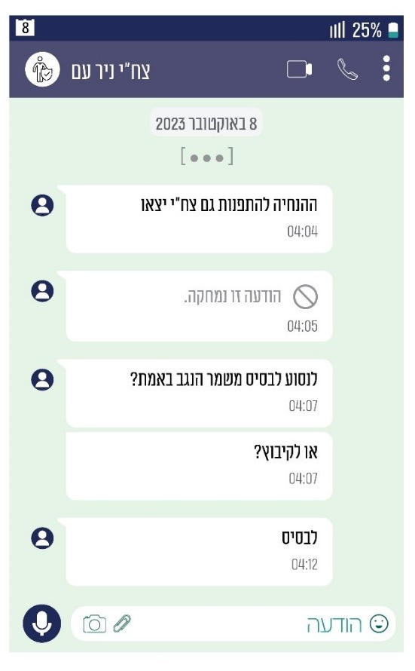
על פי נתונים שמסרה יו"ר צח"י המתבססים על הודעות מקוריות של קבוצת הווטסאפ, בעיבוד משרד מבקר המדינה.

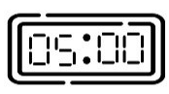^{עד}
24 שעות לאחר תחילת המתקפה האוטובוסים מגיעים לבסיס משמר הנגב. גם משפחות שהתפנו עצמאית ברכב פרטי נוסעות לבסיס. הקצין שקיבל את פני התושבים בבסיס שואל את יו"ר צח"י לכמה חדרים יזדקקו. היא מוסרת לו שיזדקקו לכ-100 חדרים ומציינת שיצטרכו חדרים נוספים בהמשך היום. הקצין מוסר לה כי יש 50 חדרים פנויים במלון הרודס בתל אביב ו-50 חדרים פנויים במלון ליאונרדו בתל אביב.

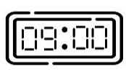 ^{עד} 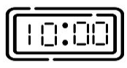
האוטובוסים מגיעים לשני המלונות בתל אביב.

עד יום ראשון בצוהריים 386 תושבים התפנו למלונות, 259 תושבים התפנו בעצמם וחמישה סירבו להתפנות.

מפלסים

קיבוץ מפלסים שוכן במרחק של כ-1.3 ק"מ מרצועת עזה, ואוכלוסיית הקיבוץ כוללת כ-1,000 נפש.

7.10.23 - שבת, שמחת תורה

תחילת המתקפה באמצעות ירי תלול-מסלול, התושבים נכנסים לממ"דים, חלק מצוות צח"י נכנס לחמ"ל של היישוב.

אין חשמל בחלק מהקיבוץ כיוון שהגנרטורים שאמורים לשמש גיבוי אינם פועלים. עקב הניתוק מהחשמל, לאורך כל היום אין לתושבים כל מידע על המתרחש. כמו כן אין קליטה בטלפונים הניידים, לרבות בחמ"ל. יו"ר צח"י נאלץ להשתמש בכריזה של הקיבוץ כדי לעדכן את חברי הקיבוץ במצב העניינים ולהודיע להם מתי יוכלו לצאת בבטחה מביתם.

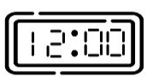
בשעות הצוהריים חוזרת מערכת החשמל שבקיבוץ לפעול לאחר שהגנרטורים הופעלו מחדש באופן ידני.

מרבית הלחימה מתחוללת מחוץ לגדר היישוב, ולאורך כל היום מגיעים כוחות צבא ומייד לאחר מכן עוזבים עקב קריאה שהם מקבלים ממקום אחר.

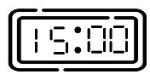
לדברי יו"ר צח"י, החל בשעה זו גורמי צבא מסרו לו כי ציר 232 בטוח למעבר כלי רכב. בעקבות כך כל המשפחות שלהן ילדים הצליחו לצאת באופן עצמאי מהקיבוץ באמצעות רכבן הפרטי דרך ציר זה. מדובר בכ-120 משפחות (כ-40% מתושבי הקיבוץ).

קצין צבא מתקשר ליו"ר צח"י ומדווח לו כי הוא מגיע עם אוטובוסים לפנות את הקיבוץ ויש להעלות אליהם את כל האנשים שבקיבוץ, ובכלל זה אנשים עם נכות ומוגבלות בתנועה, כדי לפנותם לנתיבות. בשלב זה נשארים בקיבוץ תושבים מבוגרים וחלק מהצעירים. יו"ר צח"י משיב לו שלא ניתן לפנות את האנשים שנמצאים בקיבוץ, שכן אין מקום שיקלוט אותם בנתיבות.

8.10.23 - מוצאי שבת ויום ראשון

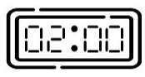
חמ"ל היישוב נסגר.

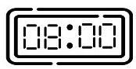
גורם מהצבא מתקשר ליו"ר צח"י ושואל אם נותרו תושבים בקיבוץ.

פינוי המבוגרים נמשך כיומיים ונעשה באמצעות ילדיהם למקומות מתאימים כגון לבתי דיור מוגן או לבני משפחה.

לאחר יומיים שבהם התושבים שהתפנו עצמאית מהקיבוץ שוהים אצל בני משפחה ואצל חברים ברחבי הארץ, הם מועברים לשני בתי מלון מרוחקים זה מזה בנתניה, ובהם הם מקבלים מספר חדרים מצומצם: כ-45 חדרים בלבד. רק בתאריך 16.10.23 מתקבלת הודעה ולפיה עליהם להגיע למלון דן אכדיה שבהרצלייה. ההתקשרות בין המועצה האזורית למלון נוצרה בזכות היכרות מוקדמת בין אחד מחברי הקיבוץ לבין בעלי המלון. הוחלט שבמסגרת ההתקשרות ייקלטו במלון כ-200 מתושבי הקיבוץ (המלון עמד להיסגר זמנית לצורך שיפוצים). שאר תושבי הקיבוץ נקלטים במלונות אחרים בהרצלייה, שגם עימם נוצרה התקשרות באמצעות המועצה.

צה"ל מסר בתשובתו למשרד מבקר המדינה ביולי 2025 (להלן - תשובת צה"ל) כי התבצע פינוי דחק ולא פינוי סדור לנוכח המצב המבצעי בשטח; כמו כן, מרבית התושבים פונו על ידי כוחות ההגנה היישוביים או התפנו באופן עצמאי.

התמונה העולה מלוח הזמנים של פינוי הישובים שנבדקו היא של אי סדר מוחלט; היישובים במועצה האזורית שער הנגב לא הצליחו לתאם את הפינוי שלהם מול אנשי קשר מצה"ל והפינוי נעשה בחלק מן המקרים תוך סיכון התושבים שלא לצורך, בין היתר, בגלל פינוי דרך צירים לא בטוחים; ובכך, צה"ל כשל תחילה בשמירה על ביטחונם של תושבי המועצה האזורית שער הנגב, לאחר מכן בפינוי סדור ובטוח שלהם - שכן, יעדי הקליטה של חלק מהישובים היו שלא בהתאם לתוכניות ו/או נקבעו שרירותית ללא תיאום עם הנהגת הישוב וצרכיו וגרמו לפיצול הקהילות המגובשות למספר יעדי קליטה.

אי-הפעלת מערך פס"ח במלחמת חרבות ברזל וההשלכות על תהליך הפינוי והקליטה של המפונים

עם פרוץ מתקפת הטרור בשבעה באוקטובר, עת החלה להתבהר עוצמת המתקפה, שמולה עמדו יישובי הדרום כמתואר בשעון האירוע של ארבעת היישובים מהמועצה האזורית שער הנגב, והתברר כי נדרש פינוי דחוף תחת אש באמצעות כוחות צבא, וכן נוכח הלחימה בגבול הצפון, החליטה הממשלה במהלך החודש הראשון ללחימה על פינוי וקליטה של תושבי היישובים הסמוכים לגבולות הדרום והצפון לבתי מלון.

עקב החלטות מערכת הביטחון והממשלה שהתקבלו בחודש הראשון למלחמה על פינוי יזום של האוכלוסייה, פונו מאזורי העימות כ-130,000 נפש (כ-70,000 מהדרום וכ-60,000 מהצפון) ונקלטו בכ-700 בתי מלון ברחבי הארץ. סך הסיוע הכספי של הממשלה למפונים עד לסוף אפריל 2024 עמד על כ-7.1 מיליארד ש"ח. הטיפול בקליטת האוכלוסייה היה אמור להתבצע באמצעות מערך קליטת האוכלוסייה שהוכן מראש במהלך השנים, כמפורט להלן.

מערך הקליטה של האוכלוסייה במצבי חירום לפני שבעה באוקטובר ואחריו

מקור הסמכות של משרד הפנים להפעלת מערך פס"ח לטיפול בעורף במצבי חירום

פינוי אוכלוסייה וקליטתה בשל סכנות המאיימות עליה או משום שנותרה ללא קורת גג הן פן אחד של הטיפול בעורף בעת חירום, שאינו מוסדר בחוק באופן מקיף ומלא. התייחסות מפורשת בדין לאחריות לפינוי ולקליטה מסתכמת בחוק ובתקנות שלהלן:

- חוק הג"א קובע כי שר הביטחון רשאי, בהסכמת שר הפנים, להתקין תקנות, בין היתר בעניין "מתן עזרה וסיוע להג"א על ידי הרשויות המקומיות לשם פינוי אוכלוסייה ושיכונה". בהתאם לכך נקבע בתקנות הג"א (השתתפות רשויות מקומיות), התשט"ז-1955, כי "רשות מקומית חייבת לתת להג"א עזרה וסיוע, כפי שיורה המפקד בכתב, לשם פינוי אוכלוסים של אותה רשות מקומית, או לשם שיכונם של אוכלוסים שפונו מאותה רשות מקומית או מרשות מקומית אחרת".

- תקנות שוויון זכויות לאנשים עם מוגבלות (נגישות אירועי פינוי אוכלוסייה וקליטתה במצבי חירום), התשפ"ב-2022 (להלן - התקנות), מסדירות את פעולות הפינוי והקליטה במתקני קליטה מקומיים וארציים לאנשים עם מוגבלויות. הנחת היסוד בתקנות היא שמערך פס"ח, לרבות הרשויות המקומיות, אחראי להיערכות לקליטה ולקליטה עצמה.

למרות החשיבות האסטרטגית של הסדרת התשתית הנורמטיבית למצבי חירום, עולה כי במדינת ישראל אין חוק המסדיר את הסמכות ואת האחריות של גופי החירום לפינוי ולקליטה של אוכלוסייה במצבי חירום; מכאן, שהאחריות של גופי החירום היא בהתאם להחלטות הממשלה.

הסדרת הפעלתם של רח"ל ופס"ח כגופי חירום: הממשלה הסדירה בהחלטותיה את הסמכות ואת האחריות של רח"ל ושל מערך פס"ח כגופי חירום במדינת ישראל בכל הקשור לפינוי ולקליטה של האוכלוסייה בשעת חירום. החלטת הממשלה 515 משנת 1960 על הקמת פס"ח היא מקור הסמכות העיקרי של משרד הפנים להפעלת מערך פס"ח. החלטת ועדת השרים לענייני ביטחון לאומי ב/43 מ-2007 על הקמת רח"ל היא מקור הסמכות להפעלת רח"ל, כגוף מטה ליד שר הביטחון, שיסייע למימוש אחריות-העל של השר לטפל בכלל מצבי החירום במרחב האזרחי.

הסדרת פעילות רח"ל ופקע"ר ויחסי הגומלין ביניהם: הוועדה לבחינת תחומי האחריות, הסמכויות ויחסי הגומלין בין רח"ל ופקע"ר (להלן - ועדת מזרחי) משנת 2018 המליצה למקד את רח"ל בתווך הלאומי-אסטרטגי כגוף מטה שיפעל מול משרדי ממשלה במישור הלאומי בכל הקשור במוכנות לחירום ובכלל זאת ינחה את משרדי הממשלה בנושאים לאומיים אסטרטגיים ויתאם פעילותם ברמה הלאומית בהיערכות לחירום ובעת חירום, ואת פקע"ר - שבמהותו הוא גוף ביצועי - בפעילותו מול הרשויות המקומיות ומשרדי הממשלה בכל הקשור לאוכלוסייה האזרחית. הוועדה ציינה כרקע להמלצותיה כי הגורם העיקרי למתח שבין רח"ל ופקע"ר נעוץ בהסדרה נורמטיבית לקויה של ייעוד גופים אלו, תפקידיהם ופעילותם, אולם, לא חל כל שינוי במצב הנורמטיבי בעקבות המלצות הוועדה, למעט מתן אישור לפיקוד העורף על ידי שר הביטחון מכוח סמכותו לפי חוק הג"א לסייע לרשויות המקומיות בתחום המל"ח ו"לשם הצלת נפש ורכוש בלבד", כאשר מהות הסיוע והיקפו נתונים לפרשנות. ההסדרה הנדרשת, אם כן, לא הושלמה.

"מלון אורחים" - תוכנית פעולה לאומית לפינוי ולקליטה של אוכלוסייה: החלטת הממשלה המרכזית, שהסדירה את "חלוקת האחריות לביצוע פינוי המוני מאורגן של אוכלוסייה וקליטתה בשל הסיכון המאיים עליה או שנותרה ללא קורת גג" היא ההחלטה על תוכנית הפעולה הלאומית "מלון אורחים". התוכנית קובעת את האופן של מימוש האחריות של משרדי הממשלה, כל אחד בתחומו, בעת פינוי של אוכלוסייה עקב פעולות איבה, אסון טבע, אסון אקולוגי או כל אסון אחר המחייב זאת. התוכנית קבעה בין היתר, כי הפינוי יבוצע על ידי צה"ל או על ידי הרשויות המקומיות בהתאם לאירוע, וכי מערך מתקני הקליטה יתבסס על תשתיות של בתי ספר ושל מוסדות הציבור שבתחומיהן של הרשויות המקומיות. היא גם איפשרה להרחיב את הקליטה לפנימיות ולאכסניות, ובמקרה הצורך גם לבתי מלון אם לא יהיה די בתשתית זו ובכפוף לתיאום מקדים עם משרד האוצר.

עוד נקבע בתוכנית כי הפינוי ייעשה על פי החלטת הממשלה, אולם לא נדרש שהחלטת הממשלה על פינוי תקבע גם הוראות לגבי ביצוע הקליטה. להלן לוח המציג את הגורמים המרכזיים האחראים לפינוי ולקליטה של האוכלוסייה ברמה הלאומית ואת הפעולות העיקריות הנדרשות מהם במצבי חירום לפי תוכנית "מלון אורחים".

לוח 1: הגורמים המרכזים האחראים לפינוי ולקליטה של האוכלוסייה ברמה הלאומית בהתאם להחלטת הממשלה "מלון אורחים" והפעולות המרכזיות הנדרשות מהם
הגורם האחראי | הפעולה הנדרשת
הממשלה | החלטה על פינוי מאורגן של אוכלוסייה תתקבל על ידי הממשלה.
הממשלה | ההחלטה תקבע בין השאר את  א. הגורם המפנה;  ב. האזור שיפונה;  ג. שיטת הפינוי המאורגן (לרבות קביעת יעדי הפינוי והאזורים הקולטים).
הממשלה | הממשלה תסייע בתקציבים לרשויות המקומיות שאליהן הגיעו מתפנים עצמאית.
משרד הפנים | לאתר מתקני קליטה בפריסה ארצית, העומדים בהנחיות המיגון של פיקוד העורף והמסוגלים לקלוט כ-300,000 נפש. המשרד יעדכן באופן שוטף את רשימת המתקנים שאותרו.
משרד הפנים | להנחות את הרשויות המקומיות להיערך מבחינת התשתיות והשירותים הבסיסיים לקליטת אוכלוסייה בהיקף של 4% לפחות ממספר תושבי הרשות המקומית.
משרד הפנים | לפקח על היערכות הרשויות המקומיות כאמור.
משרד הפנים | להנחות את הרשויות המקומיות שאליהן חוזרת האוכלוסייה המפונה להכין תוכנית להחזרת התושבים.
משרד הפנים | לשפות את הרשות המקומית בגין הוצאותיה עבור "סל קליטה" אשר שולם בפועל בהתאם לנסיבות העניין.

הגורם האחראי | הפעולה הנדרשת
משרד הביטחון (המשרד להגנת העורף* בהחלטת הממשלה) | לרכז את עבודת המטה הבין-משרדית לצורך הספקת מכלול השירותים הנדרשים לאוכלוסייה המפונה.
משרד הביטחון (המשרד להגנת העורף* בהחלטת הממשלה) | לגבש תפיסה לאומית כוללת לטיפול במתפנים עצמאיים.
משרד הביטחון (המשרד להגנת העורף* בהחלטת הממשלה) | להטמיע את ההערות של משרד המשפטים ושל משרד הפנים לשם יישום ההחלטה.
משרד הביטחון (המשרד להגנת העורף* בהחלטת הממשלה) | לפעול מול משרד המדע והטכנולוגיה להקמת מנגנון להפעלת שירות לאומי ואזרחי לסיוע לרשויות המקומיות לטיפול בנקלטים במרכזי הקליטה.
משרד הביטחון (המשרד להגנת העורף* בהחלטת הממשלה) | אחריות למעקב אחר ביצוע החלטה זו.
משרד הרווחה והביטחון החברתי לרבות עם משרד הבריאות ועם משרד החינוך | על משרד הרווחה ועל משרד הבריאות, לפי העניין, להכין תוכניות ונהלים לפינוי מאורגן של המוחזקים במוסדות סיעודיים או במוסדות טיפוליים שבאחריות משרדים אלה. המפונים יועברו למוסדות אחרים שמחוץ לשטח המפונה.
 | משרד הרווחה ומשרד הבריאות יהיו אחראים לפינוי האמור, ובפינוי בנסיבות מיוחדות תועבר בקשה של המשרד הרלוונטי לקבלת סיוע לפינוי בתיאום המשרד להגנת העורף.
 | אוכלוסייה בעלת צרכים מיוחדים, השוהה במוסדות של משרד הרווחה ושל משרד הבריאות, תיקלט במוסדות אחרים של משרדים אלה.
 | על משרד הרווחה ומשרד הבריאות להכין תוכנית לפינוי של אוכלוסייה השוהה במוסדות אחרים של משרדים אלה.
 | על משרד הרווחה ומשרד הבריאות לפנות מהמוסדות שהם מפעילים אוכלוסייה בעלת צרכים מיוחדים - במידת הצורך בסיוע גורמי הפיקוד והשליטה על האירוע ולקלוט אותה במוסדותיהם האחרים.
 | להכין תוכניות למתן סיוע ושירותים בסיסיים לאוכלוסייה המפונה השוהה במתקני הקליטה או ברשויות המקומיות הקולטות, כל אחד בתחום אחריותו וסמכותו ועל פי נוהלי העבודה שלו, למתן שירותים לאוכלוסייה במקום מושבה בימי שגרה.
 | משרד החינוך ומשרד הרווחה יממנו את הטיפול במפונים מתקציבם תוך תיאום ישיר בינם ובין משרד האוצר.
 | על משרד הרווחה, באמצעות מחלקת רווחה ברשויות המקומיות למפות את האוכלוסייה בעלת הצרכים המיוחדים המתגוררת בקהילה בתחום שיפוטן, לקבוע תבחינים להגדרת האוכלוסייה האמורה ותוכניות לקליטה של אוכלוסייה זו.
 | להטיל על משרדי האוצר, הרווחה והגנת העורף להקצות יחדיו 2.5 מיליון ש"ח לצורך מיפוי אוכלוסיות בעלות צרכים מיוחדים.
משרד החינוך | על משרד החינוך, בהתבסס על המשאבים הפיזיים והפדגוגיים הקיימים:  א. להיערך להספקת שירותי חינוך ברשויות המקומיות שהועברה אליהן אוכלוסייה מפונה;  ב. להכין תוכניות לריתוק משקי של הסגלים במוסדות החינוך למטרות חינוך בשעת חירום וכן למטרות קליטה של האוכלוסייה המפונה במוסדות החינוך, כפוף להוראות חוק שירות העבודה בשעת חירום, התשכ"ז-1967.
משרד החינוך | משרד החינוך ומשרד הרווחה יממנו את הטיפול במפונים מתקציבם, בתיאום ישיר עם משרד האוצר.
משרדי הממשלה השונים |  | משרדי הממשלה השונים, כל אחד בתחום אחריותו ובתיאום עם הרשויות המקומיות, יעניקו את השירותים הבסיסיים למתפנים העצמאיים, על פי נוהלי העבודה הקבועים שלהם ובתיאום עם המשרד להגנת העורף.
 |  | להכין תוכניות למתן סיוע ושירותים בסיסיים לאוכלוסייה המפונה השוהה במתקני הקליטה השונים או ברשויות המקומיות הקולטות, כל אחד בתחום אחריותו וסמכותו ועל פי נהלי העבודה שלו למתן שירותים לאוכלוסייה במקום מושבה בשגרה.

- פעולות בחירום
- פעולות בשגרה
* המשרד להגנת העורף פעל בשנים 2011 - 2014. בשנת 2012 הועבר אליו ממשרד הביטחון תחום הפעולה של רח"ל, כך שהאחריות לגיבוש תפיסות מדיניות הועברה לרח"ל. ביוני 2014, בהחלטת הממשלה מס' 1661, בוטל המשרד להגנת העורף, ושטח הפעולה של רח"ל הוחזר למשרד הביטחון.

"מלון אורחים" - תוכנית הפעולה הלאומית לפינוי ולקליטה של האוכלוסייה במצבי חירום, קובעת את האופן למימוש אחריותם של משרדי הממשלה - ובכלל זה של משרד הפנים ושל הרשויות המקומיות - לקליטה מאורגנת של מפונים במבני ציבור מקומיים, בבתי מלון ובאכסניות, וכן לקליטה של מתפנים עצמאית. לצד זאת, מכלל האמור עולה, כי בהיעדר חוקים להסדרת הטיפול בעורף ובכלל זה לקליטת אוכלוסייה מפונה, החלטת הממשלה 515 שהתקבלה לפני כ-65 שנה (בשנת 1960) על הקמת פס"ח, היא מקור הסמכות העיקרי של משרד הפנים להפעלת מערך פס"ח, הגם שמאז היא לא עודכנה ולא עוגנה בחקיקה.

התשתית הארגונית לקליטת מפונים: גיבוש מענה סדור לחירום בעת שגרה מקנה יכולת טובה לפעולה ולהפעלה בחירום; במרבית המקרים נכון להישען על תשתית לוגיסטית וארגונית שגובשה בשגרה במקום ליצר פתרון חלופי. מענה סדור שיתבסס על תוכניות מגירה שהוכנו על ידי גורמים מקצועיים רלוונטיים, מאפשר בעת חירום ניצול של המומחיות שנרכשה, הבנת הצרכים ויכולת לספקם בזריזות, הטמעה של שפה משותפת ומוכרת ושכלול של ממשקי עבודה בין הגורמים המעורבים והמערכות המשולבות, שכן סביר במידה רבה שאירוע חירום שיתרחש לא יהיה זהה לאירוע החירום שהמערכת נערכה אליו.

מדיניות פס"ח לטיפול ולקליטה של האוכלוסייה בחירום הוגדרה בתורת פס"ח המשמשת מדריך מקצועי לטיפול בקליטת האוכלוסייה, החל בהיערכות של "כל גופי החירום, משרדי ממשלה ורשויות מקומיות" וכלה בטיפול בעת ההפעלה. תורת פס"ח מציגה שפה אחידה ומשותפת לכל הגורמים העוסקים במוכנות הלאומית לטפל בקליטת אוכלוסייה מפונה, בכוונה להיערך לאיומים ולספק מענה נכון ואיכותי כשהדבר יידרש. את תורת פס"ח משלימים נהלי פס"ח המפרטים את הפעולות הנדרשות בתחומי העיסוק השונים.

להלן תרשים המציג את תפקידיו העיקריים של מערך פס"ח, שהוגדרו בתורת פס"ח ובנהליה. ככלל בשגרה תפקידו של פס"ח להבטיח את המוכנות של הרכיבים השונים במערך באמצעות הכנת נהלים, רכישת אמצעים, ותרגול והכשרה של בעלי תפקידים. בעת חירום תפקידו של פס"ח הוא הפעלת מערך פס"ח שהוכן מראש בשגרה כדי להבטיח למפונים מענה איכותי; להנחות ולהפעיל את מתקני הקליטה הארציים לקליטת האוכלוסייה המפונה; להפנות את הנקלטים למתקני הקליטה וליצור תמונת מצב באמצעות ריכוז הרישום השמי של הנקלטים.

תרשים 1: התפקידים העיקריים של מערך פס"ח
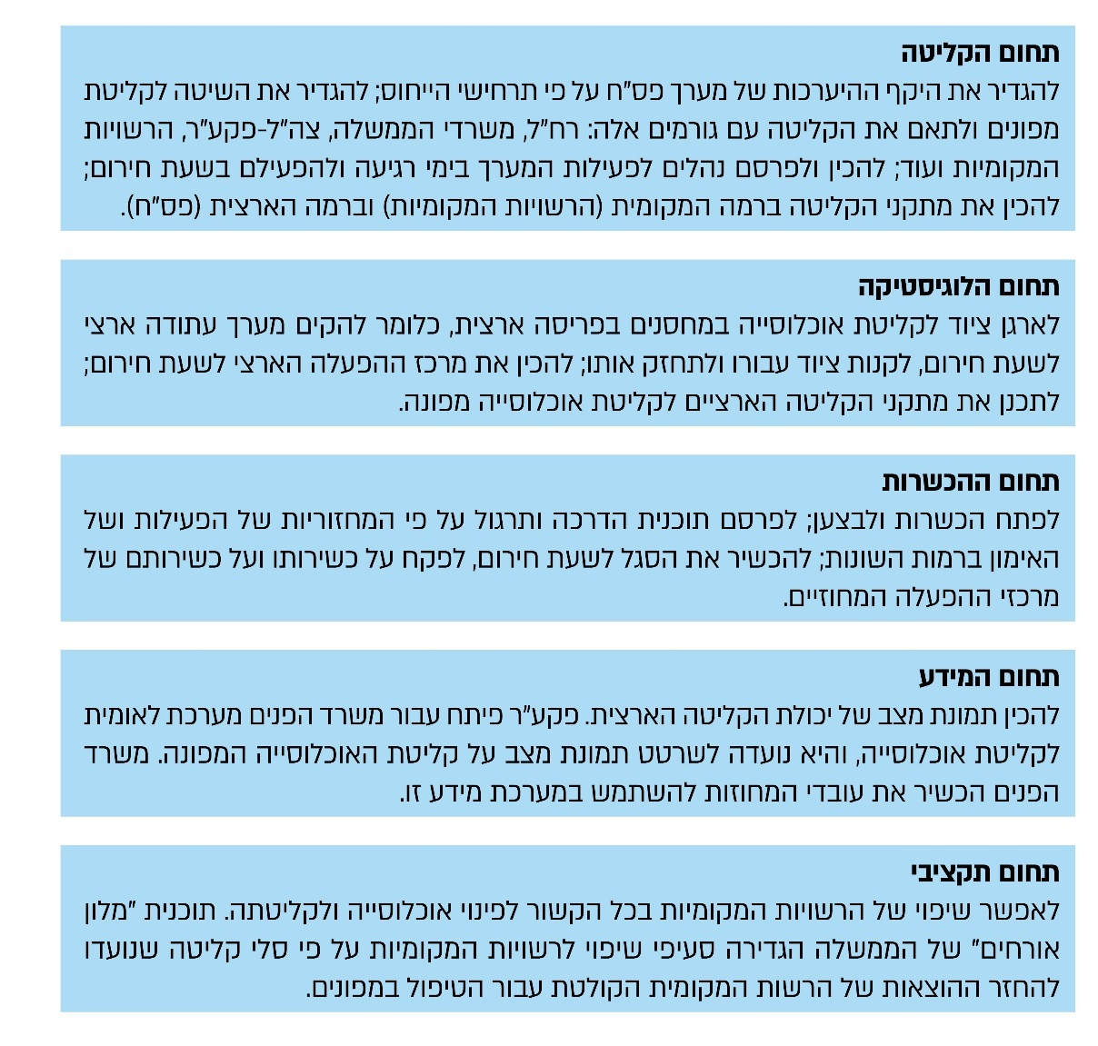

עולה מכאן שמערך פס"ח שבאחריות משרד הפנים משמש בין היתר כרשות ייעודית להפעלת מערך הקליטה של מפונים בשעת חירום, ולשם כך נבנתה תשתית ארגונית ולוגיסטית.

משרד הפנים מסר בתשובתו מאפריל 2025 למשרד מבקר המדינה (להלן - תשובת משרד הפנים) כי החלטת הממשלה 515 לא הקנתה לפס"ח כל סמכויות. בנסיבות אלו פס"ח אינו גוף משפטי בעל סמכות עצמאית ואופרטיבית אלא צוות בין-משרדי, אשר ביכולתו לדון בעבודת משרדי הממשלה שנציגיהם חברים בו, בנושאים שפורטו בהחלטה ולתכלל אותה, אך אין בסמכותו לכפות את דעתו על גורם אחר. לכן כל אמירה אשר מבקשת לשייך לפס"ח סמכויות ביצוע או להפוך אותו לגוף ביצועי שביכולתו להפעיל סמכויות במישור האופרטיבי, סותרת את המצב הנורמטיבי הקיים ומבקשת ליצור סמכויות יש מאין.

מנכ"ל משרד הפנים מסר בתשובתו מיולי 2025 למשרד מבקר המדינה כי הבסיס הנורמטיבי לקביעה לפיה פס"ח הוא הגוף המוסמך האחראי לטפל בקליטת המפונים במצבי חירום, היא בסיס רעוע הנשען על החלטת הממשלה 515 אשר התקבלה לפני 65 שנים. מאז חלפו שנות דור ומדינת ישראל לחמה בכמה מלחמות, חוותה משברים לרבות מגפת הקורונה, ובהם הממשלה התנהלה בדרך שונה - שלא באמצעות פס"ח. החלטתה זו עודכנה ושונתה אף היא פעמים אחדות; אין בחוקי הכנסת עיגון כלשהו של פס"ח או של משרד הפנים בקשר לקליטת מפונים במצבי חירום. בשנת 2007 הטילה הממשלה על שר הביטחון את האחריות לטיפול בעורף במצבי חירום, ותוכנית "מלון אורחים" אינה מטילה על פס"ח את האחריות לקליטת אוכלוסייה במצבי חירום.

רח"ל מסרה למשרד מבקר המדינה כי לעמדתה, משרד הפנים הוא הגורם האחראי המנחה, המתכנן, המתאם והמפקח בכל הנוגע למערך קליטת האוכלוסייה בשעת חירום.

צה"ל מסר בתשובתו מיולי 2025 (להלן - תשובת צה"ל) כי לעמדתו עיון בכל המקורות הנורמטיביים מגלה בפירוש כי האחריות לקליטת אוכלוסייה מוטלת על פס"ח או רח"ל ובכל מקרה - לא על צה"ל.

המל"ל מסר בתשובתו למשרד מבקר המדינה מאפריל 2025 (להלן - תשובת המל"ל) כי לעמדתו, האחריות לקליטת האוכלוסייה הוטלה על משרד הפנים, וניתנו לו התקציבים והמשאבים המתאימים לכך לרבות כוח אדם, ועל כן מצופה היה שיממש את אחריותו בעניין.

החלטת ממשלה 515 אומנם התקבלה לפני 65 שנה, אך היא עדין תקפה ועומדת בעינה וזאת יחד עם החלטת ממשלה 1716, שלפיה כל משרד ממשלתי ורשות ייעודית יהיו מוסמכים ואחראים בתחום שעליהם הם מופקדים, ועליהם לנקוט אמצעים מבעוד מועד ככל הדרוש להבטחת הכנתו של המשק החיוני לשעת חירום ולפעול בהתאם לייעודו עם הכרזת הממשלה על מצב מיוחד בעורף. זאת ועוד, בהתאם להחלטה 515 ולהחלטת "מלון אורחים", משרד הפנים גיבש נהלים ואף נערך לתרחיש של קליטת אוכלוסייה מפונה. אומנם בשנת 2007 הטילה הממשלה על שרי הביטחון "אחריות-על" לטיפול בעורף במצבי חירום, אולם אחריות זו אינה מאיינת כל אחריות שהטילה הממשלה על גופי חירום אחרים בהחלטות קודמות, ובכלל זאת אחריות פס"ח במשרד הפנים לקליטת מפונים בעת אירוע חירום.

מכלל האמור, עולה אפוא כי עם ההכרזה על מצב מיוחד בעורף בשבעה באוקטובר, קמה אחריותו של משרד הפנים להפעיל את מערך פס"ח כדי לנהל מערך הקליטה של המפונים החל ממועד זה ובמהלך מלחמת חרבות ברזל.

החלטות הממשלה בנוגע למערך קליטת המפונים אחרי שבעה באוקטובר

להלן החלטות הממשלה המרכזיות שקיבלה הממשלה בחודש הראשון למלחמה:

החלטת הממשלה 950, "תוכנית פעולה לאומית לביצוע פינוי אוכלוסייה המצויה בסמוך לגבול רצועת עזה וקליטתה - 'חרבות ברזל'" (12.10.23) (להלן - החלטת הממשלה 950): "בהמשך להחלטת הממשלה 4877 מיום 6.7.12 (להלן - החלטת מלון אורחים), ולאור האיום הקיים על האוכלוסייה המצויה בסמוך לגבול רצועת עזה, נוכח ירי טילים ופשיטת גורמים עוינים אל יישובי הדרום, ומשלא ניתן לשמור על שלומה של האוכלוסייה או להבטיח הספקת מוצרים ושירותים בסיסיים עבורה במקום מושבה אישרה הממשלה ב-12.10.23 בדיעבד את פינוי האוכלוסייה שנעשה על ידי צה"ל - פיקוד דרום באמצעות פקע"ר, בהחלטתה לרשום את הודעת שר הביטחון כי החל פינוי האוכלוסייה בהתאם לתוכנית צה"ל 'מרחק בטוח' (להלן - תוכנית צה"ל מרחק בטוח); עוד לפי ההחלטה, מערך מתקני הקליטה יתבסס על פנימיות, אכסניות ובתי מלון והפעלה וניהול קליטת המפונים ושהייתם במתקני הקליטה תיעשה על ידי רח"ל ובאחריותה, לרבות באמצעות הקצאת כוח אדם על ידי הצבא" ו"ההתקשרות עם מתקני הקליטה תיעשה על ידי משרד הפנים באופן מידי" (ההדגשה לא במקור).

החלטת הממשלה 975, "תוכנית פעולה לאומית לביצוע פינוי אוכלוסייה בגזרת הצפון (0 - 5 ק"מ מהגבול) וקליטתה - מלחמת 'חרבות ברזל'" (18.10.23) (להלן - החלטת הממשלה 975): הממשלה אישרה בדיעבד את פינוי האוכלוסייה השוכנת בטווח של עד 2 ק"מ מגבול הצפון של מדינת ישראל, שנעשה על ידי צה"ל - פיקוד הצפון באמצעות פקע"ר/מחוז הצפון. בהחלטתה נרשמה הודעתו של שר הביטחון כי החל פינוי האוכלוסייה בהתאם לתוכנית צה"ל "מרחק בטוח צפון". עוד נקבע בהחלטה כי האוכלוסייה השוכנת בטווח של 2 - 5 ק"מ מגבול הצפון תפונה בהתאם לתוכנית צה"ל "מרחק בטוח צפון" ובהתאם להערכת המצב המבצעית של צה"ל. "הפעלה וניהול קליטת המפונים ושהייתם במתקני הקליטה תיעשה על ידי רח"ל ובאחריותה, לרבות באמצעות הקצאת כוח האדם על ידי הצבא לצורך ניהול קליטת המפונים במתקן ותיאום השירותים הנדרשים להם לאורך שהייתם בו"; "ההתקשרות עם מתקני הקליטה תיעשה על ידי משרד הפנים באופן מיידי; במסגרת ההסכמים ייקבע כי התשלום למתקני הקליטה יתבצע על ידי משרד התיירות על פי קליטה בפועל ובכפוף לכך שרח"ל אישרה את ההקצאה" (ההדגשה לא במקור).

החלטת הממשלה 978, "סיוע המדינה לתושבי העיר אשקלון לאור מלחמת 'חרבות ברזל'" (19.10.23) (להלן - החלטת הממשלה 978): נוכח המלחמה החליטה הממשלה על סיוע המדינה לתושבי העיר אשקלון שהם מחוסרי מיגון או קשישים ומחוסרי עורף משפחתי יציב, על דרך מימון שהייתם - בבתי הארחה מחוץ לעיר למשך 15 יום; בהחלטה נקבע, בין היתר כי הסיוע מוגבל ל-27,000 איש וכי עיריית אשקלון תעביר את רשימת המפונים למוקד אשר מנגנון תפעולו יוסכם בין משרד הפנים, רח"ל ומשרד התיירות והתשלום למתקני האירוח יתבצע על פי קליטה בפועל ועל ידי משרד התיירות בהתאם לסכום שיוקצה לו מהתקציב שיעמיד משרד האוצר למימוש החלטה זו, בהתאם לביצוע בפועל.

החלטת הממשלה 988, "סיוע המדינה לתושבי יישובי הדרום המצויים בטווח של 0 עד 7 ק"מ מגבול רצועת עזה ותושבי העיר שדרות לאור מלחמת 'חרבות הברזל' ותיקון החלטות ממשלה" (23.10.23) (להלן - החלטת ממשלה 988): הממשלה החליטה לרשום את הודעת שר הביטחון כי "ביום 10.10.23 הופעלה תוכנית הריענון 'משב רוח' (להלן - משב רוח), שבמסגרתה ניתן מענה של לינה ושירותי הארחה לכ-4,000 תושבי העיר שדרות שהם קשישים וחסרי עורף משפחתי וכי החל מיום 14.10.23 המענה הורחב לכלל התושבים, בהיקף כולל של כ-31,000 תושבים עד ליום 20 באוקטובר 2023; לרשום את הודעת שר הביטחון כי ביום 13.10.23 הופעלה תוכנית הריענון 'משב רוח', שבמסגרתה ניתן מענה של לינה ושירותי הארחה לתושבי יישובי עוטף עזה בטווח המכונה 7-4 ק"מ, בהיקף של כ-17,500 תושבים, עד ליום 19 באוקטובר 2023; לתקן את החלטת ממשלה 950 כדי להאריך את סיוע המדינה לאוכלוסייה המצויה בסמוך לגבול עזה 0 עד 4 ולאפשר לה להיקלט באופן עצמאי בכל מסגרת אחרת על ידי מתן מענק אכלוס".

החלטת הממשלה 1006, "הארכת סיוע המדינה לתושבי יישובי הדרום המצויים בטווח של 0 עד 7 ק"מ מגבול רצועת עזה ותושבי העיר אשקלון ולתושבי יישובי הצפון בטווח של 0 עד 5 ק"מ מגבול לבנון לאור מלחמת 'חרבות הברזל'" (להלן החלטת ממשלה - 1006): ב-29.10.23 החליטה הממשלה להאריך את משך הפינוי והריענון, לפי העניין, שבוצעו לפי החלטות הממשלה 950, 975, 978 ו-988, עד ליום 22 בנובמבר 2023, וכן להאריך עד למועד האמור את התקופה שבה משרדי הממשלה יממשו את אחריותם כפי שנקבעה בהחלטת "מלון אורחים" ובהחלטות 950 ו-975, ולתקן את החלטות 950 ו-975 שבהן נקבע כי "הפעלה וניהול קליטת המפונים ושהייתם במתקני הקליטה תיעשה על ידי רח"ל ובאחריותה", כך: "רשות החירום הלאומית (רח"ל) במשרד הביטחון תהיה אחראית על ניהול קליטת המפונים במתקני הקליטה, לרבות באמצעות תיאום הקצאת כוח האדם הנדרש על ידי הצבא. שירותי הממשלה לתושבים שפונו יינתנו על-ידי המשרדים השונים, כל אחד לפי תחומי אחריותו בהתאם להחלטת מלון אורחים" (ההדגשה לא במקור). להלן תרשים המציג את החלטות הממשלה המרכזיות:

תרשים 2: החלטות הממשלה המרכזיות בנושא פינוי אוכלוסייה

מכאן עולה כי אף שכאמור מערך פס"ח שבאחריות משרד הפנים משמש בין היתר כרשות ייעודית להפעלת מערך הקליטה של מפונים בשעת חירום והתשתית הארגונית והלוגיסטית שנבנתה לשם כך במסגרת מערך פס"ח, החלטות הממשלה במהלך החודש הראשון ללחימה שעסקו, בין היתר, בקביעת הגורם שיהיה אחראי על ניהול קליטת המפונים במתקני הקליטה מלמדות בין השאר כי הגוף שאמון על קליטת מפונים בעת חירום - מערך פס"ח שאמור לשמש כציר המרכזי באירוע חירום של פינוי האוכלוסייה ואשר נערך לקראת אירוע כזה במשך שנים -לא מימש את ייעודו, כמפורט להלן.

בהחלטות שאישרו בדיעבד את פינוי האוכלוסייה שנעשה בשבועיים הראשונים למלחמה גובש מערך קליטה שהוקם אד-הוק ונקבע בהתאם למצב הדברים בפועל שרח"ל תהיה אחראית על ההפעלה והניהול של קליטת המפונים במתקני הקליטה בסיוע הצבא, ובכלל זאת תיאום השירותים הנדרשים להם לאורך שהייתם בו - משימה שהוטלה עליה לראשונה, מבלי שנערכה לכך ואינה חלק ממשימותיה הקבועות. לאחר מכן, בהחלטה 1006 נקבע כי רח"ל תהיה אחראית רק על ניהול קליטת המפונים במתקני הקליטה וכי שירותי הממשלה לתושבים שפונו יינתנו על ידי כל אחד מהמשרדים כל אחד לפי תחומי אחריותו. מכאן, שלאחר החלטה 1006 היה על משרד הפנים, כמי שפס"ח בתחום אחריותו, להפעיל את מערך הקליטה ולדאוג למתן מענה לצרכים בסיסיים של האוכלוסייה המפונה, אך הוא נמנע מלעשות כן ולא נקבע גורם אחר במקומו.

משרד מבקר המדינה בדק את סיבות השורש לאי-ההפעלה של מערך פס"ח במלחמה בכל הנוגע לקליטה של המפונים (להלן - מערך הקליטה) כמפורט להלן.
שר הפנים ומנכ"ל משרדו לא הפעילו את מערך פס"ח במהלך מלחמת חרבות ברזל

עם פרוץ מתקפת הטרור בשבעה באוקטובר הפעילה רח"ל, בתיאום עם צה"ל, תוכנית מרחק בטוח צה"לית לפינוי ולקליטה שבוצעה בשונה מסדרי העדיפויות שנקבעו בתוכנית "מלון אורחים", שכן ראש רח"ל הנחה לאחר מתקפת הטרור בשבעה באוקטובר כי מערך הקליטה של המפונים יתבסס על בתי מלון ועל בתי הארחה ולא כפי שנקבע בתוכנית "מלון אורחים" - על בתי ספר ועל מוסדות ציבור. המפונים באזור הדרום במרחק של 4-0 ק"מ מהגבול פונו לבתי מלון ובתי הארחה. החלטה זו התקבלה בשל זמינות גבוהה של חדרי מלון ושל בתי הארחה באותה עת; הצורך במתן מענה רך ומכיל למפונים מהיישובים שחוו חדירות מחבלים, והרצון שהלימודים בארץ יתנהלו כסדרם כל עוד הלחימה מתנהלת בזירת הדרום בלבד, ואילו פינוי לבתי ספר בהתאם לתכנון המקורי ב"מלון אורחים" היה פוגם ברציפות הלימודים בבתי הספר בארץ.

בהמשך לכך פנה ראש רח"ל למינהל החירום במשרד הפנים, המרכז ומתפעל את מערך פס"ח כדי להפעיל באופן מיידי את מערך הקליטה של התושבים המפונים במתקני אירוח. בשל מצב החירום הדחוף נעתר משרד הפנים להפעיל את תוכנית הקליטה ליישובים במרחק של עד 4 ק"מ מגבול הדרום אך רק בכך שסייע בניהול ההתקשרויות עם בתי המלון ולאחר מכן אפשר לפקע"ר להשתמש במערכת "תיבת נוח" (להלן - "תיבת נוח"), שנועדה לשמש את מערך פס"ח להזנת נתוני האוכלוסייה המפונה והנקלטת ובה נרשמו על ידי פקע"ר עד לאמצע חודש אוקטובר כ-9,000 רשומות (מפונים).

חרף מצב החירום שחייב היערכות מהירה של הממשלה לקליטת האוכלוסייה המפונה, בשל עמדתו של משרד הפנים כי אין מקום להפעיל את מערך פס"ח ובשל היעדר גורם אחר שאמון על מערך קליטה בחירום ויכול היה להפעילו באופן מיידי בימים הראשונים שלאחר מתקפת הטרור בשבעה באוקטובר, החלטת הממשלה 950 התקבלה בעיכוב, רק לאחר שישה ימים מפרוץ מתקפת הטרור בשבעה באוקטובר, ובהתאם למצב הדברים בפועל הטילה הממשלה על רח"ל את האחריות להפעלה ולניהול של קליטת המפונים ושל שהייתם במתקני הקליטה, וזאת לרבות באמצעות הקצאת כוח אדם על ידי הצבא.

בביקורת עלה כי שר הפנים ומנכ"ל משרד הפנים לא הפעילו את מערך פס"ח, כפי שעולה מהתכתבות בין מנכ"ל משרד הפנים דאז וראש רח"ל דאז, בראשית נובמבר 2023.

ב-6.11.23 פנה מנכ"ל משרד הפנים דאז לראש רח"ל דאז, ובהעתק לשר הפנים, למזכיר הממשלה ולמנהל מינהל שירותי החירום במשרד הפנים, וציין כי בתחילת המלחמה התקבלה החלטה על ידי גורמי הביטחון ובכללם רח"ל, שלא לפעול בהתאם למתווה שנקבע בהחלטת הממשלה לגבי "מלון אורחים" אלא לפעול במתווה אחר, של קליטת אוכלוסיית המפונים במלונות ובאכסניות באחריות המדינה ובניהולה.

מנכ"ל משרד הפנים הוסיף כי מאחר שהכוונה הייתה לפנות את האוכלוסייה בפעולה שאינה במסגרת תוכנית "מלון אורחים" אלא בשיטת פעולה שונה שהתבקשה ושהוחלט עליה באותה עת על ידי מערכת הביטחון, אין למשרד הפנים כל ערך מוסף, ידע, כוח אדם או כל יתרון בניהול הקליטה והשהייה של מפונים בבתי מלון באחריות המדינה להפעלתן. הוא הוסיף וציין, ששיחה ברוח זו אף התקיימה בין ראש רח"ל לבין שר הפנים, וכי לאחריה הוסכם והובהר כי הפעלה וניהול של קליטת המפונים ושהייתם תיעשה על ידי רח"ל ובאחריותה, וכי בהמשך לבקשת ראש רח"ל, הוא הסכים כי משרד הפנים יפעל לסייע רק בניהול הטכני של מערך ההתקשרויות עם המלונות, ועצם ההחלטה על מיקום מתקני הקליטה וניהולם תיעשה באחריות רח"ל.

יומיים לאחר מכן, ב-8.11.23, השיב ראש רח"ל למנכ"ל משרד הפנים כי גם אם לפי עמדת משרד הפנים שינוי מתקני הקליטה מבתי ספר לבתי מלון מנוגד למתווה "מלון אורחים", "עמדה שכאמור לא עולה בקנה אחד עם התשתית הנורמטיבית ערב המלחמה". על פי עמדתו, משהתקבלה ההחלטה לקלוט את המפונים בבתי מלון לנוכח חומרת המתקפה שהחלה בשבעה באוקטובר, מצופה היה ממשרד הפנים ומערך פס"ח שכל כולו אמון על מתן מענה למפונים בחירום, לרתום את יתרונם היחסי בקשר השוטף אל מול הרשויות המקומיות ולהתאים את מערך הקליטה על כל יכולותיו לטובת המפונים. עוד ציין ראש רח"ל כי הסעיפים בהחלטות הממשלה המטילים אחריות זו על רח"ל התקבלו בלית ברירה נוכח הצורך המיידי והמבצעי לקדם החלטת הממשלה שנועדה לאפשר תשתית תקציבית וארגונית למימוש אחריות המדינה למפונים. לראיה הוא ציין כי "ההחלטה אושרה בפרק זמן בלתי סביר, שישה ימים [ב-12.10.23] לאחר גמר הפינוי בפועל".

יצוין כי תוכנית "מלון אורחים" עצמה מביאה בחשבון צורך של התאמה לנסיבות, למשל בקביעתה כי משרדי הפנים והאוצר יוכלו לסכם על סל קליטה שונה בהתאם לצרכים, כלומר סל קליטה שאינו כולל בעיקר הוצאות הנוגעות לשהייה במבני ציבור מקומיים. לעניין זה יש מקום להקיש מתקנה 37 לתקנות שוויון זכויות לאנשים עם מוגבלות (נגישות אירועי פינוי אוכלוסייה וקליטתה במצבי חירום), התשפ"ב-2022, שקובעת כי "מי שחייב לפי תקנות אלה לפעול במצב חירום לפי נוהל שכתב, רשאי לסטות מהנוהל כאמור אם אינו יכול לממשו לאור נסיבות מצב החירום, ובלבד שפעל ככל יכולתו ליישום חלופות להשגת מטרות הנוהל".

עוד יצוין שגם נוהלי פס"ח מביאים בחשבון את האפשרות שתידרש קליטה בבתי מלון או שלא בדיוק לפי תוכנית "מלון אורחים". כך למשל, בנוהל 21 בדבר תכנון קליטה בחירום נקבע כי יש להביא בחשבון אפשרות שמערכת החינוך ברשות הקולטת ממשיכה לפעול ונדרש לתכנן קליטת אוכלוסייה במקביל.

אירועי חירום מטבעם אינם צפויים לפרטי פרטים; לפיכך יש קושי לצפות את מאפייניהם השונים כדוגמת היקף הפגיעה באוכלוסייה, צורת הפגיעה (חדירת מחבלים אל מול ירי רקטי) ומועד התרחשותם (בקיץ - שאז בתי הספר ריקים ולעומת זאת המלונות מלאים, או בחורף, שאז בישובים שלא נפגעו או שאינם מאוימים בתי הספר אמורים לעבוד כסדרם ולעומת זאת התפוסה במלונות נמוכה יחסית). לפיכך, ספק אם ניתן "לתפור חליפה" שתהיה מותאמת למידותיו המדויקות של כל אירוע. לכן יש לתכנן וליצור יכולות שניתן יהיה להשתמש בהן במקרים השונים.

מכאן שגם אם לא הופעלה תוכנית "מלון אורחים", לא ניתן לקבל את גישתו של משרד הפנים שאין לו אחריות על קליטת האוכלוסייה ושהוא איננו נדרש להפעיל את מערך פס"ח. גם אם לדעת משרד הפנים אין לו ערך מוסף או יתרון בניהול קליטת אוכלוסייה ושהייתה במתקני הקליטה, הדבר אינו מסיר ממנו אחריות זו, בהיותו הגורם המופקד על תחום הקליטה והשהייה של האוכלוסייה המפונה.

מנכ"ל משרד הפנים מסר בתשובתו ממאי 2025 למשרד מבקר המדינה (להלן - תשובת מנכ"ל משרד הפנים) כי שיקולים כבדי משקל הם שהביאו את הממשלה להחלטה על פינוי אחר מזה שמשרד הפנים ומערך פס"ח היו ערוכים לו. למשרד הפנים אין כל יתרון, ידע או ערך מוסף בניהול המערך בעת פינוי לבתי מלון. עוד ציין המנכ"ל כי המשרד אינו בורח מאחריות, אבל הוא אינו מוכן שהמשרד יפעל היכן שאין לו יכולת לממש את אחריותו. אגף פס"ח ערוך ומוכן לבצע את הקליטה בתצורה שתרגל בהתאם ל"מלון אורחים" - בדרך של פינוי אוכלוסייה למתקני קליטה מקומיים וריתוק צוותי ההוראה והרשויות המקומיות שהם ידם הארוכה של משרד הפנים ומאיישים את הצוותים של מתקני הקליטה בפועל. עוד ציין המנכ"ל כי תוכנית "מלון אורחים" לא הופעלה בשינויים, אלא לא הופעלה כלל. לא מדובר ב"חליפה" שונה במקצת אלא ב"פריט לבוש" מסוג אחר.

משרד מבקר המדינה מעיר על טענתו של מנכ"ל משרד הפנים דאז כי כבר בשנת 2021 בדיון של ועדת חוץ וביטחון בנושא סטטוס פערי המיגון ותכניות הפינוי והקליטה בתרחישי חירום שבו השתתף בין השאר ראש מינהל חירום במשרד הפנים, ציין ראש מועצה אזורית אשכול דאז ביחס לישימות תוכנית מלון אורחים כי "התוכנית [מלון אורחים] לא ישימה...לא יכולים לשים את אבא שלי באולם ספורט, הוא לא ילך. ועד שמדינת ישראל תחליט על התוכנית הזאת כבר אף אחד לא יהיה בישובים..." עוד הוא ציין כי ארבע המועצות (אשכול, שער הנגב, שדות נגב וחוף אשקלון) מתנגדות חד משמעית לפינוי לבתי ספר.

נוכח זאת, והיות שפס"ח הוא הגוף הביצועי האמון על קליטת אוכלוסייה בשעת חירום, ולפחות משנת 2021 הוא ער לכך שסביר כי במקום שהנסיבות יאפשרו זאת תינתן עדיפות לפינוי למלונות על פני פינוי למוסדות ציבור, מצופה היה כי יכין את עצמו ויתרגל קליטה גם בבתי מלון, מה גם שקליטה בבתי מלון מצריכה משאבים פחותים מקליטה בבתי ספר. למשל, בעוד שבפינוי לבתי ספר נדרש היה לספק לכל בית ספר ציוד לוגיסטי כגון מיטות, מקלחות ועוד, בבתי המלון צורך זה התייתר.

קבלת אחריות מרחיבה של רח"ל לניהול קליטת המפונים בהחלטת הממשלה 950 וצמצום אחריותה בהחלטת הממשלה 1006

בימים הראשונים של המלחמה, ב-12.10.23, אישרה הממשלה בהחלטה 950 כי ההתקשרות עם מתקני הקליטה תיעשה על ידי משרד הפנים באופן מיידי. כשבוע לאחר מכן החליטה הממשלה ב-19.10.23, בהמשך לפעילותו של שר התיירות, כי גם ההתקשרות עם בתי המלון לא תבוצע בידי משרד הפנים, וכי משרד התיירות ישלם למתקני הקליטה על פי הקליטה בפועל ובכפוף לכך שרח"ל אישרה את ההקצאה.

משרד מבקר המדינה מציין לחיוב את ההתגייסות של משרד התיירות במלחמה לסייע בהתקשרות עם בתי המלון לקליטת המפונים, הגם שמשרד התיירות אינו נושא באחריות לכך על פי תוכנית "מלון אורחים".

בהחלטת הממשלה 950 מ-12.10.23 ובהחלטת ממשלה 975 מ-18.10.23 הוטלה על רח"ל אחריות מרחיבה לקליטת האוכלוסייה המפונה - שכן הוחלט כי ההפעלה והניהול של קליטת המפונים ושל שהייתם במתקני הקליטה תיעשה על ידיה ובאחריותה, אולם כשבועיים לאחר מכן, בהחלטת הממשלה 1006 מ-29.10.23, החליטה הממשלה לתקן את החלטה 950 כך שבמקום שרח"ל תהיה אחראית על "הפעלת וניהול קליטת המפונים ושהייתם", אחריותה תצומצם ל"ניהול קליטת המפונים", ללא אחריות על המפונים במהלך שהייתם ובכלל זה האחריות לוודא שכל אחד מהמפונים מקבל מענה על צרכיו השונים.

במכתבו מ-8.11.23 למנכ"ל משרד הפנים ציין ראש רח"ל כי התנגדות משרד הפנים למילוי תפקידו לקליטת המפונים בשעת חירום לאומית מהקשה ביותר שידעה מדינת ישראל מאז היווסדה, הובילה את רח"ל לקבל על עצמה אחריות לא לה - להפעיל ולנהל את קליטת המפונים ואת שהייתם. עוד הוסיף ראש רח"ל כי משהוקל סד הזמנים המבצעי שחייב מענה מיידי, התקבלה החלטה 1006. החלטה זו קבעה כי אחריות משרדי הממשלה תחזור להיות בהתאם להחלטת "מלון אורחים", וגם לפי נוסח החלטה 1006 על רח"ל לנהל את קליטת המפונים.

אי-מימוש האחריות של משרד הפנים באמצעות פס"ח ולאחר מכן היעדר ההכרעה של הממשלה בשאלת האחריות לקליטת המפונים, הובילה לוואקום ממשלתי בתחום האחריות להפעלת הקליטה ולתיאום השירותים הנדרשים למפונים לאורך שהייתם במתקני הקליטה החל מסוף אוקטובר 2023; כך, על פי החלטות ממשלה 950 מיום 12.10.23, רח"ל קיבלה אחריות מרחיבה בתחילת המלחמה להפעלה ולניהול של קליטת המפונים ושל שהייתם במתקני הקליטה - אחריות שהממשלה צמצמה לאחר מכן בהחלטה 1006 מיום 29.10.23. משמעות החלטה 1006 היא, שרח"ל הופקדה על ניהול קליטת המפונים כגוף מטה המתאם את הפעילות הבין-משרדית, בעוד שהאחריות להפעלת הקליטה והשהייה של המפונים בבתי המלון, ובכלל זה האחריות לוודא כי כל אחד מהמפונים מקבל מענה איכותי לצרכיו השונים, נותרה "יתומה" נוכח הסתייגות משרד הפנים ממנה. לפיכך, נפגמו השירותים שנתנו משרדי החינוך והרווחה במלחמה בעיקר לאוכלוסיות הפגיעות ביותר בחברה הישראלית, ובפרט לילדים ולבני נוער בסיכון וכן לתלמידים עם צרכים מיוחדים, שהם פגיעים במיוחד להשפעות המלחמה.

היעדר הסכמה בין שר הפנים והמנכ"ל לבין דרגי המקצוע במשרד הפנים בנוגע להפעלת מערך פס"ח: בפברואר 2024 ערכו אנשי הדרג המקצועי במשרד הפנים - מינהל החירום ואגף פס"ח הפקת לקחים שבה הוצגה עמדתם, הנוגדת לעמדה של שר הפנים ומנכ"ל משרד הפנים, כי הם סיפקו מענה מיטבי בכל מקום בו נדרש חרף המגבלות שהוטלו על ידי הנהלת המשרד, וכי חלק מתהליכי העבודה נעצרו בשל החלטות הנהלת המשרד לפי פרשנות שנתנה להחלטות הממשלה. עוד צוין בייחס למענה על שהיית מפונים כי מערך פס"ח יכול היה לתת "מענה מצוין" בנושא, אך הנושא הועבר לרח"ל.

מנכ"ל משרד הפנים מסר בתשובתו כי להנהלת המשרד יש יכולת לראות את התמונה בשלמותה ואת המגבלות כמו כוח אדם, תקציב, היערכות, כלים ועוד שלעיתים הדרג המקצועי במשרד אינו חשוף אליהם. הנהלת המשרד הבינה כי האמצעים במשרד הפנים אינם מספקים והוא אינו יכול לנהל מערך שלם של מפונים בבתי מלון מבלי לרתק צוותי הוראה וללא שיתוף פעולה מצד הרשויות המקומיות כפי שתורגל. "המענה המצוין" מותנה בכך שהפינוי היה מתבצע על פי תוכנית "מלון אורחים".

אף שמדובר בעמדות מנוגדות של דרג ההנהלה והדרג המקצועי במשרד הפנים, ואף שמדובר בעת מלחמה מורכבת וקשה, שר הפנים ומנכ"ל המשרד לא דרשו מדרגי המקצוע להציג להם תוכנית עבודה אשר לדעתם תספק מענה לקליטת המפונים בבתי המלון ואשר משרד הפנים יוכל להתמודד עמה ולבצעה בהצלחה באמצעות משאביו ויכולותיו. בפועל, שר הפנים ומנכ"ל משרד הפנים דבקו בהתנגדותם העקרונית ולא הפעילו את פס"ח.

עם פרוץ האסון הכבד שארע למדינת ישראל, ובפרט בצל הטראומה הקשה שחשו המפונים, מצופה היה כי שר הפנים ומנכ"ל המשרד יפעילו את עובדי משרד הפנים ואת מערך פס"ח - שהוא המערך הלאומי האמון על פינוי אוכלוסייה בשעת חירום, באופן שיספק מתווה רלוונטי אחר של קליטה ושהייה של המפונים בבתי המלון, מה גם שמתווה זה לא תאם את עקרונות תוכנית "מלון אורחים".

משרד הפנים מסר בתשובתו כי אין קשר בין טיב השירותים שנתנו משרד החינוך והרווחה במלחמה - שירותים שהחובה לספק אותם הוטלה על משרדים אלו, ללא זיקה למשרד ממשלתי אחר - לבין אי-מימוש האחריות לכאורה של משרד הפנים באמצעות פס"ח. עוד ציין המשרד כי העיכוב בקבלת החלטת הממשלה הראשונה (החלטת ממשלה 950) לא נבעה מהיעדר הסכמה בין רח"ל למשרד הפנים, וכי משרד הפנים לא היה ערוך לניהול מתווה הקליטה ואין לו כל יכולת ויתרון בניהולו.

שר הפנים ציין בתשובתו מיוני 2025 למשרד מבקר המדינה (להלן - תשובת שר הפנים) כי הובהר לו על ידי גורמי הייעוץ המשפטי של המשרד כי המסגרת הנורמטיבית שמכוחה פועל משרד הפנים בנושא הפעלה וניהול קליטת מפונים היא מתווה "מלון אורחים". נוכח הפעלת מתווה אחר והחלטת הממשלה, משרד הפנים נעדר סמכות לפעול בהתאם למתווה "מלון אורחים". עוד ציין השר כי הציפייה שיפעל בחוסר סמכות בזמן מלחמה היא ציפייה אשר לא ברור המקור לה והיא מציבה על פניה סיכון ממשי לשלטון החוק ולסדרי מנהל תקינים. לדעתו, אין למערך פס"ח או למשרד הפנים בכללותו כל יתרון מובנה בניהול הקליטה שלא בהתאם לתוכנית "מלון אורחים". עוד הוסיף השר כי במנותק מהשאלה החוקית, ניכר שחרף הקשיים והכשלים שנפלו בהליך, המענה שניתן לבסוף למפונים בבתי מלון היה עדיף במידה רבה על המענה שהיה ניתן בבתי ספר ומוסדות ציבור אילו הופעלה תוכנית "מלון אורחים".

עוד ציין השר כי בתקופת המלחמה הוא לא פעל בגישה מצמצמת אלא בגישה מרחיבה שמטרתה לסייע למפונים. בהמשך לכך העביר שר הפנים למבקר המדינה ביולי 2025 מכתב תמיכה של הנהלות יישובי עוטף עזה בנוגע לתפקודו של השר במהלך מלחמת חרבות ברזל. במכתב ביקשו הנהלות היישובים להביא לידיעת מבקר המדינה את פועלו של השר במגוון תחומים ובכללם ביקורי השר בבתי החולים ברחבי הארץ ופעילותו במחנה "שורה" בו רוכזו גופות הנרצחים. עוד מסרו כי כשהמפונים שוכנו בבתי המלון, היה השר מהראשונים שהגיעו למקום, הקשיב למצוקות, תיעד פניות והחל לפעול מייד. למשל, בשל העומסים החריגים שנוצרו בלשכות האוכלוסין ברחבי הארץ, הורה השר להקים לשכות ניידות בתוך המלונות, תוך מתן פטור מלא מתשלומים בגין הנפקת התעודות. בתחום הסיוע הכלכלי היה השר אחד מהגורמים המרכזיים שתכללו את סוגיית תלושי המזון מול משרד הרווחה, והביא לידי האצת המענה עבור משפחות שפונו מבתיהן באין כלום. גם בעניין הפטור מארנונה למפונים היה השר מהגורמים היחידים שפעלו להסרת החסמים ולהעברת תקציבים מיידים.

מבלי לגרוע מפועלם של שר הפנים וגורמי המקצוע במשרדו במלחמת חרבות ברזל במגוון התחומים כפי שעלו במכתב הנהלות יישובי עוטף עזה ובכלל זה זמינותו וממשקיו למול צרכי הרשויות המקומיות ברחבי הארץ, פעילותו במחנה "שורה", הקמה לשכות אוכלוסין ניידות בתוך המלונות והסרת החסמים בעניין הפטור מארנונה, נמצא כי שר הפנים החליט על אי-הפעלת מערך פס"ח בעניין קליטת המפונים בסמוך לאחר שבעה באוקטובר - מערך שהוא הגורם שאמון על קליטת מפונים ולו תורה ייעודית לכך. על כן, שר הפנים נושא באחריות כוללת לכך שמערך פס"ח לא נרתם בשעת חירום לממש את אחריותו כמתחייב.

העלאת המחלוקת לדרג המדיני

מחלוקות בין-משרדיות פוגעות בציבור ולעתים כרוכות בבזבוז משאבים, ולכן על משרדי הממשלה לעשות כל אשר בידם כדי ליישב את המחלוקות ביניהם. המחלוקת בין רח"ל למשרד הפנים פגעה בציבור המפונים שהפכו בעל כורחם לפליטים בארצם. מבקר המדינה כבר עמד על כך שמחלוקות בין-משרדיות גורמות נזק לציבור בכללותו או לאוכלוסיות ייחודיות הזכאיות לקבל מהמדינה שירות מסוים הנמנע מהם עקב המחלוקת ועל כן נדרש לפעול ליישבן בהליך יעיל ומהיר.

עוד עמד המבקר (שם) על כך שהאחריות ליישב מחלוקות בין-משרדיות מוטלת בראש ובראשונה על משרדי הממשלה ועל השרים העומדים בראשם, ועל כך שבמשך השנים התגבשו כמה מנגנוני אד-הוק ליישוב מחלוקות מהותיות: הממשלה בהחלטתה והיועץ המשפטי לממשלה בהנחיותיו קבעו כי במקרה של מחלוקת משפטית בין רשויות המדינה יכריע היועץ המשפטי לממשלה. כמו כן קבעה הממשלה בתקנון לעבודת הממשלה כי "סמכות הנתונה על פי דין בידי שני שרים או יותר ואין הסכמה ביניהם להפעלת הסמכות, השר שביקש מהשר האחר להפעיל סמכות משותפת ולא נענה בתוך שלושים יום, יביא את המחלוקת לפני רה"ם... אם לא תוסדר המחלוקת, היא תובא להכרעת הממשלה". בהתאם לתקנון הממשלה, הקובע גם כי "הממשלה רשאית למנות ועדות שרים קבועות, זמניות או לעניינים מסוימים ולקבוע... הרכבן וסמכויותיהן", נקבע מנגנון ועדת שרים שנועד לאפשר דיון והכרעה במחלוקות בין שרים שאינן מצריכות את התכנסותה של מליאת הממשלה. פנייה לרה"ם היא גם הדרך שיש לפעול על פיה כל אימת שאין מדובר במחלוקת משפטית ולא נקבע מנגנון אחר או שהמנגנון האחר לא סייע.

יתר על כן, החלטת הממשלה מדצמבר 2007 שהקימה את רח"ל, קבעה מנגנון נוסף ליישוב מחלוקות בין-משרדיות הנוגעות לעורף, ובו הוטל על רח"ל תפקיד של אסדרה ויישוב חילוקי דעות. לפי ההחלטה, אם מצאה רח"ל כי אין גורם אחראי לתחום מסוים או שקיים חוסר תיאום או ריבוי גורמים העוסקים בתחום, תמליץ לשר הביטחון, לאחר התייעצות עם ראש הארגון או עם מנכ"ל המשרד הנוגע בדבר, לבצע אסדרה. סמכות האסדרה נתונה בידי שר הביטחון לאחר שנועץ בשר האחראי שהאסדרה נוגעת לתחום אחריותו; נתגלו חילוקי דעות בין השרים בעניין הוראת האסדרה שנתן שר הביטחון או בקשר לכל עניין הקשור בהיערכות ומוכנות לעורף, יפנו שר הביטחון והשר הנוגע בדבר לרה"ם או לוועדת השרים לענייני ביטחון לאומי.

ב-12.2.23 הקימה הממשלה את ועדת השרים לענייני חברה וכלכלה (להלן - קבינט חברתי- כלכלי או הוועדה) והחליטה כי ראש הממשלה יעמוד בראשה ושר האוצר ישמש כממלא מקום ראש הוועדה. הוועדה תטפל בין היתר בנושאים חברתיים-כלכליים. ב-15.10.23 החליטה הממשלה בעקבות מתקפת הטרור שהחלה בשבעה באוקטובר לשנות את הרכב הוועדה ולהרחיב את סמכויותיה לטיפול בכל ההיבטים האזרחיים הנוגעים לניהול מערך המלחמה ובכלל זה ריכוז הטיפול באוכלוסייה האזרחית המפונה בתיאום עם רה"ם ועם ועדת השרים לענייני ביטחון לאומי.

דיון בקבינט החברתי-כלכלי בנובמבר 2023: היות שהמחלוקת בין משרד הפנים לבין רח"ל לא יושבה, העלה ראש רח"ל את המחלוקת לדיון בקבינט החברתי-כלכלי ב-8.11.23. בין השאר השתתפו בו גם רה"ם אשר שימש יושב ראש הקבינט, שר האוצר כממלא מקום היושב ראש ושר הפנים. בדיון ביקש ראש רח"ל להפעיל את מערך פס"ח אשר במשרד הפנים לשם טיוב הטיפול באזרחים. בדיון לא התקבלו החלטות בנושא.

באותו דיון ביקש שר הפנים להעלות את הסוגיה של הגדרת המשימה של משרד הפנים ומסר כי היו חילופי מכתבים בין ראש רח"ל לבין מנכ"ל משרד הפנים, וכי הוא פנה בעניין לשר הביטחון. השר ציין כי היה ניסיון להפתיע את משרדו ולהטיל עליו אחריות על חלק מהמשימות של הטיפול במפונים בבתי המלון באמצעות הארכת התוקף של החלטת הממשלה. עוד הוסיף השר כי משרדו יכול לקבל את האחריות, אבל הוא דורש לפני זה דיון מעמיק סביב שולחן הממשלה על השאלה אם למשרדו יש היכולת לכך, ואם כן - לקיים דיון על הכלים, על כוח אדם ועל התקצוב הנדרשים. כל עוד לא התנהל דיון כאמור וכל עוד לא הופעלה תוכנית "מלון אורחים", הוא לא יוכל לבצע את המשימה. ראש רח"ל ציין בדיון כי היה עליו להפעיל את מערך פס"ח "מהרגע הראשון".
בסיכום הדיון בנושא החליט שר האוצר בתוקף תפקידו כמ"מ יו"ר הקבינט החברתי-כלכלי לקיים דיון מסודר עם משרד הפנים ועם רח"ל כדי לנסות להגיע להסכמות ביחד, ואם לא - להביא את העניין להכרעת רה"ם ולהחלטת הממשלה.

עלה כי במועד סיום הביקורת, אוגוסט 2024, כתשעה חודשים לאחר שממלא מקום יו"ר הקבינט החברתי-כלכלי - שר האוצר קיבל על עצמו לטפל במציאת פתרון למחלוקת על הפעלת פס"ח, הוא לא קיים דיון בנושא עם משרד הפנים ועם רח"ל בכדי להגיע להסכמות על הפעלת מערך פס"ח לקליטת מפונים במלחמת חרבות ברזל ומשכך לא התגבשו הסכמות בנושא; בכך, לא מילא שר האוצר אחר החלטתו בסיכום הדיון בקבינט החברתי-כלכלי בנובמבר 2023.

המשך המחלוקת בין משרד הפנים לבין רח"ל לגבי האחריות לקליטת האוכלוסייה בצל התרחבות המערכה לזירה הצפונית: היעדר ההפעלה של מערך פס"ח העלתה חשש להשלכות גם על הטיפול באוכלוסייה שצפויה הייתה להתפנות במסגרת פינוי מאורגן או באופן עצמאי בעקבות התרחבות המערכה גם לזירה הצפונית. כבר בינואר 2024 התריע ראש רח"ל בפני ראש המל"ל כי אם תיפתח חזית צפונית, יהיו לפחות כ-100,000 מתפנים עצמאית אשר יעזבו את מרחב הצפון לאתרים שונים ברחבי הארץ. הוא הוסיף שרח"ל גיבשה הצעת החלטת ממשלה "מחסה הולם" - עדכון להחלטת הממשלה "מלון אורחים", הכוללת את התפיסה הלאומית בנוגע לקליטת אוכלוסיות אלה, אשר קיבלה את אישור שר הביטחון. עוד הוסיף, שלמרות תיאום מוקדם שנעשה מול גורמי המקצוע בפס"ח, עולה התנגדות מצד משרד הפנים להצעת ההחלטה ולתוכנית "מחסה בטוח" בכל הנוגע למימוש האחריות של משרד הפנים לקליטת האוכלוסייה. ההתנגדות מתבססת על כך שאין מדובר באוכלוסייה שפונתה בפינוי מאורגן לפי החלטת הממשלה "מלון אורחים". לסיכום ביקש ראש רח"ל את הסיוע של ראש המל"ל בנושא חשוב זה, כך שיתאפשר מענה מצד משרד הפנים לקליטת אזרחי ישראל אשר ייוותרו ללא קורת גג או לקליטת מתפנים עצמאית בהיקפים הצפויים ככל שיידרש.

כאמור, בהחלטת ועדת השרים לענייני ביטחון לאומי על הקמת רח"ל נקבע כי אם יתעוררו מחלוקות בין-משרדיות בנוגע להגנת העורף, על שר הביטחון - לאחר היוועצות עם השר האחראי על התחום ובעניינו שר הפנים - בעניין קליטת מפונים, לפנות לרה"ם או לוועדת השרים לענייני ביטחון לאומי.

בהתאם לכך, ביוני 2024 כתב שר הביטחון לשר הפנים בנושא המענה של משרד הפנים בתרחיש התרחבות המערכה לזירה הצפונית, כי תרחיש הייחוס למפונים ולמתפנים עצמאית הוא כ-300,000 איש. עוד ציין כי אגף פס"ח שבמשרד הפנים הוא הגוף האחראי לטיפול באזרחים בתרחישים אלו וכך הוא פרט בנוגע אליהם:

- פינוי יזום של האוכלוסייה לצורך הצלת חיים - משרד הפנים מתנגד למתן מענה משום שהפינוי נעשה לבתי מלון;
- התפנות עצמאית של אוכלוסייה מאזורי לחימה - משרד הפנים מתנגד להצעת החלטה בנושא ולתוכנית "מחסה בטוח" שגובשה;

- התפנות יזומה של אוכלוסייה חסרת מיגון למחסים ציבוריים מוגנים לתקופה של עד 72 שעות - משרד הפנים לא הגיב על כך.

שר הביטחון ציין כי תרחישים אלו מחייבים הכנת תכניות והיערכות של משרדי הממשלה כדי שבשעת הצורך הפתרון שתספק המדינה יהיה מהיר ומותאם. בכל תרחיש, אגף פס"ח שבמשרד הפנים הוא הגוף המקצועי והמיומן בעל הסמכות למימוש חוזים עם ספקים, להעברת תקציבים לרשויות המקומיות, להעברת הציוד הלוגיסטי שמאוחסן במחסניו, לקליטת מפונים ולטיפול בכל צורכיהם. לפיכך דרש שר הביטחון את מעורבותו המיידית של שר הפנים כדי שמדינת ישראל תהיה מוכנה בהיבט האזרחי ובהתאם לנדרש. בהיעדר מענה, הזהיר לא תהיה התוכנית הלאומית ישימה, דבר היוצר פער משמעותי בהיערכות של מדינת ישראל להתרחבות המערכה (ההדגשה במקור).

במענה על המכתב כתב שר הפנים לשר הביטחון ביוני 2024, שאין בסיס לטענה כי משרד הפנים הוא הנושא באחריות הממשלתית לפינוי ולקליטה של תושבים מפונים ושל תושבים המתפנים עצמאית בחירום ולעת התרחבות המערכה לזירה הצפונית, וכי אין בסיס לכך שהוא החסם למתן פתרון ממשלתי בנושאים אלה. עוד הוסיף השר כי הצעת החלטת הממשלה לעניין מתפנים עצמאית גובשה מבלי לבחון את היתרונות והחסרונות של ההחלטה לשכן את המפונים במלונות אל מול היתרונות והחסרונות להפעלת תוכנית "מלון אורחים" (בתי ספר), וכן מבלי שנבחנה ההיתכנות להפעיל את התוכנית שהיא "מהווה מענה פחות בטיבו". הוא ציין גם שהגורמים המקצועיים במשרדו הציעו שקליטת המתפנים עצמאית תופעל אך ורק במסגרת כוללת ושלובה של הפעלת "מלון אורחים" כך שהקליטה תתבצע במסגרת מתקני הקליטה מכוח החלטת "מלון אורחים" - היינו בבתי ספר ובמוסדות ציבור, וכי רח"ל תהיה אחראית לשיבוץ המתפנים עצמאית במתקני הקליטה.

פניית מבקר המדינה לרה"ם והתגובות עליה: בשל החשש שאי-יישוב המחלוקת ישפיע על ההיערכות להתרחבות המערכה לזירה הצפונית, פנה מבקר המדינה לרה"ם ביוני 2024, כשבועיים לאחר מכתבו של שר הביטחון, וציין כי "קיימת חשיבות עליונה בהסדרת הטיפול באוכלוסייה מפונה. סוגיה זו התחדדה ביתר שאת במהלך סיורים שקיימתי בגזרות הצפון והדרום מאז תחילת מלחמת 'חרבות ברזל' וכן במסגרת פגישותיי עם מפונים וראשי רשויות". על כן דרש המבקר את הכרעת רה"ם במחלוקת בין שר הביטחון לשר הפנים כדי להביא לידי פתרון מיידי ולהבטיח שבידי מדינת ישראל תהיה תוכנית ישימה למתן מענה לאוכלוסיית המתפנים.

עוד הדגיש מבקר המדינה, כי "נושא האחריות לפינוי אוכלוסייה אזרחית בחירום וקליטתה לא בא על פתרונו... המציאות הבלתי פתורה... המתקיימת כתשעה חודשים לאחר פרוץ המלחמה, בתקופה בה עשרות רבות של אלפי תושבים משני חבלי הארץ (ובפרט מהצפון - נכון לעת הזו) שוהים מחוץ לביתם, וכשבפתח עומדת אפשרות למערכה כוללת בצפון, שיתכן ותחייב פינוי נוסף - היא בלתי מתקבלת על הדעת. בעת הזו, אין מקום למצב של היעדר הסכמות אשר נמשך זמן כה רב וברי לכל שנדרשת פעולה ממשלתית אחודה וסדורה לשם טיוב הטיפול באוכלוסיית המפונים מבתיהם".

לאחר פנייתו של מבקר המדינה, פנה שר הפנים לרה"ם ביום 8.7.24 וציין כי עמדת משרד הפנים היא בהתאם להוראות הדין ולהחלטות הממשלה, וכי המשרד ורשות פס"ח אינם אחראים ואין להם הסמכות והיכולת המעשית למתן מענה לפינוי ולקליטה יזומים של האוכלוסייה שלא במסגרת תוכנית "מלון אורחים", המבוססת לטענתו על פתרון בבתי ספר בהפעלת הרשויות המקומיות. הוא הדגיש שוב שלמשרד הפנים אין כל ערך מוסף, ידע או יתרון יחסי בניהול הקליטה והשהייה בבתי המלון. לסיכום ציין שר הפנים כי עדיין קיימת מחלוקת מהותית וחשובה בנושא האחריות לפינוי ולקליטה של האוכלוסייה, אשר יש להכריע בה בהקדם האפשרי נוכח החשש כי היקף המפונים יגדל כבר בתקופה הקרובה. על כן, בשל דחיפות העניין שעליה עמד גם מבקר המדינה, הוא פנה למזכיר הממשלה ב-27.6.24 בבקשה שהנושא יעלה לדיון בישיבת הממשלה הקרובה בראשות רה"ם ביום 14.7.24.

ב-1.8.24 הנחה רה"ם את מנכ"ל משרדו לקיים דיון ולהכריע לאלתר בסוגיה של המתפנים עצמאית. על כן קיים באותו היום מנכ"ל רה"ם דיון בראשותו בהשתתפות מנכ"ל משרד הפנים, מנכ"ל משרד האוצר, ראש רח"ל ונציגים מהמל"ל ומהמזכירות הצבאית של רה"ם. מנכ"ל רה"ם סיכם את הדיון וקבע כי הפתרון לסוגיית המתפנים עצמאית הוא המנגנון של החלטת הממשלה "מלון אורחים", וכי אם יימצא מקור תקציבי - יש לבצע קיצוץ רוחבי בתקציב הממשלה למימון העניין וכי "האחריות בניהול האופרציה מוטלת על משרד הפנים".

בעקבות החלטתו של מנכ"ל משרד רה"ם פנה מנכ"ל משרד הפנים למנכ"ל משרד רה"ם ב-5.8.24 ובהעתק לשר הפנים ולראש רח"ל, ושב וחזר על עמדתו של משרד הפנים בכל הנוגע לתפקידו ולמעורבותו של המשרד בפינוי ובקליטה של המתפנים עצמאית. הוא ציין שהחלטה על מתן פתרון לקליטת מפונים בבתי ספר טעונה החלטת ממשלה, שכן הסיכום מיום 1.8.24 מנוגד להחלטת הממשלה בנושא ואינו מביא בחשבון את מכלול הקשיים. הוא הוסיף שיש לשנות בהחלטת ממשלה חדשה את המדיניות שנקבעה בהחלטת הממשלה. עוד הוא הוסיף כי היות שבפתרון המוצע מעורבים כמה משרדי ממשלה (האוצר, החינוך, האנרגיה והביטחון), ונוכח העובדה שמנכ"ל משרד רה"ם מתכלל החלטות ממשלה חוצות משרדים, בהמשך להנחיית רה"ם יש לגבש הצעת החלטה הכוללת את חלוקת האחריות ואת העמדת המשאבים הנדרשים.

ב-22.8.24 הוציאה לשכת שר הביטחון זימון לשרים החברים בוועדת השרים לעניין מוכנות הזירה האזרחית למצבי חירום לישיבה שעתידה הייתה להתקיים ב-1.9.24 כדי לדון בשלוש הצעות מחליטים, ובהן תיקונים להחלטת הממשלה "מלון אורחים", ובשמה החדש "מחסה הולם". ההחלטה נגעה בבסיסה גם במענה הלאומי למפונים ולמתפנים עצמאית ולקליטתם. בהמשך לכך פנה שר הפנים למזכיר הממשלה ב-26.8.24 וציין כי סוגיית האחריות למתפנים עצמאית היא בעלת חשיבות רבה ומצויה במחלוקת עזה, וכי הוא מתנגד באופן נחרץ להבאת ההצעה שבנדון בפני ועדת השרים האמורה לקיים דיון בה בהיותה לא בשלה, לא מוסכמת ונעדרת בסיס מקצועי ובסיס של עבודת מטה הכרחית. שר הפנים דרש שאם שר הביטחון מבקש לדון בהצעה, יש להעלותה בפני הממשלה כולה באופן שיאפשר לכלל השרים וכן לרה"ם להכיר את העובדות ואת הסיכונים וההשלכות הצפויות מההחלטה ולהביע את עמדתם ביחס לסוגיה זו. נוכח זאת ביטל מזכיר הממשלה את ישיבת השרים לעניין מוכנות הזירה האזרחית למצבי חירום שתוכננה ל-1.9.24.

בעקבות זאת, ב-29.8.24 הוציאה לשכת שר הביטחון מכתב למזכיר הממשלה ובו צוין כי שר הביטחון רואה בחומרה רבה את ביטול ישיבת ועדת השרים, הפוגע במוכנות של מדינת ישראל להתמודדות עם מצבי חירום.

למרות פניותיו של שר הביטחון לשר הפנים ביוני 2024 לגבי השלכות הטיפול באוכלוסיית המפונים והמתפנים עצמאית בשל התרחבות המערכה לזירה הצפונית, ועל אף התערבותו של מבקר המדינה ופנייתו לרה"ם ביוני 2024 באותו הנושא, טרם הוגשה הצעת החלטה לממשלה אשר תאפשר מענה מיטבי לקליטת מפונים במצבי חירום.

נמצא כי אף שהמחלוקת הבין-משרדית לא באה על פתרונה עד מועד סיום הביקורת, לא פעל רה"ם כדי ליישב את המחלוקת, בין באמצעות מנכ"ל משרדו ובין בדרך אחרת או לחלופין להביאה לממשלה כדרישת שר הפנים, כדי שהיא תכריע בעניינה.

משרד מבקר המדינה מציין כי במועד הגשת דוח זה טרם יושבה המחלוקת הבין-משרדית על קליטת המפונים במצבי חירום כפי שגם עולה מהתשובות על דוח זה. כך שמצב הדברים הנוכחי, שבו כל גוף מטיל על משנהו את האחריות לקליטת מפונים בעת אירוע חירום וממשלת ישראל אינה מקבלת הכרעה כלשהי, לא בא לידי פתרון. משמעות הדבר היא, שהכשל של הקליטה והטיפול במפונים כמתואר בדוח עלול להתרחש שוב בעת אירוע חירום עתידי.

כדי להכין את הזירה האזרחית במדינת ישראל להתמודדות עם מצבי חירום, מומלץ כי הממשלה תדון בהקדם בהצעת המחליטים לעדכון החלטת הממשלה "מלון אורחים" ותקבל החלטה כדי לתת תענה מיטבי לקליטת מפונים בעת חירום באמצעות גוף בעל סמכות ויכולות אופרטיביות.

הטיפול במפונים באמצעות הפעלת מערך פס"ח במשרד הפנים

טיפול כולל ומקצועי של המדינה בקליטת אזרחים שפונו מבתיהם בחירום בשל סיכון המאיים עליהם או משום שנותרו ללא קורת גג - לרבות הגנה על חייהם של האזרחים, הספקת צורכיהם השונים, צמצום הסיכונים הפוטנציאליים לאוכלוסייה והבטחת תהליך שיקום מהיר מהטראומה בעקבות אירוע החירום והנזקים שנגרמו בעקבותיו - מחייב שגופי החירום המופקדים על הטיפול באירוע יהיו בעלי מומחיות מתאימה ושיפעלו בתיאום ובשיתוף פעולה זה עם זה, תוך ניצול יתרונותיהם היחסיים והמשאבים שהוקנו להם להפעלת סמכותם.

משרד הפנים מופקד על מערך פס"ח, שהוא הגוף המקצועי האמון על קליטת מפונים בעת חירום, ובראשו שר הפנים. כפי שתואר לעיל, ברגע האמת, עת פונו ראשוני התושבים מבתיהם וטרם קבלת החלטת הממשלה 950 (ב-12.10.23) על פינוי האוכלוסייה, שר הפנים לא הפעיל את מערך פס"ח שבאחריותו, בטענה שמשרדו אחראי על קליטת המפונים רק אם הם נקלטו בבתי ספר ובמוסדות ציבור שבתחום הרשויות המקומיות, כפי שקובעת תוכנית "מלון אורחים". ואולם היות שבפועל המפונים נקלטו בבתי מלון ובאכסניות, הרי המשמעות היא, לטענת שר הפנים, שתוכנית "מלון אורחים" לא הופעלה, ולפיכך משרד הפנים אינו נדרש להפעיל את מערך פס"ח לטיפול בקליטת המפונים. השר הוסיף כי בנסיבות שנוצרו אין למשרד הפנים כל ערך מוסף, ידע, כוח אדם או כל יתרון בניהול הקליטה והשהייה של המפונים בבתי המלון.

קשה לקבל את הפרשנות שאימץ שר הפנים, שלפיה המערך אשר אמון על קליטת מפונים ואשר גיבש תורה ונהלים בעניין ומבצע זה שנים רבות תרגילים להשגת המיומנות הדרושה לפעולה בשעת חירום, לא יופעל ברגע האמת, וכי ניסיונו ויתרונותיו לא יבואו לכדי מימוש. הרי אפקטיביות המענה לחירום כרוכה בגיוס כלל יכולותיה ומשאביה של המדינה וניצולם באופן היעיל ביותר, תוך הישענות על יתרונותיו היחסיים של כל גוף. שר הפנים לא הפעיל את מערך פס"ח במהלך משבר מהחמורים שידעה ישראל - משבר שאיים לפגוע בחוסן הלאומי ובאמון הציבור במוסדות המדינה, ולא עשה שימוש בכלים שברשותו לטובת המאמצים לקליטת המפונים.

גם אם תתקבל פרשנות שר הפנים להחלטת "מלון אורחים" שלא היה עליו להפעיל את מערך פס"ח בכללותו, מצופה היה שהשר ייזום בין השאר בחינה של האפשרות לבצע תוכנית פעולה חלופית שבמסגרתה ניתן לעשות שימוש במשאבי פס"ח, ובפרט כאשר הכפופים לו במערך פס"ח סברו כי הם יוכלו להתמודד עם הטיפול במפונים באמצעות המשאבים הקיימים. למעשה שר הפנים לא פעל למציאת פתרונות לקשיים שהתעוררו כתוצאה מהחלטתו, וזאת מבלי לגרוע מפעולות שנקט בתחומים שונים מול הרשויות המקומיות המפנות והקולטות.

לאי-ההפעלה של מערך פס"ח במלחמה היו השלכות מערכתיות משמעותיות, ובראש וראשונה לא ניתן היה לגבש תמונת מצב מהימנה המבוססת על מערכת מידע אמינה לגבי זהותם ופרטי ההתקשרות של התושבים שפונו. בנסיבות אלה משרדי הממשלה התקשו לתת מענה למפונים, ולכן נפגמו השירותים שנתנו משרדי החינוך והרווחה במלחמה בעיקר לאוכלוסיות הפגיעות ביותר בחברה הישראלית, ובפרט לילדים ולבני נוער בסיכון וכן לתלמידים עם צרכים מיוחדים, שהם פגיעים במיוחד להשפעות המלחמה. כמו כן, בהיעדר יד מכוונת אחת לניהול ולתכלול השירותים הניתנים למפונים, הוקמו כמה מנגנונים שלא היו מתואמים ביניהם. נוסף על כך, אי-ניצול משאבי פס"ח ואי-מימוש יתרונותיו הביאו לידי בזבוז כספי ציבור.

יודגש כי במועד סיום הביקורת, אוגוסט 2024, המחלוקת בין רח"ל לשר הפנים טרם הוכרעה על ידי רה"ם.

ניהול ושליטה ללא תיאום בכל הקשור לקליטת המפונים ולשהייתם באתרי הקליטה

מצב חירום בשל מלחמה, ככל מצב מורכב ובעל סיכונים, מצריך הפעלה של גוף אחד - מתכלל לאומי (‎Integrator) - שלו סמכות ואחריות כוללת לניהול הצד האזרחי של המלחמה. לגוף המתכלל אמורה להיות תמונת מצב כוללת ומדויקת; על גוף זה לזהות את הצרכים בשטח, להגדיר את הקריטריונים לסיוע, לקבוע את סדרי העדיפויות, לכוון ולהנחות את גורמי הביצוע. חשוב שהסמכויות והאחריות של הגוף המתכלל ייקבעו מבעוד מועד - עוד בטרם מצב החירום - היות שערך הזמן בעת חירום רב יותר מערכו בשגרה, ומכאן הצורך להפעילו מוקדם ככל שניתן ובאופן אפקטיבי.

המבנה הארגוני ותפקיד מערך פס"ח: על פי תורת פס"ח, המבנה הארגוני של המערך כולל את הוועדה העליונה לפס"ח (הרמה הלאומית), מתחתיה ועדות פס"ח מחוזיות (הרמה המחוזית), ומתחתיהן ועדות פס"ח מקומיות בכל רשות (הרמה המקומית). אחד מתפקידיה של ועדת הפס"ח המקומית הוא לגבש תמונת מצב לקליטת המפונים ברשות המקומית, הכוללת גם את צרכיה של האוכלוסייה שבאחריותה ולהעביר את הנתונים לרמות הממונות כדי שישלימו את הפערים. עליה גם למפות את מצבת המפונים באתרי הקליטה באמצעות ריכוז הרישום של שמות הנקלטים.

למעשה, בכך משמש מערך פס"ח גוף מתכלל האמון על קליטתה של אוכלוסיית המפונים באירועי חירום והמקשר בין הצרכים העולים מהשטח לבין הגופים שאמורים לספק את הצרכים. בשגרה על פס"ח להכין את גופי החירום ואת הרשויות המקומיות לקלוט את האוכלוסייה, ובחירום - לספק את צורכיהם בשיתוף הרשויות המקומיות. כפי שעלה בביקורת, במלחמת חרבות ברזל לא הופעל מערך פס"ח על יחידותיו העוסקות בקליטת מפונים. לא הופעלו גם נוהלי החירום המוסדרים האחרים של פס"ח, למשל נוהל תשלומים עבור מתקני פס"ח ברשות המקומית. לפיכך, במקום להפעיל את מערך פס"ח הוקמו אד-הוק פתרונות אחרים.

להלן פרטים על מוקדי השליטה המרכזיים של הגופים שטיפלו במפונים:

רח"ל - משל"ט מתכלל: התווה מדיניות כללית למשרדי הממשלה בנוגע לשירותים למפונים, ריכז תמונת מצב של הטיפול במפונים באמצעות סוקרים במלונות אשר פעלו מול ראשי הקהילות המפונות, ואיתר פתרונות לפערים ברמה הלאומית ופתרונות מערכתיים לכל המפונים. פערים נקודתיים בהספקת השירותים הועברו למשל"ט ינאי ובעיות רוחביות טופלו על ידי רח"ל.

פקע"ר - מרכז שליטה ינאי (משל"ט ינאי): הוקם לאחר שבעה באוקטובר כדי לרכז ולתכלל את תמונת המצב של המפונים (ברמה כלל-ארצית) ולסייע לרח"ל, למשרדי הממשלה ולרשויות המקומיות בקיום שגרת החיים במלונות באמצעות משרדי הממשלה ומרכז הסיוע לאזרח (להלן - מרס"ל); לטפל בפערים ברמת המלון היחיד בטווחי זמנים קצרים (יום - יומיים); לאסוף מהמשל"טים המחוזיים את המידע על הפערים ולהעבירו למשרדי הממשלה ולמשטרת ישראל. תחת משל"ט ינאי פעלו חמישה מחוזות אשר ריכזו את המידע על הפערים באמצעות חוליות שליטה בכל מלון, שתפקידן היה לנהל ולתאם את כל פעילויות המלון למען המפונים והמתפנים.

משרד רה"ם - מערך הנציגות הממשלתית: נציגי המערך סיירו במלונות וריכזו מידע על הפערים בשירותים והעבירו אותו למשרדי הממשלה הרלוונטיים. המערך פעל בשלוש רמות: הרמה הארצית, הרמה הרשותית ורמת בית המלון.

משרד התיירות - חדר מלחמה (להלן - חמ"ל): ביצע התקשרות מול המלונות, קבע את תקן השירות במלונות והקצה חדרים במלונות לרבות מעבר בין מלונות, על פי בקשת הרשויות והמפונים. החמ"ל ביצע בקרה על השירות שניתן במלון בהתאם לתנאי המכרז.

המשל"ט האזרחי בראשות הפרויקטור: הוקם ב-30.10.23 בעקבות החלטת הממשלה, אשר הסמיכה את מ"מ יו"ר ועדת השרים לענייני חברה וכלכלה (קבינט חברתי-כלכלי) להקים משל"ט ולמנות פרויקטור לניהולו (להלן - הפרויקטור). משימות המשל"ט היו, בין היתר, לתכלל את עבודת משרדי הממשלה בנושאים האזרחיים ובנושאי העורף; לעסוק בהיבטים הנוגעים לטיפול באזרחים המפונים; לייצר תמונת מצב עדכנית ולספק פתרון לצרכים שעולים מהשטח הנוגעים לפעילותו האזרחית הסדירה של העורף בעת המלחמה; לנהל את תהליכי התיאום ושיתוף הפעולה בין משרדי הממשלה וגורמים נוספים בהתאם לתחומי הפעולה שקבע הקבינט החברתי-כלכלי. עם זאת, לא הוגדרו סמכויותיו, וב-21.1.24 החליט הפרויקטור לסיים את תפקידו.

גופים נוספים המעורבים במתן שירות למפונים: גופים נוספים שהיו מעורבים במתן שירות למפונים הם משטרת ישראל והרשויות המקומיות.

משטרת ישראל: טיפלה באירועים במלונות באמצעות קציני קישור ייעודיים שהיו פרוסים במחוזות. הדיווחים הגיעו באופן ישיר מהמלון למשטרה או דרך משל"ט ינאי.

הרשויות המקומיות
- הרשות המפנה: הרשות ממשיכה לטפל בתושביה באתרי הקליטה שאליהם הופנו (מלונות) באמצעות נציג הקהילה במלון והרשויות הקולטות, מתאמת עבור המפונים את הנדרש בתחומי הרווחה והחינוך, מספקת מידע על משך הפינוי של המפונים ועל השירותים שהם זכאים להם.

- הרשות הקולטת: הרשות תומכת במפונים באמצעות ריכוז צורכיהם ומתן שירותי רווחה וחינוך יחד עם הרשות המפנה.

ריבוי מוקדי שליטה בתהליך קליטת המפונים ללא תיאום: הפתרון החלופי שניתן לאי-הפעלתו של מערך פס"ח כגורם מפקח ומתאם בנושא קליטת המפונים היה הקמת גופי שליטה על ידי גופים אחרים שפעלו במקביל והיו מוקדי שליטה בכל הנוגע לקליטת המפונים בבתי המלון ולהספקת השירותים להם הם זקוקים. להלן בתרשים מוקדי השליטה המרכזיים שהופעלו במלחמה.

תרשים 3: מועד הקמתם של מוקדי השליטה לניהול הטיפול במפונים
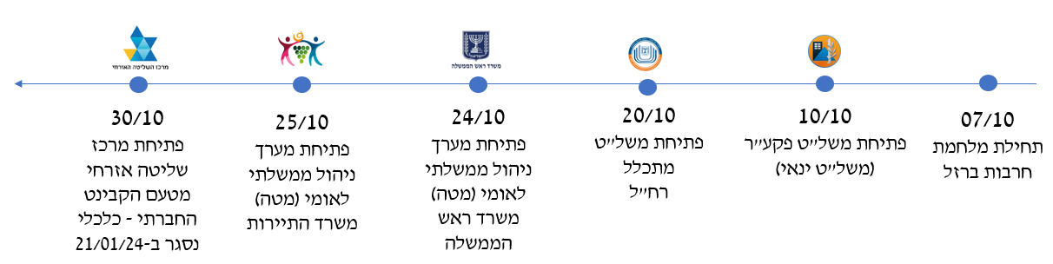
הנתונים מבוססים על מצגת של רח"ל, בעיבוד משרד מבקר המדינה.

מהתרשים עולה כי למרות הצורך להפעיל מוקד שליטה אחוד אחד, שיוכל לגבש את תמונת המצב של המפונים, לרכז את הצרכים הנדרשים, להציף פערים מכלל הגופים ולספק מענים מתאימים, נפתחו בפרק זמן של שלושה שבועות, בין 7.10.23 ל-30.10.23, חמישה מוקדי שליטה, כל אחד מהם מטעם גוף אחר ולא הוקם משל"ט אחוד אחד.

ריבוי גופים מתכללים ברמה הלאומית לניהול הטיפול באוכלוסייה מפונה: לבד ממוקדי השליטה שעסקו בטיפול במפונים, פעלו גופים לאומיים מתכללים. להלן תרשים הממפה את הגופים המתכללים המרכזיים ברמה הלאומית שהופעלו במלחמה.

תרשים 4: הגופים המתכללים המרכזיים ברמה הלאומית שהופעלו במלחמה
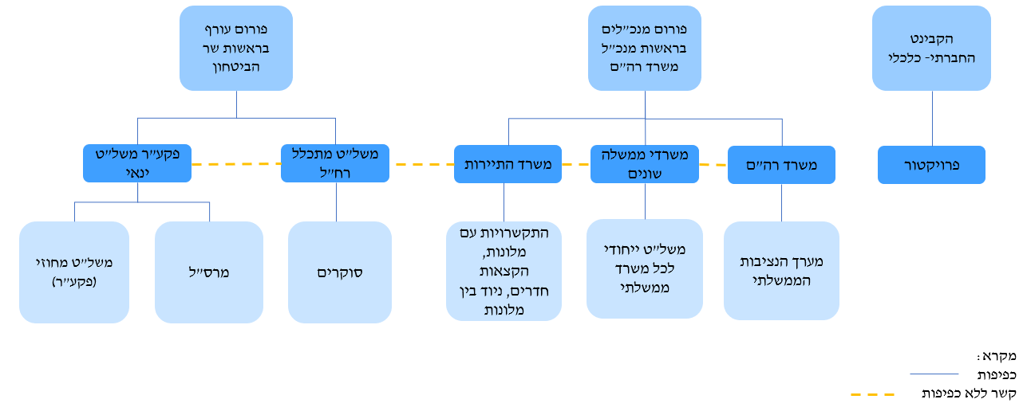

עמדתו של מנכ"ל משרד הפנים בנוגע לריבוי המתכללים: לעניין ריבוי הגופים המטפלים בשטח ציין מנכ"ל משרד הפנים בישיבת ועדת פס"ח העליונה ב-23.10.23, כי יש עודף גורמים כאמור; לא קיים גורם אחד שנותן תשובות "מקצה לקצה"; אין תמונת מצב בסיסית של רשימות שמיות, התפלגות גיל וכו', ועל כן חסר מידע חיוני לתפקודם. המנכ"ל הדגיש כי אחת המשימות החשובות ביותר היא גיבוש המידע המלא על כלל האוכלוסייה שפונתה ובהמשך גם על האוכלוסייה שהתפנתה עצמאית. עוד הוא ציין כי בשטח ניכר שהמשרדים עובדים, אך אין "יד מכוונת" וייתכן שהתפקיד שהוטל על רח"ל - טיפול בכלל המפונים במלונות - לא תואם את יכולות הארגון. המנכ"ל ביקש לקדם כל יוזמה ובלבד שיוקם חמ"ל אחוד, שכן כיום האחריות נמצאת אצל רח"ל בהתאם להחלטת הממשלה, אך בלי חמ"ל אחוד לא ניתן לתת שירות ראוי.

עמדת הפרויקטור לגבי ריבוי המתכללים: לעניין היעדר הבהירות לגבי הסמכות והאחריות של המשל"ט האזרחי ושל הפרויקטור העומד בראשו ביחס לגורמים מתכללים אחרים המטפלים בנושאים אזרחיים וכלכליים ציין הפרויקטור בינואר 2024 כי היעדר הבהירות הוביל לבלבול ולחוסר הבנה במשרדי הממשלה, בשלטון המקומי ובציבור לגבי הגורם בעל הסמכות בסוגיות שונות הנוגעות לעורף, וכך חלק מהצרכים האזרחיים לא סופקו או סופקו רק בחלקם. בשל החוסר בסמכויות, בכוח אדם ובתקציב, הודיע הפרויקטור לשר האוצר ב-21.1.24 על החלטתו לסיים את תפקידו.

התכנון והביצוע בפועל של איסוף צורכי המפונים: בתרשים שלהלן מוצגים הגורמים העיקריים שאמורים היו לעסוק בגיבוש תמונת מצב באמצעות איסוף צורכי המפונים לפי תורת פס"ח והגורמים שעסקו בכך בפועל במלחמה.

תרשים 5: איסוף מידע על הצרכים מהמפונים - פערים בתכנון מול הביצוע וריבוי הגופים שעסקו בנושא במלחמה
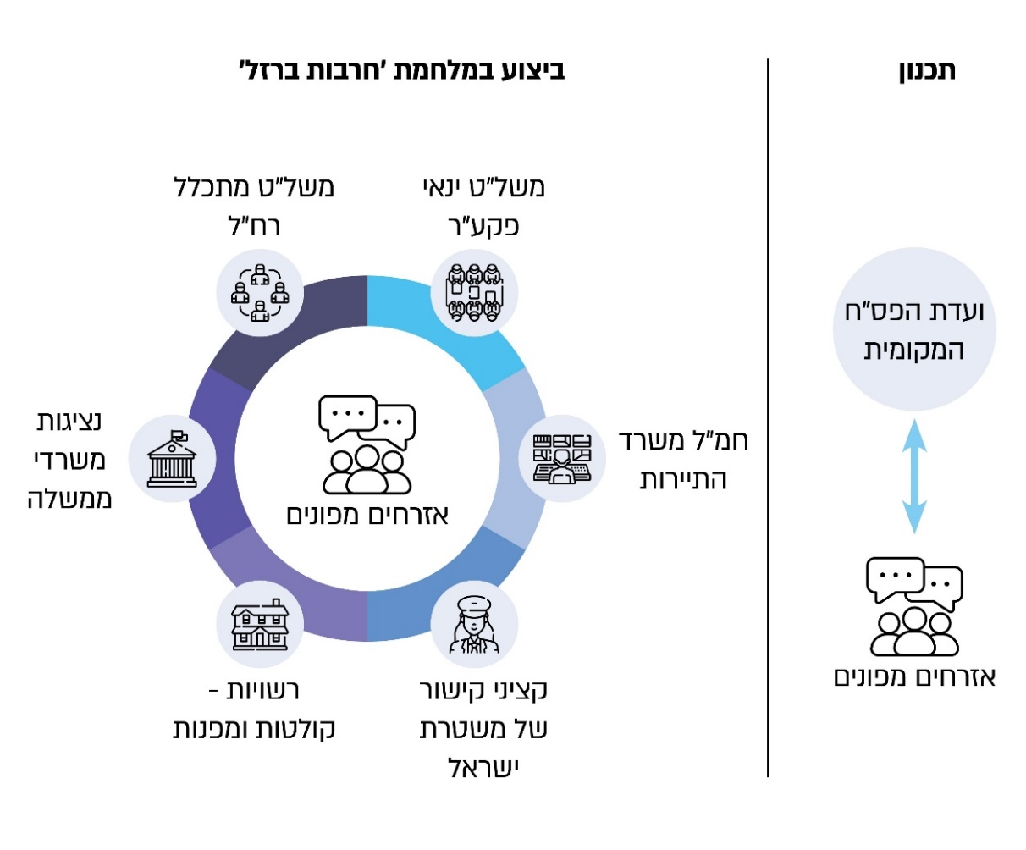

מתוך המתואר בולט חוסר בגוף לאומי מתכלל אחד השולט ומנהל את הטיפול באוכלוסייה המפונה במלחמה, ובמקומו פעלו בליל רב של גורמים מתכללים ובהם חמ"ל משרד התיירות, משל"ט ינאי ונציגויות של משרדי הממשלה. זאת אף שלפי תורת פס"ח הגורם שהיה אמור לתאם את המענה למפונים היה ועדות פס"ח המקומיות. בפועל, למפונים בעת מלחמת חרבות ברזל לא הייתה כתובת אחת להביא בפניה את צורכיהם ולקבל ממנה מענה; הם נדרשו להמציא נתונים לכל משרד ממשלתי בנפרד ולא במרוכז, ועל כן חלקם פנו באותה בקשה לכמה גורמים כך שנוצרו כפילויות בטיפול בבקשות של משרדי הממשלה. לדוגמה, עלה שבמקומות מסוימים לא הועבר מידע בין משרד החינוך למשרד הרווחה על ילדים השוהים במלון והזקוקים לתמיכת הרווחה; במקומות אחרים היו חפיפה וכפילות בפעילויות של תוכניות שמפעילים משרד החינוך והרשויות המקומיות לבני נוער חסרי מעש. לעניין זה התייחס מבקר המדינה במכתבו לרה"ם מנובמבר 2023, שבו ציין כי עדיין קיים חוסר בגורם מנהל שירכז את פעילות משרדי הממשלה בשטח ויתאם ביניהם.

עינינו הרואות את הנזק שנגרם בשל אי-הפעלת מערך פס"ח שאמור להיות הגוף המתכלל, האמון על קליטתה של אוכלוסיית מפונים באירועי חירום ועל מתן השירותים ההכרחיים להם ואת הבלבול, הכפילות וחוסר הבהירות בכל הנוגע לסמכות ולאחריות העולים מריבוי הגורמים המתכללים. ריבוי הגופים המתכללים גרם לכך שעבודתם לא הייתה מתואמת, לחוסר יכולת לייצר תמונת מצב שלמה ואמינה, לפעולות כפולות, ולהבדיל - למצב שבו נושאים "נופלים בין הכיסאות". לפיכך, בשבועות הראשונים לקליטה במלונות חל עיכוב משמעותי ביכולתם של משרדי הממשלה לספק את הצרכים הבסיסיים של המפונים, זאת בזמן שרבים מהם פונו בדחיפות רבה כשרק בגדיהם לגופם. הקמת המשל"ט האזרחי ומינוי הפרויקטור העומד בראשו היו אמורים לכאורה להסדיר כאוס זה, ואולם בשל החוסר בסמכויות, בכוח אדם ובתקציב סיים הפרויקטור את תפקידו. כך נותר חוסר בהירות לגבי הסמכות והאחריות של הגורמים המתכללים השונים המטפלים בעורף האזרחי במלחמה.

ליקויים בניהול המענה המשולב עבור המפונים במתקני הקליטה על ידי פקע"ר

בעקבות מתקפת הטרור בשבעה באוקטובר ופינוי התושבים מקווי העימות ומזירות הלחימה, נקבע בהחלטת ממשלה ב-12.10.23 כי הפעלה וניהול קליטת המפונים ושל שהייתם במתקני הקליטה תיעשה על ידי רח"ל ובאחריותה, לרבות באמצעות הקצאת כוח האדם על ידי הצבא לצורך ניהול קליטת המפונים במתקן ותיאום השירותים הנדרשים להם לאורך שהייתם בו. קודם לכן, ב-10.10.23 הורה מפקד פקע"ר על הקמה ופתיחה של משל"ט פיקודי לשליטה במפונים ובמתפנים ולאחר מכן, ב-14.10.23 קבע מפקד פקע"ר כי משל"ט ינאי ירכז ויתכלל את תמונת המצב של המפונים והמתפנים. כמו כן קבע מפקד פקע"ר כי על משל"ט ינאי לסייע לרח"ל, למשרדי הממשלה ולרשויות המקומיות בטיפול במפונים במלונות ובמתקני הקליטה. בהמשך לכך הוציאה מפקדת משל"ט ינאי רק ב-4.11.23 נוהל להפעלת חוליות השליטה (להלן - חש"ל) בו הוצגו קווים מנחים לניהול והפעלת המענה למפונים במתקני הקליטה והוגדרו תחומי האחריות של החש"ל.

לצורך הפיקוד והשליטה הוקם כאמור משל"ט ינאי שנועד לסייע לרח"ל, למשרדי הממשלה ולרשויות במתן פתרונות למפונים. תחת משל"ט ינאי פעלו חמישה מחוזות אשר ריכזו את הפערים באמצעות חש"ל בכל מלון שתפקידן היה לנהל ולתאם את כל פעילויות המלון למען המפונים והמתפנים. במסגרת מטרות המשל"ט קבע נוהל ההפעלה של החש"לים כי ארגון מוטת השליטה במתקני הקליטה יתבצע באמצעות החש"לים כגורם מתכלל לשם סיוע למפונים במתקני הקליטה. כדי לאפשר ניהול אפקטיבי של פתרונות הקליטה ומתן פתרונות מיטביים למפונים, קבע הנוהל כי החש"לים ינהלו, ירכזו ויעבירו נתונים, דרישות ופערים למשל"ט ינאי.

נמצא כי תמונת המצב שגיבש פקע"ר באמצעות משל"ט ינאי התבססה על מערכת מידע (פורטל "אגמים") שלא כללה נתוני רישום מזוהים אלא רק סקרים; לפיכך פקע"ר לא נתן מענה רלוונטי למשרדי הממשלה בכל הנוגע לטיפול בצורכי המפונים במלונות (ראו הרחבה בפרק על פעילות משרד החינוך ומשרד הרווחה בהקשר למפונים במלחמה).

דברים דומים עלו גם בתחקיר שערך פקע"ר על המענה שניתן למפונים במלונות באמצעות משל"ט ינאי ב-16.4.24, ובו צוין כי עלו פערים ביכולת של גיבוש תמונת המצב של המפונים במלונות וניהול המענה, הצרכים והפערים בשטח בהיעדר פקודה וסמכות לאיסוף הנתונים.

עוד עלו בתחקיר שערך פקע"ר פערים הנוגעים לניהול קליטת המפונים. נאמר בו שכל השנים מערך פס"ח הוביל את תורת הפינוי והקליטה, הכשיר, אימן תרגל ותורגל, אך "בזמן אמת התנתק מהמאמץ הלאומי"; ברמה המחוזית משל"ט ינאי הוביל את פעילות משרדי הממשלה במלונות שלא במסגרת הפעלת סמכות, ולא הוסדרו יחסי הגומלין בין נציגי המערך הממשלתי - משרד רה"ם - לבין פקע"ר ברמה המחוזית מעת כניסתם בחודש נובמבר.

עוד נמצא כי בתקופת הפעילות של משל"ט ינאי לא אספו חוליות השליטה של פקע"ר מידע פרטני ומזוהה על המפונים ומשכך יכולתם לסייע למשרדי הממשלה הייתה מוגבלת ועל פי התחקיר של פקע"ר חלק מחוליות השליטה לא היו מחוברות למשימת הסיוע האזרחי.

ביטוי לכשל של היעדר גורם מתכלל ומנהל, שירכז את פעילות משרדי הממשלה בשטח ויתאם ביניהם, עלה גם בסיורי המבקר במלונות בנובמבר 2023. לדוגמה, בבתי המלון שאוכלסו מפונים שבהם ביקר המבקר לא נמצא גורם ממשלתי אחד המרכז את המידע על כלל המפונים השוהים במלון ועל צורכיהם השונים. כמו כן לא אחת נמצא כי אין בידי הגורמים הממשלתיים הנמצאים בבית המלון משאבים זמינים לטיפול בסוגיות העולות מן השטח וכי סוגיות אלו נפתרות לעיתים, לדברי נציגי משרדי הממשלה, על בסיס היכרות אישית עם גורם ממשרד ממשלתי אחר בפנייה לחמ"ל סיוע אזרחי המופעל על ידי מתנדבים.

מכלל האמור עולה כי בהיעדר גורם מתכלל בעל סמכויות מתאימות וללא היערכות מוקדמת בשיתוף גופי החירום המשיקים, פקע"ר כגוף חירום, שלו כוח האדם הגדול ביותר לאחר שגייס מילואים בהיקף של אלפי אנשי מילואים עם פרוץ המלחמה, לא מימש את המשימה באופן מיטבי - לנהל ולתאם את המענה המשולב עבור המפונים במתקני הקליטה ולסייע לרח"ל, למשרדי הממשלה ולרשויות המקומיות לתת שירות מיטבי למפונים שנקלטו בבתי המלון בשעתם הקשה ביותר.

מצופה כי מפקד פקע"ר יערך להפעלת פקע"ר בעתות חירום במגוון תרחישים לרבות בכל הנוגע לפינוי אוכלוסייה נרחב. בפרט שניסיון העבר מוכיח כי פקע"ר כגוף חירום נדרש לסייע במגוון מקרי חירום, כגון בטיפול בחלוקת מזון לתושבים בעת מגפת הקורונה או בפינוי תושבים שנתקעו בסופת שלגים וכיוצא בזה.

צה"ל מסר בתשובתו למשרד מבקר המדינה ביולי 2025 כי פקע"ר פעל במסגרת הגישה המרחיבה כדי לכוון את מאמצי הסיוע לרשויות המקומיות ולאחר מכן על פי הצורך בסיוע לרח"ל ולמשרדים. בתוך כך הקים פקע"ר את משל"ט ינאי שפעל בין היתר לסייע באיסוף נתוני המפונים באמצעות החש"לים בבתי המלון. צה"ל ציין כי בשום שלב לפני המלחמה לא הוטלה על פקע"ר האחריות לעסוק ברישום הפרטים האישיים של המפונים, שכן לחיילי צה"ל ובהם פקע"ר אין סמכות להחזיק רישום פרטני על אזרחים במדינת ישראל. על כן החש"לים לא אספו מידע פרטני על המפונים, אך הנגישו את האפשרות בפני המפונים להירשם בעצמם במערכת "תיבת נוח" ובהמשך גם במערכת "יחד". עוד ציין צה"ל כי פקע"ר פעל לא מכוח הפעלת סמכות כיוון שהמשימה הוטלה על רח"ל ולא עליו. פקע"ר פעל נוכח "הוואקום שנוצר והיעדר הפיקוד והשליטה ברמה הלאומית, הפעיל כוחות רבים למשימות רבות [ההדגשה במקור] במרחב האזרחי ובין היתר גם לתחום הקליטה."

תשובת צה"ל מלמדת כי במלחמת חרבות ברזל נושא הקליטה של האוכלוסייה המפונה והטיפול בה נסמך על פתרונות חלקיים שגובשו באילוצי זמן ולא על בסיס היערכות מראש. הלכה למעשה גם לאחר הקמתו והפעלתו של משל"ט ינאי ע"י פקע"ר לא גובשה תמונת מצב של המפונים בבתי המלון שאפשרה לספק פתרונות מיטביים למפונים.

מומלץ כי ככל שהממשלה תחליט לעדכן את החלטתה בעניין החלטת הממשלה "מלון אורחים" באמצעות הקמת גוף בעל סמכות ויכולות אופרטיביות; ותטיל על פקע"ר לשמש כגוף האופרטיבי לניהול תהליך הקליטה היא גם תקנה לו את הסמכויות המתאימות ובכלל זה את הסמכות לאסוף מידע פרטני על האזרחים המפונים.

עוד מומלץ לפקע"ר, כגוף חירום שהנו בעל יכולת נרחבת לגיוס כוח אדם בטווח זמן קצר, להיערך מראש לתרחיש בו יוטל עליו באופן מידי לתת מענה לאוכלוסייה בנסיבות של מצבי חירום.

הניהול והשליטה של הטיפול במפונים באמצעות מערכת מידע: המידע על המפונים במצבי חירום אמור היה להיות התשתית עבור פעילות המשל"טים ועבור גיבוש תמונת מצב מהימנה ועדכנית. לשם כך הקים מערך פס"ח עוד לפני מתקפת הטרור בשבעה באוקטובר מערכת מידע ייעודית, "תיבת נוח". במהלך המלחמה איפשר משרד הפנים לפקע"ר להשתמש ב"תיבת נוח" ועד מחצית אוקטובר 2023 נרשמו בה כ-9,000 רשומות של מפונים.

בסוף אוקטובר 2023 החליט מנכ"ל משרד רה"ם להפסיק את השימוש במערכת "תיבת נח" ובמקביל להטיל על מערך הדיגיטל הלאומי לפתח מערכת מידע חדשה שתציג את תמונת המצב הלאומית בנוגע למפונים.

במכתב לרה"ם מנובמבר 2023 הצביע מבקר המדינה על פערי מידע ברמה המדינתית לגבי הטיפול במפונים בכל הקשור לריכוז ותיעוד המפונים המצויים באתרים השונים, לחינוך, לרווחה ולבעלי צרכים מיוחדים, וכי הפערים מקשים את מיקוד המאמץ בפערים המהותיים הדורשים טיפול מיידי.

במסמך הפקת הלקחים של רח"ל על המלחמה ממרץ 2024 צוין כי אי-הפעלה של מערך פס"ח לא איפשרה את השימוש ואת ההפעלה של מערכת המידע לניהול ושליטה של המפונים והמתפנים "תיבת נח", ולכן לא הייתה למקבלי ההחלטות תמונת מצב מלאה ואמינה על זהות המפונים שנקלטו במלונות ועל פרטי ההתקשרות עמם בשלבי הלחימה הראשונים, וכי מערכת המידע שפותחה לאחר שבעה באוקטובר טרם הציגה תמונת מצב מהימנה. לפיכך משרדי הממשלה התקשו לספק פתרונות למפונים שכן לא הייתה להם יכולת להשתמש בנתונים הקיימים אצלם כדי להתאים להם את הפתרון.

מערכת "תיבת נח" היא מערכת קיימת, פעילה, שתורגלה מבעוד מועד טרם המלחמה במסגרת ההיערכות הכוללת לקליטת אוכלוסייה בעקבות פינוי המוני בשעת חירום. למערכת הייתה יכולת לתת את המידע הדרוש בשלבים הקריטיים של השבועות הראשונים למלחמה, אולם נמצא כי לאחר שהופעלה בימים הראשוניים למלחמה, החליט מנכ"ל משרד רה"ם להפסיק את השימוש בה; באפריל 2024, כחצי שנה לאחר פרוץ המלחמה, מערכת "יחד" שבנה מערך הדיגיטל הלאומי כחלופה למערכת "תיבת נח" לא איפשרה לקבל מידע שלם, אמין וזמין על המפונים הנדרש לקבלת החלטות מבוססות נתונים; כדי שניתן יהיה לזהות את המפונים, לאתר את מיקומם ואת פרטי ההתקשרות עמם ולהתממשק עם מערכות המידע הממשלתיות כדי לספק למפונים פתרון המותאם לצורכיהם.

משרד הבריאות מסר למשרד מבקר המדינה ביולי 2025 (להלן - תשובת משרד הבריאות) כי הסדרת הטיפול בפינוי ובקליטה של האוכלוסייה בחירום חייבת לכלול את קליטת הנתונים הפרטניים המזהים אודות האוכלוסייה המפונה במערכת אחת אשר תנתב את המידע למשרדי הממשלה השונים כדי לאפשר להם למלא את תפקידם עפ"י חוק.

משרד הפנים ציין בתשובתו כי מערכת "תיבת נוח" שייכת לפקע"ר, פותחה על ידי פקע"ר והופעלה בשרתים שלו. מטבע הדברים הייתה זמינה לשימוש פקע"ר ועל כן אין כל רלוונטיות למשרד הפנים ולפס"ח באשר למערכת "תיבת נוח".

מנגד, מתשובת צה"ל עולה כי מערכת "תיבת נוח" אכן פותחה בפיקוד העורף עבור רשות פס"ח במשרד הפנים, ובהתאם לאפיון ולדרישה המבצעית שהוגדרה על ידי פס"ח. מכאן כי הפעלת המערכת היא באחריות פס"ח.

משרד מבקר המדינה מעיר כי בעת פרוץ המלחמה עמדה לצורך ניהול מערך הקליטה ולתיאום השירותים הנדרשים למפונים שיגיעו למתקני קליטה, מערכת תקשוב מוכנה להפעלה שנועדה להזנת נתוני האוכלוסייה המפונה לפי כל מתקן קליטה. אולם, משרד הפנים, שאמון על הפעלתה ונערך מבעוד מועד לשם כך, לא הפעיל אותה נוכח עמדתו כי קליטת מפונים בבתי מלון ואכסניות אינה באחריות מערך פס"ח. זאת, אף שלא היה גורם אחר שייעודו היה להפעיל את המערכת או נדרש להיות ערוך לכך.

בדוח מבקר המדינה "ניהול המידע בקשר לטיפול במפונים במלחמת חרבות ברזל" צוין כי במהלך אוקטובר 2023, במהלך עשרה ימים, שבהם הפעיל פקע"ר את מערכת תיבת נח הוא הצליח לאסוף ולהזין בה מידע חלקי בלבד - רק על כ-9,000 (כ-13%) תושבים מפונים בלבד מתוך כ-70,000 ששהו בפועל באותה העת בבתי מלון; וכן כי גם במערכת יחד שפותחה בהמשך ע"י מערך הדיגיטל הוצגה תמונת מצב רק על כמחצית מכלל התושבים המפונים והמתפנים, אשר פרטיהם נקלטו במערכת יחד. פערים אלו לא אפשרו לקבל ממערכות אלו מידע שלם, אמין וזמין על המפונים הנדרש לקבלת החלטות מבוססות נתונים. להרחבה בנושא ראו דוח מבקר המדינה "מערכת תקשוב לתכלול לאומי של מידע וטיפול במפונים לפני פרוץ המלחמה ובמהלכה".

טיפול משרד החינוך ומשרד הרווחה במפונים ששהו בבתי המלון

לאי-הפעלת מערך פס"ח שאמון על המענה לקליטת מפונים היו השלכות שליליות על השירותים שקיבלו המפונים בתחומי החינוך והרווחה, וזאת משום שלמשרד החינוך ולמשרד הרווחה וכן לרשויות המקומיות הקולטות והמפונות לא היה מידע פרטני על זהות המפונים ועל צורכיהם. מידע זה אמור היה להיות חלק מהמידע שעל מערך פס"ח לרכז בעת קליטת המפונים במלונות וזאת באמצעות מערכת ייעודית שפותחה עבור משרד הפנים - "תיבת נח" - לאיסוף ולניהול מסד נתוני המפונים, אולם מערך פס"ח לא הופעל. ‏

החלטת הממשלה משנת 2016, העוסקת בשיפור המוכנות לחירום, קבעה כי "משרד ממשלתי ינקוט את הפעולות הדרושות על מנת להבטיח מבעוד מועד כי שירותים ומוצרים שהם חיוניים לקיום האוכלוסייה, המסופקים על ידו בשגרה או שאספקתם מצויה בתחום אחריותו, יינתנו גם במצב חירום". מכאן שמשרד החינוך ומשרד הרווחה שאמונים על מתן שירותי החינוך והרווחה (בהתאמה) לאוכלוסייה בשגרה, אמונים על מתן השירותים גם בחירום.

טיפול משרד החינוך בתלמידים המפונים ששהו בבתי המלון

הסדרה נורמטיבית למתן שירותי חינוך בחירום: חוק לימוד חובה מעגן את הזכות לחינוך חינם לכל ילד ונער. חינוך חובה כולל לימוד המיועד לילדים ולנערים והניתן בחמש עשרה שנות לימוד, מהן שלוש בגן ושתים עשרה בבית הספר. לזכות לחינוך נלווית חובת המדינה להעמיד לרשות כל ילד וילדה מסגרות חינוכיות שיאפשרו להם לממש זכות זו.

אשר לפעוטות מתחת לגיל 3, חוק הפיקוח על מעונות יום לפעוטות, התשע"ט-2018 מכיר בחשיבות להעמיד לרשותם מסגרות שיבטיחו להם מענה חינוכי טיפולי על פי צורכיהם הגופניים, הרגשיים, החברתיים והחינוכיים. בהתאם לזאת, על כל המסגרות שבהן שוהים שבעה פעוטות ומעלה לקבל רישיון ממשרד החינוך, אשר מותנה בעמידה בתנאי סף מינימליים להבטחת מענה כאמור. יש מסגרות בעלות הכרה של משרד החינוך, אשר לשם כך מחויבות לעמוד בדרישות נוספות, בין היתר בתחום ההכשרה והפדגוגיה, התקינה והתפוסה. שכר הלימוד בהן נתון לפיקוח וניתן לקבל עבורו סבסוד מהמדינה בכפוף לעמידה בתנאים.

למסגרת החינוכית הפורמלית חשיבות יתרה עבור ילדים ובני נוער, הנמנים עם אוכלוסייה הפגיעה במיוחד להשפעות המלחמה מאחר שהם מצויים בתהליכי התפתחות פיזיים ומנטליים ועקב תלותם הרבה באחרים. בני הנוער המפונים השוהים במלונות נתונים לסיכון מוגבר לפגיעה מתוך המשפחה או מידי זרים, וזאת עקב הנסיבות במתקני הפינוי כגון התרופפות ההשגחה, טשטוש הגבולות בין הפרטי לציבורי ומתחמים "אפורים" ברחבי המלון, שבהם ילדים ובני נוער עשויים להיות לבד או עם מבוגר זר ללא השגחה. נוסף על כך, קיים חשש להתנהגויות סיכון של בני הנוער עצמם שיכולות לבוא לידי ביטוי באופנים שונים כגון שוטטות, שימוש בסמים או אלכוהול, התנהגות מינית מסכנת התפרצויות, התנהגות תוקפנית או מופנמות יתר, וייתכנו אף מצבים קיצוניים של פגיעה עצמית עד לכדי אובדנות. שהייה במסגרות החינוכיות עשויה לצמצם התנהגויות אלו.

לפי תורת ההפעלה של משרד החינוך בחירום, המשרד מוביל את החינוך הפורמלי והבלתי פורמלי והוא מקור הסמכות המקצועית והרגולטיבית, והוא המגדיר את רמת האיכות והמקצוענות לכל הגופים המספקים שירותי חינוך במדינה. כמו כן הוא מסייע בתגבור הרשויות המקומיות הקולטות מפונים בעובדי הוראה ובפעילות החינוכית והחברתית.
משימתו של משרד החינוך בעת חירום היא לאפשר את המשך תפקודה של מערכת החינוך, יכולת שהממשלה רואה כ"יעד שירות לאומי" ומרכיב מרכזי בשמירה על הרציפות התפקודית הלאומית. יעד זה כולל "הספקת שירותי חינוך מלאים לתלמידים מפונים וחסרי קורת גג, בכל תקופת החירום, לרבות בתקופת השיקום", וזאת בין אם האוכלוסייה חסרת קורת גג בעקבות פינוי בשל מצב ביטחוני, בשל הרס עקב רעידת אדמה או מכל סיבה אחרת. כדי להתכונן לעמידה ביעדי השירות פיתח משרד החינוך תורת הפעלה משרדית לחירום ותוכניות למצב חירום. תוכנית "מלון אורחים - משרד החינוך" ותוכנית "מרחק בטוח - משרד החינוך" עוסקות בקליטת מפונים לטווח קצר יחסית של עד כחודש, ובהתאם לכך עוסקות במתן חינוך בלתי פורמלי ובפעילות הפגה מטעם משרד החינוך, אך לא במתן מענה ללמידה פורמלית. לעומתן, תוכנית "המענה לתרחיש רעידת אדמה - משרד החינוך" נותנת מענה גם לטווח הארוך - מעל לחודש.

מאפייני פינוי הנוגעים לתחום החינוך והמענים שניתנו בתחום זה: בעקבות מתקפת הטרור בשבעה באוקטובר פונו חלק מתושבי ארבעת המועצות האזוריות בעוטף עזה, העיר שדרות ויישובי קו העימות בגבול הצפון. תושבים נוספים התפנו עצמאית מארבעת המועצות האזוריות בעוטף עזה. בין המפונים והמתפנים היו גם ילדים ובני נוער (להלן - התלמידים המפונים). על פי נתוני משרד החינוך ב-31.12.23, כ-48,000 תלמידים היו מפונים, מתוכם כ-31,000 תלמידים מ-82 יישובים בדרום הארץ וכ-17,000 תלמידים מ-43 יישובים בצפון הארץ. כ-11% מכלל התלמידים המפונים (כ-5,000) הם תלמידי החינוך המיוחד. ביישובים שפונו פעלו 338 מוסדות חינוך (בתי ספר וגנים) והועסקו בהם 3,362 עובדי הוראה.

להלן תרשים המציג פילוח של התלמידים המפונים לפי הגיל וסוג הפיקוח על המוסד שבו למדו לפני הפינוי, פילוח מוסדות החינוך לפי סוג המוסד ופילוח עובדי ההוראה לפי סוג המוסד בו עבדו.
תרשים 6: נתוני תלמידים, מוסדות חינוך ועובדי ההוראה שפונו - 31.12.23 (מעוגל)

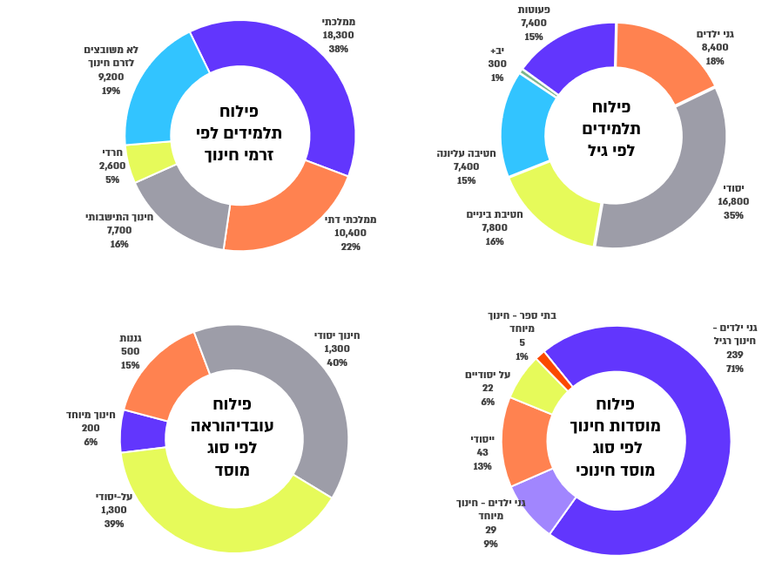
על פי נתוני משרד החינוך, בעיבוד משרד מבקר המדינה.

מהתרשים עולה כי פונו תלמידים מכל שכבות הגילים (כ-15,800 תלמידי החינוך הקדם-יסודי, כ-16,800 תלמידי החינוך היסודי וכ-15,200 תלמידי החינוך העל-יסודי), מכל זרמי החינוך (כ-18,300 מהחינוך הממלכתי, כ-10,400 מהממלכתי-דתי, כ-7,700 מהחינוך ההתיישבותי וכ-2,600 מהחינוך החרדי) ומהחינוך המיוחד (5 בתי ספר ו-29 גני חינוך מיוחד), דבר אשר הצריך היערכות רחבה של משרד החינוך לצורך מתן מענה חינוכי לכלל התלמידים המפונים.

התפנות התלמידים לבתי המלון חייבה היערכות לאספקת מסגרות לימוד. מסגרות אלו היו מסוגים שונים: עד 31.12.23 הוקמו במלונות 315 מרכזי למידה - "מרכזי יחד" (להלן - מרכזי יחד), ו-45 בתי ספר חדשים הוקמו עבור תלמידים מפונים - "בתי ספר יחד" - וכן נקלטו תלמידים מפונים ב-1,106 בתי ספר קיימים ברשויות המקומיות שאליהן התפנו, אם בכיתות קיימות של המוסד החינוכי ואם בכיתות ייעודיות לתלמידים מפונים.

להלן תרשים המציג את מספר התלמידים המפונים שנקלטו בכל מחוזות משרד החינוך ואת שיעור התלמידים שנקלטו במחוז מתוך סך התלמידים המפונים, וכן את רשימת עשר הרשויות המקומיות שבהן היה המספר הגדול ביותר של תלמידים מפונים ב-31.12.23.

תרשים 7: מפת המחוזות הקולטים של משרד החינוך ולוח עשר הרשויות המקומיות שבהן היה המספר הגדול ביותר של תלמידים, 31.12.23 (מעוגל)
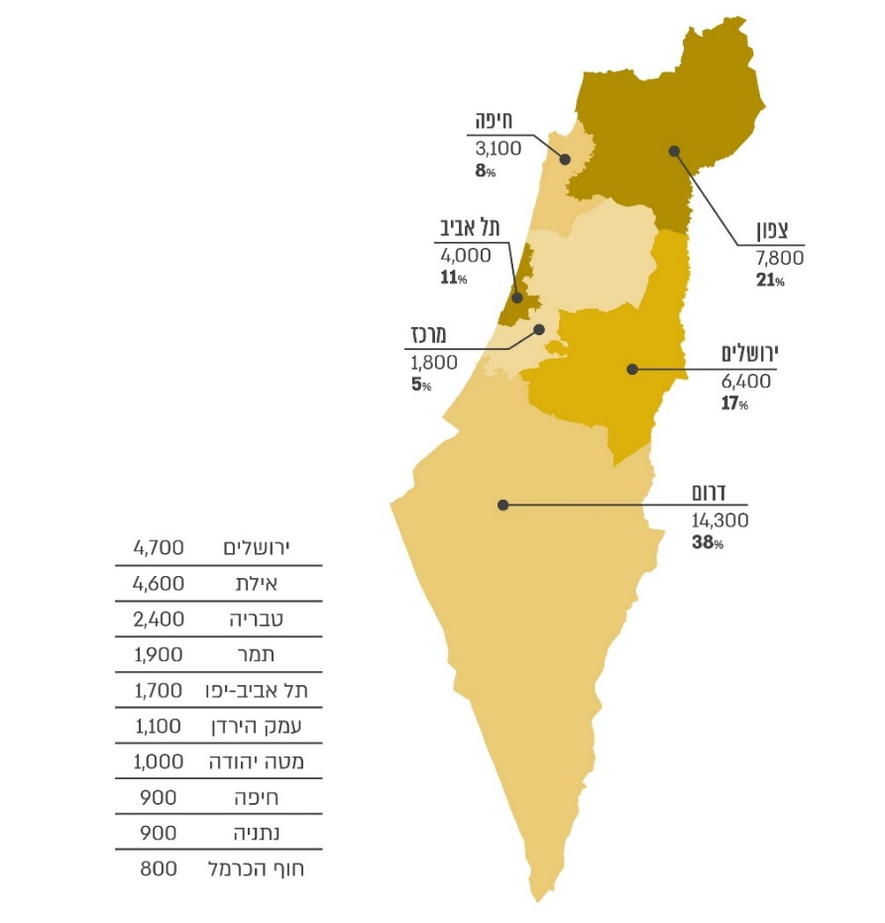
על פי נתוני משרד החינוך, בעיבוד משרד מבקר המדינה.
מהמפה עולה כי המחוזות שקלטו את מרבית התלמידים המפונים הם מחוז הדרום (כ-38%) ומחוז הצפון (כ-21%), ומהלוח עולה כי הרשויות המקומיות שקלטו את התלמידים הרבים ביותר הן ירושלים (כ-4,700), אילת (כ-4,600), טבריה (כ-2,400) ותמר (מלונות ים המלח, כ-1,900).

פינוי האוכלוסייה לאתרי הקליטה נעשה באופן שלא תמיד שמר על אחדות הקהילות ומוסדות הלימוד. למשל, לפי נתוני משרד החינוך ב-28.10.23, ילדי שדרות למדו ב-111 מרכזי יחד ב-31 רשויות מקומיות; ילדי קריית שמונה למדו ב-52 מרכזי יחד ב-17 רשויות מקומיות, ילדי שלומי למדו ב-32 מרכזי יחד בשמונה רשויות מקומיות וילדי המועצה האזורית אשכול למדו ב-33 מרכזי יחד ב-13 רשויות מקומיות. פיזור התלמידים מאותה רשות מקומית העמיד אתגרים בפני משרד החינוך, בפני הרשויות המקומיות המפנות שתושביהן פוזרו ובפני הרשויות המקומיות הקולטות, שנדרשו לספק מענה חינוכי למפונים מרשויות מקומיות מפנות שונות.

מועצה אזורית אשכול מסרה בתשובתה למשרד מבקר המדינה במרץ 2025 כי ילדי המועצה למדו במרכזי למידה שהוקמו על ידי מערכת החינוך של המועצה, בתמיכה של משרד החינוך.

תקציב משרד החינוך לטיפול בתלמידים המפונים: לצורך התמודדות עם הקשיים שעלו בעקבות מלחמת חרבות ברזל, העביר משרד האוצר למשרד החינוך תוספת תקציב לשנת 2023 בסכום של 680 מיליון ש"ח (כולל תקציב פיתוח). בתרשים שלהלן מוצג פילוח התקציב שהוקצה לטיפול במפונים לפי הסעיפים המרכזיים.

תרשים 8: תוספת התקציב למשרד החינוך במלחמת חרבות ברזל, 2023 (במיליוני ש"ח)
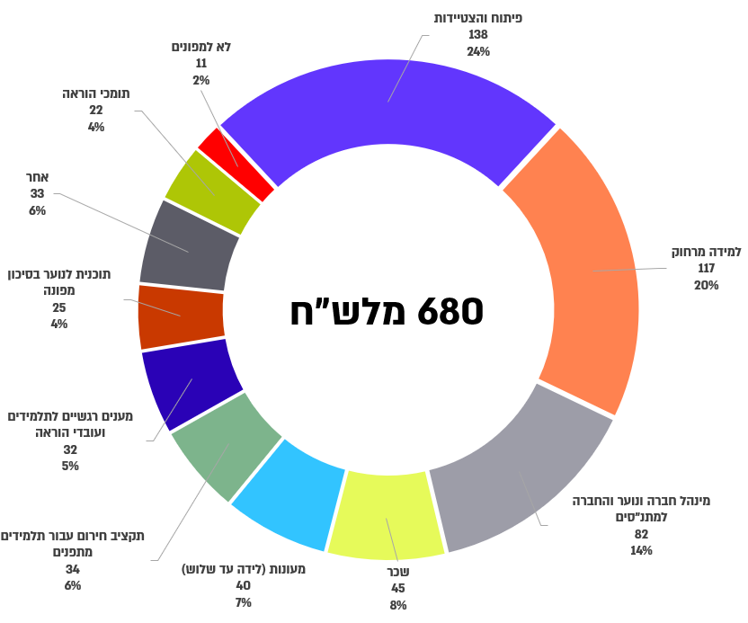
על פי נתוני משרד החינוך, בעיבוד משרד מבקר המדינה.
* 100 מיליון ש"ח נוספים לא הוקצו.

מהתרשים עולה כי רוב רובו של התקציב (כ-98% - כ-569 מיליון ש"ח מתוך 580 מיליון ש"ח שהוקצו בפועל), שהוקצה למשרד החינוך לשם מענה למלחמת חרבות ברזל, יועד למפונים. עוד עולה כי לאחר מתקפת הטרור בשבעה באוקטובר הקצה משרד החינוך כ-5% בלבד מתוספת התקציב (כ-32 מיליון ש"ח) למתן מענה רגשי בהובלת השירות הפסיכולוגי הייעוצי (שפ"י) - זאת ביחס לשיעור התקציב של שפ"י בשנת 2022, שעמד כ-2% מתקציב משרד החינוך (1.564 מיליארד ש"ח).

חוסר בתוכניות אופרטיביות לפינוי ארוך טווח ולפינוי שאינו לבתי ספר

תוכנית "המענה לתרחיש רעידת אדמה - משרד החינוך" נוגעת לאפשרות לפינוי ארוך טווח של אוכלוסייה. לפי התוכנית, המינהל הפדגוגי במטה משרד החינוך, שהוא זרוע ביצועית של הנהלת המשרד ליישום המדיניות הפדגוגית והחינוכית כפי שמנחה המשרד ובהתבסס על חוק לימוד חובה, אחראי על ייזום פעילויות וליווי בתי הספר ומחוזות המשרד בפעילות בשעת חירום ובבניית תוכניות למידה במצבים משתנים כדי להשיב את מערכת החינוך לשגרה מוקדם ככל האפשר. נוסף על כך, המינהל אחראי על סיוע למחוזות על פי צורכיהם ועל הקצאת תקנים של עובדי הוראה לשיבוץ במוסדות החינוך על פי הצורך.

לפי מודל ההפעלה של משרד החינוך, מחוזות המשרד (להלן - המחוזות) הם גורם מרכזי בכל הקשור לניהול ושליטה בתמונת המצב והמענה. משרד החינוך הגדיר את המחוזות הקולטים את התלמידים המפונים ואת המחוזות המשלחים כגורמי ההפעלה המרכזיים להקמת מרכזי יחד ולתפעולם. לפי הנחיית שר החינוך, תפקיד הרשויות המקומיות המפנות להתוות את אופי המענה החינוכי הניתן לתלמידיהם, ותפקידם של המטה ושל מחוזות המשרד לסייע להן.

עלה כי קודם שבעה באוקטובר לא היו בידי משרד החינוך תוכניות אופרטיביות ומנגנון מובנה למתן מענה חינוכי פורמלי לטווח ארוך לתלמידים מפונים.

עוד עלה שאומנם על פי תוכנית הקליטה של משרד החינוך, הנגזרת מתוכנית "מרחק בטוח" הלאומית, מתוכנית "מלון אורחים" ומהמודל שתרגל משרד החינוך, קליטת מפונים תיעשה בעיקר בבתי ספר, ובכל בית ספר יפעל צוות חינוכי שתפקידו לתת מענה למפונים לרבות לתלמידים המפונים, אולם אף שלפי תוכנית "מלון אורחים" יש אפשרות לקליטה באכסניות ובבתי מלון, ואף שבתי ספר אינם מתאימים לקליטת מפונים לזמן ממושך, תוכניות משרד החינוך לא עסקו במצב של קליטה שלא בבתי ספר. לפיכך, במצב החדש שנוצר במלחמה, לא הייתה למשרד החינוך תוכנית ללמידה פורמלית בבתי המלון ולא הייתה היערכות מתאימה של הצוותים החינוכיים, כל שכן ללמידה ארוכת טווח של תלמידים מפונים השוהים שלא בביתם. אם כן, תוכניות המשרד למתן מענה חינוכי בעת פינוי לא כללו חלופות שונות של פינוי מתמשך ולטווח ארוך.

בנסיבות אלו משרד החינוך הקים לאחר פרוץ המלחמה מנגנון לניהול המענה בעת פינוי מתמשך ולטווח ארוך הכולל למידה פורמלית. למשל, המשרד הפעיל את מינהל הפיתוח כדי להסדיר מרחבי למידה למסגרות חינוכיות בפריסה ארצית אד-הוק עבור התלמידים המפונים בסמיכות לריכוזי אוכלוסין המפונים בהתאם לצרכים המשתנים ולמצב בשטח כדי להבטיח רצף חינוכי. נוסף על המנגנון שהקים משרד החינוך לאחר פרוץ המלחמה הוא הפעיל כלים קיימים בכדי לספק בהתראה קצרה שירותי חינוך לאוכלוסייה המפונה בעקבות מלחמת חרבות ברזל כגון הפעלת חדר המצב במטה המשרד, הפעלת מוקד תמיכה רגשי והפעלת מינהל חברה ונוער, האמון על קיום פעילות בלתי פורמלית במצבי חירום, כבר בבוקר שבעה באוקטובר.

התרשים שלהלן מציג את המבנה הארגוני של מנגנון הניהול של המענה החינוכי שהקים משרד החינוך והקשרים בין הגורמים השונים במנגנון.

תרשים 9: המבנה הארגוני שבאמצעותו העניק משרד החינוך מענה למפונים
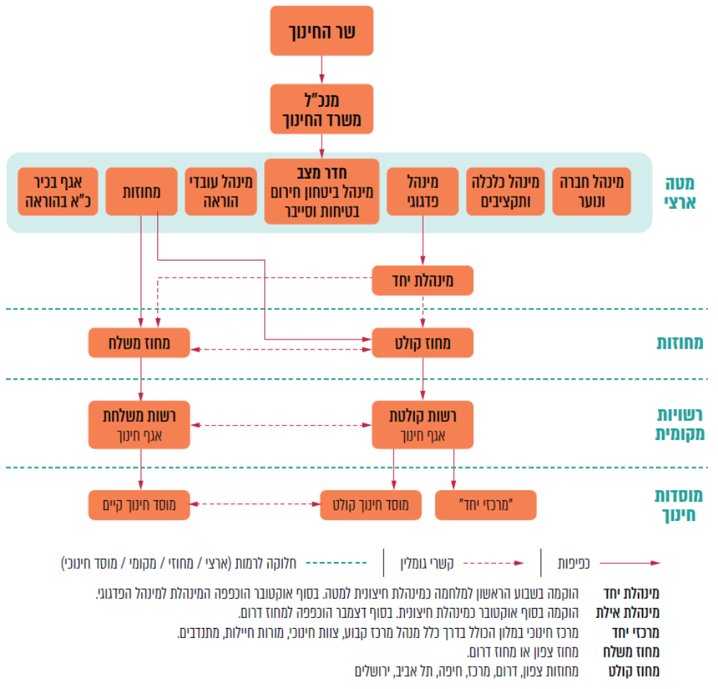
המקור: משרד החינוך.
מהתרשים עולה כי משרד החינוך יצר מנגנון לניהול המענה החינוכי למפונים בדרגים השונים: מרכזי הקליטה, המחוזות ומטה המשרד.

משרד החינוך מסר בתשובתו למשרד מבקר המדינה באפריל 2025 (להלן - תשובת משרד החינוך) כי ככלל הוא נערך על פי התוכניות הלאומיות "מלון אורחים", "מלונית", "מרחק בטוח" ותוכנית "משב רוח" וגזר מהן נספחים רלוונטיים המותאמים למשך הזמן הצפוי, כ-40 ימים, בהתאם לתרחיש ייחוס של רח"ל לעורף האזרחי למלחמה. בהתאם לזאת משרד החינוך נערך למשך הזמן הצפוי הנגזר מהתוכניות, כאמור לעיל. נוסף על כך, למשרד היו מנגנוני חירום מובנים ומתורגלים ותפיסת הפעלה סדורה טרם המלחמה שהופעלו לאורך השנים והם הופעלו מייד עם פרוץ המלחמה. עוד מסר המשרד כי ארגון נבחן ביכולת שלו להתעשת ולהתאושש מהר ולהתאים תוך כדי מלחמה ומשבר את תפיסת ההפעלה ואת דרכי ההתמודדות לתרחיש הכאוטי הבלתי צפוי כפי שחוותה מדינת ישראל בשבעה באוקטובר 2023.

מומלץ כי משרד החינוך יעדכן את תפיסת ההפעלה ואת תוכניותיו העוסקות בפינוי של תלמידים באירועי חירום ושיתייחס בהן לצורך בפינוי ארוך טווח כמו בעת רעידת אדמה, וכן שיתייחס לצורך במענה חינוכי כאשר התלמידים מפונים לבתי מלון ולבתי הארחה ולא לבתי ספר. עוד מומלץ שהמשרד יפיק לקחים מהמבנה הארגוני שהקים והפעיל במהלך מלחמת חרבות ברזל, יעדכן אותו ככל שנדרש, וישלבו בתוכניותיו לאירועי חירום הנדרשים לפינוי תלמידים.

משרד החינוך מסר בתשובתו כי הוא מקבל את ההמלצה של מבקר המדינה לעדכן את תוכנית המענה לתפיסת ההפעלה לטווח ארוך בהתאם לכל הלקחים שהופקו בעקבות מלחמת חרבות ברזל, ובהתאם לכך הוא נמצא בעיצומו של תהליך הפקת לקחים. כחלק מהתהליך משרד החינוך מעדכן את תפיסת ההפעלה.

חוסר במסד נתונים על התלמידים המפונים

נתונים ברמה של פרטי תעודת הזהות על מיקום התלמידים המפונים הם תשתית מידע בסיסית עבור משרד החינוך ועבור הרשויות המקומיות הקולטות והמפנות כדי לוודא שכל תלמיד מקבל מענה חינוכי - בהתאם לחוק לימוד חובה - וכדי להתאים את המענה לצרכים בכל מלון או רשות מקומית. רשימות תלמידים ברמת תעודת הזהות נדרשות גם כדי לאפשר תכנון מענים על פי שכבת הגיל של התלמידים, זרם החינוך, תלמידים בעלי צרכים מיוחדים וההתאמות שהם זכאים להן ותלמידים המוגדרים כנוער בסיכון.

בהתאם לכך, בסיס הנתונים של התלמידים המתפנים שנדרש למשרד החינוך באופן שוטף כולל שלושה מרכיבים מרכזיים:
- זיהוי התלמידים המפונים והמקום שבו שוהה כל תלמיד;
- שיבוץ התלמיד במסגרת החינוכית;
- נוכחות התלמיד במסגרת החינוכית והמענה החינוכי שניתן לו.

בימי שגרה הדיווח של בתי הספר על שיבוץ התלמידים במסגרת החינוכית נעשה באמצעות מערכת "מצבת תלמידים" (להלן - מערכת מצבת תלמידים). מנתונים אלה נגזרים התקציבים, הקצאת תקנים ומדד הטיפוח של בית הספר, והם בסיס המידע למערכות הפנימיות והחיצוניות של משרד החינוך. המעקב אחר נוכחות תלמידים במסגרות נעשה בשגרה באמצעות תוכנות "ניהול פדגוגי", ואולם באירועי חירום שבהם מפונים תלמידים מערכות אלו אינן מתאימות לדיווח השגרתי על השיבוץ ועל הנוכחות של התלמידים המפוזרים במסגרות לימוד שאינן המסגרות האורגניות שלהם.

זיהוי התלמידים המפונים

לפי תורת החירום של משרד החינוך, מטה המשרד נדרש ליצור בסיס מידע אחיד וברור כדי לאפשר להנהלת המשרד לקבל החלטות הנוגעות ליישום המדיניות של המשרד בשעת חירום. איסוף הנתונים אמור להיות רציף, מתמשך ומבוסס על שרשרת דיווח מוסדרת: מוסד החינוך (בית ספר או גן), מכלול החינוך הרשותי, המחוז שאליו משתייך המוסד ומטה המשרד. בין ההשפעות של מצבי חירום על שליטת המשרד מונה תורת ההפעלה של המשרד "קושי ביצירת תמונת מצב עיתית אמינה ודינאמית לאורך זמן של כמות וזהות נפגעים או מפונים".

על פי נספחי משרד החינוך לתוכניות הלאומיות "מלון אורחים" ו"מרחק בטוח", בעת קליטת המפונים במלונות יהיו הרשויות המקומיות, בהובלת משרד הפנים (פס"ח), אחראיות להזנת נתוני האוכלוסייה המפונה והנקלטת, כולל מספר תעודת הזהות, במערכת מידע ייעודית תיבת נח שפותחה עבור משרד הפנים לצורך איסוף וניהול מסד הנתונים של המפונים. כאמור, מערכת תיבת נח הייתה מוכנה להפעלה ב-2022 ומאז תרגלה רשות פס"ח את השימוש בה במתקני קליטה מקומיים ברחבי הארץ והטמיעה את השימוש בה בקרב אלפי עובדי הוראה ברשויות המקומיות, האמונים על תפעולה בשעת חירום. אף על פי כן, במהלך מלחמת חרבות ברזל החל השימוש במערכת תיבת נוח רק כשבוע לאחר שבעה באוקטובר 2023 והופסק כשבועיים לאחר מכן, ולאחר שנאסף במערכת מידע מועט על מפונים.

היות שמערך פס"ח לא הופעל, פקע"ר הפעיל את מערכת תיבת נוח שאמורה הייתה לאפשר איסוף וניהול של נתוני המפונים לצורך קליטתם, לפרק זמן קצר בלבד במהלך השבועיים הראשונים לאחר שבעה באוקטובר ונקלטו במערכת כ-9,000 רשומות של מפונים בלבד; בנוסף לכך, גם מערכת יחד שנבנתה כחלופה למערכת תיבת נח לא נתנה מענה למשרד החינוך; מכאן, שלא היו לרח"ל ולמשרדים הרלוונטיים ובראשם משרד החינוך, נתונים מזוהים של התלמידים המפונים שנועדו לצורכיהם. משום כך, משרד החינוך, שאינו אחראי לקליטה, נדרש לפתח מערכות מידע לאיסוף נתוני תלמידים מפונים ולאסוף את הנתונים באופן עצמאי. כפי שיפורט להלן, נותרו תלמידים מפונים שלא ידוע אם שובצו במערכת החינוך - יותר מ-10,000 תלמידים על פי הידוע באמצע מאי 2024, וזאת לפי הנתונים במערכת מצבת תלמידים.

סוגיית היעדר בסיס נתונים מלא ואמין עלתה גם במכתב של מבקר המדינה לראש הממשלה בנובמבר 2023, שבו הצביע מבקר המדינה על כשלים ופערים בנושא ניהול לאומי-מרכזי של המענה האזרחי לעורף ובעיקר על "פערי המידע ברמה המדינתית לגבי הטיפול במפונים, בהיבטי ריכוז ותיעוד היקף המפונים המצויים באתרים השונים, בהיבטי חינוך (כגון מספר התלמידים המשולבים במוסדות החינוך), בהיבטי רווחה וצרכים מיוחדים ועוד. פערים במידע האמור מקשה על מיקוד המאמץ בפערים המהותיים הדורשים טיפול מידי".

עלה גם כי אף שגורמי המקצוע במשרד החינוך מכירים את מערכת תיבת נח של משרד הפנים ועמדו בקשר עם הגורמים האחראים על המערכת, ואף שהמערכת תורגלה והוטמעה בקרב עובדי ההוראה, משרד החינוך לא פיתח ממשק שיאפשר להעביר נתונים ממערכת תיבת נח למערכות המידע שלו כך שניתן יהיה לנצל את היכולות של תיבת נח לצורך הניהול והמעקב אחר התלמידים המפונים. בפועל משרד החינוך נדרש להקים מערכות עצמאיות ולהשתמש בדיווחים ידניים רבים - כפי שיפורט להלן.

יצוין שלאחר פרוץ מלחמת חרבות ברזל, במסגרת היערכות משרד החינוך לתרחיש לחימה בצפון שעלול להביא לידי התפנות נרחבת של אוכלוסייה, הוא נערך להעברת נתונים ממערכת תיבת נח למערכותיו, ובכלל זה הוא נערך להסדרה המתחייבת לפי חוק הגנת הפרטיות התשמ"א-1981, בנוגע לקבלת מידע מגוף ציבורי.

משרד החינוך מסר בתשובתו כי הגורמים במשרד החינוך הניחו כי יקבלו הרשאה למערכת תיבת נח ויוכלו לצפות בנתונים, אך המערכת פעלה לזמן קצר, דבר שאילץ את המשרד לפתח מערכת ייעודית. אילו פעלה תיבת נח, היה משרד החינוך מפתח ממשק להעברת הנתונים ממנה למשרד החינוך ולא היה עליו לפתח מערכת חדשה.

משרד מבקר המדינה ממליץ למשרד החינוך בשיתוף משרד הפנים או משרד אחר שייקבע לצורך כך, להסדיר את הממשק בין המערכת הלאומית שתרכז את נתוני המפונים - בין שזו מערכת תיבת נח ובין מערכת מידע אחרת - לבין מערכות המידע של משרד החינוך לניהול מסד הנתונים של התלמידים המפונים בעת פינוי, וכן לתרגל את השימוש בממשק בין המערכות בכל הדרגים של משרד החינוך והרשויות המקומיות כדי להיערך למצבי חירום.

איסוף נתונים על המקום שבו שוהה כל תלמיד ועל שיבוצו במסגרת חינוכית

בהיעדר מערכת לניהול נתוני התלמידים שהתפנו, בשבוע השני למלחמה (מ-16.10.23) החלה הרשות הארצית למדידה והערכה בחינוך (להלן - ראמ"ה) לאסוף מידע במרכזי הקליטה באמצעות שאלון למיפוי הצרכים (להלן - שאלון ראמ"ה). עד 28.10.23, שלושה שבועות מפרוץ המלחמה, מיפתה ראמ"ה נתונים מ-175 מרכזים - כמחצית מהמרכזים שהיו פעילים באותה עת.

בה בעת, כשבוע לאחר פרוץ המלחמה, הפעיל משרד החינוך במערכת לניהול פרויקטים שהייתה בשימושו (מערכת Monday) מודול לאסוף נתוני השהייה של התלמידים המפונים השוהים במלונות.

רק בשבוע השלישי של המלחמה החל משרד החינוך בפיתוח מערכת מידע חדשה - "יחד בחינוך" (להלן - מערכת יחד בחינוך) שנועדה לאסוף ממקורות מידע שונים נתונים על התלמידים המפונים - מקום שהייתם ושיבוצם במסגרת חינוכית - ולגבש תמונת מצב של התלמידים המתפנים. נוסף על כך הנחה משרד החינוך את מנהלי בתי הספר שקלטו ילדים מפונים לעדכן את פרטי התלמידים במערכת מצבת תלמידים.

נמצא כי בדיון הפקת לקחים שקיים משרד החינוך במאי 2024 צוין כי מערכת יחד בחינוך, שאמורה הייתה לקלוט נתונים ממערכות מידע שונות, לא הצליחה לסנכרן בין המערכות ולכן המידע במערכת לא היה מעודכן ואף היה שגוי. הדבר הקשה את איתור המידע על התלמידים ואת ניהולו.

מידע חלקי על התלמידים המפונים בשלושת השבועות הראשונים למלחמה

במסגרת שאלון ראמ"ה נשאלו נציגים במרכזי הקליטה אם קיים רישום מסודר של מספרי תעודות הזהות של התלמידים המפונים השוהים במרכז הקליטה. להלן התשובות שהתקבלו:
תרשים 10: התשובות על השאלה: האם יש רישום מסודר של מספרי תעודות הזהות של התלמידים המפונים הנמצאים במלון, שאלן ראמ"ה, 16.10.23 - 23.10.23
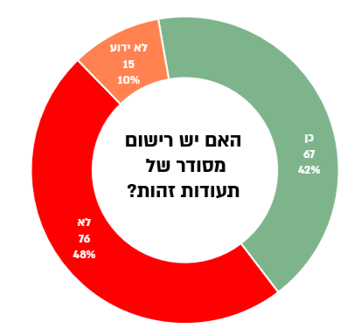
על פי הנתונים בשאלון ראמ"ה, בעיבוד משרד מבקר המדינה.

מהתרשים עולה שבכמחצית (כ-48%, 76 מתוך 158) ממרכזי הקליטה שהשיבו על השאלה לא היה רישום מסודר של מספרי תעודות הזהות של התלמידים המפונים, ובכ-10% (15 מתוך 158) נוספים ממלא השאלון לא ידע אם נעשה רישום כאמור. המשמעות היא, שגם כשלושה שבועות לאחר פרוץ המלחמה, ב-28.10.23, לא היה למטה משרד החינוך מידע מדויק על זהות התלמידים השוהים במלון וממילא לא על מאפייניהם ועל צורכיהם הייחודיים.

בתשובתו מסר משרד החינוך כי ראמ"ה פעלה לאיסוף נתונים כמותיים ובה בעת פעל המשרד לאיסוף נתונים ברמת תעודת הזהות. לדברי המשרד, בתקופה זו לכל אחראי מרכז היה דיווח על כלל התלמידים בכלים ידניים.

לפי נתוני מערכת יחד בחינוך ב-28.10.23, שלושה שבועות לאחר פרוץ המלחמה, היו כ-44,000 תלמידים מפונים. התרשים שלהלן מציג את שיעור התלמידים המפונים אשר היה דיווח על מקום שהייתם ועל מקום לימודיהם.

תרשים 11: שיעור התלמידים המפונים שהיה דיווח לגבי מקום שהייתם ולגבי מקום לימודיהם, 28.10.23
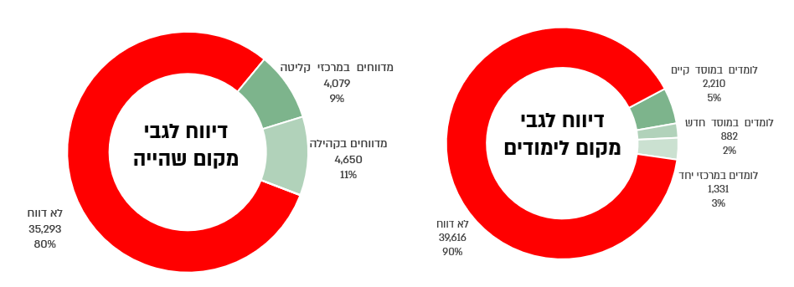
על פי מערכת יחד, משרד החינוך, בעיבוד משרד מבקר המדינה.

מהתרשים עולה כי שלושה שבועות לאחר פרוץ המלחמה לא היו למטה משרד החינוך נתונים על מרבית התלמידים: אשר למקום שהייתם של התלמידים המתפנים, לא היה לו מידע על כ-80% מהם - כ-35,000 מתוך כ-44,000 תלמידים מפונים; ואשר למקום הלימודים של התלמידים, לא היה לו מידע על כ-90% מהם - כ-40,000 מתוך כ-44,000 תלמידים מפונים.

מידע חסר על מקום שהייתם של התלמידים המפונים גם לאחר כשבעה חודשים מיום הפינוי

התרשים שלהלן מציג את מספר התלמידים המפונים בטווח הגילים 3 - 18 בחינוך הרגיל (עד 21 בחינוך המיוחד), את מספר התלמידים המפונים שידוע היכן הם שוהים ואת מספר התלמידים המפונים ששובצו במסגרת חינוכית במועדים נבחרים בין התאריכים 28.10.23 - 31.12.23 וב-31.1.24 לפי נתוני מערכת יחד בחינוך וכן ב-11.4.24 וב-12.5.24 לפי נתוני מערכת מצבת תלמידים. יצוין כי ידוע השיבוץ של מיעוט מקרב התלמידים המפונים במסגרת חינוכית אף שלא ידוע היה היכן הם שוהים.

תרשים 12: מספר התלמידים המפונים, מספר התלמידים המפונים שמשרד החינוך ידע היכן הם שוהים ומספר התלמידים המפונים ששובצו במסגרת חינוכית במועדים נבחרים, 28.10.23 - 12.5.24
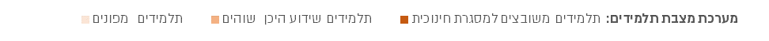
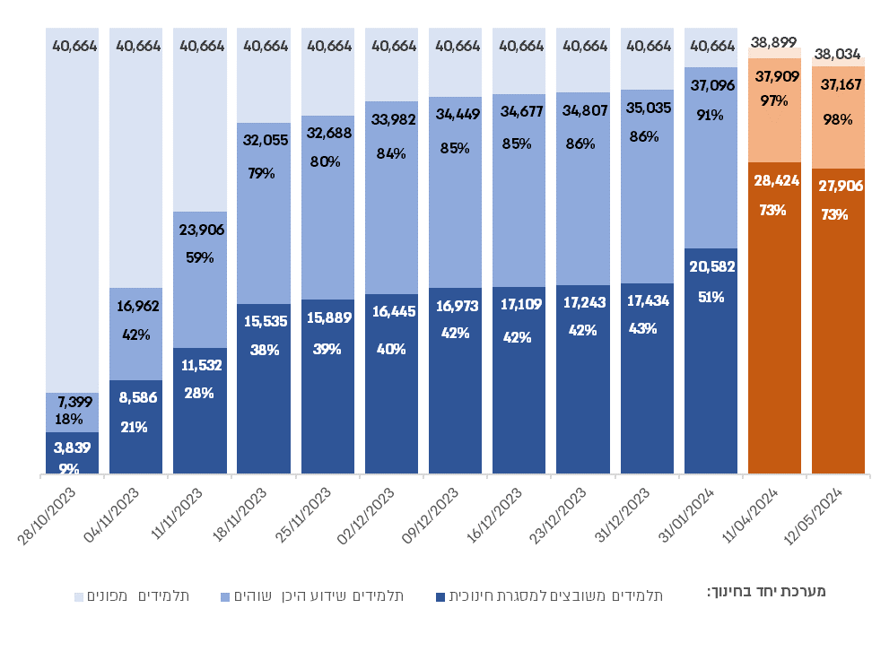
על פי נתוני משרד החינוך, בעיבוד משרד מבקר המדינה.

מהתרשים עולה שבמחצית הראשונה של נובמבר, כחודש לאחר תחילת המלחמה, חלה עלייה חדה בכמות המידע שהיה בידי מטה משרד החינוך על מקום השהייה של התלמידים המפונים מכ-18% ב-28.10.23 ועד 79% ב-18.11.23; ואולם גם כשלושה חודשים לאחר פרוץ המלחמה, בסוף דצמבר 2023, לא היה למטה משרד החינוך מידע על מקום השהייה של אלפי תלמידים (5,629 מתוך 40,664) - כ-14% מהתלמידים המפונים (67 נקודות אחוז פחות מאשר בסוף אוקטובר). נוסף על כך, למשרד החינוך לא היה מידע על השיבוץ במסגרת חינוכית של אלפי תלמידים (23,230 מתוך 40,664) - כ-57% מהתלמידים המפונים - דבר המעלה חשש כי אלפי תלמידים נותרו מחוץ למערכת החינוך. יצוין כי למשרד החינוך היה מידע על השיבוץ במסגרת של חלק מהתלמידים שלגביהם לא היה לו מידע על מקום השהייה, ועדיין לא היה למשרד החינוך כל דיווח לגבי 4,497 תלמידים - כ-11% מהתלמידים המפונים.

עוד עולה מהתרשים כי כחודש וחצי לפני סוף שנת הלימודים, אמצע מאי 2024, ניכר שיפור במידע שבידיו של מטה משרד החינוך על שיעור התלמידים המפונים המשובצים, אולם עדיין לא היה לו מידע על שיבוצם של יותר מ-10,000 (כ-27% מתוך 38,034) מהתלמידים המפונים. במועד זה, אמצע מאי 2024, עדיין לא היה למטה משרד החינוך מידע על מקום שהייתם ועל שיבוצם במסגרת חינוכית של 867 תלמידים מפונים, שהם כ-2% מהתלמידים המפונים.

משרד החינוך מסר בתשובתו כי מתחילת המלחמה ולאורכה הוא פעל לאיסוף נתונים ומידע משלים בשיתוף גורמים נוספים ולמתן מענה לתלמידים המפונים. בתחילת המלחמה איסוף הנתונים נעשה דרך המחוזות ולאחר מכן עודכן במערכות המשרד. עם זאת, עדיין היו מקרים שבהם התקשה מטה המשרד לאתר תלמידים או הורים של תלמידים ולקבל מהם מידע לגבי מקום שהייתם, בין היתר בגלל שינויים תדירים במיקום האוכלוסייה המפונה ובגלל קושי לעקוב אחר האוכלוסייה שהתפנתה עצמאית.

אי-מיצוי המידע על מקום שהייתם של התלמידים המפונים שאספו הצוותים החינוכיים

בימי שגרה מחנך הכיתה הוא שעומד בקשר שוטף עם התלמידים ועם הוריהם. על פי הנחיות משרד החינוך להתנהלות וללמידה מרחוק בחירום בתקופת הקורונה, על מחנך הכיתה ועל הגננת ליצור קשר יומי עם התלמידים ועם משפחותיהם לבדיקת הנוכחות והמצב הרגשי ולדווח על כך במערכת דיווח נוכחות (להלן - מודל שומרים על קשר). גם הנחיות משרד החינוך שהוצאו בשבוע הראשון למלחמה הדגישו את חשיבותה של השמירה על קשר עם התלמידים, ובעיקר עם תלמידי החינוך המיוחד ועם נוער בסיכון, והנחו להקפיד על דיווח הנוכחות של תלמידים בעזרת תוכנות "ניהול פדגוגי". נוסף על כך, לפי תורת ההפעלה של המשרד בחירום בתרחיש של רעידת אדמה, המשרד והרשות המקומית הנפגעת נדרשים לתמוך בצוותים החינוכיים בשמירה על קשר עם התלמידים. הפעלת שגרה של "שומרים על קשר" משמשת בסיס לגיבוש תמונת המצב של התלמידים.

כבר בהערכת המצב הראשונה בצוהרי שבעה באוקטובר הנחה מנכ"ל משרד החינוך כי על מורים ליצור קשר עם תלמידיהם בהתאם למודל "שומרים על קשר" כמוצג להלן:

תרשים 13: מודל "שומרים על קשר" בשעת חירום
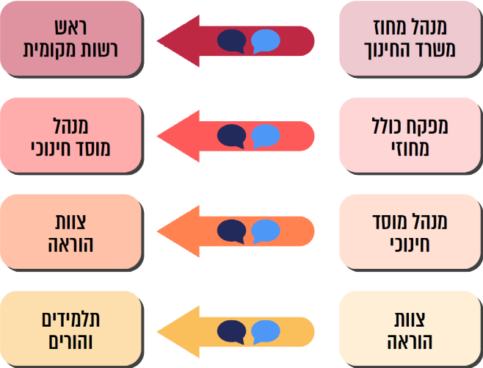

על פי משרד החינוך, בעיבוד משרד מבקר המדינה.

עלה שמשרד החינוך לא הקים מערכת מידע המאפשרת לאסוף ולנתח את המידע שאספו המחנכים באמצעות מודל "שומרים על קשר". לכן גם אם המחנכים וצוותי ההוראה אספו נתוני שהייה ושיבוץ של התלמידים המפונים בהתאם למודל, המידע לא הגיע למערכת יחד בחינוך ולכן לא הגיע למטה של משרד החינוך. לכן היה פער בין המידע אשר היה בידי המחוזות של משרד החינוך ובין המידע שבידי מטה המשרד.

יצוין כי הפער בין המידע שבידי המחוזות לבין המידע שבידי המטה בנוגע לשיבוץ ולשהייה של התלמידים המפונים עלה גם בדיון הפקת לקחים של משרד החינוך במאי 2024. בדיון עלה כי עם הכנסת מערכת יחד בחינוך בסוף אוקטובר נדרש אחד המחוזות לאמת את נתוני השהייה והשיבוץ שבמערכת ונמצאו פערים גדולים בין הנתונים לבין המציאות בשטח. מחוז אחר ציין ביחס לפער שביכולתו לנהל את נתוני המפונים, וכי יש צורך בכוח אדם שהוגדר ותורגל מראש לצורך איסוף הנתונים והמידע מהרשויות המקומיות לשם גיבוש תמונת המצב המחוזית והארצית.

בתשובתו מסר משרד החינוך כי בתחילת המלחמה הופעל נוהל "שומרים על קשר" על ידי המחנכים ללא עדכון במערכת הממוחשבת. במהלך תקופת המלחמה הפיק משרד החינוך לקחים ויצר פלטפורמות ממוחשבות לאיסוף המידע ולהצגתו.

מומלץ כי משרד החינוך יתרגל את איסוף הנתונים, את ריכוזם ואת הצפתם בפלטפורמה הייעודית שהוקמה לשם כך לאורך כל הדרגים הקשורים בנוהל "שומרים על קשר". כך, בעת פינוי אוכלוסייה נוסף, הנוהל יאפשר לגבש במהירות וביעילות תמונה שלמה של התלמידים המפונים.

משרד החינוך לא אסף נתוני נוכחות של התלמידים המפונים במסגרות שבהן שובצו

חוזר מנכ"ל משרד החינוך קובע כי על מנהל מוסד חינוך להקפיד על רישום נוכחות של כל התלמידים הנכללים במצבת התלמידים ולנהל רישום מסודר מדי יום ביומו בכל שעות הלימוד. נוסף על כך, כדי להבטיח כי תלמיד יבקר במוסד חינוך מוכר קובע חוזר מנכ"ל משרד החינוך כי על מנהלי מוסדות החינוך לדווח לרשות החינוך המקומית ולמשרד החינוך על נוכחות התלמידים במוסד, ובכלל זה על תלמידים שאינם לומדים או אינם מבקרים בו באופן סדיר. דיווח על הנתונים של נוכחות התלמידים מאפשר לאתר תלמידים בסיכון לנשירה או בנשירה סמויה ולטפל בהם.

בימי שגרה מפעיל משרד החינוך מערכות מידע ייעודיות שבהן מדווחים על שיבוץ התלמידים ועל נוכחותם. בעת חירום, שבה התלמידים משובצים במסגרות חינוכיות שאינן בהכרח מסגרותיהם המקוריות, יש להזין את נתוני השיבוץ והנוכחות שלהם למערכת מידע מתאימה, וכך ניתן יהיה לאמוד את היקף המענה שיש לתת לתלמידים ולנטר נשירה ונשירה סמויה.

עלה כי במועד סיום הביקורת, ולאחר סיום שנת הלימודים התשפ"ד, מטה משרד החינוך לא ריכז ולא ניתח את נתוני הנוכחות של התלמידים המפונים, ולכן קיים חשש שהוא יתקשה לזהות חסמים ולאתר תלמידים בסיכון ובכלל זה תלמידים בסיכון לנשירה.

בתשובתו מסר משרד החינוך כי הוא פעל לספק לבתי הספר למפונים תוכנות ניהול פדגוגי לדיווח נוכחות, וכי חלק מהצוותים המשיכו לאסוף נתונים באופן ידני. עם זאת, אף שהמשרד הנחה לדווח על הנוכחות ורכש עבור בתי הספר למפונים תוכנות לניהול פדגוגי, ניכר כי לא הייתה בשטח (בתי ספר למפונים ומרכזי יחד) פניוּת לנושא. עוד מסר המשרד כי בחודש מרץ 2024 החלה חזרה של המפונים ליישובי העוטף, ומשלב זה החל משרד החינוך לנטר את נתוני הנוכחות של תלמידי העוטף.

✰

הביקורת העלתה פערים באיסוף הנתונים על אודות התלמידים המפונים ע"י משרד החינוך ובשל כך לא היה באפשרותו לזהות חסמים ולאתר תלמידים בסיכון ובסכנת נשירה. בין היתר המשרד לא פיתח ממשק שיאפשר העברת נתונים ממערכת תיבת נח (המערכת שגם כך נזנחה שבועיים לאחר פרוץ המלחמה ונאספו בה פרטי מפונים מעטים בלבד) למערכות המידע שלו, ולא הקים מערכת מידע המאפשרת איסוף וניתוח מידע שאספו המחנכים באמצעות הפעלת מודל "שומרים על קשר". איסוף המידע בידי משרד החינוך על אודות התלמידים המפונים, על מקום שהייתם ועל שיבוצם, ארך זמן רב וטרם הושלם. כשלושה חודשים לאחר פרוץ המלחמה, בסוף דצמבר 2023, לא היה למשרד החינוך מידע על מקום השהייה (5,629 תלמידים) ועל השיבוץ למסגרת חינוכית (23,230 תלמידים) של כ-24,000 תלמידים. גם כחודש וחצי לפני סוף שנת הלימודים התשפ"ד, באמצע מאי 2024, לא היה למשרד החינוך מידע על שיבוצם של יותר מ-10,000 תלמידים מפונים ולא היה לו כל מידע (לא על שיבוץ ולא על מקום השהייה) על אודות 867 תלמידים מפונים. כלומר, משרד החינוך לא ידע אם תלמידים אלה מצליחים לממש את זכותם לחינוך.

משרד החינוך מסר בתשובתו כי הנתונים על התלמידים המפונים נאספים מכמה מערכות, והחל בספטמבר 2024 תמונת המצב משוקפת במסך שליטה (דשבורד) מרכזי אחד (משל"ט נתונים) המשמש את כל הדרגים במשרד.

מומלץ כי במסגרת הפקת לקחי המלחמה יבחן המשרד מהו האופן המיטבי לאיסוף וניהול נתוני המפונים וצורכיהם ביחס לכל דרגי המשרד - מוסדות החינוך, המחוזות והמטה והרשויות המקומיות. בכלל זאת מומלץ כי משרד החינוך יבחן את הצורך בעיבוי מסד הנתונים הנאסף במערכת תיבת נח או במערכת לאומית אחרת שתוגדר ואת התאמתו לצורכי משרד החינוך. נוסף על כך מומלץ כי משרד החינוך יגבש נוהל לבניית תמונת מצב של התלמידים המפונים על ידי הרשויות המקומיות הקולטות, אופן העברתה של תמונת המצב דרך הפיקוח המתכלל לרמת המחוז הקולט ומשם למטה משרד החינוך. זאת תוך הגדרת הממשקים עם הרשויות המקומיות המפנות ועם המחוז המפנה.

פילוח נתוני השהייה והשיבוץ של התלמידים המפונים עד כשבעה חודשים מיום הפינוי

מאחר שמערכת תיבת נח לא הופעלה באופן מספק, משרד החינוך הקים את מערכת יחד בחינוך ובה אסף בסיס נתונים שבו מזוהים התלמידים המפונים והכולל את המקום שבו שוהה כל תלמיד מפונה ואת שיבוצו במסגרת החינוכית. כאמור, איסוף הנתונים בבסיס נתונים זה נמשך זמן רב ולא הושלם בעת ביצוע הביקורת.

פילוח הנתונים של שהיית תלמידים

על פי הנתונים ב-31.12.23, כ-48% מהתלמידים המפונים (כ-23,000 מתוך כ-48,000) שהו במלונות (מרכזי קליטה), כ-32% בכתובת בקהילה (משפחה, דירה שכורה וכו') וכ-5% (כ-2,300 מתוך כ-48,000) שהו בחו"ל.

פילוח נתוני השהייה לפי הגיל

החינוך הקדם-יסודי ובית הספר: התרשים שלהלן מציג את שיעור הילדים המפונים בחינוך הרגיל שלא ידוע היכן הם שוהים לפי הדיווח במערכת יחד בחינוך, בחלוקה לקבוצות גיל, במועדים נבחרים בין התאריכים 28.10.23 - 31.12.23.

תרשים 14: שיעור הילדים המפונים בחינוך הרגיל - החינוך הקדם-יסודי ובתי הספר - שלא ידוע היכן הם שוהים, 28.10.23 - 31.12.23
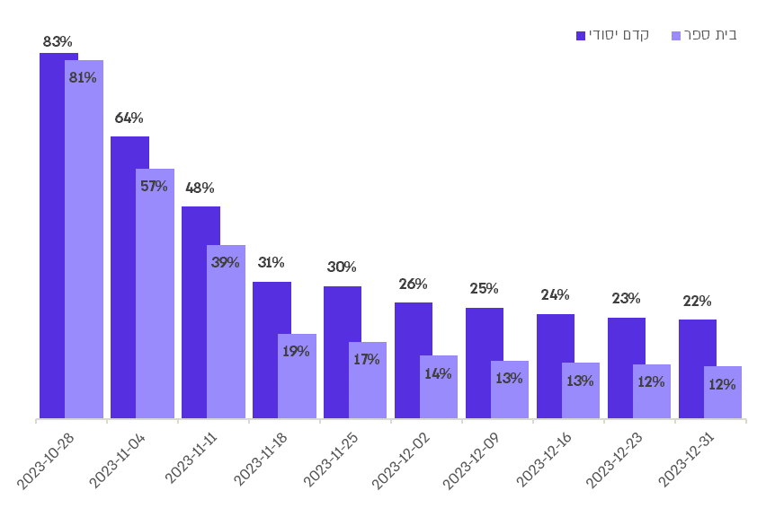
על פי נתוני משרד החינוך, בעיבוד משרד מבקר המדינה.

מהתרשים עולה כי בכל המועדים הנבחרים המוצגים בתרשים - מסוף אוקטובר ועד לסוף דצמבר 2023 - שיעור ילדי החינוך הקדם-יסודי שמשרד החינוך לא ידע על מקומם גבוה משיעור ילדי בית הספר (יסודי ועל-יסודי). השיעור, הן של ילדי הגנים והן של ילדי בתי הספר, הלך וירד בתקופה זו, והירידה החדה ביותר הייתה במחצית הראשונה של נובמבר - בקדם-יסודי ירידה של כ-52 נקודות האחוז ובגיל בית הספר כ-62 נקודות האחוז. לאחר מכן התמתנה מגמת הירידה מאמצע נובמבר עד סוף דצמבר - בקדם-יסודי חלה ירידה של כ-9 נקודות האחוז ובגיל בית הספר - בכ-7 נקודות האחוז. בסוף דצמבר 2023 לא ידע מטה משרד החינוך על מקומם של יותר מחמישית מילדי הגנים (קדם-יסודי) ויותר מעשירית מתלמידי בתי הספר.

פעוטות (גיל 0 - 3): התרשים שלהלן מציג את שיעור הילדים המפונים הלומדים בחינוך הקדם-יסודי בחינוך הרגיל שלא ידוע היכן הם שוהים לפי הדיווח במערכת יחד בחינוך, בחלוקה לקבוצות גיל במועדים נבחרים בין התאריכים 28.10.23 - 31.12.23.

תרשים 15: שיעור הילדים המפונים בחינוך הרגיל שלא ידוע היכן הם שוהים, לפי מעונות (גיל 0 - 3) וגנים (גיל 3 - 6), 28.10.23 - 31.12.23
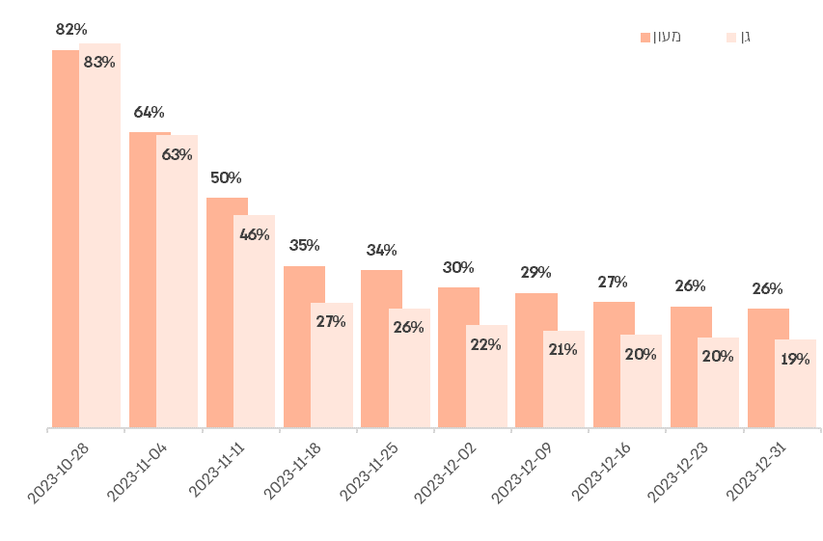
על פי נתוני משרד החינוך, בעיבוד משרד מבקר המדינה.

מהתרשים עולה שבכל המועדים הנבחרים המוצגים בתרשים, למעט 28.10.23, שיעור ילדי המעונות, מלידה עד גיל שלוש, שמשרד החינוך לא ידע על מקומם (כ-82% - כ-6,000 מתוך כ-7,400) היה גבוה מזה של ילדי הגנים, גיל שלוש עד שש (כ-83% - כ-6,300 מתוך כ-7,500). השיעור, הן של ילדי המעונות והן של ילדי הגנים, הלך וירד בתקופה זו, והירידה החדה ביותר הייתה במחצית הראשונה של נובמבר - במעונות ירידה של כ-47 נקודות האחוז ובגיל הגן בכ-56 נקודות האחוז. לאחר מכן התמתנה מגמת הירידה מאמצע נובמבר עד סוף דצמבר - בקדם-יסודי חלה ירידה של כ-9 נקודות האחוז ובגיל בית הספר - בכ-8 נקודות האחוז. בסוף דצמבר 2023 לא ידע משרד החינוך על מקומם של כרבע מילדי המעונות (כ-1,900 מתוך כ-7,400) ושל כחמישית מילדי הגנים (19%, כ-1,400 מתוך 7,500).

מהאמור מסתמן שהקושי הגדול ביותר היה באיתור ילדים מגיל לידה עד גיל שלוש, קבוצת גיל שלגביה לא חלה חובת חינוך, אך עדיין יש חשיבות לשילובה במסגרת הולמת וכן זכות - גם אם בכפוף לסדרי עדיפויות - למסגרת של מעון מוכר ולעיתים אף מסובסד, תחום שבאחריותו של משרד החינוך החל משנת הלימודים התשפ"ב.

מנתוני שני התרשימים המציגים את שיעור הילדים המפונים בחינוך הרגיל שלא ידוע היכן הם שוהים בחלוקה לפי גיל עולה, שככל שהתלמיד צעיר יותר הקושי באיתורו גדול יותר.

משרד החינוך מסר בתשובתו כי מאחר שחוק חינוך חובה לא חל על פעוטות ועל תינוקות בגיל לידה עד שלוש, הוריהם אינם מחויבים למסור מידע על מקום שהייתם של ילדים אלו והפרטים נמצאים בתיק המעון בלבד. המשרד פועל להסדרת איסוף הפרטים של הילדים השוהים במסגרות ברמה הארצית. עוד מסר משרד החינוך כי נעשו מאמצים רבים לאתר את ילדי המעונות המפונים ולספק להם מענים מותאמים, וכי במקומות שבהם נפתחו מסגרות זמניות לפעוטות מפונים נאספו נתוניהם.

בשל החשיבות של הספקת מענה חינוכי טיפולי לפעוטות וחשיבות רצף המענה, וכדי לאפשר מענה כאמור באמצעות מסגרות מתאימות גם לפעוטות שלפני מצב החירום לא שהו במסגרות, מומלץ כי משרד החינוך ישלים את היערכותו לאיתור פעוטות בתרחיש של פינוי עתידי בין אם באמצעות מערכות עצמאיות ובין אם זה באמצעות מערכת לאומית.

פילוח נתוני השהייה לפי המחוז המפונה (צפון ודרום)

לפי נתוני משרד החינוך, מתוך כ-48,000 תלמידים מפונים פונו כ-17,000 תלמידים מהצפון וכ-31,000 פונו מהדרום. כ-52% מהתלמידים המפונים מהדרום (כ-16,000) התגוררו לפני הפינוי ביישובים קהילתיים (קיבוצים, מושבים ויישובים קהילתיים אחרים), וכך גם כ-40% (כ-7,000) מהתלמידים המפונים מהצפון - פער של כ-10 נקודות האחוז.

יישובים קהילתיים, בניגוד ליישובים עירוניים, מתאפיינים במספר תושבים קטן ובמקרים רבים בקהילות חזקות ומגובשות בעלות משאבים פנימיים, אשר מאפשרים שליטה בנתונים של חברי הקהילה ומתן המענה הנדרש במהירות בכוחות עצמיים. האמור נכון במיוחד כאשר תושבי היישוב הקהילתי פונו ביחד לאותו מלון.

אף שבעיר שדרות התגוררו כ-33,000 תושבים בשנת 2022, היא פעלה בדומה ליישוב קהילתי - העיר פעלה באופן עצמאי לאיתור תלמידיה המפונים ולהספקת מענה חינוכי להם. על כן הנחה שר החינוך את המשרד לאפשר לעיר לפעול באופן עצמאי ולשאת באחריות להפעלת שירותי החינוך לתלמידיה המפונים.

ההתנהלות העצמאית של עיריית שדרות השפיעה לטובה על שליטתה בנתוני התלמידים, ועל כן היה בידיו של מטה משרד החינוך דיווח על מקום השהייה של מרבית תלמידי שדרות - שיעור תלמידי שדרות שלא היה במטה משרד החינוך דיווח על מקום שהייתם ב-31.12.23 עמד על כ-9% בלבד (1,032 מתוך 11,352 תלמידים בעיר). בהשוואה לכך, בקריית שמונה עמד שיעור זה על כ-28% (1,624 מתוך 5,740 תלמידים בעיר), והממוצע הארצי עמד על כ-16% (7,528 מתוך כ-48,000 תלמידים מפונים). יצוין כי לגבי חלק מהתלמידים שלא היה מידע על מקום שהייתם היה במטה משרד החינוך מידע על שיבוצם במסגרת חינוכית. לכן, לפי נתוני משרד החינוך בסוף דצמבר 2023, לא היה למטה המשרד כלל דיווח על כ-8% מילדי שדרות, על כ-18% מילדי קריית שמונה ועל כ-13% מכלל הילדים המפונים.

מטה משרד החינוך הנחה למקד את מתן המענה בשמונת היישובים שבמרחק 0 - 4 ק"מ מהגבול עם עזה ואשר נפגעו באופן הקשה ביותר בשבעה באוקטובר.

קיים קושי רב יותר באיתור מפונים שהתפנו לכתובת בקהילה ולא למלון המרכז מפונים. על פי הנתונים של מטה משרד החינוך, כ-51% מהתלמידים המפונים מהדרום שהו במלונות לעומת כ-41% מהתלמידים המפונים מהצפון - פער של כ-10 נקודות האחוז.

האמור בא לידי ביטוי גם בנתונים שהיו בידי מטה משרד החינוך כפי שעולה מהתרשים שלהלן.

תרשים 16: שיעור התלמידים שמקום שהייתם לא היה ידוע, בחלוקה למפונים מהצפון ומהדרום, 28.10.23 - 31.12.23
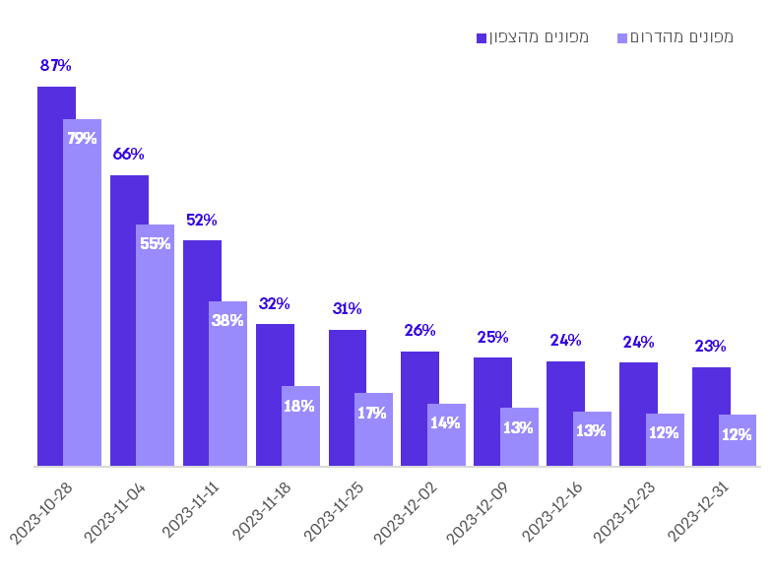
על פי נתוני משרד החינוך, בעיבוד משרד מבקר המדינה.

שיעור התלמידים הן מהצפון והן מהדרום, שמטה משרד החינוך לא ידע על מקומם, הלך וירד בתקופה זו, והירידה החדה ביותר הייתה במחצית הראשונה של נובמבר 2023 - בקרב מפוני הצפון הייתה ירידה של כ-55 נקודות האחוז ובקרב מפוני הדרום בכ-61 נקודות האחוז. לאחר מכן, מאמצע נובמבר עד סוף דצמבר 2023, התמתנה מגמת הירידה - בקרב מפוני הצפון חלה ירידה של כ-9 נקודות האחוז ובקרב מפוני הדרום - בכ-6 נקודות האחוז. בסוף דצמבר 2023 לא ידע מטה משרד החינוך על מקומם של כרבע מהתלמידים המפונים מהצפון ועל מקומם של כחמישית מהתלמידים המפונים מהדרום. יצוין כי לגבי חלק מהתלמידים שלא היה מידע על מקום שהייתם, היה במטה משרד החינוך מידע על שיבוצם במסגרת חינוכית. לכן, לפי נתוני משרד החינוך, בסוף דצמבר 2023 לא היה למטה משרד החינוך כלל דיווח על כ-17% מהתלמידים המפונים מהצפון ועל כ-11% מהתלמידים המפונים מהדרום.

מהתרשים עולה שבכל המועדים הנבחרים המוצגים בתרשים - מסוף אוקטובר ועד לסוף דצמבר 2023 - שיעור התלמידים המפונים מהצפון, שמטה משרד החינוך לא ידע על מקומם, גבוה משיעור התלמידים המפונים מהדרום, וזאת אף שחלק מתושבי הדרום פונו תחת אש ובבהילות.
ניתן להציע הסברים אחדים לפער בין הצפון והדרום בשיעור התלמידים המפונים שמטה משרד החינוך לא ידע על מקומם: לקהילתיות יש יתרון, שכן היא מאפשרת ניהול עצמי פנימי ולכן יכולת השליטה על נתוני התלמידים מהיישובים הקהילתיים טובה יותר, ואכן שיעור התלמידים המפונים מהדרום שהם מיישובים קהילתיים גבוה בכ-10 נקודות האחוז משיעור המפונים מהצפון. כמו כן, שיעור התלמידים המפונים משדרות שמקום שהייתם ידוע היה גבוה מהממוצע מאחר שהרשות המקומית אספה מידע בנושא. נוסף על כך, על פי הנתונים של מטה משרד החינוך, שיעור התלמידים המפונים מהדרום ששהו במלונות גבוה בכ-10 נקודות האחוז מזה של התלמידים המפונים מהצפון, פער שמצביע על ודאות גבוהה יותר ביחס לאימות של מקום שהייתם של התלמידים.

פילוח נתוני השיבוץ של התלמידים המפונים במסגרות

המענה החינוכי לתלמידים המפונים ניתן על ידי משרד החינוך בשני אופנים. הראשון, שיבוץ במוסדות חינוך קיימים ברשות המקומית הקולטת; השני, מענים שהוקמו עבור התלמידים המפונים: "בתי ספר יחד" שהוקמו במבנים שכורים או יבילים או "מרכזי יחד" שהוקמו בתוך המלונות, בעיקר לפעוטות ולילדי הגנים. ב-31.12.23 פעלו 315 מרכזי יחד ו-45 בתי ספר יחד חדשים. 1,106 בתי ספר קיימים ברשויות הקולטות קלטו תלמידים מפונים.

פילוח נתוני השיבוץ לפי המחוז הקולט

התרשים שלהלן מציג את מספר התלמידים המפונים שנקלטו בכל מחוז של משרד החינוך ואת מספרי התלמידים המשובצים במוסד חדש למפונים ובמוסד קיים ברשות הקולטת.

תרשים 17: שיעור התלמידים המפונים המשובצים במחוז ומספרי התלמידים המשובצים, לפי סוגי המוסדות ולפי המחוז הקולט של משרד החינוך, 31.12.23
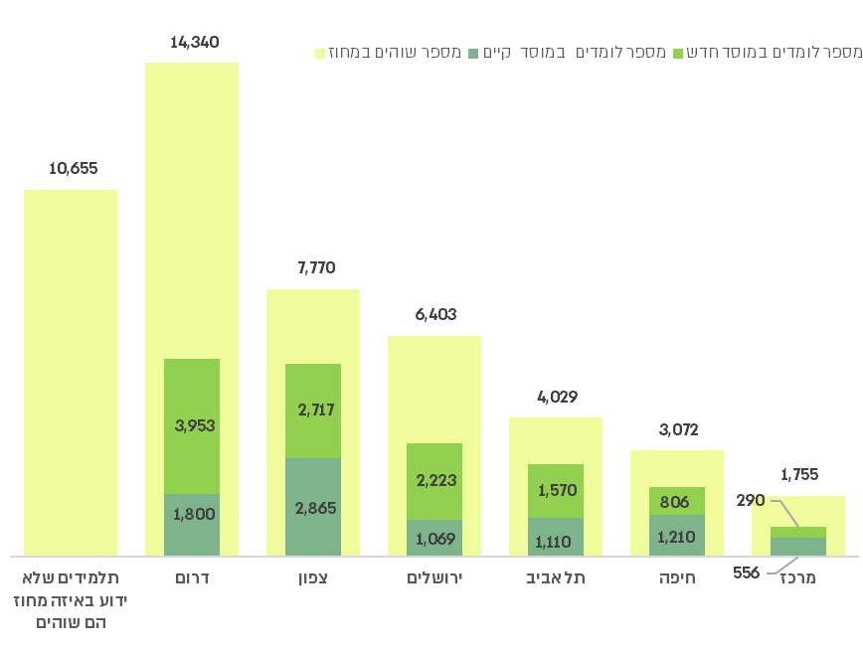
לפי נתוני משרד החינוך, בעיבוד משרד מבקר המדינה.

מהתרשים עולה כי לפי המידע שהיה בידי מטה משרד החינוך ב-31.12.23, במחוז הדרום שובצו במוסדות קיימים או חדשים למפונים רק כ-39% מהתלמידים המפונים ששהו במחוז (5,593 מתוך 14,340), ואילו במחוז הצפון שובצו כ-71% (5,582 מתוך 7,770). במחוז המרכז שובצו במוסדות קיימים 556 תלמידים, המספר הנמוך ביותר מבין יתר המחוזות שבהם שובצו 1,000 תלמידים מפונים לפחות.

עוד עולה מהתרשים שבמחוזות הדרום, המרכז וירושלים, לפחות כמחצית מהתלמידים המפונים ששהו במחוז לא היו משובצים במסגרת חינוכית, וזאת בניגוד למחוזות האחרים ששיעור המשובצים בהם בסוף דצמבר 2023 הגיע לפחות לכשני שלישים מהתלמידים השוהים במחוז. נוסף על כך, למטה משרד החינוך לא היה מידע על המחוז שבו שוהים כ-10,700 תלמידים מפונים.
בתשובתו מסר משרד החינוך כי בידי מחוזות המשרד הקולטים והמפנים היו הנתונים על התלמידים השוהים במחוז. בה בעת הנחה מטה המשרד באופן ברור את השטח לעדכן את מערכת מצבת תלמידים על פי השינויים במקום הלימודים של התלמידים המפונים.

כדי לתת מענה חינוכי מיטבי לתלמידים המפונים בעת חירום, מומלץ כי משרד החינוך יוודא כי הנתונים המוצגים במטה משרד החינוך ביחס לשיבוצם של התלמידים המפונים במסגרות חינוך יעודכנו ויהיו תואמים למידע הקיים במחוזות המשרד.

פילוח נתוני השיבוץ לפי גיל

התרשים שלהלן מציג את שיעור התלמידים המפונים שאינם משובצים במסגרת חינוכית, לפי קבוצת גיל, בין התאריכים 28.10.23 - 12.5.24.

תרשים 18: שיעור התלמידים המפונים שאינם משובצים במסגרת חינוכית, לפי קבוצת גיל, 28.10.23 - 12.5.24
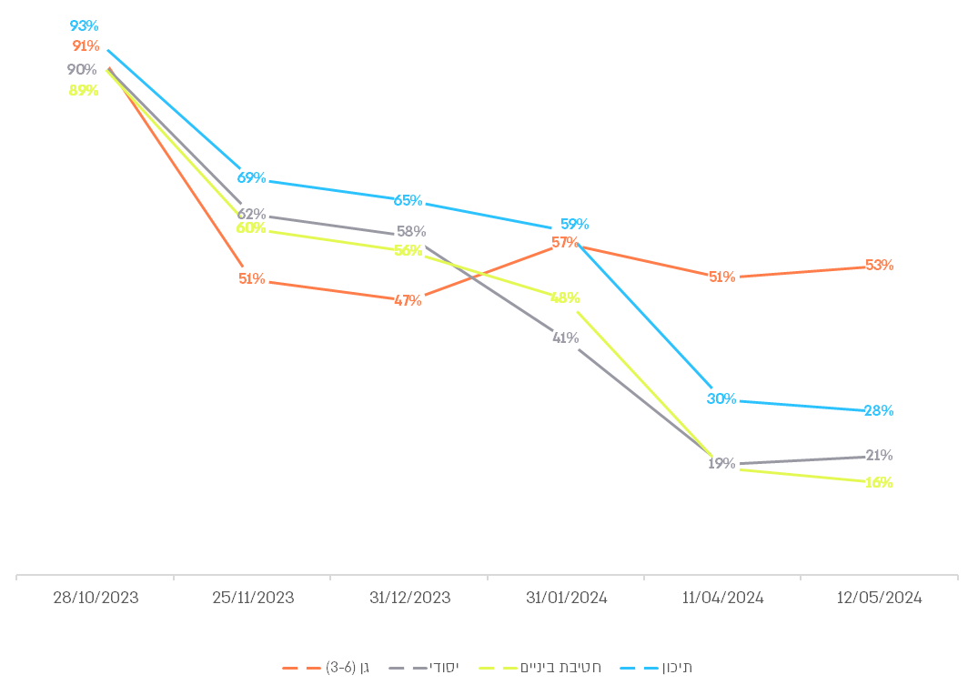
על פי נתוני משרד החינוך, בעיבוד משרד מבקר המדינה.

מהתרשים עולה כי אומנם חלה ירידה במספר התלמידים שלא שובצו במסגרות חינוך: למעלה מ-90% מהתלמידים לא שובצו בסוף אוקטובר 2023 לעומת 16% - 53% במאי 2024, אולם עולה כי לפי נתוני מטה משרד החינוך, באמצע מאי 2024 בשתי קבוצות גיל עדיין שיעור גבוה של תלמידים לא שובצו: למעלה מ-50% מילדי הגנים (בני 3 - 6) ומעל רבע מתלמידי התיכון.
על אף חשיבות הלמידה בתיכון לצורך השלמת בחינות הבגרות ולשם שמירה על החוסן האישי והקהילתי, על הקשר ועל הלכידות החברתית ולמניעת נשירה גלויה וסמויה שעלולה להוביל להתנהגויות סיכון כגון אלימות ושימוש באלכוהול ובסמים, נמצא כי כשבעה חודשים לאחר שבעה באוקטובר (ב-12.5.24) ולקראת סיומה של שנת הלימודים, 1 מתוך 4 תלמידי תיכון מפונים (כ-28%), שנמצאו בשלב הסופי של לימודיהם ולקראת בחינות הבגרות שמעצבות במידה רבה את המשך חייהם, לא שובצו במסגרת חינוכית.

משרד החינוך מסר בתשובתו כי מפקחות הגיל הרך במחוזות ניהלו מעקב אחר תלמידי הגנים המפונים במחוז המפונה ויצרו קשר עם מפקחות הגיל הרך ברשויות הקולטות. המפקחות הסדירו מתן מענים חינוכיים מותאמים לקהילות הנקלטות במחוזות, הן במרכזי יחד והן באמצעות פתיחת גנים ייעודים או שיבוץ במסגרות קיימות. עוד מסר המשרד כי הפערים בדיווחים לגבי ילדי הגנים נובע מכך שמערכת הדיווח של ילדי הגנים היא באחריות הרשויות המקומיות.

לגבי תלמידי תיכון מסר משרד החינוך בתשובתו כי נבנה מערך איתור מקיף לתלמידי תיכון לא משובצים, כי אותרו מרבית התלמידים, וכי נבנתה להם תוכנית ייחודית של מרכזי נוער. תלמידים שלא שובצו טופלו בהקפדה על ידי הצוותים החינוכיים, על ידי קציני ביקור סדיר ועל ידי היחידה שהקים אגף א' חינוך ילדים ונוער בסיכון במשרד החינוך. נוסף על כך, שיעור הניגשים למבחני הבגרות בשנה האחרונה בבתי הספר המפונים דומה למספר הניגשים בשנים אחרות, ובתי הספר שמרו על שיעור הזכאים שנמדד לאורך שנים.

ממערכות המידע של משרד החינוך עלה כי ההנחיות, הפעולות והמענים של מטה משרד החינוך בכל הקשור לקבוצות גילים אלה לא הצליחו למצער להניב תוצאות מספקות על אודות תלמידים אלו, ובפרט באיתור פרטני של התלמידים שלא שובצו במסגרת חינוכית.

פילוח נתוני השיבוץ לפי סוג היישוב

כאמור, תלמידים פונו מיישובים בעלי מאפיינים שונים, חלקם בעלי אופי קהילתי יותר ואחרים בעלי אופי עירוני. להלן תרשים המציג את שיעור התלמידים ששובצו במסגרות חינוך בחלוקה לצורת היישוב: קיבוצים, מושבים, ערים, יישוב אחר ויישובים שלא פונו.

תרשים 19: שיעור התלמידים שאינם משובצים במסגרת חינוכית, לפי היישוב ולפי סוג היישוב, 31.12.23
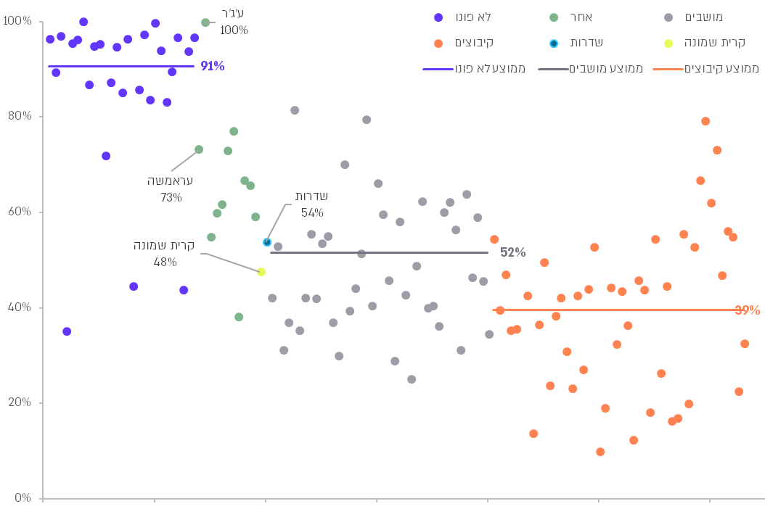
על פי נתוני משרד החינוך, בעיבוד משרד מבקר המדינה.

מהתרשים עולה שב-31.12.23 השיעור הממוצע הנמוך ביותר של תלמידים לא-משובצים היה בקיבוצים שפונו ועומד על כ-39% (שהם 3,744 מתוך 9,482). במושבים שפונו השיעור הממוצע של התלמידים הלא-משובצים עמד על כ-52% (שהם 4,162 מתוך 8,066). בעיר שדרות שיעור התלמידים הלא-משובצים עמד על כ-54% (שהם 6,101 מתוך 11,352).

עוד עולה מהתרשים שב-31.12.23 ממוצע שיעור התלמידים הלא-משובצים גבוה ביותר בקבוצת היישובים שלא פונו לפי החלטת ממשלה ועמד על כ-91% (7,193 מתוך 7,936). מרבית התלמידים ביישובים אלו התפנו עם משפחותיהם באופן עצמאי.

עוד עלה מהנתונים כי שיעור התלמידים, שלפי נתוני מטה משרד החינוך לא שובצו במסגרת חינוכית ב-31.12.23 בשני היישובים הלא-יהודיים שהתקבלה לגביהם החלטת פינוי, היה גבוה מהשיעור הממוצע הארצי (כ-57%) ועמד על כ-73% בעראמשה וכ-100% בע'ג'ר.

משרד החינוך מסר בתשובתו כי לפי נתוני אגף א' חינוך בחברה הערבית במשרד, כל תלמידי בית הספר היסודי בעראמשה שובצו ואין תלמידים ללא מסגרת.

מתשובת משרד החינוך למשרד מבקר המדינה עולים פערים בין הנתונים של מטה משרד החינוך לגבי שיבוץ הילדים ביישוב עראמשה לבין נתוני אגף א' בחברה הערבית, דבר המחייב את משרד החינוך לעמוד על הפערים כדי לוודא שמידע על שיבוץ תלמידים במסגרת חינוכית במצבי חירום עתידיים הוא מהימן ומשקף את תמונת המצב הנכונה.

יתר על כן, מהאמור עולה כי סוג היישוב השפיע על שיעור התלמידים הלא-משובצים בנתונים של מטה משרד החינוך - השיעור הנמוך ביותר היה ביישובים הקהילתיים (קיבוצים ומושבים) והגבוה ביותר היה ביישובים שלא פונו וביישובים הלא-יהודים שלא התפנו בפועל.

מידע על תלמידי שדרות המפונים

תמונת המצב לגבי תלמידי שדרות המפונים עולה משאלון טלפוני שערכה ראמ"ה בתקופה 29.10.23 - 15.11.23 בקרב הורים לצורך מיפוי מצבם הלימודי, החברתי והרגשי של תלמידי שדרות (להלן - שאלון שדרות) ומהנתונים במערכת יחד בחינוך בנוגע לתלמידים אלו.

תרשים 20: מענה הורים משדרות על השאלה "האם ילדך לומד במסגרת חינוך", 29.10.23 - 15.11.23, ונתוני מערכת יחד בחינוך לגבי תלמידי שדרות, 18.11.23
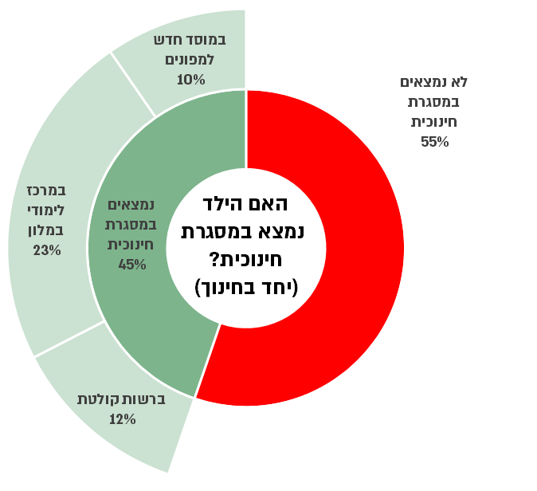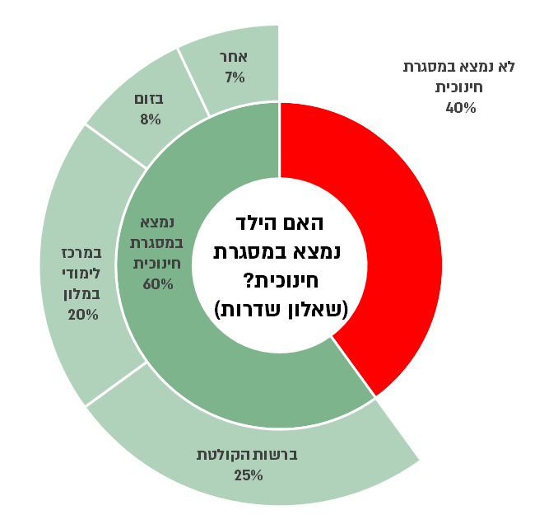
על פי נתוני ראמ"ה ומשרד החינוך (מערכת יחד בחינוך), בעיבוד משרד מבקר המדינה.

מהתרשים עולה שלפי הדיווחים של הורי תלמידים מפונים משדרות כחודש עד כחודש וחצי לאחר פרוץ המלחמה, כ-40% מילדי שדרות לא למדו במסגרת חינוכית; לפי מערכת יחד בחינוך, במועד דומה (18.11.23), כ-55% מתלמידי שדרות לא למדו במסגרת חינוכית, נתון הגבוה בכ-15 נקודות האחוז מהנתון שדווח על ידי ההורים. עיקר הפער, 13 נקודות האחוז, נובע מהפער בדיווח על שיעור התלמידים שנקלטו במוסד קיים ברשות הקולטת - כ-12% מתלמידי שדרות לפי מערכת יחד בחינוך וכ-25% לפי הורי התלמידים.

מידע על תלמידי קריית שמונה המפונים

כשלושה חודשים לאחר פרוץ המלחמה (7.1.24) ערך מטה משרד החינוך דיון בנושא סטטוס מפוני קריית שמונה במרכזי יחד במחוז הצפון. על פי הנתונים שהציג מחוז הצפון בדיון לגבי תלמידי בתי הספר מקריית שמונה הלומדים בחינוך הממלכתי, ב-31.12.23 כ-20% "לא מגיעים למסגרות חינוכיות כלל": 429 תלמידי העל-יסודי (כ-31% מתוך 1,374) ו-84 תלמידי היסודי (7% מתוך 1,161). עוד עלה כי במסגרת הדיון לא הוצגו כלל נתוני הנוכחות לגבי בתי ספר יסודיים מהזרם הממלכתי-דתי, מהאולפנות ומהישיבות.

בחודשים מאי עד יולי 2024 הובילה היחידה ללימודי שדה של החוג לעבודה סוציאלית במכללה האקדמית תל חי מיזם של אבחון חברתי בשיתוף עיריית קריית שמונה והחברה למתנ"סים. במיזם ענו 218 הורים מקריית שמונה על שאלון ובו דיווחו על 482 ילדים (להלן - שאלון קריית שמונה).

לפי הנתונים של מערכת מצבת תלמידים ב-12.5.24, פונו כ-4,600 תלמידים בגילים 3 - 18 מקריית שמונה. התרשים שלהלן מציג את מענה ההורים על שאלון קריית שמונה לגבי המענה החינוכי שמקבלים ילדיהם לצד נתונים ממערכת מצבת תלמידים, 12.5.24.

תרשים 21: מענה הורים על שאלון קריית שמונה, מאי-יוני 2024, ונתוני מערכת מצבת תלמידים לגבי תלמידי קריית שמונה, 12.5.24
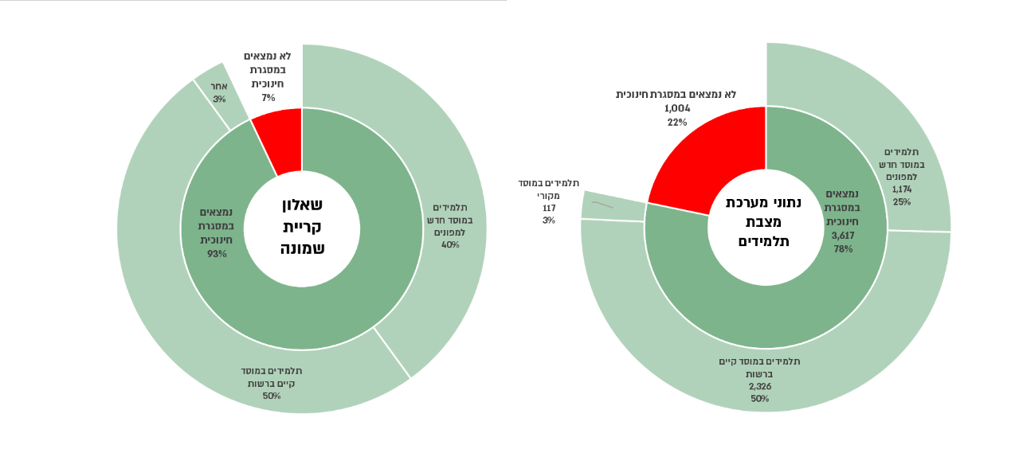
על פי נתוני שאלון קריית שמונה ומשרד החינוך (מערכת יחד בחינוך), בעיבוד משרד מבקר המדינה.

מהתרשים עולה שלפי דיווחיהם של הורי תלמידים מפונים מקריית שמונה, במאי-יוני 2024 כ-7% מילדי קריית שמונה לא למדו במסגרת חינוכית. לפי מערכת יחד בחינוך, במועד דומה - 12.5.24, כ-22% מתלמידי קריית שמונה לא למדו במסגרת חינוכית, נתון הגבוה בכ-15 נקודות האחוז מהנתון שדווח על ידי ההורים. עיקר הפער, 15 נקודות האחוז, נובע מהפער בדיווח על שיעור התלמידים שנקלטו במוסד קיים ברשות הקולטת - כ-25% מתלמידי קריית שמונה - לפי מערכת מצבת תלמידים וכ-40% לפי הורי התלמידים.
✰

נתונים על מיקום התלמידים המפונים הם תשתית ידע בסיסית למשרד החינוך ולרשויות המקומיות הקולטות והמפנות כדי לוודא שכל תלמיד מקבל מענה חינוכי ומאפשרת להתאים את המענה בכל מלון או רשות מקומית לצרכים בפועל. נמצא כי משרד החינוך התקשה לאסוף נתונים על מקום השהייה של תלמידי הקדם-יסודי ושל תלמידים מהצפון, דבר אשר הקשה על המשרד לתכנן ולהתאים את המענים החינוכיים הדרושים למספר התלמידים בפועל. נוסף על כך, לפי הנתונים שבידי מטה משרד החינוך, כשלושה חודשים לאחר תחילת המלחמה התקשה המשרד לשבץ במסגרת חינוכית תלמידי גנים (כ-47% מילדי הגנים לא שובצו) ותלמידי תיכון (כ-65%) ותלמידים מיישובים שלא פונו בפועל. עוד עלה כי מחוזות הדרום, ירושלים והמרכז התקשו יותר ממחוזות אחרים לספק מענים חינוכיים לתלמידים המפונים שנקלטו במחוז - כ-61%, 50% ו-53% מהתלמידים המפונים ששהו במחוזות אלו בהתאמה לא שובצו במסגרת חינוכית.

מומלץ כי משרד החינוך ימפה את הסיבות להבדלים המשמעותיים בנתוני השהייה והשיבוץ של התלמידים בין המחוזות ובין הגילים ויפיק לקחים כדי להבטיח כי באירועי חירום עתידיים כלל התלמידים שיפונו או יתפנו עצמאית יזכו כולם לממש את זכותם לחינוך, בין היתר על ידי בניית קהילות סביב המשפחות של תלמידי בתי הספר.

נוכחות התלמידים במסגרת החינוכית והמענה החינוכי שניתן להם

היקף שעות הלימוד של תלמידי שדרות המפונים: התרשים שלהלן מציג את מענה ההורים של התלמידים על שאלון שדרות של ראמ"ה על השאלה כמה שעות בממוצע ביום ילדיהם אשר שובצו במסגרת חינוכית נוכחים בה.

תרשים 22: מענה הורים על השאלה כמה שעות בממוצע ביום התלמיד נמצא במסגרת החינוכית, 29.10.23 - 15.11.23
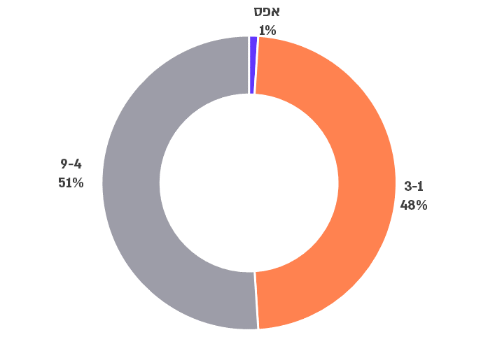
על פי נתוני ראמ"ה, בעיבוד משרד מבקר המדינה.
מהתרשים עולה שכמחצית מתלמידי שדרות, שהיו משובצים במסגרת לימוד ולמדו בה פרונטלית, למדו עד שלוש שעות בלבד ביום במסגרת זו. יצוין שמהמענה על השאלון עלה גם כי כ-80% מההורים שילדיהם לומדים בזום ציינו כי ילדיהם לומדים לכל היותר שלוש שעות ביום.

להלן תגובות הורים משדרות על הפערים בהיקף ובאיכות של המענה החינוכי שניתן לילדיהם:
"
"
"שעות לימודים רק בערב וזה לא נוח".
"דואגים בהקשר של הפערים הלימודיים שהילדים צוברים לאורך התקופה".
"ר' הולך כמה שעות ביום לבית ספר בתוך מלון אחר. במקור הוא אמור להיות במסגרת דתית וכרגע זה מעורב ולא ממש לימודים אלא יותר משחקים ומדי פעם חוברות. לגבי ה' - היה גן במלון שהחזיק יומיים בהתנדבות והמתנדבת עזבה את המלון".
"א' נמצאת במסגרת חינוכית, מספר שעות בשבוע ולא כל יום, אימא הייתה רוצה מסגרת קבוע".
"קיבלנו הודעה שתהיה איזה שהיא פעילות חינוכית במלון, מחכה שזה יתחיל. הילד מאוד צריך מסגרת".
"זה ממש לא לימודים, זה יותר כמו קייטנה של כמה שעות בודדות".
"נ' לומד לא כל השבוע, רק כמה ימים בשבוע, יום כן יום לא. בגלל שזה בית ספר מארח".
"מה שהכי חסר לשני הילדים זה מסגרת חינוכית".
"הילד הגדול שלה בן 12 ואין לו שום מסגרת חינוכית. המרכז החינוכי שנמצא במלון הוא לגילים הקטנים בלבד והאמא מאוד כועסת וזקוקה לשגרה נורמטיבית לילד. אין לו חברים הוא משוטט בין מלון למלון ואף אחד לא עוזר לה בשום צורה".

תמונת מצב דומה עלתה גם מהתהליך של שיתוף ציבור שערך צוות הביקורת כארבעה חודשים לאחר הפינוי משדרות עם בני נוער שפונו משדרות לירושלים. במהלך שיתוף הציבור בלט הקושי של הצעירים להשתלב במסגרות הלימוד שבהן שובצו, כפי שעולה מהציטוטים של דברי הצעירים:
"
"

"אני גם לא הולכת ללימודים. מחנוכה לא הייתי... אני לא בחדר עם הורים שלי, אני עם דודה של אימא שלי, ולא כל כך אכפת לה מה אני עושה..."
"תכלס עברנו לירושלים בגלל הלימודים - הלכתי לשם פעם אחת ומאז לא הלכתי לשם שוב".
"הייתי איזה יום יומיים בבית ספר ששייכו אותי אליו, ולא הרגשתי שאני... הרגשתי שזו רמה נמוכה מדי... לא התחברתי לביה"ס והרגשתי שאני סתם מבזבז את הזמן, אני הולך לשם לפעמים לימים מרוכזים בימי רביעי, ימים שמגיעים המורים משדרות".

להלן התגובות כפי שעלו בסקרים בפורטל אגמים, המרכז תמונת המצב של הטיפול במפונים (ממקומות שונים בארץ) הנמצאים במלונות:

"חסר ציוד לגן ילדים. יש חוסר שביעות רצון מבית הספר, יש קושי, הילדים מרגישים מופלים לרעה ולא רוצים ללכת לבית הספר, כולל ילדי יסודי".
"
"
(טבריה, 30.10.23)
"אין הרבה תוכניות לימודיות וזה יותר העשרה".
(אילת, 10.11.23)
"יש פער בתחום הלימודי ויש צורך בתגבור לימודי אחר הצהריים".
(חיפה, 15.11.23)

מהתייחסויות ההורים בשאלון שדרות, משיתוף הציבור שערך צוות הביקורת ומהמענה של הורים על הסקרים של משל"ט ינאי עולים פערים בהיקף ובאיכות של המענה החינוכי שניתן לתלמידי המפונים. עולה כי אחד החסמים לנוכחות של תלמידי שדרות במסגרות הוא לימודים שהתקיימו במשמרת שנייה (כלומר לימודים בשעות אחר הצהריים, לאחר שתלמידי בית הספר הקבועים סיימו את יום הלימודים שלהם). עוד עולה קושי של התלמידים להשתלב במסגרות הלימוד שבהן הם משובצים. מאחר שמשרד החינוך לא אסף באופן שיטתי נתוני נוכחות, לא ניתן לבדוק את היקף הבעיה ואת משמעותה.

שאלון הורים לתלמידים בקריית שמונה: בשאלון קריית שמונה נשאלו ההורים גם על תדירות ההגעה של ילדיהם למוסד החינוך. התרשים שלהלן מציג את תשובותיהם והתרשים שאחריו מציג את התשובות על פי גיל התלמידים.

תרשים 23: תדירות ההגעה למסגרות החינוכיות לפי הדיווח של הורי תלמידים מקריית שמונה, מאי-יולי 2024
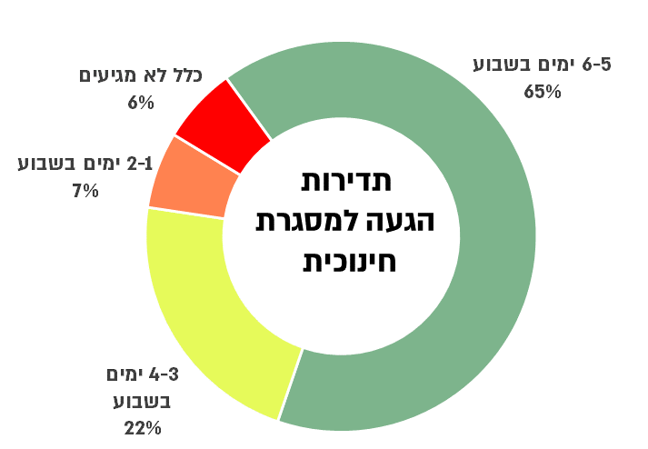
על פי שאלון קריית שמונה, בעיבוד משרד מבקר המדינה.
מהתרשים עולה כי לפי דיווחי ההורים בחודשים מאי-יולי 2024, כ-35% מתלמידי קריית שמונה המפונים מגיעים למוסד החינוך לכל היותר ארבע פעמים בשבוע בממוצע, וכ-6% מהתלמידים אינם מגיעים כלל למוסד.

משרד החינוך מסר בתשובתו כי הצוותים החינוכיים עשו מאמצים בלתי מתפשרים לנטר את נוכחות התלמידים ולגייס את התלמידים ללמידה רציפה, בין היתר באמצעות שמירה על קשר יום-יומי של הצוותים החינוכיים עם התלמידים המפונים ומעקב של הצוותים החינוכיים אחר מעברי דירה של תלמידים מפונים; שימוש ב"ימי שיא", טיולים, מפגשים לקראת חגים ומסעות של בתי הספר האורגניים כדי למשוך את התלמידים ולשמר את תחושת השייכות; מעקב אחר הביקור הסדיר של התלמידים המפונים בבתי הספר הקולטים ודיווח לקב"סי קריית שמונה.

עלה כי למרות המאמצים של צוותי משרד החינוך לנטר את נוכחותם של תלמידי קריית שמונה המפונים ולגייסם ללמידה רציפה, הם לא הצליחו להביא לידי תוצאות מספקות בתדירות ההגעה של תלמידים אלו למסגרת החינוכית.

תרשים 24: תדירות ההגעה למסגרות החינוך לפי דיווח של הורי תלמידים מקריית שמונה, לפי קבוצות גיל, מאי-יולי 2024
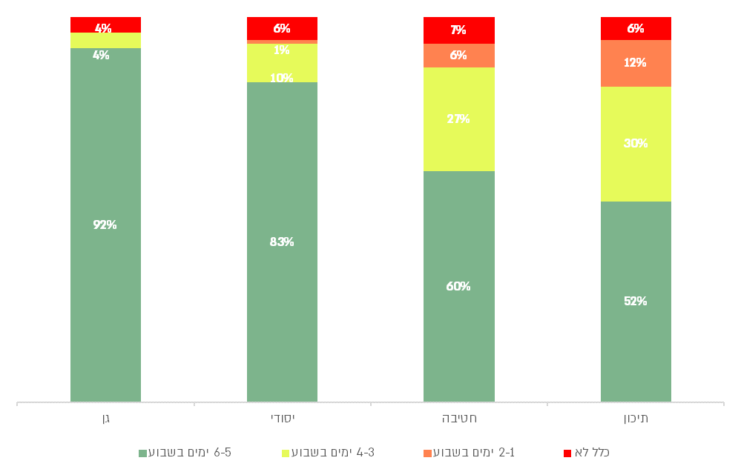
על פי שאלון קריית שמונה, בעיבוד משרד מבקר המדינה.

מהתרשים עולה שככל שגיל התלמידים בקריית שמונה עולה, פוחת שיעורם של התלמידים שמגיעים למסגרות החינוכיות באופן סדיר (5 - 6 ימים בשבוע): שיעור הילדים בחינוך היסודי שהגיעו 5 - 6 ימים בשבוע לבית הספר היה כ-83%; בחטיבת הביניים ירד שיעורם לכ-60%, ובתיכון הוא ירד לכ-52%. מכאן שבעיית אי-הנוכחות של תלמידי קריית שמונה בבית הספר חריפה במיוחד בגילים הבוגרים יותר - כמחציתם מגיעים לבית הספר לכל היותר 4 ימים בשבוע, ו-6% אינם מגיעים כלל.

משרד החינוך מסר בתשובתו כי בחלק מבתי הספר שהוקמו עבור תלמידי קריית שמונה המפונים התקיימו לימודים במוסד בארבעה ימים בלבד. נוסף על כך נלמד יום אחד באופן מקוון, ומכאן ייתכן שתלמיד שהוריו דיווחו עליו כי הוא מגיע למסגרת החינוכית ארבע פעמים בשבוע, למעשה היה נוכח באופן מלא.

יצוין כי גם אם חלק מבתי הספר פעלו ארבעה ימים בשבוע, מהתרשים עולה כי לפי דיווחי ההורים כ-18% מתלמידי התיכון המפונים מקריית שמונה מגיעים למוסד החינוך פעמיים בשבוע לכל היותר.

בתרשים שלהלן מוצג שיעור התלמידים שלא הגיעו באופן סדיר למוסד החינוך - פחות מחמש פעמים בשבוע בממוצע - לפי המענה החינוכי הניתן, כפי שעולה משאלון קריית שמונה.

תרשים 25: תדירות ההגעה למסגרות החינוך לפי הדיווח של הורי תלמידים מקריית שמונה לפי המענה החינוכי הניתן, מאי-יולי 2024
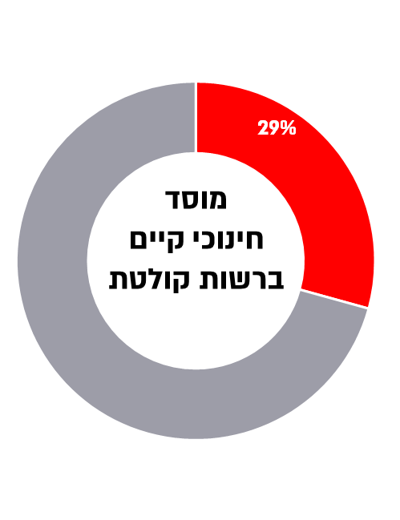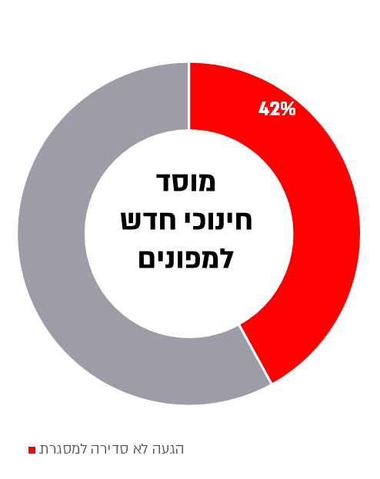
על פי שאלון קריית שמונה, בעיבוד משרד מבקר המדינה.

מהתרשים עולה כי לפי דיווחי ההורים בקריית שמונה, מעל 40% מהתלמידים המשובצים במוסד חינוך חדש למפונים אינם מגיעים למוסד באופן סדיר - חמש פעמים בשבוע לפחות, וגם למוסד חינוך קיים ברשות הקולטת, שבו מתקיימים לימודים פיזיים כסדרם, אין מגיעים באופן סדיר כ-29% מהתלמידים המפונים המשובצים בהם. מכאן שמוסד חינוך חדש לתלמידי קריית שמונה המפונים הוא בגדר אתגר ממשי ביכולת לגרום לתלמידים להגיע לבית הספר.

בשאלון קריית שמונה נשאלו ההורים באיזו מידה הם מסכימים להיגד "לפחות אחד מילדיי נמצא בסכנת נשירה ממערכת החינוך בעקבות הפינוי מקריית שמונה". להלן תשובותיהם.

תרשים 26: מידת ההסכמה של הורי תלמידים מקריית שמונה להיגד "לפחות אחד מילדיי נמצא בסכנת נשירה ממערכת החינוך בעקבות הפינוי", מאי-יולי 2024
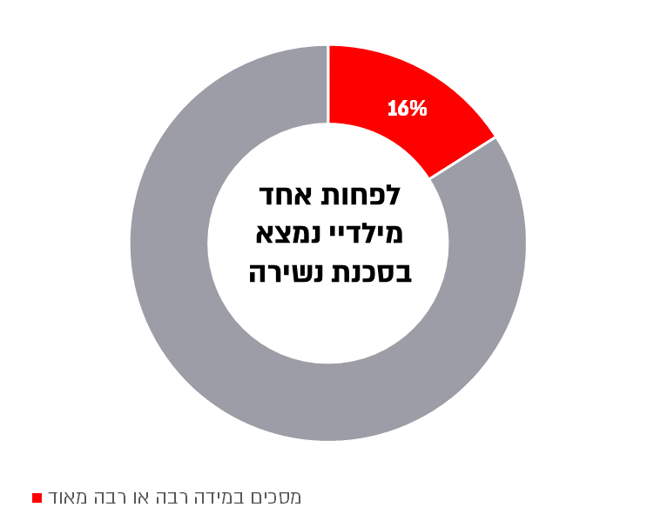
על פי שאלון קריית שמונה, בעיבוד משרד מבקר המדינה.

מהתרשים עולה כי כ-16% מההורים דיווחו כי הם מסכימים במידה רבה או רבה מאוד להיגד "לפחות אחד מילדיי נמצא בסכנת נשירה ממערכת החינוך בעקבות הפינוי". נתונים אלו אינם מצביעים על שיפור משמעותי ביחס לנתונים שהוצגו במטה משרד החינוך בתחילת 2024.

משרד החינוך מסר בתשובתו כי המשרד, באמצעות אגף א' חינוך ילדים ונוער בסיכון, פעלו לאיתור תלמידים בסיכון לנשירה ואף בנו תוכניות ייעודיות לאיתור ולמניעה של נשירה של תלמידים אלו.

שביעות הרצון של הורים לתלמידי קריית שמונה מהמענה החינוכי: בשאלון קריית שמונה התבקשו ההורים לדרג נושאים שונים המטרידים אותם. מתשובות ההורים עלה כי הדאגה לחינוך הילדים דורגה במקום השני (ציון ממוצע 7.6) לאחר חוסר הוודאות לגבי החזרה לקריית שמונה (ציון ממוצע 8.6) ותחושת הביטחון הפיזי (ציון ממוצע 6).

בשאלון הם התבקשו גם לציין את שביעות הרצון מהמסגרות החינוכיות של הילדים. התרשים שלהלן מציג את תשובותיהם.

תרשים 27: שיעור ההורים שהשיבו ששביעות הרצון שלהם מהמענה החינוכי שילדם מקבל נמוכה או נמוכה מאוד, לפי סוג המענה החינוכי הניתן, מאי-יולי 2024
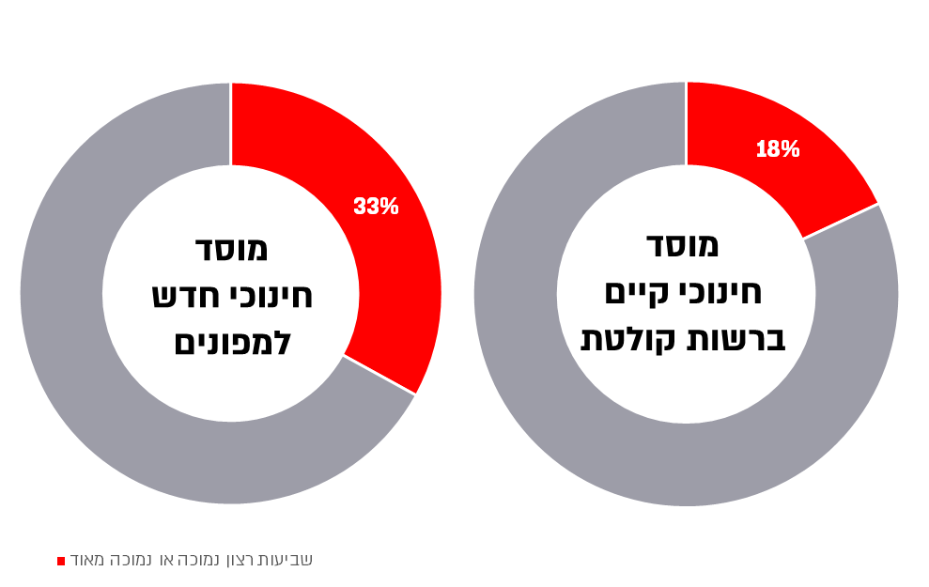
על פי שאלון קריית שמונה, בעיבוד משרד מבקר המדינה.

מהתרשים עולה כי שביעות הרצון של שליש מהורים לתלמידים המפונים מקריית שמונה שלמדו במוסד חינוך חדש הייתה נמוכה או נמוכה מאוד, זאת לעומת 18% מההורים שסברו כך ביחס לילדיהם שלמדו במוסד קיים ברשות המקומית הקולטת.

מהאמור עולה חשש שתלמידי קריית שמונה, כמו תלמידים מפונים אחרים, יסבלו בסיום לימודיהם מפערי ידע עמוקים, מפגיעה בכישורי הלמידה והאוריינות ומפגיעה בקשרים החברתיים. מדובר בפגיעה מתמשכת שהחלה עוד בשנת הלימודים התש"ף (2019 - 2020), אז פרצה מגפת הקורונה שבגינה הופסקו הלימודים בבתי הספר לתקופה ארוכה, ונמשכה עקב מתקפת הטרור של שבעה באוקטובר ומלחמת חרבות ברזל.

משרד החינוך מסר בתשובתו כי הוא בנה תוכנית רב-שנתית לסגירת פערי הלימוד של התלמידים המפונים מהצפון ומהדרום. עם שיבתם של התלמידים המפונים הביתה ניכר כי פערי הלמידה בקרב תלמידי היסודי והתיכון אשר פונו נמצאים במנעד רחב מאוד: תלמידים רבים למדו באופן רציף במוסד חינוך קבוע ולא צברו פערים משמעותיים, ולעומתם תלמידים שלא ביקרו באופן סדיר במסגרת חינוכית צברו בשל כך פערים ניכרים. עוד ציין המשרד כי עם החזרה לקריית שמונה החלו הצוותים החינוכיים במיפוי הידע והמיומנויות בקרב התלמידים ובבניית תוכניות לימוד בהתאם לממצאי המיפוי כדי לצמצם את פערי הלימוד.

מומלץ כי משרד החינוך יפעל ליישום תוכניותיו לסגירת הפערים ובהמשך יעריך וימדוד את תוכניותיו לסגירת פערי הלימוד של התלמידים אשר פונו לאורך השנים שבהן הן מיושמות וישפרן ככל הנדרש בהתאם לממצאים שיעלו, כדי לתת מענה מיטבי לפגיעה המתמשכת בתלמידים אלה.

המענה החינוכי לתלמידים המפונים בשלושת השבועות הראשונים למלחמה

פעילות במרכזי הקליטה בשבוע השני והשלישי למלחמה

לפי תוכנית "מלון אורחים - משרד החינוך", על המשרד לספק למפונים חינוך בלתי פורמלי ופעילות הפגה כגון פעילות חברתית ופעילות רגשית-טיפולית - לאו דווקא למידה. שאלון ראמ"ה בחן את אופי המענה הניתן לילדים המפונים במרכזי הקליטה. בתרשים שלהלן תוצאות הבדיקה לפי גיל.

תרשים 28: שיעור מרכזי הקליטה שבהם התקיימה פעילות חברתית, פעילות רגשית-טיפולית או פעילות חינוכית, לפי שלבי החינוך (הנתונים נאספו ב-16.10.23 - 28.10.23)
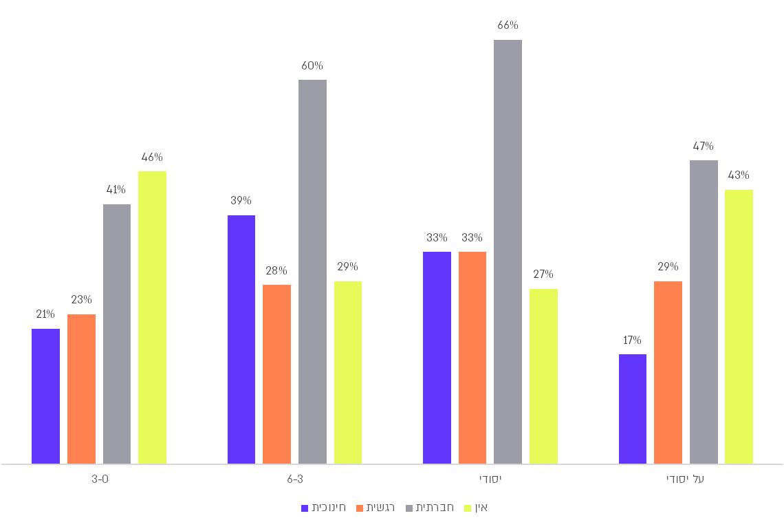
על פי שאלון ראמ"ה, בעיבוד משרד מבקר המדינה.

מהתרשים עולה כי במהלך השבוע השני והשלישי למלחמה ברבים מהמרכזים לא התקיימה כל פעילות חברתית, רגשית או חינוכית: בקרוב למחצית מהמרכזים לא התקיימה פעילות לפעוטות בגיל לידה עד שלוש, בכ-29% לא התקיימה פעילות לילדי הגנים (גילי 3 - 6), בכ-27% לא התקיימה כל פעילות לתלמידי החינוך היסודי, ובכ-43% לא התקיימה כל פעילות לתלמידי החינוך העל-יסודי. נוסף על כך, למרות החשיבות והחיוניות שבפעילות ההפגה כמענה ראשוני למפונים, ובניגוד לנקבע בתוכנית "מלון אורחים" של משרד החינוך שלפיה על המשרד לספק למפונים חינוך בלתי פורמלי ופעילות הפגה, מהתרשים עולה כי בין שליש לכ-60% מהמרכזים לא קיימו פעילות חברתית, ובין 23% ל-33% לא קיימו פעילות רגשית-טיפולית. מהאמור עולה כי רבים מהתלמידים המפונים לא קיבלו ממשרד החינוך מענה חינוכי פורמלי או בלתי פורמלי בשלושת השבועות הראשונים למלחמה ולכן נמנעו מהם מוגנות והגנה, עוגן ויציבות. פער זה חמור במיוחד נוכח הטראומה שחוו רבים מהילדים המפונים.

בתשובתו מסר משרד החינוך כי כבר בימים הראשונים למלחמה הופעלו תוכניות חירום חינוכיות לטיפול בהיבטים הרגשיים והחברתיים, תוך התמקדות בתהליכים קהילתיים ותוך שיתוף פעולה עם גורמים במשרד, במשרדי ממשלה נוספים ובארגוני סיוע.

כוח האדם החינוכי שפעל במרכזי הקליטה בשבועות הראשונים

מינוי מנהלים למרכזים החינוכיים במרכזי הקליטה: מטה משרד החינוך החליט
ב-11.10.23 לשבץ נציג קבוע מטעם המחוז במרכזי יחד בכל מלון או בכמה מלונות. תפקידו של מנהל המרכז כלל מיפוי התלמידים במרכז וצורכיהם, העברת צרכים אלו למחוז וניהול המענים החינוכיים השונים הניתנים במרכז החינוכי. התפקיד אויש על ידי בעלי תפקידים מהמוסדות המקוריים של המפונים, על ידי מדריכים במטה משרד החינוך או במחוזות ועל ידי מורים העובדים במוסדות שהפסיקו את הפעילות עקב מצב החירום. שיעור המרכזים החינוכיים שבהם שובץ מנהל מרכז יחד כחודש לאחר פרוץ המלחמה בחלוקה למחוזות מוצג בתרשים שלהלן.

תרשים 29: שיעור השיבוץ של מנהלי מרכזים, לפי מחוזות משרד החינוך, 9.11.23
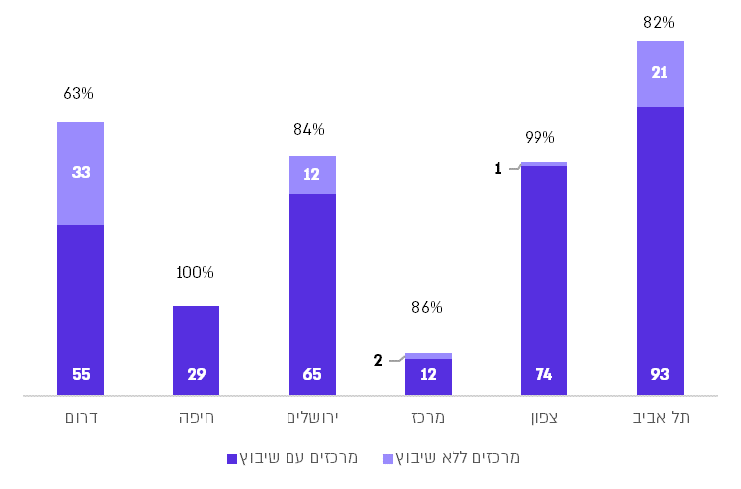
על פי נתוני משרד החינוך, בעיבוד משרד מבקר המדינה.

מהתרשים עולה שכחודש לאחר פרוץ המלחמה, שיעור המרכזים שמשרד החינוך שיבץ בהם מנהלים נע בין כ-100% במחוז חיפה לכשני שלישים במחוז הדרום, הכולל את אילת ואת המועצה האזורית תמר (מלונות ים המלח). עוד עולה שב-69 מתוך 397 מרכזים חינוכיים (כ-17%) לא היה מנהל מרכז יחד האמון על ניהול המענים החינוכיים במרכז.

חוסר בכוח אדם חינוכי קבוע במרכזים החינוכיים והשלמתו על ידי מתנדבים: בעת חירום יש חשיבות מיוחדת ליצירת תחושת רציפות עבור התלמידים, וזאת באמצעות דמויות חינוכיות קבועות ובעיקר דמויות שהתלמידים הכירו לפני מצב החירום.

לעניין כוח אדם במלונות התייחסה מ"מ מנכ"לית המוסד לביטוח לאומי דאז ב-21.10.23 בפורום מנכ"לים שבו השתתפו מנכ"לי משרדי ממשלה, כי קיים חוסר באנשי חינוך קבועים וכי מצבת המתנדבים משתנה.

בשאלון ראמ"ה, הנוגע לשבוע השני והשלישי למלחמה, נשאלו נציגים במרכזים על מחסור בכוח אדם חינוכי במרכזים. התרשים שלהלן מציג את שיעור המשיבים כי חסר כוח אדם מסוים מתוך 151 מרכזים שענו על השאלות.

תרשים 30: שיעור מרכזי הקליטה שבהם דווח על מחסור בכוח אדם חינוכי, לפי קטגוריות (הנתונים נאספו ב-16.10.23 - 28.10.23)
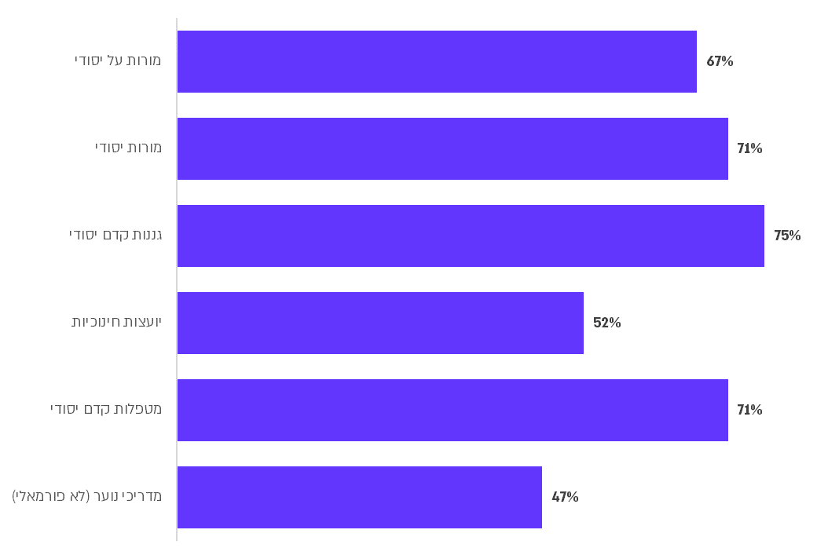
על פי שאלון ראמ"ה, בעיבוד משרד מבקר המדינה.

מהתרשים עולה שרוב המרכזים שהשיבו על השאלה דיווחו על מחסור במורות בחינוך העל-יסודי (67%, 101 מתוך 151), במורות בחינוך היסודי (71%, 107 מתוך 151), בגננות ( 75%, 114 מתוך 151) וביועצות חינוכיות (52%, 79 מתוך 151). עוד עלה מתשובות הנציגים כי במעל עשירית (16) מהמרכזים היה מחסור בכוח אדם חינוכי בכל הקטגוריות.

משרד החינוך מסר בתשובתו כי יועצות שבתי הספר שלהן פונו למרכזי הפינוי במסגרת הקהילות, עסקו באיתור ובמיפוי של תלמידיהם וסיפקו מענים לתלמידים ולהוריהם. נוסף על כך פעל המשרד לתגבר את מערך היועצות ואת מערך הפסיכולוגים הזמינים למפונים. עוד מסר המשרד כי ניתנה הנחיה מקצועית למורים ולקבוצות מתנדבים בנוגע לקיום שיח רגשי עם התלמידים בהתאמה לגילים השונים (צעירים ומתבגרים). ההנחיה ניתנה באמצעות מסמכים בנושא ובאמצעות יועצים ופסיכולוגים.

החוסר בכוח אדם בכלל ובמנהלים בפרט במרכזים החינוכיים שהוקמו בריכוזי המפונים הביא לכך, שהמענים החינוכיים ניתנו על ידי המגזר השלישי, כדלהלן.

הספקת ציוד לצורך פעילות חינוכית במרכזים החינוכיים בשבועות הראשונים למלחמה

שאלון ראמ"ה בדק גם הימצאות של ציוד הנדרש לפעילות חינוכית במרכזים במהלך השבועות הראשונים למלחמה. בתרשים שלהלן מוצג שיעור המרכזים שהשיבו כי אין או אין מספיק מסוג הציוד שלגביו הם נשאלו.

תרשים 31: שיעור המשיבים "אין" או "יש אבל לא מספיק", לפי סוג הציוד הדרוש (הנתונים נאספו ב-16.10.23 - 28.10.23)
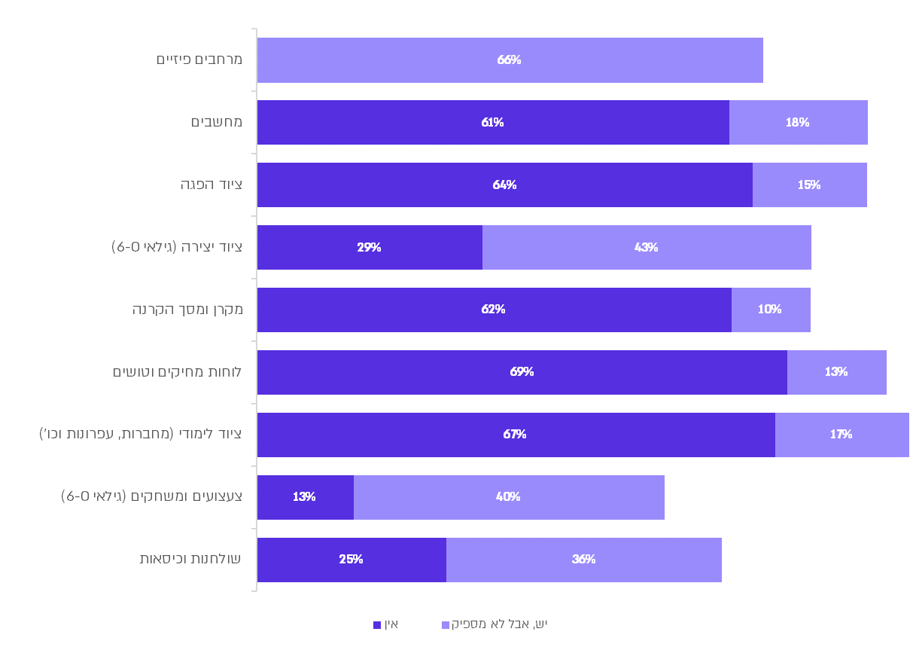
על פי שאלון ראמ"ה, בעיבוד משרד מבקר המדינה.

מהתרשים עולה כי בשבועיים הראשונים למלחמה היה מחסור בציוד בחלק ניכר מהמרכזים: כ-66% מהמרכזים דיווחו על מחסור במרחבים פיזיים; כ-79% דיווחו על מחסור בציוד הפגה; השיעור הנמוך ביותר של דיווח על חסרים הוא בקטגוריה צעצועים ומשחקים לילדים בגיל לידה עד שש (כ-53%), ככל הנראה בזכות תרומות רבות שהתקבלו מאזרחים ומהמגזר השלישי.

מומלץ כי משרד החינוך ייערך מראש באמצעות חוזים נצורים שיאפשרו הספקה מהירה של ציוד הדרוש לצורך מתן מענה חינוכי למפונים.

ניהול המענים באמצעות המגזר השלישי בשבועות הראשונים למלחמה

עם פרוץ מלחמת חרבות ברזל החלו מתנדבים וארגוני המגזר השלישי לסייע במתן מענים להפגה ולחינוך של התלמידים המפונים, אם בהספקת ציוד, בהקמת תשתיות למידה במלונות (אוהלים, שכירת אולמות וחלוקת מחשבים ניידים וכו'), ואם בהתנדבות של כוח אדם חינוכי.

מינהלת יחד כללה כמה מרחבים, ביניהם "מרחב שותפויות" שנועד ליצור שיח קבוע עם שותפים בחברה האזרחית ומהמגזר השלישי, שיוכלו לתרום ידע ומשאבים, לתכנן ולתכלל את פעולת החברה האזרחית, לאגם משאבים, להגדיל את האפקטיביות הכוללת של המענים שמציעים ארגוני החברה האזרחית ולשלב כוחות יחד עם השותפים הרבים במרחב ובשטח. המפגש הראשון של מרחב השותפויות התקיים ב-5.11.23.

משרד מבקר המדינה מציין לחיוב את פעולות משרד החינוך לתכלול ולרתימה של המגזר השלישי במתן מענים לצורכי המפונים הן בתחום החינוך והן בתחומים אחרים, אולם נמצא כי רק כחודש לאחר תחילת המלחמה התכנס צוות מרחב שותפויות שהיה אמור לגבש מפת תיאום לצרכים ולמענים. כך החמיץ משרד החינוך הזדמנות לשתף פעולה עם המגזר השלישי, דווקא בתקופה הקריטית של המענה המיידי שבה יש למגזר זה היתרון הגדול ביותר.

מומלץ שכחלק מהיערכות משרד החינוך לחירום הוא יפעל למיסוד ולתרגול תשתית שתאפשר לו ליצור שיתופי פעולה עם ארגוני המגזר השלישי, שניתן יהיה להפעילם בעת הצורך בלוח זמנים קצר, תוך ניצול היתרונות היחסיים של כל אחד מהם.

בתשובתו מסר משרד החינוך כי כחלק מהפקת הלקחים מהמלחמה, מרחב השותפויות יחל בפעילות סמוך למועד החירום, ופרסום בדבר קיומו יופץ לכל הארגונים במאגר. הדבר יפורסם גם בדף משרד החינוך ובדף האגף למענים חינוכיים ותהליכי שיתוף. כמו כן, כדי לקצר את לוח הזמנים בחירום ולקראת אפיון מחודש של מאגר התוכניות, שבו רשומים כלל הארגונים המספקים תוכניות ומענים חינוכיים, יתווסף מאפיין חדש בתחום החירום, ובו כל ארגון יציין אם הוא מעוניין לתרום בחירום וכיצד.

להלן דוגמאות לתגובות של מנהלי המרכזים בנוגע למתן מענה חינוכי שנתנו מתנדבים כפי שעלה משאלון ראמ"ה:

"
"
"כרגע יש הצפה של מתנדבים, צריך לראות שלא מוסיפים עוד בלגן ומתאמים הכול מול מנהלת המרכז".
(חדרה, 16.10.23)
"מערך החינוך פועל על מתנדבים כרגע ולכן יש לדאוג לטווח הארוך לגננות, מטפלות, מורות על כל הרצף, סייעות, זכאות לילדי חנ"מ".
(מגידו, 17.10.23)
"צוות חינוכי מבוסס על מתנדבים שיהיו כאן עוד שבוע. אח"כ לא יהיה צוות. מבקשים לאייש את המרכז באנשי חינוך בדחיפות".
(תמר, 19.10.23)
"תחלופה של מתנדבים רבים בעלי רצון טוב אך עם יכולת התמדה נמוכה יוצר כאוס וחוסר יציבות. יש צורך בצוות מצומצם מקצועי ומחויב!"
(נתניה, 22.10.23)
"יש המון מתנדבים שעושים את עבודתם בלב מלא ובשמחה, עם זאת יש הרבה "גופים" שרוצים לעזור והכל בכאוס אחד גדול".
(אילת, 22.10.23)
"יש כאן ארגון יפה של בית ספר אבל הכול בנוי מיום ליום, על מתנדבים, מודאגים כמה זמן זה יחזיק".
(ירושלים, 23.10.23)
"פעילויות הנסמכות על מתנדבים אינן יציבות. הילדים האלה זקוקים כעת ליציבות יותר מכל ותחלופת כוח אדם (מורים וגננות) לא טובה להם. חייבים אנשים קבועים בתקן שיעבדו איתם".
(גדרה, 25.10.23)
"בסך הכול יש לנו שת"פ מעולה עם המלון, אך חסרים אנשי הוראה קבועים. קשה לנהל מערכת עם מתנדבים שבאים ליום בשבוע או בנות שירות שאמנם נפלאות אך לא מקצועיות... העול האדמיניסטרטיבי עצום, בשל ריבוי מתנדבים שצריך לנהל אותם כל הזמן לטווחי זמן קצרים".
(ירושלים, 25.10.23)
"מזה כשבועיים מתקיימת פעילות בהובלת ארגוני התנדבות".
(תמר, 26.10.23)
"המרכז בנוי כולו על תרומות והתנדבות. נראה שהוא מאורגן ומתפקד יפה, אבל התחושה היא שהמצב לא יכול להמשיך לאורך זמן ללא גיבוי מהמשרד".
(הרצלייה, 31.10.23)

עולה מהתגובות של מנהלי המרכזים שהם אומנם בירכו על המתנדבים ועל התרומות, אבל הצביעו על חוסר היציבות שבהישענות עליהם לאורך זמן ועל הצורך במעבר לדמויות קבועות ממשרד החינוך. נוכח ההישענות על מתנדבים ועל תרומות בשלושת השבועות הראשונים של המלחמה, קיים חשש כי נפגעה תחושת היציבות של התלמידים שנחשפו לאירועים החריגים במאפייניהם ובחומרתם במלחמה.

כדי ליצור את היציבות הדרושה של כוח האדם הנותן את המענה החינוכי למפונים ושאינו מופעל על ידי מתנדבים אקראיים, מומלץ כי משרד החינוך ייערך מראש לגיוס מהיר של כוח אדם בהוראה ולשיבוצו במוסדות חינוך חליפיים. נוסף על כך מומלץ כי משרד החינוך יגדיר מראש הצבה בחירום לעובדי המשרד.

✰

חוק לימוד חובה מעגן את הזכות לחינוך לכל ילד וילדה ואת חובת המדינה להעמיד לרשותם מערכות חינוך שיאפשרו להם לממש זכות זו. מהנתונים של מטה משרד החינוך, מסקר ראמ"ה בקרב הורים לתלמידי שדרות, משיתוף הציבור שביצע צוות הביקורת ומשאלון קריית שמונה עולה כי גם בחלוף כמה חודשים מתחילת המלחמה עדיין היו קיימים חסמים לנוכחות התלמידים המפונים במסגרות שבהן שובצו. כאמור, ב-12.5.24 עדיין לא היו כ-10,000 תלמידים מפונים בגיל 3 ומעלה (כ-27%) משובצים במסגרת במערכת השיבוץ.

עלה כי אף שחלק מהנתונים נאספו ביוזמת משרד החינוך והיו בידיו, ואף שבהערכות מצב - חלקן בהשתתפות המנכ"ל והשר - עלו הפערים בנתונים ובשיבוץ התלמידים, ואף ששר החינוך באמצעות מנכ"ל משרדו הנחה בדבר הצורך בשיפור המידע על התלמידים המפונים ועל היקף הלמידה שלהם, המשרד לא גיבש תוכנית אופרטיבית שתבטיח עוד במהלך שנת הלימודים התשפ"ד, שהחלה חודש לפני פרוץ המלחמה, שלמשרד החינוך יהיה מידע אמין על כל תלמיד מפונה כדי שיוכל להבטיח כי כל אחד מהתלמידים מקבל מענה חינוכי כנדרש.

המענה החינוכי במערכת החינוך המיוחד

חוק חינוך מיוחד קובע שתלמיד בעל צרכים מיוחדים זכאי לשירותי חינוך מיוחדים חינם באזור מגוריו, כי המדינה אחראית למתן שירותי חינוך לפי חוק זה, וכי קיום מוסדות לשירותי החינוך המיוחד בתחום שיפוטה של רשות חינוך מקומית יהיה מוטל על המדינה ועל רשות החינוך המקומית במשותף.

מערכת החינוך המיוחד, הפועלת מכוח החוק, מיועדת לתלמידים בני שלוש עד 21 שיש להם מוגבלויות, נכויות וקשיים מתמשכים המגבילים את תפקודם, ושעל כן הם זקוקים לתמיכה מוגברת, לשירותים מיוחדים ולתנאים מותאמים כדי ללמוד במערכת החינוך. תלמידי החינוך המיוחד יכולים ללמוד במסגרות ייעודיות לחינוך המיוחד או להשתלב בכיתות רגילות, בגנים ובבתי ספר רגילים, וזאת על בסיס סל שירותים תומכים.

תקנות שוויון זכויות לאנשים עם מוגבלות משנת 2022 מסדירות את הפינוי והקליטה של אנשים עם מוגבלות.

תקנות שוויון זכויות לאנשים עם מוגבלות (נגישות לשירותי שעת חירום במסגרות לאנשים עם מוגבלות) משנת 2021 עוסקות בהכנת נהלים לפינוי מוסד חינוך שלומד בו תלמיד עם מוגבלות, ליצירת קשר וסיוע לתלמיד עם מוגבלות ולהספקת מכשירי שיקום והשלמת ציוד ללמידה מרחוק במצב חירום.

נוהלי שעת החירום של משרד החינוך מדגישים שאי-קיום לימודים במערכת החינוך המיוחד יוצר קשיים רבים ומצוקה קשה בקרב התלמידים ובקרב משפחותיהם. בהתאם לכך תוכנית המענה לתרחיש רעידת אדמה של משרד החינוך מגדירה את הפעלת החינוך המיוחד בטווח הזמן המיידי כאחד מיעדי השירות של משרד החינוך לשלב ב' (החל משבוע מרעידת האדמה ועד חודשיים). עוד מגדירה התוכנית כי על מינהל הפיתוח במשרד לתת עדיפות לחינוך המיוחד בעת מציאת פתרונות למידה חליפיים לתלמידים המפונים.

במכתב מבקר המדינה לראש הממשלה מנובמבר 2023 העיר המבקר ש"תשומת לב מיוחדת נדרשת לילדים הלומדים בחינוך המיוחד אשר לגביהם פערי החזרה למוסדות החינוך משמעותיים ביותר, הן ביישובי קווי העימות והן ביישובים שקלטו מפונים; גם בקרב הישובים הקולטים עלה כי מתן המענה לילדי החינוך המיוחד הינו חלקי".

משרד החינוך מסר בתשובתו כי לאחר פרוץ מלחמת חרבות ברזל גיבש המשרד הנחיות ומענים לתלמידים זכאי שירותי חינוך מיוחד בכמה אופנים, כגון שילוב תלמידים בכיתה לחינוך רגיל או לחינוך מיוחד ברשות הקולטת ומתן תמיכות גמישות בהתאם לצרכים ולאפשרויות; פתיחת מסגרות חינוך מיוחד חדשות; מתן מענים ייעודיים במסגרת לימודים רגילים ב"מרכזי יחד", ומענים בבית שבו שוהה התלמיד. נוסף על כך, משרד החינוך גיבש הוראת שעה לחוק החינוך המיוחד בדבר הארכה של הזכאות לשירותי חינוך מיוחדים בשנה אחת, אשר אושרה בכנסת, כדי לאפשר לתלמידים להמשיך ולממש את זכאותם לשירותי חינוך מיוחדים. כמו כן המשרד הוביל, יחד עם נציבות שוויון זכויות לאנשים עם מוגבלות במשרד המשפטים, שולחן עגול בין-מגזרי בנושא ילדים ונוער עם מוגבלות במערכת החינוך במהלך מלחמת חרבות ברזל.

המידע במערכת יחד בחינוך על תלמידי החינוך המיוחד המפונים: נוסף על האתגרים באיתור תלמידים בחינוך הרגיל - כגון קושי באיתור מתפנים עצמאית וקושי במעקב אחר תלמידים שמשפחותיהם עברו פעמים רבות - בחינוך המיוחד היה צורך להתמודד עם קשיים ייחודיים כגון משפחות שנמנעו מלהודיע על הצרכים המיוחדים של ילדיהן. לפי נתוני מערכת יחד בחינוך פונו כ-5,480 תלמידים בעלי צרכים מיוחדים: כ-3,050 מהדרום ו-2,430 מהצפון. התרשימים שלהלן מציגים את שיעור התלמידים המפונים בחינוך המיוחד ובחינוך הרגיל שמטה משרד החינוך לא ידע היכן הם שוהים ושיעור התלמידים שלא שובצו במסגרת חינוכית, בתאריכים נבחרים בתקופה 28.10.23 - 12.5.24.

תרשים 32: מספר הילדים המפונים בחינוך המיוחד ובחינוך הרגיל שמשרד החינוך לא ידע היכן הם שוהים, לפי תאריכים נבחרים, 28.10.23 - 12.5.24
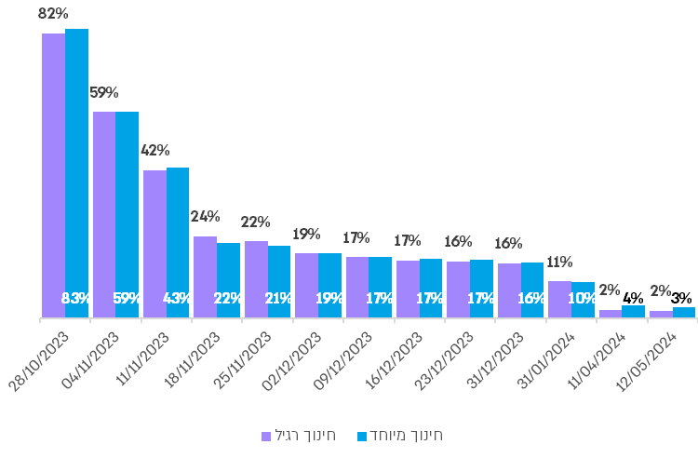
על פי נתוני משרד החינוך, בעיבוד משרד מבקר המדינה.

תרשים 33: שיעור התלמידים המפונים בחינוך המיוחד ובחינוך הרגיל שלא שובצו במסגרת חינוכית, לפי תאריכים נבחרים, 28.10.23 - 12.5.24
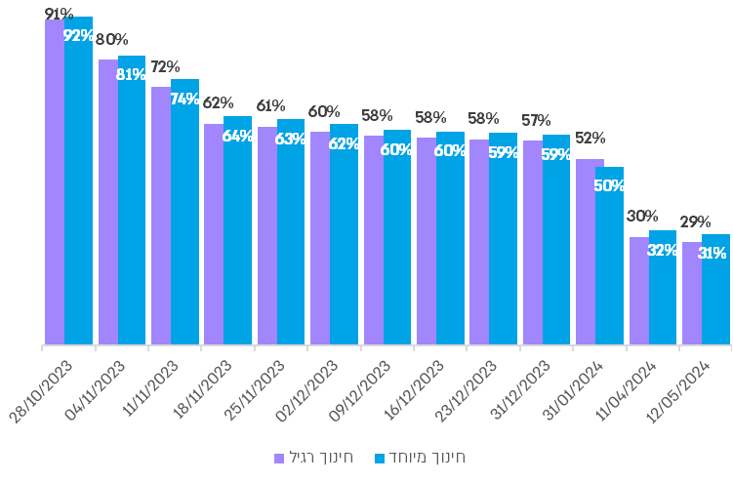
על פי נתוני משרד החינוך, בעיבוד משרד מבקר המדינה.

מהתרשימים עולה ששיעור התלמידים בחינוך המיוחד שמקום השהייה שלהם היה ידוע ושיעור השיבוץ בחינוך המיוחד אינם גבוהים משמעותית משיעורם בחינוך הרגיל, אף שלפי מדיניות משרד החינוך יש לתת עדיפות לחינוך המיוחד במתן המענים. לדוגמה, בסוף דצמבר 2023 עמד שיעור התלמידים המשובצים בחינוך המיוחד על 41% בלבד, בעוד ששיעור התלמידים בחינוך הרגיל עמד על 43%.

עוד עולה שלאחר כשבעה חודשים מפרוץ המלחמה ולקראת סוף שנת הלימודים, כמעט שליש מתלמידי החינוך המיוחד עדיין לא שובצו במוסדות חינוך. אומנם זהו שיעור דומה לשיעור הלא-משובצים בחינוך הרגיל, אך מדובר באוכלוסיית תלמידים ייחודית שגם המשרד הכיר בכך, ולכן קבע בנהליו שיש לתת עדיפות לחינוך המיוחד בעת מציאת פתרונות למידה חליפיים לתלמידים מפונים.

משרד החינוך מסר בתשובתו באפריל 2025 כי המשרד פעל, באמצעות המחוזות, למיפוי התלמידים הזכאים לשירותי חינוך מיוחדים שפונו והתפנו ולמתן מענים להם, בין היתר באמצעות שיבוץ נציגי החינוך המיוחד במרכזי יחד ובאמצעות גיוס מנהלי מתי"אות ואחרים לצורך יצירת קשר טלפוני וליווי של תלמידים הזכאים לשירותי חינוך מיוחדים.

נתוני הנוכחות של תלמידים מקריית שמונה הלומדים בחינוך המיוחד ושביעות הרצון של הוריהם: בשאלון קריית שמונה התבקשו ההורים לציין באיזו תדירות מגיע ילדם למסגרת החינוכית ואת שביעות הרצון שלהם מהמסגרות החינוכיות של ילדם. התרשים שלהלן מציג את תשובותיהם של הורים אשר ילדיהם לומדים בחינוך המיוחד.

תרשים 34: תדירות ההגעה למסגרות החינוך לפי דיווח של הורי תלמידים הלומדים בחינוך המיוחד מקריית שמונה ושיעור ההורים שהשיבו ששביעות רצונם מהמענה החינוכי שילדם מקבל נמוכה או נמוכה מאוד, מאי-יולי 2024
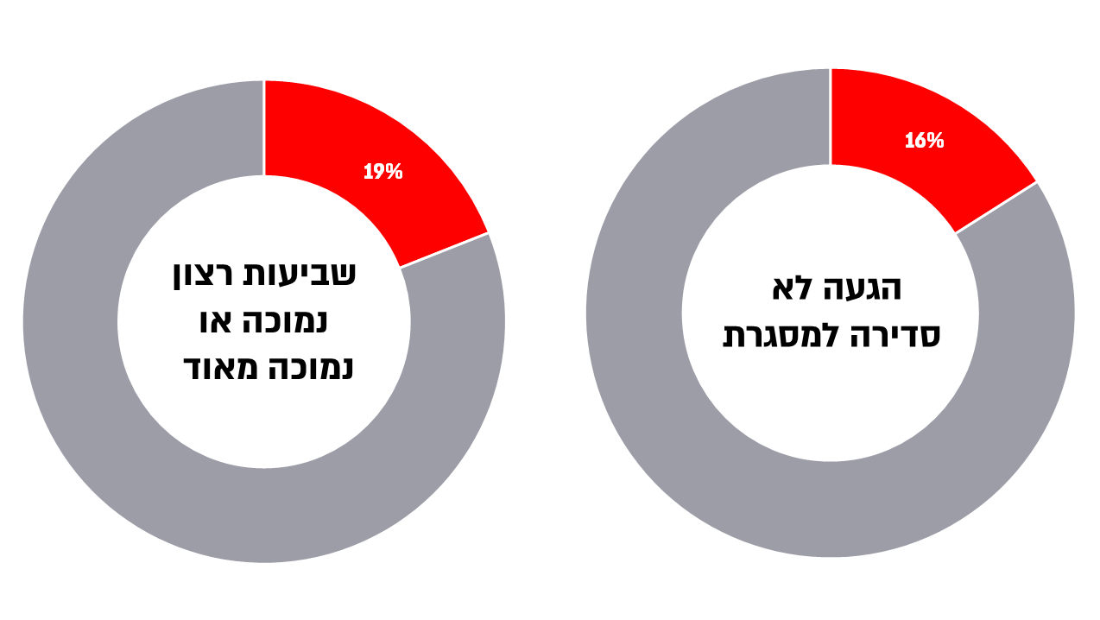
על פי שאלון קריית שמונה, בעיבוד משרד מבקר המדינה.

מהתרשים עולה כי לפי דיווחי ההורים לתלמידים המפונים מקריית שמונה הלומדים בחינוך המיוחד, אחד מכל שישה תלמידים (כ-16%) אינם מגיעים באופן סדיר למסגרת החינוכית על אף החשיבות הרבה של מסגרת חינוכית עבור תלמידים אלו. עוד עולה מהתרשים כי כחמישית (כ-19%) מההורים העידו כי שביעות רצונם מהמסגרת החינוכית נמוכה או נמוכה מאוד.

בתשובתו מסר משרד החינוך כי על פי הדיווח של מחוז הצפון, לאורך כל תקופת המלחמה נשמר קשר רציף עם המשפחות, וכל פנייה טופלה באופן גמיש ומקצועי, תוך מתן מענה מהיר המותאם ככל הניתן לצורכי התלמיד.
פערים במענים לתלמידי החינוך המיוחד המפונים: פערים במענה החינוכי לתלמידי החינוך המיוחד המפונים עלו מסקרים שעשה משל"ט ינאי:
"
"

"לנסקרת ילד עם צרכים מיוחדים, גן שפתי. עד עכשיו אין מענה הולם, יוצא לשלווה לקייטנה ולכן לא מקבל את המענה לצרכים המיוחדים".
(ירושלים, 30.11.23)
"הילד שצוין ב... שלא לומד, חינוך מיוחד - טרם נמצאה לו מסגרת".
(נתניה, 4.12.23)

תמונה דומה עלתה גם משאלון שדרות שראמ"ה ערכה בתקופה 29.10.23 - 15.11.23:
"
"

"נ' על הרצף האוטיסטי בחינוך מיוחד ואין כאן מענה. הפתרון נמצא בים המלח והנסיעות לא באות בחשבון".
"א' הינו ילד בעל צרכים מיוחדים והוא לא מקבל את המסגרת החינוכית והשגרה לה הוא זקוק בדחיפות".
"ב' נמצא בחינוך מיוחד חייב סייעת צמודה ואת הטיפולים הפרא רפואיים. מדובר בכיתות מאוד גדולות שקשה מאוד ללמוד - שהמורות אפילו לא מצליחות ללמד".
"הילד בחינוך מיוחד ולא מקבל את המענים שהוא צריך... אמרו שבהמשך תהיה מסגרת בשעות הבוקר. אם יהיה מענה בבוקר וליותר שעות זה יהיה מעולה, מקווה שיסתדר כמה שיותר מהר".
"ד' שייך לחינוך מיוחד, נמצא במסגרת לימודית במלון... אמא פנתה למשרד החינוך על מנת שיעזרו לסדר לד. חונך. לימודים בכמות גדולה של ילדים לא עוזר לו, קשה לו".
"א' בכיתת חינוך מיוחד אך בימים אלה היא בכיתה רגילה עם מורה שמלמדת באופן רגיל ולא מותאם לצרכיה של א'".
"מבחינת הלימודים לא מספקים את מה שצריך כי הוא מוגדר כחינוך מיוחד משולב, אך מציעים לו להיות בכיתה בבית ספר בנתניה וזה לא מתאים".
"ה' בחינוך מיוחד, לא קיבלה מענה מאז שהתפנו. מבקשים עזרה באופן דחוף".
"י' בחינוך מיוחד, לא מוצאת לו מסגרת מתאימה".
"ש' נמצאת בחינוך מיוחד, אין לה פעילות כלל".
"ע', ילד חינוך מיוחד, לומד שעתיים... בשגרה חינוך מיוחד אמור להיות הרבה יותר שעות, עכשיו רק התחילו לתת לו 3 שעות כמו חינוך רגיל במלון. האמא לא מרוצה! ע. צריך עזרה מקצועית - קלינאית תקשורת ריפוי בעיסוק כמו בשוטף, שכרגע הוא לא מקבל. טוענת ששומעת מחברות בקיבוצים שפינו אותם לים המלח או לרמון ששם סידרו להם כבר את כל נושא הלמידה שתהיה רציפה וארוכה כמו שרגילים. מרגישה שמקפחים את שדרות".

מהדוגמאות עולה כי לפי הורים לתלמידים משדרות, גם במועדים שבהם ערכה ראמ"ה את שאלון שדרות (29.10.23 - 15.11.23) לא היו מענים הולמים לתלמידים בעלי צרכים מיוחדים.

עולה כי אף שמשרד החינוך קבע בנהליו כי אוכלוסיית תלמידי החינוך המיוחד היא ייחודית וכי אי-קיום לימודים במסגרת החינוך המיוחד יוצרת קשיים ומצוקות בקרב תלמידים אלו ובקרב משפחותיהם, ואף שהמשרד קבע בתוכנית המענה שלו לתרחיש רעידת אדמה כי הפעלת מערכת החינוך המיוחד בטווח הזמן המיידי היא יעד של משרד החינוך ושיש לתת לו עדיפות במקרה שנדרשים פתרונות למידה חליפיים לתלמידים מפונים אלו, בפועל לא עמד משרד החינוך בהגשמת היעד שקבע. לפי הנתונים שבידי מערכת יחד בחינוך, שיעור התלמידים בחינוך המיוחד שמקום השהייה שלהם היה ידוע ושיעור התלמידים המשובצים במסגרת חינוכית בחינוך המיוחד, דומים לשיעורים בחינוך הרגיל. לדוגמה, ב-12.5.24 שיעור התלמידים שמקום השהייה שלהם לא היה ידוע עמד על כ-3% בחינוך המיוחד לעומת כ-2% בחינוך הרגיל, ושיעור התלמידים שלא היו משובצים עמד על כ-31% בחינוך המיוחד לעומת כ-29% בחינוך הרגיל. לאחר כשבעה חודשים מפרוץ המלחמה ולקראת סוף שנת הלימודים, כמעט שליש מתלמידי החינוך המיוחד טרם שובצו במוסדות חינוך.

משרד החינוך מסר בתשובתו כי הוא מייחס חשיבות עליונה להפעלת מסגרות החינוך המיוחד בטווח המיידי במצבי חירום, מתוך הבנה כי מדובר באוכלוסייה רגישה במיוחד הזקוקה לרצף חינוכי וטיפולי ולכן פעל לאורך כל המלחמה ועדיין הוא פועל להתמודד עם האתגרים המורכבים הכרוכים במתן מענה לתלמידים זכאי שירותי חינוך מיוחדים. עוד מסר משרד החינוך כי בפתיחת שנת הלימודים התשפ"ה דיווחו המחוזות שכל התלמידים המפונים והמתפנים בחינוך המיוחד משובצים במסגרות החינוכיות.

מומלץ כי משרד החינוך ישפר את תהליכי עבודתו כך שבעת הצורך יוכל לספק לאוכלוסיית תלמידים רגישה זו פתרונות מתאימים ומהירים ככל הניתן. עליו להביא בחשבון שגם בשגרה מתמודדת אוכלוסייה זו עם מצוקות חריפות, כל שכן בעת מצב חירום, ובפרט אם היא נדרשת לפינוי, שהוא אירוע טראומטי וקשה לכל הילדים ולמשפחותיהם.

פעולותיה של הנהלת משרד החינוך בעניין נוכחות התלמידים המפונים

כחודש וחצי לאחר תחילת המלחמה, ב-19.11.23, החלה מינהלת יחד להציג בהערכות המצב שקיים מטה משרד החינוך נתונים על שיעור התלמידים המפונים שמקום השהייה שלהם ידוע ונתונים על שיעור התלמידים המפונים המשובצים במסגרת חינוכית. עד למועד זה בהערכות המצב הוצגו נתונים כמותיים על מספר מרכזי יחד ועל בתי ספר יחד. בסיכום הערכות המצב הדגישה הנהלת המשרד את הצורך להניע את המנהלים של מוסדות החינוך להזין את פרטי התלמידים המפונים במערכת מצבת תלמידים של בתי הספר הקולטים והחדשים כדי להשלים את מסד הנתונים על התלמידים המפונים, ולפעול לאיתור תלמידים שטרם אותרו תוך התמקדות בחינוך המיוחד, בבני הנוער ובבני הגיל הרך. במהלך נובמבר 2023 וינואר 2024 אכן נמצא שיפור במסד הנתונים של מטה משרד החינוך, הן בנתוני השהייה והן בנתוני השיבוץ.

חודש לאחר תחילת המלחמה, ב-7.11.23, ערך מטה משרד החינוך דיון בנושא נוכחות התלמידים והיקפי הלמידה במערכת החינוך (הכללית - לאו דווקא של תלמידים מפונים). בדיון עלה שרק כ-26% (1,107 מתוך 4,267) ממוסדות החינוך דיווחו על נוכחות התלמידים באופן תקין בתוכנה לניהול פדגוגי. בעקבות זאת הנחתה מנהלת המינהל הפדגוגי את מחוזות המשרד דרך מפקחיהם לקדם דיווח תקין במוסדות החינוך ולהנחותם להקפיד על שמירה על קשר עם התלמידים הנעדרים ממוסד החינוך. מנכ"ל משרד החינוך העלה את הצורך לטפל באוכלוסיית התלמידים שאינם מתייצבים באופן רציף במוסדות החינוך והשר הנחה לקיים דיונים עם המחוזות בנושא.

בדיון על מצב העיר שדרות במסגרת הערכת מצב ב-23.11.23 הוצגה הערכה כי רק כמחצית מתלמידי שדרות הנמצאים במרכזי פינוי מגיעים באופן סדיר למסגרת הלימוד. גם בדיון שנערך במסגרת הערכת מצב ב-28.11.23 על העיר קריית שמונה עלה כי תלמידי כיתת י"ב שפונו לתל אביב אינם מגיעים ללימודים באופן סדיר, וזאת בין היתר מאחר ששעות הלימוד שלהם מעטות. כאמור, בדיון על תלמידי קריית שמונה המפונים שהתקיים ב-7.1.24 עלה כי כ-20% מתלמידי בתי הספר בעיר אינם מגיעים כלל למסגרות חינוך.

עלה כי אף שהוצג פער בנוכחות התלמידים שאינם מפונים במוסדות החינוך, ואף שמידע לגבי קריית שמונה ושדרות העלה חשש לפערים משמעותיים בנוכחות התלמידים המפונים במוסדות החינוך ובהיקף המענה הניתן להם, מטה משרד החינוך ובכלל זה המינהל הפדגוגי האמון על ניהול המענה החינוכי למפונים ומנכ"ל משרד החינוך כמנהל המערכת, לא גיבשו תוכנית פעולה להחזרתם של תלמידים מפונים למוסדות החינוך ולהגדלת היקף הלמידה של אילו אשר אינם מגיעים למוסדות לימוד או מגיעים אליהם חלקית.

בתשובתו מסר משרד החינוך כי הנחה את כל המסגרות החינוכיות לאסוף מידע על נוכחות התלמידים ולדווח עליה, כי הצוותים החינוכיים דיווחו על הנוכחות, וכי הנתונים נבדקו והוצגו במטה. עוד מסר המשרד כי החל בתחילת שנת הלימודים התשפ"ה, כמעט שנה מפרוץ מלחמת חרבות ברזל, המשרד החל להציג את נתוני הנוכחות של התלמידים המפונים בדשבורד ייחודי ששוקף מדי יום ביומו בחדר המצב לכל המחוזות.

מומלץ כי הנהלת משרד החינוך, על סמך המידע שייאסף ממחוזות המשרד, תגבש תוכנית פעולה להחזרתם ללמידה של התלמידים המפונים שעדיין נעדרים מהמסגרות החינוכיות ולהשלמת פערי הלימוד של התלמידים המפונים אשר לא נכחו במסגרות החינוך באופן מלא או חלקי.

✰

על אף חובתו של משרד החינוך לפי חוק לימוד חובה לדאוג למתן חינוך חובה וזאת גם בחירום בהיות שירותי החינוך שירותים חיוניים, עקב חוסר היערכותו של המשרד למתן מענה חינוכי לתלמידים המפונים ואי-הפעלת מערך פס"ח, משרד החינוך הקים אד-הוק מנגנון לניהול ולמתן המענה החינוכי למפונים לאחר פרוץ המלחמה. עקב כך, לאחר שבעה חודשים מפרוץ המלחמה נתוני משרד החינוך מלמדים כי עדיין אין למשרד מידע על מקום שהייתם של כ-1,000 תלמידים (כ-2%), כ-10,000 תלמידים עדיין לא שובצו (כ-27%) ובפרט תלמידי החטיבה העליונה (כ-28%) והגנים (כ-53%), וגם אין מידע שיטתי על נוכחות התלמידים במסגרות. משמעות הדבר היא כי אין ביכולתו של המשרד למלא את חובתו לפי החוק עד כדי חשש כי שיעור ניכר מהתלמידים המפונים נמצאים בנשירה סמויה.
למרות תשומת הלב המיוחדת הנדרשת לילדים הלומדים בחינוך המיוחד, נמצא כי לפי הנתונים שהיו בידי מטה משרד החינוך, שיעור התלמידים בחינוך המיוחד שמקום השהייה שלהם היה ידוע ושיעור השיבוץ בחינוך המיוחד אינם גבוהים משמעותית משיעורם בחינוך הרגיל.

מומלץ כי משרד החינוך יעדכן את תפיסת ההפעלה, את תוכניותיו העוסקות בפינוי במצבי חירום ואת המבנה הארגוני של המשרד בחירום ויתאימם למקרה של פינוי ארוך-טווח, כולל פינוי לבתי מלון ולבתי הארחה ולא רק לבתי ספר. עוד מומלץ כי משרד החינוך יגדיר את האופן המיטבי לאיסוף ולניהול נתוני המפונים וצרכיהם ויגבש ויתרגל נוהל לבניית תמונת מצב של תלמידים מפונים על ידי הרשויות המקומיות הקולטות, כולל האופן של העברת תמונת המצב דרך הפיקוח המתכלל לרמת המחוז הקולט ומשם למטה משרד החינוך, וזאת תוך תשומת לב מיוחדת לתלמידי החינוך המיוחד. נוסף על כך מומלץ שכחלק מהיערכות משרד החינוך לחירום הוא יפעל למיסוד ולתרגול תשתית שתאפשר מתן מענים מהירים בחירום, כולל תשתית ליצירת שיתופי פעולה עם ארגוני המגזר השלישי, חוזים נצורים שיאפשרו הספקה מהירה של ציוד הדרוש לצורך מתן מענה חינוכי למפונים ותשתית לגיוס מהיר של כוח אדם בהוראה ושיבוצו במוסדות חינוך חליפיים. מומלץ כי הנהלת משרד החינוך, על סמך מידע שייאסף, תעריך ותמדוד את תוכניותיו לסגירת הפערים הלימודיים של התלמידים אשר פונו לאורך השנים בהן הן מיושמות וישפרן ככל הנדרש בהתאם לממצאים שיעלו, כדי לתת מענה מיטבי לפגיעה המתמשכת בתלמידים אלה.

טיפול משרד הרווחה במפונים בבתי מלון

ההסדרה הנורמטיבית למתן שירותי רווחה בחירום: על פי תורת ההפעלה לאירועי חירום ומשבר ועל פי תרחיש הייחוס המצרפי של משרד הרווחה, המשרד הוכרז רשות ייעודית לרווחה בחירום. הגדרתו כרשות ייעודית אמורה להבטיח תיאום ומחויבות של הגופים השלטוניים במדינה לספק שירותי רווחה במצבי משבר וחירום. בכלל זה המשרד יהיה אחראי על הספקת שירותי הרווחה במצבי שגרה, משבר וחירום; עליו להתוות מדיניות ולספק כלים לעובדי המשרד ולאוכלוסיית היעד האמורה לקבל את השירותים באמצעות היערכות מוקדמת ושמירת כשירות שיאפשרו מענה למצבי משבר וחירום וכן להתאוששות וליכולת לספק את השירותים לאחר האירוע. בהתאם לכך גיבש המשרד נהלים ותוכניות למצבי חירום כדי ליישמם במצבי חירום.

המבנה הארגוני של משרד הרווחה בחירום: עם פרוץ מלחמת חרבות ברזל הקים משרד הרווחה תשתית אד-הוק למתן שירותי רווחה למפונים במלונות, שכללה הקמת "מטה מלונות" לתכלול עבודת המשרד במלונות שבהם שוהים מפונים, להסדרת תהליכי העבודה ולהפצת נהלים בהתאם למצב. במטה ובמחוזות מונו גורמים לניהול ממשקי העבודה ולהפעלת מערך הרווחה במלונות אלה. בכל מלון שבו שהו מפונים מונה מנהל תחום רווחה שתפקידו לתכלל את מערך צורכי הרווחה של המפונים וכן את פעילות הגורמים המסייעים.

תרשים 35: המבנה הארגוני של משרד הרווחה בעקבות שבעה באוקטובר
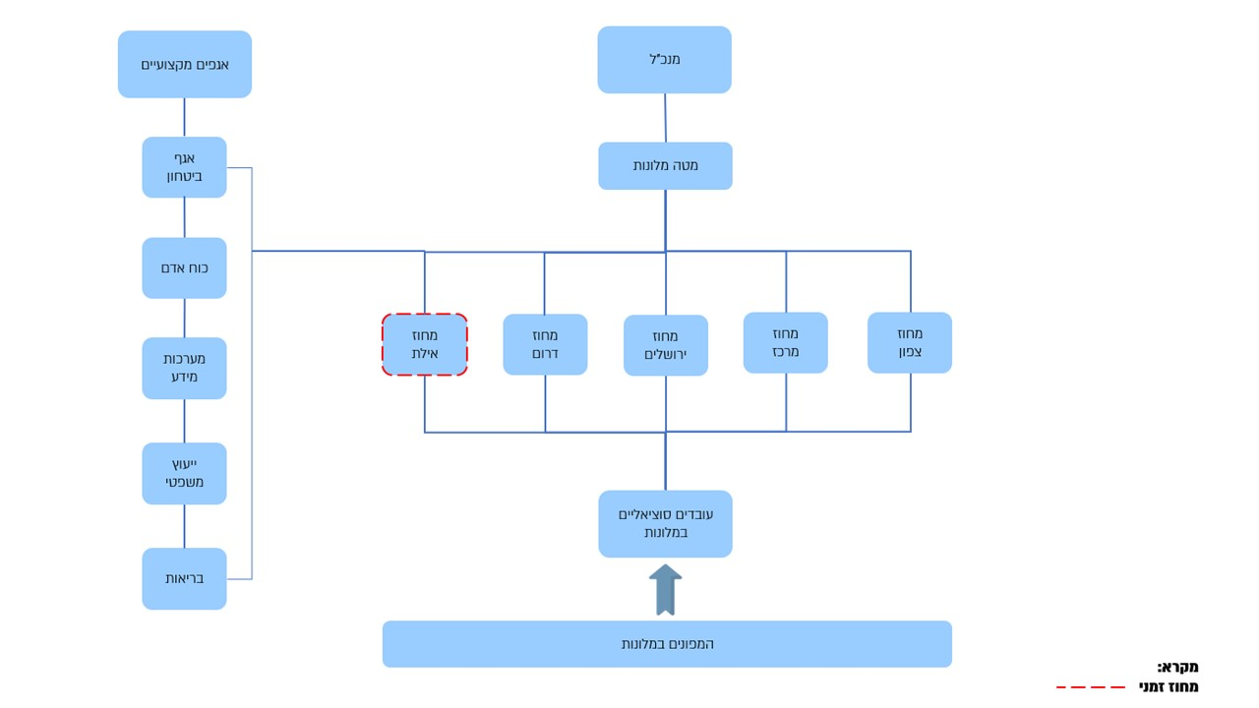

* מחוז אילת הוקם כמחוז זמני אד-הוק לאחר מתקפת הטרור בשבעה באוקטובר לתקופה של כשבעה חודשים.

ההיערכות הארגונית של משרד הרווחה למתן שירותי רווחה במלחמה

הקמת מחוז אילת: בשל ריכוז של מפונים רבים בעיר אילת - מניינם בסוף דצמבר 2023 עמד על כ-21,250 - ובשל האתגר הכרוך במתן מענה לאוכלוסייה המפונה בעיר מרוחקת, החליט מנכ"ל משרד הרווחה עם פרוץ מתקפת הטרור בשבעה באוקטובר להקים "מחוז" חדש באילת. כך עלה מהמענה של מנכ"ל משרד הרווחה למשרד מבקר המדינה בנושא "מלחמת 'חרבות ברזל' - כשלים ופערים מרכזיים בטיפול בעורף האזרחי בתחום הרווחה" (להלן - מענה מנכ"ל משרד הרווחה למשרד מבקר המדינה). בעניין זה מסר המנכ"ל כי הוא הקצה למחוז אילת 40 עובדים סוציאליים (להלן - עו"סים) ממינהל שיקום, ליווי ומניעה (להלן - של"מ) כדי לתגבר את מערך הרווחה המקומי בעיר למשך כשבעה שבועות.

הקצאת תקנים תוספתיים לתגבור הטיפול במפונים ששהו במלונות: על פי הנחייתם של שר הרווחה ומנכ"ל משרד הרווחה, הוצב עו"ס בכל מלון שאליו הגיעו מפונים - הן אזרחים שפונו ביוזמת המדינה והן מתפנים עצמאית. בשל האתגרים הרבים שאיתם התמודדו העו"סים לרבות ההתמודדות עם הצרכים הייחודיים של המפונים, ומאחר שחלק מעובדי הרשויות המקומיות המפונות השתייכו בעצמם לאוכלוסיית המפונים ולכן לא יכלו למלא את תפקידיהם, הקצה משרד הרווחה 182 תקני עו"סים תוספתיים לרשויות המקומיות המפנות והקולטות כדי לתגבר את המטפלים במפונים.

עלה שאף שבאוקטובר 2023 הקצה משרד הרווחה תקנים ל-182 עו"סים לרשויות הקולטות והמפונות ובהן טבריה, אילת, שדרות והמועצה המקומית אשכול, בפועל אוישו עד לתחילת פברואר 2024 רק 68 מתוכם (כ-37%); זאת על רקע האתגר המתמשך של תת-איוש עו"סים במחלקות לשירותים חברתיים ברשויות המקומיות, והיות שהרשויות שנפגעו ישירות התקשו לגייס עובדים בשל התמקדותן בהתאוששות ראשונית, בהתייצבות ובשימור השירותים באמצעות כוח האדם הקיים.

משרד הרווחה מסר בדצמבר 2024 כי הוא נקט כמה פעולות כדי להגדיל את שיעורי האיוש ואת התקנים של העו"סים, ובהן הקצאת תקציבים לגיוס ולשימור כוח אדם בצפון, פרסום קולות קוראים לעו"סים שאינם מועסקים ושיתוף פעולה בין רשויות.

הקמת מערך "מילואים חברתי" לשעת חירום של עובדים סוציאליים: כלקח מאירועי שבעה באוקטובר החליט משרד הרווחה ביוני 2024 להקים מערך "מילואים חברתי" לשעת חירום של עו"סים מקצועיים, שישמשו עתודת כוח אדם למתן שירותי רווחה בעת חירום. המערך יושתת על שלוש שכבות: עובדי המחלקות לשירותים חברתיים ברשויות המקומיות (להלן - מש"חים); עובדי משרד הרווחה העוסקים בשגרה בשירותים ישירים (למשל עו"סים בשירות מבחן וביחידות הסיוע שליד בתי המשפט) שיוקצו לאיוש תפקידים בחירום, וכן גיוס של עובדים פוטנציאליים חיצוניים למערך החירום, למשל עו"סים שפרשו לגמלאות, סטודנטים לעבודה סוציאלית בשנה השלישית ללימודים ועו"סים שאינם עוסקים במקצוע. משרד הרווחה יכשיר בעת שגרה את מערך המילואים החברתי בארבעה ימי הכשרה שנתיים שיוכרו כימי מילואים. המערך ייכנס לפעולה מיד בתחילת מצב חירום ובהתאם לצורך. עד מועד סיום הביקורת באוגוסט 2024 גיבש משרד הרווחה טיוטה של מסמך המסדיר את הקמת מערך המילואים החברתי ואת הפעלתו.

משרד מבקר המדינה מציין לחיוב את היוזמה של משרד הרווחה להקמת מערך המילואים החברתי לתגבור כוח האדם הקבוע של המשרד כדי לספק בהתראה קצרה שירותי רווחה במצבי משבר וחירום לאוכלוסייה שתזדקק להם. עם זאת, עד מועד סיום הביקורת באוגוסט 2024 גיבש משרד הרווחה רק טיוטה של מסמך המסדיר את הקמת מערך המילואים החברתי והפעלתו והמסמך טרם תוקף.

משרד הרווחה מסר בתשובתו באפריל 2025 (להלן - תשובת משרד הרווחה) כי מאז מועד סיום הביקורת הוא קידם את תהליך ההקמה של מערך המילואים החברתי עם גיוסו של מנהל ייעודי לתחום וגיבוש סופי של מסמך ההפעלה. עוד הוסיף כי נרשמו מעל 200 עובדים המעוניינים להתגייס למערך המילואים החברתי, אולם טרם הוסדר אופן ההעסקה של מגויסי החוץ במערך אל מול נציבות שירות המדינה.

כדי לחזק את החוסן החברתי של המדינה במצבי חירום ולאפשר תגבור של כוח אדם מקצועי ומוכשר שיוכל לספק שירותי רווחה לאוכלוסייה בהתראה בזמן קצר, מומלץ כי משרד הרווחה ישלים את הסדרת ההקמה של מערך המילואים החברתי, יאשרו ויקבע עבורו מסגרת תקציב מתאימה.

מידע על המפונים והצורך בהקמת מערכת ממוחשבת

בסיורים שערך מבקר המדינה בחודשים אוקטובר-נובמבר 2023 במלונות המפונים עלה כי לא היה רישום מסודר של האוכלוסייה המפונה השוהה בבית המלון ולא נעשה מיפוי של צורכי המפונים, ובפרט של המפונים שהיו מוכרים לרווחה עוד טרם המלחמה.

בביקורת עלה כי היעדר מידע על צורכי המפונים במלונות נבע מכך שמערך פס"ח לא הופעל והוחלט שלא להשתמש במערכת המידע "תיבת נח" אלא להקים במקומה מערכת מידע חדשה - "יחד". עקב כך, לגורמי הרווחה שניהלו את הקליטה וטיפלו בשוהים בבתי המלון לא הייתה שום דרך סדורה ואמינה לקבל מידע שלם וזמין על המפונים במלונות. על כן מעני הרווחה שקיבלו המפונים היו חלקיים ואף אקראיים - בהתאם למקרים שעלו מן השטח. היות שלגורמי הרווחה לא היה מידע על המפונים שהיו בטיפול לפני מתקפת הטרור בשבעה באוקטובר, נפגם רצף הטיפול שלהם ועולה חשש שהוא הופסק בשל הפינוי.

באחד מהסיורים של צוות הביקורת במלון נמצא שנקלטה בבית המלון אישה נפגעת אלימות במשפחה ששהתה טרם הפינוי במקלט לנשים. עם הגעתה לבית המלון היא שובצה בחדר משותף עם בן זוגה, דבר שעלול להוריד לטמיון עבודת רווחה משמעותית שנעשתה טרם הפינוי, כל שכן לסכן את האישה.

בסיור נוסף של צוות הביקורת במלון נמצאה ילדה שהושמה טרם הפינוי במסגרת חוץ-ביתית. עם הגעתה לבית המלון היא שובצה בחדר אחד משותף עם בני משפחתה שמהם הורחקה בשל הסיכון שהדבר היה עבורה. מדובר בפגיעה ברצף הטיפול של הרווחה שהילדה קיבלה ובסיכון לנפשה ולחייה.

מהמענה של מנכ"ל משרד הרווחה למשרד מבקר המדינה מדצמבר 2023 בעניין אופי הפינוי של התושבים עולה, שמטה המלונות קיבל מפקע"ר מדי יום ביומו רשימת מלונות מעודכנת והעביר אותה למחוזות המשרד כדי שיציבו בהם עובדים סוציאליים. מנכ"ל משרד הרווחה ציין שהרשימות לא היו סדורות ולא מדויקות, לכן אם אדם לא פנה ביוזמתו לנציגי המשרד או אם נציגי הקהילות במלונות לא פנו לנציגי המשרד - לא היה בידי נציגי המשרד מידע לגבי זכויות השוהים במלון. הוא הוסיף שהיו מלונות שסירבו להעביר פרטים על המפונים שבמלון (בשל מגבלה הנובעת מחוק הגנת הפרטיות, התשמ"א-1981). בשל אופי זה של הפינוי, במקרים רבים לא היה ידוע למשרדי הממשלה ובהם משרד הרווחה מי מהמפונים נמצא בכל מלון, מציאות שיצרה אתגר משמעותי ביכולת המשרדים לספק שירותים למפונים במלונות.

כדי לחזות את צורכי הרווחה של המפונים בכל אחד מהמלונות ולהתאים להם את כוח האדם ואת פיתוח השירותים, פיתח משרד הרווחה מדד "עצימות רווחתית". המדד התבסס על הדיווח השבועי של מנהלי מערך הרווחה במלונות על פי העבודה בשטח על המפגשים עם המפונים, שכלל מיפוי של המספר הכולל של מקבלי השירות ואפיון אוכלוסיית היעד של משרד הרווחה (ילדים ונוער בסיכון, משפחות, אנשים עם מוגבלויות, צעירים, אזרחים ותיקים וצרכים קהילתיים) לצורך מיפוי צורכיהם. כמו כן הוא שיקף את מאפייני המפונים לפי אוכלוסיות היעד המוכרים לרווחה ברשויות המקומיות המפנות.

מדד "העצימות הרווחתית" שפיתח משרד הרווחה אומנם סייע להקצות ביעילות את משאבי המשרד - כוח אדם מקצועי במלונות והתאמת השירותים, אולם היות שלמשרד הרווחה לא היו פרטים מזהים של המפונים (מספר תעודת זהות) הוא לא יכול היה לקשר בין מי שכבר מוכר לרווחה לפני מתקפת הטרור בשבעה באוקטובר מהרשויות המקומיות ונכלל במערכות המידע שלו לבין המפונים ששהו במלונות כדי שיוכל לתת מענה מלא לצורכיהם הפרטניים.

מערכת ממוחשבת לתיעוד פרטני של הטיפול במפונים המיועדת לשעת חירום הייתה עשויה לסייע לרשויות המקומיות ולמשרד הרווחה בתיעוד הטיפול הפרטני וביצירת רצף טיפולי מותאם לצורכי המפונים.

בביקורת עלה כי מפרוץ מתקפת הטרור בשבעה באוקטובר ועד תחילת דצמבר 2023, תקופה של חודשיים קריטיים מבחינת עוצמת הטראומה שחוו המפונים ומבחינת הצרכים שלהם, לא הייתה למשרד הרווחה מערכת שאיפשרה את ניהול שירותי הרווחה והתיעוד שלהם, כל שכן מערכת מידע המקושרת למערכות המידע של המשרד ושל המש"חים ושבכוחן לאפשר המשכיות של ניהול הטיפול במפונים שכבר היו מוכרים למערך הרווחה. בהיעדר מערכת כזו, לא היה תיעוד מסודר של המענים שקיבלו המפונים במלונות ממשרד הרווחה.

בתחילת דצמבר 2023 החל המשרד להפעיל מערכת מידע שפיתח לצורך ניהול מערך שירותי הרווחה למפונים, ועד אפריל 2024 נרשמו בה רק 257 תיקים עבור 301 מקבלי שירותי רווחה מכל הרשויות המקומיות שפונו.

עלה שהמערכת החדשה שפותחה אינה מקושרת למערכות המידע של המש"חים אלא רק לנתוני היסוד של המשרד - הפרטים האישיים של המפונה והגדרת הנזקקות שלו כמו מצוקה רגשית וניתוק ממסגרת הלימוד; אין במערכת פרטים על הרקע של המטופל ועל הטיפול שקיבל. היות שכך, נפגעת האפשרות להמשך הטיפול שניתן טרם מתקפת הטרור בשבעה באוקטובר למפונים שהיו מוכרים לרווחה.

משרד הרווחה מסר בתשובתו כי מיעוט השימוש במערכת נובע מכך שבמקביל להשקת המערכת ולתהליך ההטמעה במתקני המפונים, החל תהליך של החזרת הטיפול במפונים מהרשויות הקולטות לרשויות האם של המפונים, וכך התייתר הצורך במערכת תיעוד מקבילה לזו שברשויות המקומיות. על כן התייתרה תוכנית הפיתוח של המערכת לממשק עם מקבלי השירות ברשויות המקומיות ולא יצאה לפועל.

מומלץ כי במסגרת היערכותו של משרד הרווחה למקרי חירום עתידיים שיחייבו פינוי מאורגן, בהנחה שלא תמיד ניתן יהיה לסמוך על היכולת של הרשויות המפנות להמשיך ולטפל בתושביהן בנסיבות אלה, הוא ישלים את פיתוח מערכת המידע לניהול ולתיעוד שירותי הרווחה בחירום, יסדיר את האפשרות הן הטכנית והן המשפטית בהתחשב בזכות לפרטיות ויפעל להטמעתה כך שיהיה ממשק עם מערכות המידע שבמש"חים של הרשויות המקומיות. הדבר ייעל את הטיפול במפונים ויבטיח את הרצף הטיפולי הנדרש בין מצבי שגרה ומצבי חירום.

מוגנות הילדים ובני הנוער המפונים ששהו בבתי המלון

מפרוץ מתקפת הטרור בשבעה באוקטובר ועד לסוף דצמבר 2023 פונו כ-50,000 ילדים בני 0 - 18, מהם פונו כ-39,000 לבתי מלון. כ-16,500 מבין כלל הילדים שפונו הם בני נוער בני 12 - 18. חומרת מתקפת הטרור בשבעה באוקטובר והנסיבות הטראומטיות של אובדן ופגיעה פיזית או נפשית של אחד ההורים או של בני משפחה קרובים, פינוי מהבית וריחוק מהסביבה החברתית והקהילתית המוכרת מגבירים במידה רבה את פגיעות הילדים ובני הנוער ומגבירים את השכיחות להתנהגויות סיכון.

ילדים ובני נוער הם אוכלוסייה פגיעה במיוחד בעקבות השפעות המלחמה וזאת מאחר שהם מצויים בתהליכי התפתחות פיזיים ומנטליים ועקב תלותם הרבה באחרים. ילדים ובני נוער מפונים, השוהים במתקני קליטה כמו בתי מלון, נתונים בסיכון מוגבר לפגיעה מתוך המשפחה או מידי זרים, וזאת עקב נסיבות שהייתם במתקני הפינוי - התרופפות ההשגחה מצד ההורים ומצד בית הספר, טשטוש הגבולות בין הפרטי לציבורי, ומתחמים "אפורים" ברחבי בית המלון, שם ילדים ובני הנוער יכולים להיות רחוקים מן העין, לבדם או עם אדם שעלול לפגוע בהם. גם מרחבים שבשגרה הם פרטיים, הופכים במלון לציבוריים ועלולים להציב סיכון - מסדרונות, חדרי מדרגות, חדר האוכל וחדר הכביסה. נסיבות אלו של סיכונים ניכרים לילדים ולבני נוער עקב המלחמה והשהייה בבתי המלון עלולות להביא אותם לידי התנהגויות סיכון - לשוטטות, לשימוש בסמים ובאלכוהול, להתנהגות מינית מסכנת, להתפרצויות, להתנהגות תוקפנית או מופנמות יתר ואף למצבים קיצוניים של פגיעה עצמית עד כדי אובדנות.

לפיכך, במצבי חירום או אסון נודעת חשיבות רבה למוגנות של ילדים ולהגנה עליהם כדי להבטיח את שלומם ולמנוע את הפגיעה בהם וכדי לצמצם הצטרפות של בני נוער נוספים למעגל הסיכון. הבטחת מוגנותם של הילדים ובני הנוער במלונות המפונים מחייבת לפעול בשני צירים מרכזיים: האחד - פעולות למניעה ולצמצום של הסיכון לפגיעה בילדים, והשני - התוויית דרך פעולה בכל הנוגע להגנה על ילד שלגביו יש חשש שהוא בסיכון לפגיעה (להלן - מוגנות ילדים ובני נוער במלונות המפונים).

במסגרת שיפור המוכנות למצבי חירום החליטה הממשלה כי כדי להבטיח את ההיערכות למצב חירום ואת תפקוד רשויות המדינה והמשק במצב זה, להגן על חיי אדם ורכוש ולאפשר המשכיות בהספקת השירותים והמוצרים החיוניים לקיום הציבור, על משרד ממשלתי לנקוט את הפעולות הדרושות כדי להבטיח מבעוד מועד כי גם במצבי חירום יינתנו השירותים והמוצרים החיוניים לקיום הציבור, שהוא מספק אותם בשגרה או שהספקתם היא באחריותו.

שני הגופים המרכזיים המופקדים על הטיפול במוגנות של ילדים ובני נוער בגילי לידה עד 18 הם:

- משרד הרווחה: מופקד בין השאר על בני נוער, על צעירים ועל בוגרים הנמצאים על רצף הסיכון וסכנת הניתוק.

- משרד החינוך: אחראי על רצף החינוכי והמערכתי מגיל שלוש ועד 17 בהתאם לצורכי הילד בכל שלב.

בתרשים שלהלן מוצגים כלל הגופים המופקדים על הטיפול במוגנות של הילדים ובני הנוער בשגרה ובמלחמת חרבות ברזל.

תרשים 36: הגופים המעורבים בטיפול במוגנות ילדים ובני נוער בסיכון בשגרה ובמלחמת חרבות ברזל

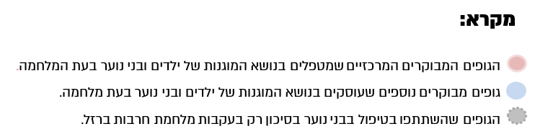

תוכניות הסיוע לבני הנוער שהופעלו לאחר מתקפת הטרור בשבעה באוקטובר: החל משבעה באוקטובר הפעילו רשויות המדינה בשיתוף ארגוני המגזר השלישי כמה תוכניות סיוע ייחודיות לתקופת המשבר כדי לסייע לאוכלוסיית הילדים ובני הנוער ובפרט לאלו המפונים:

- מוקד טלפוני 118 ייעודי לבני נוער: נוסף על מוקד המידע והסיוע הכללי שמשרד הרווחה מפעיל בזמני שגרה לאורך כל היממה, הופעל החל מסוף אוקטובר 2023 גם מוקד טלפוני ייעודי לפניות של בני נוער שנתן מענה גם בווטסאפ. המענה הייעודי נסגר לאחר כשלושה חודשים עקב מיעוט פניות, אולם המוקד הכללי של המשרד המשיך לקבל פניות גם עבור אוכלוסיית בני הנוער.

- חלוקת דפי מידע: משרד הרווחה הפיץ לקהלי יעד שונים בקרב המפונים דפי מידע בנושאים הקשורים למוגנות - פגיעות מיניות, אובדנות ואלימות במשפחה.
- פעילויות הפגה: משרד הרווחה הפעיל מגוון פעילויות חווייתיות ובהן השתתפו כ-3,000 בני נוער מפונים בחודשים מרץ עד דצמבר 2024. הפעילויות נועדו כדי לצמצם את הפגיעה שחוו ולאפשר להם לפתח כלים לבניית חוסן ולחיזוקו.

- פעילות הפגה חברתית: משרד החינוך ערך פעילויות הפגה חברתיות והעשרה באמצעות תנועות נוער והמגזר השלישי.

- הקמת מערך חונכים לבני הנוער המפונים: משרד החינוך בנה מערך חונכים לבני הנוער המפונים ומורים-חיילים יצרו קשר מדי יום ביומו עם עשרה תלמידים כדי לשמש עבורם דמות של מבוגר אחראי הקרוב לגילם הנותן מענה בשיח לא-פורמלי להפחתת התנהגויות סיכון.

- הכשרה לזיהוי ולאיתור של מצבי חירום: הרשות לביטחון קהילתי שבמשרד לביטחון לאומי פעלה במגוון דרכים כדי להגביר את המוגנות של בני הנוער במלונות, והחל מסוף אוקטובר ועד סוף דצמבר 2023 סיפקה כ-30 הכשרות לכ-2,500 משתתפים שהם אנשי מקצוע וכן להורים בנושא מוגנות. הרשות אף הפעילה סדנאות מניעה עם בני הנוער ובהן השתתפו כ-1,000 בני נוער, וכן סדנאות לקבוצות הורים. הסדנאות נועדו להקנות כלים ומענים לצרכים שעלו מהשטח והשתתפו בהן כ-600 הורים.

מסוכנות בקרב בני הנוער המפונים: על המסוכנות בקרב בני נוער מפונים כתב מבקר המדינה למנכ"ל משרד הרווחה בנובמבר 2023, ובין השאר הצביע על התנהגות בעייתית של בני נוער המתבטאת בצריכה מוגברת של אלכוהול, בהתנהגות אלימה ובהפרעה למפונים אחרים.

הסיכון לפגיעה במוגנות של בני נוער מפונים עלה גם בשולחן העגול הרב-מגזרי בהובלת משרד ראש הממשלה בשבוע הראשון למלחמה, ב-12.10.23, ובו סוכם כי יש לפעול להבטחת תנאים מותאמים לילדים ולנוער במלונות ולהבטחת מוגנותם.

החשש לפגיעה במוגנות הילדים ובני הנוער במלונות עלה גם בדיוני ועדות הכנסת, ובהם הוצגו החשש לפגיעות מיניות עקב כניסת זרים; החשש להתנהגויות סיכון של בני הנוער עצמם; החשש לסיכון בשימוש באלכוהול ובסמים, והחשש כי בני נוער, שהיו עד הפינוי "נורמטיביים", עלולים להידרדר לסיכון עקב תחושת התלישות והיעדר המסגרות.

על היקף התופעה של היעדר המוגנות של בני הנוער וחומרתה ניתן ללמוד גם מהסקרים שביצעה רח"ל במלונות. הסקרים שהוצגו בסוף אוקטובר 2023 במשל"ט רח"ל למשרדי הממשלה הצביעו על תחושת היעדר מוגנות של הילדים ובני הנוער במלונות נוכח היעדר אבטחה בכניסה למלונות אשר נבדקו.

עמדות שעלו במסגרת שיתוף ציבור: כארבעה חודשים לאחר מתקפת הטרור בשבעה באוקטובר קיים צוות הביקורת שלושה מפגשים עם קבוצות של 5 - 15 בני נוער בגילי חטיבת הביניים והתיכון שפונו מצפון הארץ ומדרומה. במפגשים בלט הקושי של הצעירים להשתלב חברתית במסגרות החדשות שאליהן הם פונו, והוא בא לידי ביטוי בהתנהגויות מסוכנות כגון אי-הגעה למסגרות הלימוד, שוטטות במהלך כל שעות היממה ופנייה לעישון ולחומרים פסיכואקטיביים (סמים). להלן כמה מהדברים שהם ציינו:
"
"

"יש הרבה ילדים שמתחילים לשתות אלכוהול כדי לברוח מהמציאות הקשה שיש פה. יש כאלה ששותים כל יום".
"אם אתה מגיע לאילת ורוצה להשתלב עם חברים חדשים אז כדי להתחבר ולהשתלב ניתן להגיע לשימוש בסמים ובאלכוהול, יש רצון להתנסות".
"אני מסתובבת אבל אף אחד לא יודע, ומי רואה את זה? אף אחד".

מכלל האמור לעיל ניתן ללמוד כי מצבי הסיכון של בני הנוער המפונים שעליהם הצביע מבקר המדינה במכתבו מנובמבר 2023, עדיין היו קיימים בקרב בני נוער מפונים במרץ 2024, כפי שעלה משיתוף הציבור שקיים מבקר המדינה עם בני נוער מפונים, שהציף התנהגויות מסוכנות של שוטטות ושל שימוש בסמים ובאלכוהול כדי לברוח מהמציאות הקשה. לדוגמה, בני נוער שיתפו שהתנסו לראשונה בעישון ובאלכוהול במלון או ששוטטו בשעות הלילה ונחשפו לאירועי אלימות בסביבת המלון, והתעורר חשש כי בני נוער "נורמטיביים" ששהו במלונות עלולים היו להידרדר למצבי סיכון.

איתור בני נוער במצבי סיכון במלונות המפונים

תנאי בסיסי לטיפול של גופי החירום, של הממשלה ושל הרשויות המקומיות בבני נוער מפונים עם פרוץ מלחמת חרבות ברזל הוא מידע מהימן על נוער בסיכון לפגיעה, שנועד לזהות את מצבי הסיכון ולתעדף את הסיוע לאוכלוסייה זו על פי צרכיה שנוצרו עקב מגורים לזמן ממושך מחוץ לבית, אובדן חברים וניתוק מהם, אי-ודאות, הורים שיוצאים לעבודה ואינם נוכחים, התמודדות עם אובדן ושכול וחוסר פרטיות.

הצורך במידע על בני הנוער המפונים - מקום שהייתם, פרטי התקשרות עימם וצורכיהם - עלה כבר בימים הראשונים של המלחמה; ואולם כפי שצוין לעיל בפרק על הפעלת מערך הקליטה של המפונים במהלך המלחמה, מערך פס"ח לא הופעל, וסמוך לתחילת המלחמה הנחה מנכ"ל רה"ם להפסיק את השימוש במערכת תיבת נח הכוללת מידע על המפונים ובמקומה פותחה מערכת חדשה, "יחד", של מערך הדיגיטל הלאומי. במועד סיום הביקורת, אוגוסט 2024, המערכת אינה מאפשרת להציג מידע אמין וזמין על המפונים. משום כך לא היה ידוע למשרדי הממשלה מיהם המפונים שנמצאים במלונות כדי להצליב עם המידע שמצוי במשרד הרווחה ובמש"חים ברשויות המקומיות, שנועד למפות את הצרכים הייחודיים של המפונים על פי מאפייניהם.

במועד סיום הביקורת, למשרדי הרווחה והחינוך, שעוסקים בנוער בסיכון, לא היה מסד נתונים על בני הנוער המפונים שניתן היה להצליב עם הנתונים שכבר קיימים במערכותיהם במטרה לזהות את בני הנוער שכבר מוכרים להם ולבחון את צורכיהם. משום כך נאלצו משרדים אלה למפות ידנית את נתוני בני הנוער המפונים, ולא הייתה להם היכולת להצליבם עם הנתונים הקיימים אצלם. יוצא אפוא שהשירותים שהעניקו משרדי הרווחה והחינוך לבני הנוער המפונים המוכרים להם לא היו מיטביים היות שלא ניתן היה להעניק להם מענה המותאם לצורכיהם.

איתור בני נוער בסיכון שהשתתפו בתוכנית הלאומית 360 לילדים ולנוער בסיכון לפני המלחמה

מצבי חירום כמו מלחמה עלולים להחריף את מצבם של ילדים ובני נוער בסיכון. ילדים ובני נוער אלו, אשר מתמודדים בשגרה עם קשיים רגשיים, עם קשיי הסתגלות ועם קשיי התנהגות, עלולים לחוות טראומה בשל המלחמה שתגביר את מצבי הסיכון שבו הם נתונים ותחמיר את הסיכון שלהם להתעוררות תסמינים כרוניים.

התוכנית הלאומית 360 לילדים ולנוער בסיכון היא תוכנית בין-משרדית המשותפת לכמה גופים: משרד החינוך, משרד הבריאות, משרד העלייה והקליטה והמשרד לביטחון לאומי בהובלת משרד הרווחה ובשיתוף מרכז השלטון המקומי. בוועדת ההיגוי של התוכנית חברים נציגים של משרדי החינוך והרווחה. התוכנית נועדה לאתר ילדים ובני נוער הנתונים במצבי סיכון, להפחית את תדירות מצבי הסיכון ומורכבותם ואף למנוע אותם, וזאת בהתאם לעקרונות התוכנית ברשויות המקומיות, במשרדי הממשלה ובקרב גורמים נוספים רלוונטיים, ובאמצעות שיפור מערך השירותים בקהילה המיועדים לילדים ולבני נוער בסיכון ולמשפחותיהם (להלן - תוכנית 360).

טרם המלחמה השתתפו בתוכנית כ-70,000 ילדים ובני נוער מ-185 רשויות מקומיות בארץ, מהם 2,407 הם בגילים 12 - 18 אשר התפנו בעקבות המלחמה.

להלן נתונים על מספר הילדים ובני הנוער בסיכון מכמה רשויות מקומיות שהשתתפו בתוכנית 360 טרם המלחמה והתפנו בעקבותיה.

תרשים 37: מספר הילדים ובני הנוער בסיכון שהשתתפו בתוכנית הלאומית 360 לפני המלחמה, לפי היישובים שפונו
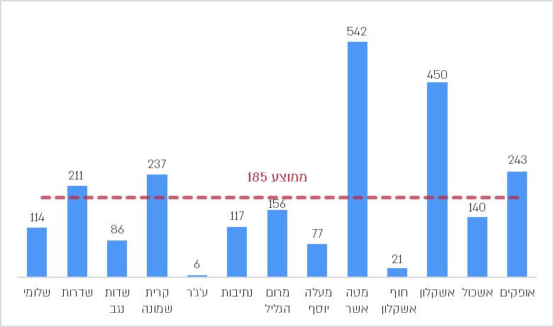
על פי נתוני משרד הרווחה, בעיבוד משרד מבקר המדינה.
תרשים 38: מספר הילדים ובני הנוער בסיכון שהשתתפו בתוכנית הלאומית 360 לפני המלחמה, לפי משרדי הממשלה שטיפלו בהם
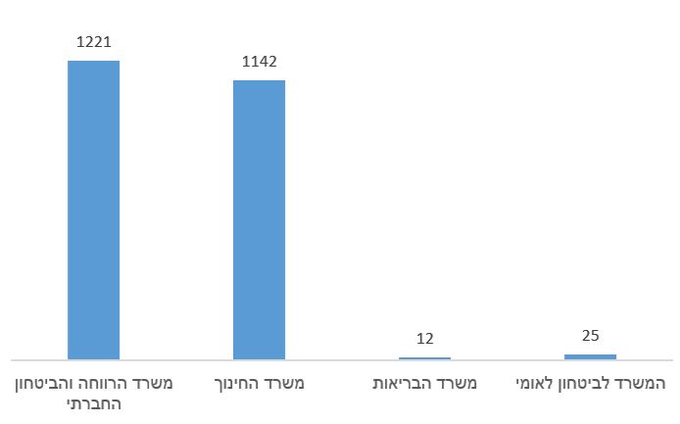
על פי נתוני משרד הרווחה, בעיבוד משרד מבקר המדינה.

מהתרשימים עולה כי מרבית הילדים ובני הנוער מ-13 הרשויות המקומיות המוצגות (2,363 מתוך 2,407, למעלה מ-98% מהם) שובצו בתוכניות שהפעילו משרד הרווחה ומשרד החינוך, ובכל רשות מקומית השתתפו בתוכנית 185 ילדים בממוצע. במועצות האזוריות אשכול ומטה אשר ובערים אופקים, קריית שמונה ושדרות השתתפו בתוכנית 1,373 ילדים ובני נוער (57%), ובמטה אשר היה מספר הילדים הגדול ביותר שהשתתפו בתוכנית 360 טרם המלחמה - פי שלושה מהממוצע.

עלה שלמרות החשש מהתגברות מצבי הסיכון של בני הנוער שעלולים היו להחמיר בשל מתקפת הטרור בשבעה באוקטובר, מנהל התוכנית לא הנחה את משרדי הממשלה למפות ולאתר את בני הנוער המפונים שהשתתפו בתוכניות טרם המלחמה כדי להבטיח את המשכיות הטיפול בהם וכדי למנוע החמרה במצבם. בפועל, משרדי הממשלה אשר מפעילים את התוכניות במסגרת התוכנית הלאומית ובראשם משרד הרווחה ומשרד החינוך, שהם הגופים העיקריים העוסקים בכך, לא יזמו פעולות לאיתור בני הנוער המטופלים במסגרת תוכנית 360 שהם מפעילים.

אשר למשרד החינוך, יצוין כי הוא ביצע מיפוי לאיתור 638 מבני הנוער המשתתפים בתוכניות 360, שהם 60% מהילדים המשתתפים בתוכניות של משרד החינוך, אך הוא לא איתר ולא מיפה את קבוצת הילדים ובני הנוער אשר נמצאו במצבי סיכון בתוכנית 360 של משרד החינוך טרם מתקפת הטרור בשבעה באוקטובר - בסה"כ 425 ילדים ובני נוער (40% מבני הנוער שהשתתפו בתוכנית 360 ממשרד החינוך).
כדי להבטיח את המשך הטיפול והסיוע הניתנים לילדים ולבני נוער בסיכון, מומלץ כי משרדי הממשלה הנוגעים בדבר - בשיתוף הרשויות המקומיות ובהובלת משרד הרווחה - יבצעו איתור ומיפוי של הילדים שנמצאים בתוכנית 360 ושפונו מביתם כדי לוודא שהם מקבלים את הטיפול ואת הסיוע שהם זקוקים להם.

היוזמות לאיתור הילדים ובני הנוער המפונים במלחמה שנחשפו למצבי סיכון אפשריים

מתחמי האיתור במלונות "לקחת אוויר": בתורת ההפעלה של משרד הרווחה למצבי חירום נקבע כי עליו לנקוט גישה מערכתית מקיפה לפעולה בתיאום עם ארגונים משיקים ועם ארגוני החברה האזרחית, וזאת באמצעות העמקת פעולות האיתור, פעולות המניעה והטיפול בקרב כלל האוכלוסייה. מכאן שמצופה ממשרד הרווחה לפעול באופן יזום לאיתור בני הנוער שבסיכון גבוה. הצורך בייזום מצד משרד הרווחה מתחזק נוכח העובדה שבני נוער בסיכון גבוה ממעטים לפנות ביוזמתם לקבלת מענה טיפולי כלשהו.

בהתאם לכך, החל מתחילת נובמבר 2023 הפעיל משרד הרווחה מתחמי איתור, "לקחת אוויר", בסביבת בתי המלון שבהם הם שהו, ושנועדו לליווי, להערכה ולטיפול בבני נוער מפונים השוהים במלונות ברחבי הארץ, שעצם הפינוי והשלכותיו היו עשויים להביא אותם לידי מצבי סיכון - "סיכון מצבי". את המתחמים הפעילו צוותים מקצועיים על בסיס מודל מניעה הכולל שלושה שלבים: יצירת קשר יזום - יצירת קשר ראשוני בלתי אמצעי בסביבה שבה שוהים בני הנוער; הערכה ראשונית - בחינת הצורך במענה חירום מיידי; תיווך וליווי לשירותים הקיימים וסיוע בהשתלבותם של בני הנוער באופן מיטבי במסגרת הטיפולית המתאימה.

בפועל, נכון לפברואר 2024 הגיעו למתחמים אלו כ-1,000 בני נוער - 6% בלבד מכלל 16,250 בני הנוער המפונים ואשר שהו במתקני הקליטה.

הפיזור הגיאוגרפי של מתחמי האיתור: בתקופה של שלושה חודשים (5.11.23 ועד 5.2.24) הקים משרד הרווחה בחלק מאזורי הקליטה של המפונים 21 מתחמי איתור "לקחת אוויר" בעלות של כ-1.865 מיליון ש"ח, כמפורט בלוח שלהלן.

לוח 2: הפיזור הגיאוגרפי של מתחמי האיתור "לקחת אוויר"
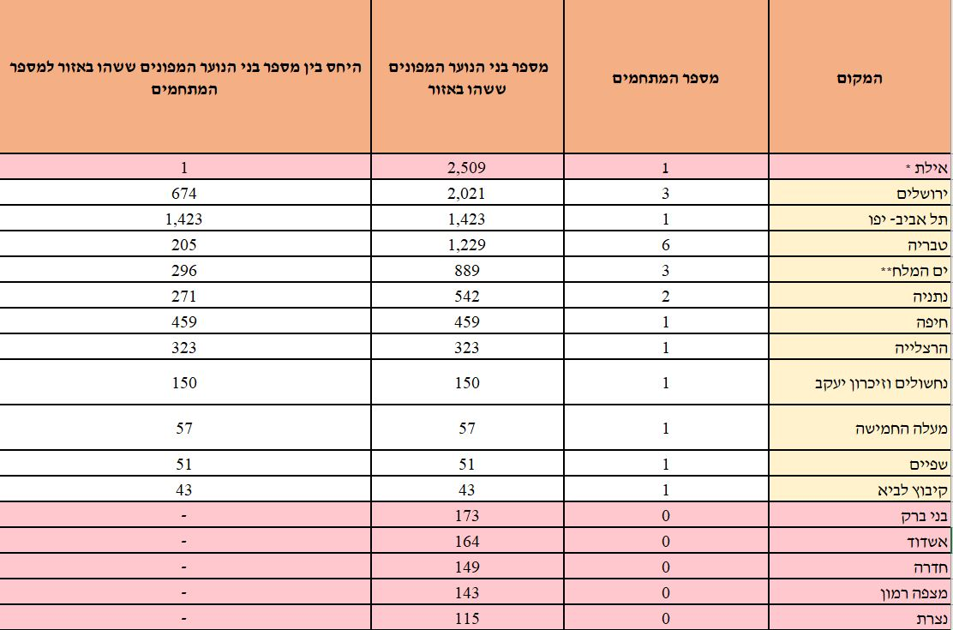
* המתחם באילת הוקם בשיתוף עיריית אילת ומשרדי ממשלה נוספים על משרד הרווחה, והוא כלל נוסף על הצוות במקום גם עו"ס בחצי משרה. המתחם היה משולב והתמקד בפעילות הפגה ובהפעלה של בני הנוער, ועסק גם ביוזמות לאיתור בני הנוער הזקוקים למענה רגשי.
** בים המלח היה מתחם אחד פיזית, אך הוא כלל 3 צוותים.

מהלוח עולה כי משרד הרווחה הפעיל כמה מתחמי איתור לבני הנוער באזורי הפינוי במלונות ללא התאמה למספר בני הנוער המפונים בכל אזור - בתל אביב הפעיל משרד הרווחה מתחם אחד עבור 1,423 בני נוער מפונים בעוד שבנתניה הופעלו שני מתחמים עבור 542 בני נוער מפונים. המתחם שבו היו בני נוער הרבים ביותר - באילת - התמקד בפעילות הפגה ובהפעלה של בני הנוער, אך הנציגות המקצועית-הטיפולית של משרד הרווחה בו הייתה מועטה.

משרד מבקר המדינה מציין לחיוב את הקמת מתחמי האיתור בשל חשיבות איתורם של בני נוער בסיכון במצבי חירום, אולם פעולות האיתור שביצע משרד הרווחה לא היו בהלימה לפריסה הגיאוגרפית שבהם שהו בני הנוער המפונים, וכך באזורים רבים שבהם שהו מפונים לא ניתן מענה מספק לאיתורם. לפיכך בני נוער בסיכון מצבי בעקבות מתקפת הטרור בשבעה באוקטובר, המלחמה והפינוי מבתיהם, עלולים שלא לקבל מענה טיפולי שעשוי למנוע את הידרדרותם.

משרד הרווחה מסר בתגובה כי פריסת המרחבים הייתה בהתאם לצורכי השטח ובתיאום עם הרשויות ועם הארגונים השונים כדי לאגם משאבים, וכי הגמישות המאפיינת סוג מענה זה איפשרה התאמה של המענים לצרכים המשתנים של המקום.

מומלץ כי משרד הרווחה יפיק לקחים מהפעלת המתחמים במצבי חירום ויקבע מדדים לבחינת האפקטיביות שלהם, ואם יימצא שהמתחמים יעילים - יחזק אותם, ואם יימצאו ליקויים - מומלץ לתקנם.

סיירות לילה של משרד החינוך: החל מסוף אוקטובר 2023 החל האגף לנוער בסיכון במשרד החינוך להפעיל באילת - ולאחר כמה ימים גם בחיפה, בטבריה, בירושלים ובנתניה - סיירות לילה כדי לאתר בני נוער משוטטים ולמנוע את נשירתם מהמסגרות ואת הידרדרותם. הסיירות פעלו בתהליכים אינטנסיביים של יצירת קשר יזום ומשמעותי עם בני הנוער תוך כדי הובלתם למסלול הלמידה.

בפועל, עד מרץ 2024 איתרו סיירות הלילה כ-550 בני נוער, מהם כ-300 באילת ועוד כ-250 בחיפה, בטבריה, בירושלים ובנתניה (שהם כ-3% מכ-16,500 בני הנוער שפונו וששהו במלונות).

✰

משרד מבקר המדינה מציין בקשר למתחמי "לקחת אוויר" ולסיירות הלילה כי משרדי החינוך והרווחה אומנם נקטו יוזמות לאיתור בני נוער העלולים להיות במצבי סיכון שהתפתחו בעקבות הפינוי מבתיהם, עקב הניתוק מסביבתם המוכרת ובשל טראומת המלחמה, אולם ביוזמות אלו השתתפו כעשירית בלבד מקבוצת בני הנוער שפונו וששהו במלונות.

על כן מומלץ למשרדי הרווחה והחינוך כי יפיקו לקחים מהיוזמות שהפעילו, ובכלל זה יביאו בחשבון את הצורך לקבוע יעד לשיעור הילדים המשתתפים ביוזמות בהתאם להערכת המצב, יקבעו את כוח האדם שנדרש להפעלת המיזמים ואת אמות המידה שיסייעו להחלטה על הפעלת המיזם, ויטמיעו את המסקנות בתורת ההפעלה ובנוהלי החירום שלהם. עליהם להקדיש תשומת לב מיוחדת לבני הנוער שפונו מהצפון ואשר שהו במלונות תקופה ממושכת - מעל שנה - משום שנסיבות אלו עלולות להגביר את התנהגויות הסיכון.

דיווח של העו"סים למשרד הרווחה בהתאם לחוק הנוער על פגיעות בילדים ובבני נוער

חובת הדיווח: כדי להגן על הילדים ובני הנוער הנמצאים בסיכון גבוה לחייהם ולבריאותם הפיזית או הנפשית, הסדיר חוק הנוער טיפול והשגחה, התש"ך-1960 (להלן - חוק הנוער) את דרכי ההתערבות והטיפול האפשריות עבור קטינים ואת הסמכויות של העו"סים להתערב ולפעול להגנה על קטין הנקלע למצב של סכנה. חובת הדיווח הקבועה בחוק העונשין שחלה על כל אדם על פגיעה בקטינים ובחסרי ישע על ידי האחראי עליהם, מייצגת התייחסות חברתית מיוחדת ואחריות רחבה לתופעה זו.

מחקרים מראים כי דיווחים על פגיעות בילדים במצבי שגרה אינם משקפים את תמונת המצב האמיתית. בתחום זה חסר מידע רב, והדיווחים הם רק "קצה הקרחון" של הילדים הנפגעים. מצב זה עלול להחמיר ולהתרחב בעת מלחמה בשל כמה גורמים כדוגמת היעדר אנשי מקצוע המכירים את הילד והיכולים לזהות שינויים בהתנהגות; משפחות שבשגרה מתפקדות באופן תקין ואינן משתייכות לאוכלוסיית היעד של המשרד עלולות שלא לקבל טיפול בשל אי-זיהוי שהן נמצאות בסיכון החדש, וכן הנטייה של אנשי המקצוע להתמקד בילדים ובני נוער שנפגעו ישירות ממתקפת הטרור בשבעה באוקטובר ומהמלחמה. ניתן ללמוד על תת-הדיווח על ילדים נפגעי התעללות והזנחה בשלב האקוטי במתקפת הטרור בשבעה באוקטובר גם מתת-הדיווח הדומה בזמן התפרצותה של מגפת הקורונה.

חוק הנוער קובע כי כאשר עו"ס שמונה על פיו סבור שקטין נתון לסכנה מיידית, הוא רשאי לנקוט את כל האמצעים הדרושים לדעתו למניעת הסכנה. בעקבות מתקפת הטרור בשבעה באוקטובר, הפיץ משרד הרווחה בנובמבר 2023 חוזר מנכ"ל המנחה את העובדים הסוציאליים, הפועלים במלונות המפונים, בדבר הפעולות שעליהם לנקוט כאשר קיימת חובת דיווח או כשנדרשת התערבותם בשל דיווח שהתקבל על חשש להזנחה של ילדים ובני נוער, לניצולם או להתעללות בהם.

משרד הרווחה גיבש בנובמבר 2023 הנחיות לעו"סים לפי חוק הנוער בנוגע לטיפול בדיווחים ובפניות על קטינים השוהים במתקני הקליטה. הנחיות אלו נועדו להסדיר את האפשרויות למתן מענה מותאם למצב על ידי עו"ס לפי חוק הנוער, באופן שיאפשר לשמור ולהגן על טובתם של קטינים חסרי ישע, במודל עבודה שיסייע למש"ח ברשויות שרוב תושביהם התפנו למתקני קליטה.

דיווחים בשנת 2022: על פי הדוח של משרד הרווחה מ-2022, לפני מתקפת הטרור בשבעה באוקטובר, בשנת 2022 התקבלו כ-60,000 פניות ודיווחים על חשד להתעללות, לפגיעה או להזנחה של ילדים ובני נוער שזקוקים להתערבות שירותי הרווחה.

בדיקת הנתונים של משרד הרווחה ביחס לשנת 2022 העלתה שכ-2,300 מהפגיעות היו בילדים ביישובים שפונו במלחמה. על כן, בתקופה של שלושה חודשים בממוצע בשנה זו הדיווח עמד על 575 פגיעות בילדים, בעוד שבתקופה של כמעט שלושה חודשים בשנת 2023 (משבעה באוקטובר 2023 ועד סוף דצמבר 2023) דווח למשרד הרווחה בהתאם לחוק הנוער רק על 168 פגיעות בילדים במתקני הקליטה - ירידה של 70% לעומת הדיווחים שקיבל משרד הרווחה על פי חוק נוער לאחר פרוץ מתקפת הטרור בשבעה באוקטובר, המעלה חשש לפגיעה בילדים ובני נוער שלא דווחו ולכך שהם לא יקבלו טיפול מתאים.

היות שמיעוט הדיווחים על חשש לפגיעה בילדים ובני נוער מפונים עלול לגרום לכך שהנפגעים לא יקבלו את הטיפול המתאים להם סמוך לאירוע הפגיעה, וכדי לצמצם את ההשלכות הקשות האפשריות בעתיד, מומלץ כי משרד הרווחה יקבע תהליך סדור להגברת האיתור של פגיעות בילדים ובני נוער במלחמה ולדיווח מתאים על כך על פי החוק, יכשיר את העו"סים שאמורים לעסוק במצבי חירום אלו ויטמיע בעבודתם את התהליך.

משרד הרווחה מסר למשרד מבקר המדינה ביוני 2024 ובמאי 2025 כי הוא ביצע כמה פעולות להגברת המודעות והידע בכל הקשור למניעת אלימות ופגיעות מיניות בילדים ובני נוער במלונות. זאת בדרכים אלה: הקמת מועדוניות לילדים לאחר שעות הלימודים; מתן מענה טיפולי ותמיכה רגשית; חלוקת חומרי הסברה; פגישת הדרכה אחת לכל מחוז עבור צוותי העו"סים ששובצו במלונות; הפצת חוזר מנכ"ל בנושא מוגנות במלונות; הכשרה ייעודית ל-20 עובדים סוציאליים קהילתיים ולרכזים פסיכו-סוציאליים של מרכזי החוסן והקמת 18 קבוצות הורים להכוונה וייעוץ לחיזוק התפקוד והחוסן האישי של ההורים ושל המשפחות.

תוכניות הטיפול של משרד הרווחה ומשרד החינוך לבני נוער בסיכון בעת המלחמה

משרד הרווחה ומשרד החינוך הפעילו במהלך מלחמת חרבות ברזל תוכניות טיפול לבני נוער בסיכון שפונו למלונות, חלקן פועלות גם בשגרה וחלקן ייעודיות לאוכלוסיית המפונים בעת המלחמה. להלן לוח ובו ריכוז התוכניות המרכזיות שהופעלו לטיפול בבני הנוער.

לוח 3: תוכניות הטיפול של משרד הרווחה ומשרד החינוך לבני נוער בסיכון בעת המלחמה
שם התוכנית | מהות התוכנית | הגורם המפעיל | נתונים כמותיים | מיקום הפעילות
סל"ע - חונכות אישית וקבוצתית; מופעלת גם בשגרה | התוכנית מיועדת לבני נוער הספונים בחדריהם. חונך אישי מלווה את בני הנוער כדי לשמש דמות להתקשרות חיובית. | משרד הרווחה | 47 בני נוער משתתפים | רחבי הארץ
מית"ר תעסוקתי מופעלת גם בשגרה | מסגרת יומית, קצרת טווח, לטיפול ושיקום של נוער בסיכון. התוכנית מאפשרת העסקת הנוער בשכר, לצד הפעלה של תוכניות לפיתוח מסוגלות תעסוקתית. | משרד הרווחה | 41 בני נוער  משתתפים | 35 באילת, 6 בירושלים
"יחד לנוער" לבני נוער בסיכון עקב המצב | מסגרת המעניקה מעטפת הוליסטית הכוללת התייחסות פדגוגית, חינוכית וטיפולית בקבוצות קטנות. | משרד החינוך | 30 מרכזים,  40 משתתפים בכל מרכז  בסה"כ 1,200 משתתפים מתוך 3,000 שהיו במצבי סיכון טרם המלחמה | רחבי הארץ
מרכזי נוער לפעילות בשעות הערב | יצירת רצף יום וחיבור למשימות תפקודיות לבני הנוער ולהוריהם. | משרד החינוך | 6 מרכזים הפועלים 3 פעמים בשבוע | צפון הארץ

ממצאי הביקורת על תוכניות הטיפול של משרד הרווחה לבני הנוער שפונו למלונות במלחמת חרבות ברזל מעלים כי בתוכניות סל"ע ומית"ר תעסוקתי של משרד הרווחה השתתפו רק 88 בני נוער מפונים מתוך כ-3,300 בני נוער בסיכון עקב מתקפת הטרור בשבעה באוקטובר, שהם כ-3%. אשר למשרד החינוך עלה כי שיעור ההשתתפות בתוכנית יחד לבני נוער בסיכון מצבי עמד על 40% מכלל בני הנוער המפונים שהיו בסיכון עקב מתקפת הטרור בשבעה באוקטובר.

משרד החינוך מסר בתשובתו מאפריל 2025 כי כל ילד שאותרו אצלו בעיות של ביקור סדיר וצורך במענה פרטני לימודי ורגשי השתתף בתוכנית.

עוד מסר משרד הרווחה כי לאחר סיום מועד הביקורת, החל מאוקטובר 2024 פותח מודל טיפולי נוסף, "הסלון הנודד", שניתן למשך שלושה חודשים לכ-70 בני נוער אשר אותרו על ידי מתחמי הסיוע או על ידי יועצות בית הספר כדי להנגיש עבורם סיוע רגשי ממוקד בשישה עד עשרה מפגשים במקום הימצאם. משרד הרווחה מסר לצוות הביקורת כי נעשו ניסיונות רבים לאתר בני נוער לתוכנית סל"ע דרך הצוותים של מרחבי האיתור במלונות, דרך רכזות המלונות של משרד הרווחה וכן דרך רכזי הנוער של המש"חים ורכזי החינוך. כן נעשה איתור של בני הנוער שהיו מוכרים במש"חים באמצעות קשר יזום. עוד הוסיף המשרד כי הביקוש לתוכנית היה מועט, וכי כל מי שרצה השתתף בתוכנית.

מומלץ כי משרדי הרווחה והחינוך יגבשו כלים לעידוד ההשתתפות של בני נוער המפונים שעלולים להיות בסיכון גבוה בשל המציאות הקשה שחוו במלחמה, דבר שיאפשר טיפול מיטבי בהם, וכן יוודא כי בני הנוער שהיו בסיכון טרם התקפת הטרור בשבעה באוקטובר ימשיכו להשתתף בתוכניות הקיימות ככל שניתן או ישולבו בתוכניות אחרות מתאימות.

✰

מתקפת הטרור בשבעה באוקטובר הציבה בפני מדינת ישראל אתגרים רבים ובהם החשיבות של ההגנה על הילדים ובני הנוער במצבי חירום ואסון כדי להבטיח את שלומם. ההגנה על בני הנוער חשובה והכרחית כדי למנוע את הפגיעה בהם וכדי לצמצם את הצטרפותם של בני נוער נוספים למעגל הסיכון. ואולם תמונת המצב שלה נחשפו מבקר המדינה וצוותי משרדו בביקורים במלונות המפונים וממצאי הביקורת מצביעים על נשירה ממסגרות חינוך. למשל, 18% מתלמידי קריית שמונה בגילים הבוגרים מגיעים לבית הספר יומיים בשבוע לכל היותר או אינם מגיעים כלל. חלקם של בני הנוער מפגינים התנהגות של נוער בסיכון, צריכה מוגברת של אלכוהול, התנהגות אלימה והפרעה למפונים אחרים.

תנאי בסיסי למתן מענה אפקטיבי לבני הנוער במלחמה הוא מידע זמין ואמין על מצבם. עם זאת, ממצאי הביקורת מלמדים כי מערך פס"ח, שאמון על קליטת אוכלוסייה במצבי חירום, לא הופעל במלחמה. אי-ההפעלה של מערך פס"ח יצרה חוסר ודאות בין גופי השלטון האמונים על מתן המענה לבין ציבור המפונים, ולא איפשרה לגבש תמונת מצב מהימנה ואמינה על זהותם ועל פרטי התקשרות של האוכלוסייה שפונתה. כחצי שנה לאחר מתקפת הטרור בשבעה באוקטובר לא הייתה לגופים הממשלתיים, שאמונים על הטיפול בבני הנוער, תשתית מידע החיוני במיוחד בשעת חירום על הילדים ובני הנוער, הכולל את זהותם ואת פרטי ההתקשרות המעודכנים הנחוצים כדי לספק להם מענה מותאם במתקני הקליטה. משום כך נפגמו השירותים שנתנו משרדי החינוך והרווחה במלחמה בעיקר לאוכלוסיות הפגיעות ביותר בחברה הישראלית ובפרט לילדים ובני נוער בסיכון וכן לתלמידים עם צרכים מיוחדים, שהם פגיעים במיוחד להשפעות המלחמה.

הגם שמשרד החינוך השקיע מאמצים לספק לתלמידים שירותי חינוך במהלך המלחמה, לאחר שבעה חודשים מפרוץ המלחמה נתוני משרד החינוך מלמדים כי עדיין אין למשרד מידע על מקום שהייתם של כ-1,000 תלמידים (כ-2%), כ-10,000 תלמידים עדיין לא שובצו (כ-27%) במסגרות חינוך ובפרט תלמידי החטיבה העליונה (כ-28%) והגנים (כ-53%), וגם אין מידע שיטתי על נוכחות התלמידים במסגרות החינוכיות. משמעות הדבר היא כי עולה חשש כי שיעור ניכר מהתלמידים המפונים נמצאים בנשירה סמויה.

למרות הגברת מצבי הסיכון בשל מתקפת הטרור בשבעה באוקטובר של ילדים ונוער שהיו במצבי סיכון טרם המשבר, נמצא כי משרדי הממשלה, אשר מפעילים את התוכניות במסגרת התוכנית הלאומית ובהם משרד הרווחה ומשרד החינוך, לא ביצעו מיפוי של משתתפי התוכנית הלאומית 360 בקרב בני הנוער המפונים, ולא נעשה איתור יזום של בני הנוער שהיו מוכרים למשרד הרווחה טרם המלחמה.

משרד הרווחה ומשרד החינוך אומנם הפעילו תוכניות טיפול כדי לסייע לבני הנוער המפונים, אולם מיעוט מהם (רק כ-1,288 בני נוער, שהם כ-8% מבני הנוער שפונו) השתתפו בתוכניות, אף שיש בהן כדי לסייע להם להתמודד עם הפינוי מהבית ועם הריחוק מהסביבה החברתית והקהילתית. יתרה מכך, עלה תת-דיווח על פגיעות בילדים ובני נוער על פי חוק הנוער במתקני הקליטה לאחר מתקפת הטרור בשבעה באוקטובר (רק 168 דיווחים על פגיעות ילדים לעומת 575 בתקופה המקבילה ביישובים שפונו).

כדי להבטיח הגנה על בני הנוער המפונים בשל מתקפת הטרור בשבעה באוקטובר, מומלץ כי משרדי הרווחה והחינוך יבצעו מיפוי בראש ובראשונה של בני הנוער שהיו מוכרים כנוער בסיכון טרם המלחמה ובמועד סיום הביקורת עדיין שוהים במלונות כדי לצמצם את השפעתה של מתקפת הטרור בשבעה באוקטובר על לימודיהם של בני הנוער ועל מצבם הרגשי ולהרחיב את המענה הטיפולי שניתן להם טרם המלחמה. נוסף על כך מומלץ כי משרדי הרווחה והחינוך ירחיבו את התוכניות שנועדו לאיתור בני הנוער שהצטרפו למעגל הסיכון עקב המלחמה ולטיפול בהם כדי שיוכלו לזהות את צורכיהם ולתת להם מענה מותאם. כן מומלץ כי משרד הרווחה יפעל באופן פרואקטיבי כדי לאתר פגיעות בילדים ובבני נוער בסיכון שפונו מבתיהם.

מומלץ כי משרד החינוך ומשרד הרווחה יסדירו את האפשרות (הטכנית והמשפטית) שמערכות המידע שפיתחו והוקמו במלחמה לתיעוד פרטני של הטיפול במפונים המיועדות לשעת חירום יוכלו להתקשר עם מערכותיהם הקיימות ולקבל מידע רלוונטי לטיפול במפונים מהרשויות המקומיות ולהזנתו במערכות המיועדות ויטמיעו את השימוש בהן בקרב עובדי המשרד.

ההיערכות והמוכנות לפינוי האוכלוסייה ולקליטתה

העיקרון המנחה את אופן ההתמודדות עם משבר לאומי הוא גיוס מרב המשאבים הלאומיים בלוח זמנים קצר ככל האפשר. אחד הכללים הוא, שהיכולת לבצע פעולה - בייחוד באירועים המחייבים תגובה מהירה תוך שילוב של גורמים רבים - תגדל אם נעשו הכנות ונכתבו תכניות מראש. זאת משום שכאשר יש תוכניות מוכנות, קל לעבור מהר יותר לביצוע פעולות, גם אם המציאות אינה חופפת באופן מלא את אשר תוכנן. הדבר עדיף עשרות מונים על מצב שביום פרוץ האירוע יחלו דיונים ומשא ומתן בין הגורמים השונים ביחס לסיוע הנדרש. על כן מתחדדת החשיבות של המוכנות ושל ההיערכות לפינוי האוכלוסייה.

שיפור ההיערכות והמוכנות לטיפול בעורף באירועי חירום הן בעיתות שגרה והן בעיתות לחימה חיוני לצורך טיפול מיטבי באוכלוסייה בהתרחש אירוע חירום, וכן לשם חיזוק כושר העמידה של האוכלוסייה בעורף בפני האיומים, כך ש"מה שעובד בשגרה הוא שיעבוד בחירום".

מבקר המדינה עמד בעבר על החשיבות למוכנות ולהיערכות לפינוי האוכלוסייה וציין כי העורף האזרחי נדרש למוכנות מיטבית - במשאבים העומדים לרשות מדינת ישראל - לקראת קשת רחבה של אירועי חירום, החל מאירועי חירום נקודתיים דוגמת קריסת מבנים עקב פיצוץ שנגרם מדליפת גז, אירועי מזג אוויר קיצוני, שריפות ופליטת חומרים מסוכנים, וכלה ברעידות אדמה, אירועי חירום המתרחשים בעת מלחמה שבה העורף הוא יעד להפגזות ולירי של טילים, של רקטות ושל פצצות מרגמה. על פי איום הייחוס של צה"ל, בכל תרחיש עתידי של עימות עם מדינות אויב ועם גורמים עוינים, ישמש העורף יעד עיקרי לפגיעה נרחבת באמצעות טילים ורקטות שתימשך ימים אחדים ועד כמה שבועות.

התוכניות לפינוי ולקליטה של האוכלוסייה האזרחית במצבי חירום

כבר בדוחות שפרסם מבקר המדינה בעבר הוא העיר על אי-הסדרת האחריות לטיפול בעורף בחירום. הוא ציין שהתשתית הנורמטיבית לטיפול בעורף מורכבת ומקשה את שיתוף הפעולה ואת התיאום בין הגופים שעוסקים בכך ואינה מגדירה בבהירות את אחריותם. אי-הסדרת הטיפול בעורף בחירום כוללת גם את תחום הפינוי והקליטה של האוכלוסייה במצבי חירום. התשתית שעליה מוסדרת כלל הפעילות בנוגע לעורף בעת חירום כוללת החלטות ממשלה, נהלים ופקודות של גופים ותוכניות ייעודיות. להלן בתרשים מקור הסמכות המחייב את משרדי הממשלה להפעלת תכניות לפינוי ולקליטה של האוכלוסייה במצבי חירום.

תרשים 39: אי-הבהירות לגבי הסמכות והאחריות של גופים העוסקים בטיפול בעורף במצבי חירום להפעלת תוכניות לפינוי ולקליטה של האוכלוסייה
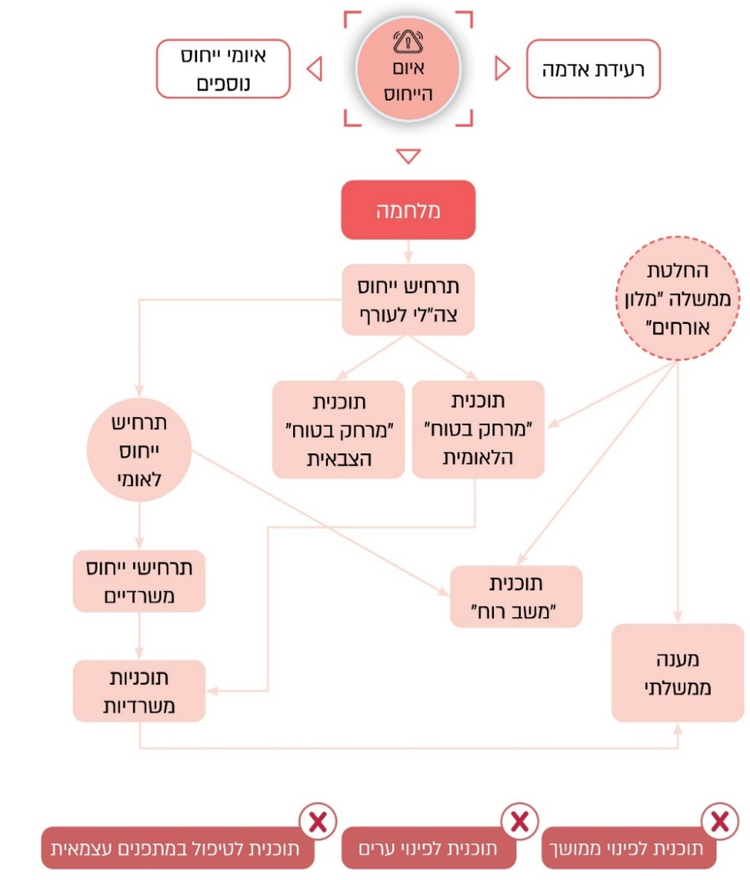

B A - A מהווה את הבסיס ל-B
X - אין תוכניות מאושרות

איום הייחוס ותרחיש הייחוס של צה"ל לעורף: את איום הייחוס של צה"ל לעורף קובע צה"ל כפועל יוצא ממכלול האיומים האסטרטגיים ומהמִתְאָרים המרכזיים הנכללים בהערכת המודיעין ובהערכת המצב בתחום הביטחון הלאומי. תרחיש ייחוס הוא תיאור מהלך העלול להתרחש, והוא משמש בסיס לתכנון רמות מלאי (תחמושת ואמצעים תומכים) באופן המאפשר יצירת גמישות במוכנות והיערכות לקראתו. תרחיש הייחוס של צה"ל לעורף נשען על איום הייחוס והוא משמש בסיס לגיבוש המענים שיידרשו מהגופים הממשלתיים למצבי החירום השונים בעת התממשותו של איום הייחוס הלאומי לעורף.

תרחיש ייחוס לאומי: כנגזר מאיום הייחוס ומתרחיש הייחוס של צה"ל למלחמה, הטילה הממשלה על רח"ל את האחריות לבניית תרחישי ייחוס לאומיים למרחב האזרחי כבסיס לבניין הכוח ולהיערכות של משרדי הממשלה ושל הגופים והארגונים העוסקים במענה למצבי ייחוס. תַּרְחִישׁי הייִחוּס הלאומיים מגדירים מצבי חירום בעלי מאפיינים שונים מבחינת המיקום הגיאוגרפי, סוג האיום, היקף הנזק, מאפייני הנפגעים ועוד. תרחיש הייחוס הלאומי לשנים 2021 - 2025 אושר על ידי שר הביטחון, ובהתאם לכך הכינה רח"ל תכניות מגירה שונות ובהן תוכניות לפינוי האוכלוסייה. בהתאם לתרחיש הייחוס הלאומי, משרדי הממשלה גוזרים תרחיש ייחוס רלוונטי למשרדם ולתחומם. לדוגמה, תוכנית המענה לתרחיש רעידת אדמה של משרד החינוך ממאי 2019 מגדירה את יעדי משרד החינוך בתרחיש של רעידת אדמה וקובעת שבמקרה כזה על משרד החינוך להפעיל מוסדות חינוך שנפגעו במתכונת חירום בתוך שבוע (להרחבה ראו בהמשך בפרק "תוכניות משרד החינוך לתרחישי חירום לאומיים").

התוכניות לפינוי ולקליטה של האוכלוסייה

החלטת הממשלה "מלון אורחים" להפעלת מערך פינוי וקליטה בשעת חירום: כאמור, כלקח ממלחמת לבנון השנייה, החליטה הממשלה ביולי 2012 על תוכנית "מלון אורחים". התוכנית משמשת כבסיס נורמטיבי למכלול המקרים שבהם יש צורך בפינוי האוכלוסייה, הן במצבי חירום ביטחוניים כמו מלחמה והן במצבי חירום כמו רעידת אדמה. התוכנית קובעת את האחריות של משרדי הממשלה ושל הרשויות המקומיות לקליטת מפונים, כל אחד בתחום סמכותו, וזאת על בסיס ההנחה שיש לתת מענה לעד כ-300,000 תושבים שיתפנו למתקני קליטה מתוכננים מראש. לפי התוכנית הוטל על משרד הפנים לאתר מראש מתקני קליטה בפריסה ארצית ולהנחות את הרשויות המקומיות להיערך לקליטת אוכלוסייה בהיקף של 4% לפחות ממספר תושביהן, ועליו גם לפקח על היערכותן. מערך מתקני הקליטה יתבסס על תשתית בתי הספר ומוסדות הציבור שבתחומי הרשויות המקומיות. אם יתברר בעת הפעלתו של מערך הקליטה שאין די בתשתית זו, תישקל האפשרות להרחיב את הקליטה לפנימיות ולאכסניות, ובמקרה הצורך גם לבתי מלון.

תוכניות אופרטיביות לפינוי ולקליטה

במהלך השנים גיבשו צה"ל ורח"ל תכניות אופרטיביות שנועדו לתת מענה לתרחישים ספציפיים הנגזרים מתרחישי הייחוס המדינתיים.

התוכנית הצה"לית "מרחק בטוח" לפינוי דחק: פינוי דחק מתבצע במקרה קיצוני, שבו נשקפת לאוכלוסייה סכנה ברורה ומיידית ואין שהות מספקת לקבלת אישור מהדרג המדיני (להלן - פינוי דחק), ולכן הסמכות להפעילה היא של הדרג הצבאי. התוכנית נועדה להסדיר את פינוי האוכלוסייה - תוך התמקדות בהצלת חיים - מאזורי סיכון בשגרה, בחירום או במלחמה במצבים המחייבים התארגנות מקדימה של צה"ל והיערכות של הרשויות המקומיות לקליטת האוכלוסייה ולטיפול בה. התוכנית הוצגה ואושרה על ידי ראש אמ"ץ דאז ב-17.1.21 ולמחרת ב-18.1.21 אישר הרמטכ"ל דאז את הרעיון המרכזי לתוכנית "מרחק בטוח", את מדרגות הפינוי, את מבנה הפיקוד והשליטה ואת גבולות הגזרה בין הפיקודים לפקע"ר. הרמטכ"ל דאז הנחה כי באחריותו של סגן הרמטכ"ל דאז לקיים משחק מלחמה (מש"ם) בשיתוף כל הגורמים והמשרדים הרלוונטיים, והוא בוצע בספטמבר 2021.

התוכנית הלאומית "מרחק בטוח" לפינוי דחק של תושבים מהיישובים סמוכי הגדר באירועי חירום ולקליטתם: רח"ל גיבשה בפברואר 2021 תוכנית לאומית אזרחית "מרחק בטוח" לפינוי ולקליטה של תושבים מהיישובים סמוכי הגדר באירועי חירום ביטחוניים. התוכנית נועדה לתת מענה לכ-45,000 תושבים - בצפון הארץ כ-35,000 ובדרומה כ-10,000. התוכנית אינה כוללת פינוי של תושבים המתגוררים בערים (שדרות וקריית שמונה). בתוכנית צוין כי אם יידרש מענה לפינוי ערים, הוא יינתן במסגרת הפעלת תוכנית ייעודית אחרת בהתאם להחלטת ממשלה "מלון אורחים". התוכנית אושרה בידי סגן שר הביטחון דאז בנובמבר 2021, ורח"ל העבירה אותה להערות משרדי הממשלה, אך הם לא אישרו אותה. גם ועדת השרים לענייני ביטחון לאומי (הקבינט המדיני-ביטחוני) שקיבלה את התוכנית לא אישרה אותה. לכן במתקפת הטרור בשבעה באוקטובר היא נשארה בגדר טיוטה לא מאושרת. למרות זאת, משרד החינוך גזר מהתוכנית הלאומית "מרחק בטוח" תוכנית אופרטיבית (ראו בפרק "תוכניות משרד החינוך לתרחישי חירום").

עולה מכך כי צה"ל אישר את תוכנית "מרחק בטוח" הצה"לית ומשרד הביטחון אישר את תוכנית "מרחק בטוח" הלאומית מבלי לגבש תוכנית ייעודית אחרת לפינוי ערים, ובפרט לפינוי קריית שמונה ושדרות.

תוכנית "משב רוח" לריענון האוכלוסייה בעת לחימה: "משב רוח" היא תוכנית של משרד הביטחון שנועדה להקל על האזרחים באזורי עימות הנזקקים לחיזוק חוסנם במהלך תקופת הלחימה כאשר לא התקבלה החלטה בוועדת השרים לענייני ביטחון לאומי על הפעלת החלטת הממשלה "מלון אורחים" לפינוי יזום של האוכלוסייה. על פי התוכנית, רח"ל נושאת באחריות המטה ובאחריות הביצוע להפעלת התוכנית לריענון האוכלוסייה. משרד הביטחון, באמצעות הרשויות המקומיות והמועצות האזוריות, יעניק סיוע תקציבי לשם ריענון תושבי העוטף וליישובים המאוימים בזמן לחימה והמתגוררים ב-25 יישובים סמוכי הגדר, כלומר במרחק של 0 - 4 ק"מ מגבול הרצועה, לא כולל העיר שדרות, כדי להגן על חיי התושבים וכדי לחזק ולשמר את עמידותם החברתית ואת החוסן הקהילתי.

התוכנית הופעלה לראשונה במאי 2021 במבצע "שומר חומות" בעקבות הנחיית שר הביטחון להקצות למועצות המקומיות בעוטף עזה תקציב לריענון האוכלוסייה אשר שהתה במרחב לחימה פעיל, למשל באמצעות פינוי לבתי הארחה. התוכנית הופעלה שוב על ידי הרשויות המקומיות (במבצע "עלות השחר" ובמבצע "מגן וחץ"), ואיפשרה לתושבי היישובים הסמוכים לגבול עם עזה לצאת, בסיוע המדינה, להפוגה בבתי הארחה שהרשויות המקומיות קבעו אותם מראש ושכבר היו עבורם חוזים נצורים ותכנון מוקדם. ואולם גם תוכנית "משב רוח" נותרה בגדר טיוטה היות שמשרד הביטחון לא הסדיר את נוהל הפעלתה.

מכלל האמור עולה כי התוכניות האופרטיביות נועדו לממש את תוכנית "מלון אורחים" בהתאם להחלטת הממשלה, שהיא המסגרת הנורמטיבית המחייבת את כלל משרדי הממשלה בכל הנוגע להפעלת מערך הפינוי והקליטה של האוכלוסייה בעת חירום.

היעדר תוכניות אופרטיביות לפינוי ולקליטה

תוכנית אופרטיבית לפינוי ולקליטה לתקופה ממושכת: פינוי לתקופה ממושכת עלול להידרש בהתרחש אסון לאומי שמקורו תופעת טבע כמו רעידות אדמה או מלחמה מתמשכת. על פי תרחיש הייחוס של רח"ל לרעידות אדמה ממאי 2023 שאליו נדרשת מדינת ישראל להיערך, כ-170,000 איש יישארו ללא קורת גג גם כחודשיים לאחר האירוע.

כדי להבטיח ניהול יעיל של תהליכי הפינוי והקליטה של המפונים ומתן שירותים איכותיים לאוכלוסייה זו בתקופת הפינוי, נדרשת היערכות מוקדמת של הגופים המעורבים במשימה זו והיערכות לקליטה. בעיקר היא נדרשת וחיונית כאשר הפינוי הוא לפרקי זמן ממושכים, שכן אז המפונים ממשיכים בשגרת חייהם במתקן הקליטה עד למציאת פתרון מגורים חלופי או לחזרתם לבתיהם, וזאת כשקיימת אפשרות שהמשך שגרת החיים ייעשה בנסיבות קשות וטרגיות, כפי שאף קרה לאחר מתקפת הטרור בשבעה באוקטובר. ואולם נמצא כי אין לרח"ל תוכנית אופרטיבית לקליטת אוכלוסייה לתקופה ממושכת.

רח"ל מסרה בתשובתה למשרד מבקר המדינה במרץ 2025 (להלן - תשובת רח"ל) כי תרחיש האיום למלחמה של צה"ל אינו כולל פינוי לתקופה ממושכת אלא לתקופה של 35 ימים בלבד. על כן רח"ל לא גיבשה תוכנית לקליטה לתקופה ממושכת. במצב שנוצר היה נכון שהמדינה תסדיר מגורים זמניים מעבר לתקופה שהוגדרה בתרחיש האיום של צה"ל למלחמה.

משרד מבקר המדינה מעיר לרח"ל כגוף שאמון על קביעת המדיניות הלאומית להיערכות לאירועי חירום כי היה עליה להוביל הכנת תוכנית לקליטה של האוכלוסייה לתקופה ממושכת עוד לפני מלחמת חרבות ברזל. זאת היות שמשך התקופה למתן מענה למפונים אינה מוגבלת למשך האירוע - למשל, כפי שאירע במבצע "עם כלביא" שבו נמשכה המערכה 12 ימים אולם נדרש היה לתת מענה למפונים למשך זמן רב בשל הרס בתיהם עקב פגיעה הרסנית של טילים מאירן, והסדרת דיור חליפי לאוכלוסייה מפונה עלולה להימשך זמן רב יותר.

תוכנית אופרטיבית לפינוי ערים: מבקר המדינה העיר כי תוכנית "מרחק בטוח" של צה"ל מסוף שנת 2015 למרחב פיקוד דרום ולמרחב פיקוד צפון לפינוי הערים קריית שמונה ושדרות לא הושלמה. בתשובתו על הדוח מסר צה"ל כי "המוכנות לפינוי ערים נמוכה הן בשל הסבירות הנמוכה יותר לפינוי ערים ביחס לפינוי יישובים, והן לנוכח העובדה כי לערים לא קיימת תוכנית קליטה סדורה על ידי פס"ח... ". עוד מסר צה"ל כי הוא פועל להשלמת תוכנית הפינוי לקריית שמונה ואף ביצע היערכות עם הרשות המקומית, וכן כי "גם אם יפונו ערים, פינוי הערים יבוצע לאחר השלמת פינוי היישובים הכפריים, ועל כן יהיה פרק זמן להשלים תכנון מפורט לפינוי הערים בהלימה ליעדי הקליטה שיקבעו על ידי פס"ח".

מבקר המדינה קבע בדוח כי פינוי ערים הוא אירוע מורכב המחייב תכנון ותיאום בין הרשות המקומית לגורמים המפנים ולגופים נוספים. על כן יש לסיים את התכנון לפינוי שדרות וקריית שמונה מבעוד מועד ולא להמתין לשעת הצורך כדי שהביצוע, אם יידרש, יהיה מיטבי. נוסף על כך, נוכח פערי המיגון הקיימים בקריית שמונה ונוכח התרחיש של ירי רציף ומתמשך כפי שצופה צה"ל, על צה"ל - בשיתוף רח"ל ורשות פס"ח - להאיץ את התכנון וההיערכות לפינוי ולקליטה של תושבי קריית שמונה.

למרות קביעתו של מבקר המדינה משנת 2020 עלה כי תוכנית "מרחק בטוח" של צה"ל למרחבי פיקוד הדרום והצפון עודכנה בשנת 2021 אך היא לא כללה פינוי של ערים בכלל ובפרט של הערים קריית שמונה ושדרות. לפיכך, צה"ל - באמצעות אגף המבצעים, פיקוד העורף והפיקודים המרחביים - פיקוד הצפון ופיקוד הדרום - לא נערך מבעוד מועד לפינוי ערים. אף על פי כן, בעקבות מתקפת הטרור בשבעה באוקטובר וכדי להגן על האוכלוסייה החליטה הממשלה לפנות ערים אלו.

ראש אמ"ץ דאז מסר לצוות הביקורת באפריל 2025 כי בדיון שנערך בספטמבר 2021, שבו הוצגה תוכנית "מרחק בטוח" בהשתתפות שר הביטחון, סגן שר הביטחון, ראש רח"ל דאז וגורמים מקצועיים נוספים, סברו כל המשתתפים כי בעת מלחמה אין סבירות לפינוי ערים בישראל וכי לעמדתו, לנושא פינוי ערים בישראל יש השלכות ארוכות-טווח, ולכן הוא סבור כי ההחלטה שהתקבלה באותה עת היא החלטה נכונה וגם בדיעבד ההחלטה ראויה.

הרמטכ"ל דאז מסר למשרד מבקר המדינה באוגוסט 2025 כי פינוי האזרחים היה נושא שבו הוא עסק באופן שיטתי וקידם אותו כאלוף פיקוד צפון וביתר שאת כרמטכ״ל. גישתו הייתה שנדרש פינוי רחב ככל שניתן כי אין מקום לסכן אזרחים ונוכחותם מקשה על צה״ל במיקוד פעולותיו בשעת מלחמה, ואולם, רבים במערכת הביטחון ובמשרדי הממשלה, התנגדו לעצם רעיון הפינוי, חלקם מטעמים עקרוניים חלקם מסיבות אחרות. עמדתו הייתה שעל הפינוי לכלול גם את קריית שמונה, אלא שטענת משרדי הממשלה פעם אחר פעם הייתה שאין להם יכולת לפנות אזרחים בהיקף גדול כל כך ולהסדיר עבורם שיכון.

סגן שר הביטחון דאז מסר למשרד מבקר המדינה באוגוסט 2025 כי הגורם המגדיר למשרד הביטחון את הצורך המבצעי בפינוי אוכלוסייה מסיבות ביטחוניות הוא צה"ל, וכי תרחיש הייחוס של צה"ל והמענה המבצעי שניתן לו קבע שלא נכון לפנות ערים באופן גורף. עוד ציין כי תוכנית "מרחק בטוח" מבוססת על תרחיש הייחוס של צה"ל. "בשבעה באוקטובר נפתחו עלינו שערי הגיהינום... בפועל, האויב ביצע מתקפה שהייתה עוצמתית עשרות מונים (ויותר) מהתרחישים כנגדם מערכת הביטחון התבססה, לעת הכנת תוכנית הפינוי". עוד הוסיף כי ניתן לבקר את ההחלטה שהתקבלה, על סמך המלצת הדרג הביטחוני המקצועי, אך אין להתעלם מהנחת המוצא, שהעמידה מולנו תרחיש מקל באופן קיצוני לעומת התרחיש שארע בפועל.

משרד מבקר המדינה מעיר כי על אף המלצת מבקר המדינה בדוח משנת 2020 לסיים את התכנון לפינוי שדרות וקריית שמונה מבעוד מועד ולא להמתין לשעת הצורך כדי שהביצוע, אם יידרש, יהיה מיטבי - בפועל צה"ל ומשרד הביטחון אישרו תוכניות פינוי צה"לית ולאומית ללא פינוי הערים קריית שמונה ושדרות, ולפיכך גם לא נקבעו לתושבי הערים יעדי קליטה במקרה של פינוי. כתוצאה מכך, בין השאר, הקליטה של תושבי הערים הייתה רצופת קשיים כמתואר בדוח ביקורת זה ובדוח הביקורת בנושא פינוי אוכלוסייה מרשויות מקומיות בדרום הארץ ובצפונה והקשר עם התושבים המפונים.

תוכנית אופרטיבית להתפנות עצמאית המונית בשעת חירום ולקליטת האוכלוסייה המתפנה: החלטת הממשלה "מלון אורחים" משנת 2012 הטילה על המשרד להגנת העורף לגבש תפיסה לאומית כוללת לטיפול במתפנים באופן עצמאי. בוועדת המל"ח העליונה שהתכנסה לפני המלחמה, ביוני 2023, ציין שר הביטחון בנושא טיפול המדינה במתפנים עצמאית כי בעת חירום לא ניתן יהיה למנוע תנועה חופשית של אזרחי המדינה אשר יהיו מעוניינים להתפנות באופן עצמאי, וכי יש לפעול לכך שבחירום יינתן לאוכלוסייה זו סיוע מדינתי בסיסי ולא סיוע מלא כפי שמקבלים המפונים. בסיכום הדיון הנחה שר הביטחון את רח"ל לבצע עבודת מטה בנושא מתפנים עצמאית ולהציג את תוצריה לאישורו.

הגם שהחלטת הממשלה "מלון אורחים" משנת 2012 קבעה כי משרד הביטחון יגבש תפיסה לאומית כוללת לטיפול במתפנים עצמאית, ואף שביוני 2023 הנחה שר הביטחון את רח"ל לבצע עבודת מטה בנושא מתפנים עצמאית ולהציגה לאישורו, עלה כי רח"ל פרסמה את מסמך המדיניות להתמודדות עם מתפנים עצמאית בעת חירום - התוכנית הלאומית "מרחק בטוח" - רק במהלך המלחמה, בנובמבר 2023. מסמך המדיניות הופץ אך טרם הוסכם וטרם אושר על ידי משרד האוצר, אשר אמור להצביע על מקורות תקציביים לשיפוי הרשויות המקומיות, ולא על ידי משרד הפנים, אשר לפי התוכנית הלאומית אמור להפעיל ולהנחות את הרשויות המקומיות לנהל את הקליטה ואת השהייה של המתפנים באתרי הקליטה, לרכז את תמונת המצב של המתפנים עצמאית מהרשויות המקומיות ולסייע בתקציבים לרשויות המקומיות.

להלן בלוח סיכום הבסיס להיערכות לפינוי או לקליטה של אוכלוסייה בעת מלחמה המחייבת את מערכת הביטחון (משרד הביטחון, צה"ל ורח"ל) בהשוואה לזה של משרדי הממשלה או פס"ח ולפעולה בזמן חירום.

לוח 4: מיפוי הבסיס להיערכות ולהפעלה של התכניות לפינוי אוכלוסייה או לקליטתה בעת מלחמה
הבסיס להיערכות ולפעולה | מערכת הביטחון | משרדי הממשלה / פס"ח
איום הייחוס ותרחיש הייחוס של צה"ל |  | 
תרחיש הייחוס הלאומי
החלטת הממשלה "מלון אורחים"
תוכנית פינוי דחק - "מרחק בטוח" של צה"ל
תוכנית התרעננות - "משב רוח"
תוכנית לקליטה לזמן ממושך  (מעל שלושה שבועות) | 
תוכנית לפינוי ערים
תוכנית לטיפול במתפנים עצמאית
מחייב את הגוף אינו מחייב את הגוף אינו קיים

עולה מתוך האמור שלפני שבעה באוקטובר התוכנית הלאומית המוסכמת והמאושרת על ידי כלל הגורמים הרלוונטיים לפינוי ולקליטה של האוכלוסייה בהיקף רחב של 300,000 איש בתרחיש מלחמה רב-זירתית או רעידת אדמה, היא תוכנית "מלון אורחים"; ואולם עם פרוץ מתקפת הטרור בשבעה באוקטובר לא היו למדינת ישראל תוכניות לאומיות אופרטיביות מוסכמות ומאושרות על ידי משרדי הממשלה - לא היו תכניות לפינוי מאורגן של ערים, לא היה פינוי שבוצע בפועל במלחמת חרבות ברזל, ולצד זאת גם לא לקליטת מתפנים עצמאית, ולא לשהייה מתמשכת של תושבים מפונים מחוץ לביתם, צורך שעלול להתעורר לאו דווקא בשל אסון שקשור בלחימה, ולכן נדרש היה להיערך אליו ללא קשר לתרחיש האיום המלחמתי. ממצאי הביקורת מצביעים על תמונה עגומה של כשל מערכתי של גופי החירום פס"ח ורח"ל בהיערכות לקליטה של האוכלוסייה בתרחישי חירום שונים.

כשל זה מתחדד על רקע הדוח של מבקר המדינה מ-2020 ומהתרעות ראשי רשויות על ישימות התוכנית "מלון אורחים" אשר נמסרו לגופי החירום במהלך השנים בתרגולים השונים. בסיור מבקר המדינה שנערך ב-17.10.23 ביישובי קו העימות ציין יו"ר פורום יישובי קו העימות כי תוכנית "מלון אורחים" לפינוי ולקליטה, שתורגלה על ידי גופי החירום במשך עשרות שנים עוד לפני שבעה באוקטובר, אינה ישימה למצבי חירום שונים. עוד הוא ציין כי הוא התריע שתרגילי פינוי האוכלוסייה שנערכו בשנים האחרונות לבתי הספר אינם רלוונטיים ואינם ישימים; בפועל במלחמת חרבות ברזל הפינוי התבצע באופן אחר מזה שהוגדר בתוכניות - פינוי לבתי מלון - ולא נעשה כל שימוש בתרגילים ובהכנות שנעשו במשך עשרות שנים.

עוד נמצא כי גם התוכנית המעודכנת שגיבשה רח"ל בשיתוף משרדי הממשלה הרלוונטיים - משרד החינוך, משרד הבריאות ומשרד הרווחה - לתוכנית "מלון אורחים" (להלן - תוכנית "מחסה הולם") שטרם אושרה על ידי הממשלה, אינה נותנת מענה לפינוי ולקליטה בהיקף רחב של עד 300,000 תושבים לתקופה ממושכת, שכן היא קובעת כי פינוי של עד 14,000 מפונים יהיה לפנימיות ולאכסניות, ובמקרה הצורך - לבתי מלון, וכי פינוי של מעל 14,000 מפונים ייעשה לבתי ספר ולמוסדות ציבור, אך פתרון זה התברר במלחמת חרבות ברזל כמענה שאינו ישים לטווח ארוך ולתקופת פינוי ממושכת.

ראש רח"ל דאז מסר למשרד מבקר המדינה במרץ 2025 כי היערכות לפינוי ולקליטה של אוכלוסייה חייבת להתאים באופן מדויק לנכתב בתרחיש הייחוס שמוגדר על ידי צה"ל (תרחיש מלחמה). לפיכך ההיערכות של כל משרדי הממשלה והרשויות הייעודיות במדינה, כל אחד על פי אחריותו המקצועית, נעשית על פי תרחיש הייחוס הצה"לי שהוגדר. כך גם רח"ל גוזרת את תרחיש הייחוס המשקי ואת משך המערכה מתרחיש המלחמה שהגדיר צה"ל. מכאן רח"ל גוזרת את ההשלמות המשקיות ברמה הלאומית. כיוון שאין תרחיש לפינוי ממושך לא נבנו חלופות לנושא. לעניין הנושא של אי-היערכות המדינה למתפנים עצמאית ציין ראש רח"ל דאז כי טרם המלחמה החלה רח"ל לקדם תוכנית לקליטת מתפנים עצמאית אך המלחמה הקדימה את סיום עבודת המטה בנושא. לאחר פרוץ המלחמה רח"ל ניסתה לקדם תוכנית נוספת למתפנים עצמאית במוסדות ציבור בהיקף של 100,000 איש. משרד הפנים התנגד גם לתוכנית זו ועל כן פנתה רח"ל לראש הממשלה, אך פנייתה לא נשאה פרי.

משרד מבקר המדינה מעיר לראש רח"ל דאז כי תוכנית אופרטיבית לקליטת אוכלוסייה לזמן ממושך נדרשת גם אם בתרחיש הייחוס שמוגדר על ידי צה"ל (תרחיש מלחמה) משך המערכה שנקבע הוא כמה ימים. גם בתקופת לחימה קצרה עלול להיגרם נזק גדול נוכח השתכללות טכנולוגיית הטילים ורמת הדיוק שלהם כפי שאירע במבצע "עם כלביא" בו המערכה נמשכה 12 ימים, אולם שיקום המבנים שנהרסו מפגיעת טילים ובהם מבני מגורים צפוי להימשך זמן רב. נוסף על כך, רח"ל אמונה גם על הובלתה של הכנת תוכניות לפינוי ולקליטה של אוכלוסייה במצבי חירום שמקורם באסונות טבע, ואם יתרחשו - תידרש מדינת ישראל לתת מענה לפינוי ולקליטה של אוכלוסייה לתקופה ממושכת.

בעניין המתפנים עצמאית מעיר משרד מבקר המדינה לראש רח"ל כי החלטת ממשלה "מלון אורחים" שהתקבלה ביולי 2012 קבעה כי על המשרד להגנת העורף לגבש תפיסה כוללת לטיפול במתפנים עצמאית. נושא זה, כמו נושאים נוספים, הועברו לטיפולה של רח"ל עת הוחלט על העברת שטח פעולתה למשרד להגנת העורף בשנת 2012, והוא המשיך להיות בטיפולה עם ביטול המשרד והחזרת שטח פעולתה למשרד הביטחון בשנת 2014. לפיכך ראוי היה כי בחלוף מעל לעשור מהחלטת הממשלה, הייתה רח"ל משלימה גיבושה של תוכנית לאומית באופן שיחייב את גופי הממשלה להוציא תוכניות אופרטיביות לטיפול במתפנים עצמאית.

בשל הצורך להיערך לפינוי המוני של האוכלוסייה במלחמה מומלץ כי משרדי הממשלה הרלוונטיים - ובהם משרד הביטחון בשיתוף משרד הפנים ומשרד האוצר - יגבשו ויעדכנו את התוכניות הלאומיות הנדרשות לפינוי לזמן ממושך בהתאם ללקחי המלחמה, לרבות פינוי של תושבי ערים, ולמתפנים עצמאית, ויבחנו את ההשלכות על החוסן הלאומי של הפעלת תוכניות אלו בעת מלחמה. בהמשך לכך על רח"ל להעביר את התוכניות לאישור הממשלה באופן שיחייב את כלל גופי הממשלה להוציא תוכניות אופרטיביות בהתאם לנדרש, כדי להבטיח היערכות ומוכנות מיטבית של משרדי הממשלה למתן מענה במצבי חירום.

משרד מבקר המדינה בדק את ההיערכות והמוכנות של פס"ח ושל רח"ל לקליטת האוכלוסייה טרם מתקפת הטרור בשבעה באוקטובר. להלן הפירוט.

היערכות פס"ח לתרגול מתקני הקליטה בהתאם לתוכנית "מלון אורחים"

מערך הקליטה של פס"ח מבוסס על מתקני הקליטה המקומיים של הרשות המקומית (מבני ציבור שבהם מיגון תקני, בעיקר בתי הספר והמתנ"סים), להיקף של 4% מאוכלוסיית הרשות. בסה"כ יש ברחבי הארץ בכ-1,400 בתי ספר ומתנ"סים הפרוסים ברחבי הארץ המיועדים לקליטת אוכלוסייה. מתקני קליטה נוספים הם מתקנים ארציים הנמצאים ברשות, שלהם תשתית ללינה ולכלכלה (מלונות, אכסניות ופנימיות). הם משמשים עתודה לאומית וכן אמורים לקלוט אוכלוסייה של בעלי מוגבלות.

על פי תוכנית "מלון אורחים" ותורת פס"ח הרשויות המקומיות הן שיקלטו את האוכלוסייה המפונה וייתנו לה מענה בעת שהייתה במתקני הקליטה, וזאת עד שובה לביתה.

התקציב השנתי של פס"ח (כולל שכירות המחסנים) עמד בשנת 2023 על כ-8.5 מיליון ש"ח בשנה. שווי הציוד והפריטים שבמחסני החירום נאמד בכ-150 מיליון ש"ח.

תרגילים וכנסים לקליטת מפונים לפני המלחמה: על פי תוכנית העבודה של פס"ח, על כל אחד מחמשת המחוזות לבצע בכל שנה חמישה תרגילים למתקני הקליטה. בפועל, בשנת 2023 בוצעו 69 תרגילים במתקני קליטה. למשל, במרץ 2023 ערכו מינהל מחוז המרכז ופס"ח תרגיל למתקני הקליטה בעיר מודיעין-מכבים-רעות; באוקטובר 2022 ערך משרד הפנים כנס חירום משרדי בהובלת מנהל מינהל החירום וראש פס"ח כדי להגביר את המודעות של עובדי המשרד לעשייה ולאתגרים בתחום החירום ולחשוף אותם אליה; בנובמבר 2022 תרגלה פס"ח את מחוז הדרום של משרד הפנים להיערכות לחירום בתרחיש מלחמה כדי לקדם ולשפר את מוכנות המחוז בעבודת המטה ובמתן מענה בתרחיש מלחמה.

בביקורת עלה כי אף שלפי תוכנית "מלון אורחים" ייתכנו מצבים שבהם אוכלוסייה תפונה למתקני קליטה ארציים (מלונות, אכסניות ופנימיות), התרגילים שביצעו מערך פס"ח ומשרד הפנים טרם מתקפת הטרור בשבעה באוקטובר התמקדו במתקני קליטה מקומיים (בתי ספר). יתר על כן, בעוד שמערך פס"ח נערך והכשיר את צוותי החירום בבתי הספר, הוא לא עשה זאת לסגל מתקני הקליטה הארציים. המשמעות היא שמערך פס"ח לא נערך ולא תרגל פינוי למתקני קליטה ארציים, ובהם בתי מלון ואכסניות, והדבר פגע במוכנות לאירוע פינוי כפי שקרה במלחמת חרבות ברזל.

המשך התרגול של בתי הספר כמתקני קליטה של אוכלוסייה מפונה גם לאחר המלחמה: במכתבו מ-25.6.24 לשר הביטחון ציין שר הפנים כי לעמדתו, ההיתכנות להפעיל את תוכנית "מלון אורחים" כך שהאוכלוסייה תפונה לבתי הספר בעקבות הסלמה בזירה הצפונית היא נמוכה, וכי טרם נבחנו היתרונות והחסרונות של החלופה לפינוי לבתי מלון כפי שנעשה במלחמה במקום לבתי ספר. הוא הוסיף וציין, שלדעתו פינוי אוכלוסייה לבתי ספר לאחר שבתחילת המלחמה הממשלה פינתה תושבים לבתי מלון, עלול לפגוע בעיקרון השוויון.

למרות עמדתו של שר הפנים, בפועל גם לאחר פרוץ מתקפת הטרור בשבעה באוקטובר והפינוי לבתי המלון, מערך פס"ח הכפוף לשר הפנים המשיך להכשיר את מתקני הקליטה המקומיים - בתי ספר - ולא תרגל פינוי לבתי מלון, הגם שבפועל הפינוי נעשה רק לבתי מלון. מנובמבר 2023 ועד אפריל 2024 נערכו 54 תרגילים לקליטת אוכלוסייה בבתי ספר. לדוגמה, ב-7.11.23 נערך תרגיל בבית ספר ברמת גן ובבית ספר במועצה המקומית קדימה-צורן; בכוכב יאיר-צור יגאל נערך תרגיל בבית ספר ב-30.1.24. בסיכום תרגילים אלו צוין שהרשויות המקומיות ערוכות וכשירות להפעלת מתקן קליטה בבתי הספר בחירום. כמו כן, במהלך החודשים פברואר ומרץ 2024 ערך מערך פס"ח תרגילים דומים לתרחיש פינוי רחב של אוכלוסייה על פי תוכנית "מלון אורחים".

עולה שמשרד הפנים ומערך פס"ח התנהלו הלכה למעשה ב"עולמות מקבילים": בעולם האחד - המשך תרגול מתקני הקליטה בבתי הספר על ידי פס"ח בהתאם לתוכנית "מלון אורחים" גם לאחר מתקפת הטרור בשבעה באוקטובר, בלי להביא בחשבון שהפינוי בעקבות אירועי שבעה באוקטובר לא היה לבתי ספר ובלי לבחון מהם החסמים והמגבלות שמונעים פינוי לבתי ספר ומה משמעותם מבחינת היתכנות לפינוי רחב היקף; והשני, התפיסה האסטרטגית של שר הפנים, שלפיה אין היתכנות מעשית להפעלת תוכנית זו. מדובר בפער שאינו מאפשר תכנון איכותי וריאלי מחד גיסא, ומאידך גיסא - בזבוז משאבי ציבור על פעולות חסרות תועלת ממשית.

משרד הפנים ציין בתשובתו, שכאמור במלחמת חרבות ברזל החליטה הממשלה לא להפעיל את תוכנית "מלון אורחים" אלא תוכנית אחרת של קליטה במלונות, אולם כל עוד לא שונתה החלטת הממשלה לגבי "מלון אורחים" ולא נקבעה תוכנית לפינוי ולקליטה לטווח ארוך, משרד הפנים מחויב להחלטות הממשלה.

גם שר הפנים ציין בתשובתו כי מערך פס"ח במשרד הפנים ממשיך לתרגל פינויים לבתי ספר.
המשך התרגולים של מערך פס"ח במשרד הפנים רק לבתי ספר, גם אם החלטת ממשלה "מלון אורחים" לא עודכנה לאחר פרוץ מלחמת חרבות ברזל, היא התעלמות מהמציאות שמלמדת שתרחיש פינוי לבתי מלון הוא בעל הסתברות גבוהה להתממש.

סמכויות רח"ל להתוויות ההיערכות לחירום בקרב גופי הממשלה

סמכות: סמכות (authority) במהותה מגלמת את היכולת לקבל החלטות, לאכוף כללים ולהשפיע על אחרים. הסמכות משמשת מנגנון לשמירה על הסדר, ליישוב סכסוכים ולהנחיית פעולה קולקטיבית, בין שהיא נתונה בידי גופים ממשלתיים, בידי גופים תאגידיים או בידי אחרים. הסמכות חייבת להיות מוגדרת היטב. על כל בעל סמכות להכיר את תחום סמכותו ואת גבולותיו. ככל שהמדרג עולה כך עולה הסמכות, וכך לניהול ברמה העליונה יש הסמכות הרבה ביותר.

מסגרת האחריות של רח"ל: רח"ל אחראית על התכנון, התיאום, ההנחיה, ההכוונה והבקרה של כלל משרדי הממשלה, של הגופים הייעודיים ושל המערכות הלאומיות העוסקות במוכנות והכנת המרחב האזרחי לאירוע חירום, כדי להביא לידי מיצוי מרבי של המשאבים הלאומיים להבטחת החוסן ורציפות התפקוד במצבי משבר וחירום, כולל חירום בעורף. לשם כך היא פועלת להדריך את הגורמים הממשלתיים לחירום, בין השאר באמצעות אימונים ותרגילים:

- אימונים: אימון כוח האדם במשרדי הממשלה למקרי חירום הוא באחריות משרדי הממשלה עצמם. קיום האימון למשרד הממשלתי מותנה בהשתתפות השר או המנכ"ל, ועליהם לפתוח את יום האימון ולסכמו. רח"ל מציעה למשרדי הממשלה השונים שירותי אימון באמצעות צוות היועצים שלה, ועם זאת החלטות הממשלה אינן מסמיכות את רח"ל לחייב את משרדי הממשלה להתאמן באמצעות רח"ל או בכלל. משרדי הממשלה גם אינם מחויבים לדווח לרח"ל על האימונים שהם מבצעים.

- תרגילים: בכל שנה צה"ל מקיים תרגיל צבאי ורח"ל מקיימת תרגיל לאומי. בתרגיל הלאומי מוקמת מינהלת לניהול התרגיל בהשתתפות כל משרדי הממשלה שיש להם תפקיד בחירום (כ-70 ארגונים ומשרדים ובהם צה"ל, מגן דוד אדום בישראל, כבאות והצלה ומשרדי הממשלה). נושא פינוי האוכלוסייה תורגל בתרגיל הלאומי בשנת 2021 ובתרגיל של צה"ל בשנת 2023.

תרגילים ואימונים של משרדי הממשלה

משרד רה"ם: משרד רה"ם, במהותו, נועד לאפשר לרה"ם לממש את תפקידו כראש הרשות המבצעת בכל הנוגע להיבטים אזרחיים שונים ובכלל זה בשעת חירום. משרד רה"ם השתתף בתרגילים הלאומיים שתרגלה רח"ל.

רח"ל לא תרגלה אימון פרטני של משרד רה"ם ובכלל זה אימון הנוגע לקליטה וטיפול באוכלוסייה מתפנה בשעת חירום. היות שאין לרח"ל סמכות לערוך את האימונים או לדרוש לקבל דיווח אם נערך אימון, אין לה מידע אם משרד רה"ם ערך אימונים למצב חירום.

משרד הפנים: משרד הפנים הוא גורם מרכזי בכל הנוגע לסיוע לרשויות המקומיות להיערך לשעת חירום, הן בהיבט התקציבי, הן בהיבט ההצטיידות וההתארגנות והן בהדרכת עובדי הרשות לפעולה בשעת חירום. הוא עושה זאת באמצעות המינהל לשירותי חירום.

במסגרת סדרת אימונים שמובילה רח"ל לכלל משרדי הממשלה קיימה רח"ל ביולי 2023 אימון לריענון תרחיש הייחוס למלחמה רב-זירתית, עבור ההנהלה, המטה והמחוזות של משרד הפנים. באימון השתתפו בין היתר מנכ"ל משרד הפנים, מנהל מינהל חירום וראש פס"ח.

משרד החינוך: משרד החינוך נדרש בעת חירום ליצור עבור התלמידים שגרה מותאמת למצב שתהווה עבורם עוגן ותעניק להם מידה של יציבות.

ביולי 2023 קיימה רח"ל אימון להנהלה ומנהלי המחוזות בראשות השר ומנכ"ל המשרד. אחד הפערים שעלו מהאימון נוגע לקליטת תלמידים מפונים. לשם כך הומלץ לקיים "שולחן עגול" בהשתתפות נציגי משרד הפנים לסגירת הפערים שעלו.

משרד הרווחה והביטחון החברתי: משרד הרווחה מתפקד כרשות ייעודית לרווחה בשעת חירום, ומכאן שתפקידו להכין את כלל מערכות הרווחה ברמה הלאומית לחירום ולהפעילן במצבי משבר וחירום כדי להמשיך ולספק את שירותי הרווחה לאוכלוסיות היעד הן במוסדות והן בקהילה.

במרץ 2023 קיימה רח"ל אימון להנהלה ולמטה של משרד הרווחה והביטחון החברתי כדי לשפר את היערכותו לתרחישי חירום במלחמה רב-זירתית. כחלק מלקחי האימון העלתה רח"ל סוגיות אחדות לקידום במסגרת תוכנית העבודה של המשרד, ובכלל זה העמקה בנושא היסעים בחירום וגיבוש סל פתרונות של חוזים נצורים ושל מתנדבים.
משרד הבריאות: משרד הבריאות אחראי על מתן שירותי בריאות לפי חוק ביטוח בריאות ממלכתי, התשנ"ד-1994. בהתאם לכך, המשרד אחראי על היערכות מערך האשפוז, הרפואה בקהילה ומגן דוד אדום לקליטת נפגעים קונבנציונליים ובלתי קונבנציונליים ולטיפול בהם באירועים רבי-נפגעים בחיי היום-יום ובעיתות חירום, וכן למתן טיפול רפואי הנדרש לאוכלוסייה.

בשנים 2021 - 2023 לא אימנה רח"ל את הנהלת משרד הבריאות והיות שהיא אינה יכולה לחייב את משרדי הממשלה לערוך אימונים באמצעותה או בכלל, והיות שמשרדי הממשלה אינם מחויבים לדווח לה על אימונים שביצעו, הרי אין לה מידע אם משרד הבריאות התאמן לקראת אירוע של פינוי אוכלוסייה. יש לציין שבשנת 2024, לאחר פרוץ המלחמה, ערכה רח"ל שני אימונים להנהלת משרד הבריאות.

✰

מהמקובץ עולה כי האחריות להתוויית ההיערכות לחירום מוטלת על רח"ל, בעוד שהחלטת הממשלה על הקמת רח"ל אינה מסמיכה את רח"ל לחייב את המשרדים באימון, שכן המשרדים עצמם מופקדים על ההיערכות ועל המוכנות. לפיכך רח"ל מאמנת רק את משרדי הממשלה החפצים בכך. בהיעדר סמכויות שהוקנו לרח"ל, היא גם אינה יכולה לחייב משרדי ממשלה לדווח לה על הפעולות למוכנות שהם נקטו. ממשלת ישראל לא קבעה גורם אחר שלו אחריות וסמכות לניהול העורף בחירום, והותירה את תחום המוכנות לחירום ללא גורם שיכול לוודא את המוכנות וההיערכות של הגופים לשעת חירום. לפיכך לרח"ל אין מידע לגבי מידת מוכנותם של גופים מרכזיים כמו משרד רה"ם ומשרד הבריאות לאירוע פינוי של אוכלוסייה למתקני קליטה בשל מלחמה.

ניתן היה לצפות כי רח"ל תבקש ממשרדי הממשלה שאומנו באמצעותה עדכון על יישום לקחי האימון כדי לטייב את מוכנותם לחירום, אולם נמצא כי אומנם רח"ל מפיצה למשרדים סיכום הכולל הישגים נדרשים והמלצות לשיפור, אך אינה עוקבת אחר יישומם.

היות שרח"ל לא אימנה את משרדי הבריאות ורה"ם, גם חברי הדרג המדיני באותם המשרדים לא השתתפו באימונים החיוניים בעת חירום. לרח"ל אין סמכות לערוך את האימונים או לדרוש לקבל דיווח על אימונים, ולכן אין לה מידע אם אימונים כאלו בוצעו בפועל. הדבר מונע ממנה לבצע באופן מלא את אשר הוטל עליה בהכוונה ובבקרה של ההיערכות של כלל משרדי הממשלה ושל הגופים הייעודיים לחירום.

מומלץ שכל עוד לא הוסדר הטיפול בעורף באופן כולל, תסדיר הממשלה בהחלטתה את סמכויות רח"ל, לרבות בכל הנוגע לאימונים של משרדי הממשלה ושל השרים לקראת אירועי חירום. עוד מומלץ כי שרי הממשלה החיוניים בעת חירום ובהם שר הבריאות, שר הרווחה, שר החינוך ושר האוצר ישתתפו באימונים התקופתיים שעורכים משרדיהם למקרי חירום. נוסף על כך, מומלץ שרח"ל תדווח לוועדת השרים לענייני העורף על מוכנות משרדי הממשלה על פי התרגילים והאימונים שנערכו.

ההיערכות והמוכנות של משרד החינוך למתן מענים חינוכיים לתלמידים המפונים בשעת חירום

חוק לימוד חובה, החלטת הממשלה משנת 2016 ואף משרד החינוך עצמו קובעים כי בעת חירום על המשרד לאפשר המשך של תפקוד מערכת החינוך, תפקיד שהממשלה רואה כ"יעד שירות לאומי" וכמרכיב מרכזי בשמירה על רציפות התפקוד הלאומית. יעד זה כולל "הספקת שירותי חינוך מלאים לתלמידים מפונים וחסרי קורת גג, בכל תקופת החירום, לרבות בתקופת השיקום".

תוכנית הממשלה "מלון אורחים" מטילה על משרד החינוך, בהתבסס על המשאבים הפיזיים והפדגוגיים הקיימים, להיערך להספקת שירותי חינוך ברשויות המקומיות שהועברה אליהן אוכלוסייה מפונה; להכין תוכניות לריתוק משקי של סגלי מוסדות החינוך למטרות חינוך בשעת חירום וכן למטרות קליטה של האוכלוסייה המפונה במוסדות החינוך; לתקצב את טיפולו במפונים מתקציבו תוך תיאום ישיר בינו ובין משרד האוצר.

בהחלטת הממשלה 1623 מ-2010 פורטו הפעולות והמטלות שעל משרדי הממשלה ויחידות הסמך לבצע כדי להיערך לתרחיש של רעידת אדמה שבה כ-170,000 איש יהפכו לחסרי קורת גג. לפי החלטה זו של הממשלה, באחריות משרד החינוך לסייע לנפגעים ולתת מענה לחינוך הילדים במתקני הקליטה החל בשלב הראשוני של שיקום האוכלוסין.

לפי תפיסת החירום של רח"ל, כדי לתת מענה מיידי ואפקטיבי בשעת חירום, על המשרד להכין מבעוד מועד תוכניות למצב חירום ולתרגל אותן כדי לאפשר לממשן במהירות בזמן אמת וכדי לאתר מבעוד מועד קשיים העלולים לעלות בזמן אמת. עם זאת, מאחר שמצבי חירום עלולים להיות בלתי צפויים, על המשרד להתכונן למתן פתרונות גמישים המאפשרים לבצע את ההתאמות הנדרשות כדי להעניק מענה מיטבי לצרכים.

תורת ההפעלה והתוכניות של משרד החינוך לחירום

כדי לעמוד ב"יעד השירות הלאומי" בחירום שהגדירה הממשלה למשרד החינוך, הוא פיתח בשנת 2022 "תפיסת הפעלה בשעת חירום", שהיא התשתית לתורת ההפעלה שלו בחירום. תפיסת ההפעלה התבססה על תרחיש הייחוס של רח"ל, שלפיו הצפי הוא לפינוי יזום ולהתפנות עצמאית של עד 300,000 איש; משך השהייה בתקופת הפינוי יהיה עד חודשים אחדים והמתפנים עצמאית יפנו לפחות בחלקם למרחבי ים המלח ולאילת. תורת ההפעלה של משרד החינוך מכוונת את כלל גורמי המשרד כיצד להתכונן ולפעול בעת משבר וחירום, מפרטת את תפקידי כל הגופים במשרד בשעת חירום, את הכלים לניהול ולשליטה ואת אופן הפעלת יחידות המשרד במצבים אלו. על בסיס תרחיש הייחוס ותורת ההפעלה גיבש המשרד מסגרת להיערכות לשעת חירום לשנים 2022 - 2025.

תוכניות משרד החינוך לתרחישי חירום

תוכנית "מלון אורחים" של משרד החינוך מ-2018 נגזרת מהחלטת הממשלה "מלון אורחים", והיא עוסקת בקליטת אוכלוסייה מפונה במצבי סיכון וחירום בבתי ספר. תוכנית "מרחק בטוח" של המשרד עוסקת בקליטת מפונים מזירות הצפון והדרום, ומתבססת על תוכנית האב הלאומית של רח"ל מפברואר 2021, העוסקת בקליטה בבתי ספר ובמבני ציבור ובקליטת אוכלוסיות מיוחדות במתקני איכות, ועל תוכנית פס"ח ממאי 2022 העוסקת בקליטה במקומות דומים. התוכניות מפרטות את אחריותם של מטה משרד החינוך, של המחוזות הגיאוגרפיים ושל מכלולי החינוך של הרשות המקומית המפנה ושל הרשות המקומית הקולטת.

בלוח שלהלן מוצגות התוכניות של משרד החינוך למתן מענה חינוכי למפונים ברשות הקולטת - "מלון אורחים", "מרחק בטוח" ותוכנית ייעודית לרעידת אדמה, שגם נותנת מענה לפינוי אוכלוסייה.
לוח 5: תוכניות "מלון אורחים", "מרחק בטוח" ותרחיש רעידת אדמה של משרד החינוך
 | מלון אורחים | מרחק בטוח | תרחיש רעידת אדמה
מועד התוכנית | נובמבר 2018 | אוגוסט 2022 | מאי 2019
משך ההפעלה המתוכנן | עד חודש | 21 יום | התוכנית כוללת שלושה שלבים - מיידי (עד שבוע), ראשוני (עד חודשיים) וארוך טווח (מעל חודשיים)
היקף האוכלוסייה המפונה לפי תרחיש הייחוס | 100,000 ועוד 200,000 מתפנים עצמאית | 46,000 (35,000 מהגזרה הצפונית ו-11,000 מהגזרה הדרומית) | 170,000
משימת משרד החינוך | להיערך להספקת שירותי חינוך ברשויות המקומיות הקולטות, בהתבסס על המשאבים הפיזיים והפדגוגיים הקיימים | לסייע באמצעות מחוזות המשרד למשרד הפנים (פס"ח) בהפעלת מתקני קליטה לאוכלוסייה המפונה ובמתן שירותי חינוך לתלמידים המפונים, החל מהפעלה + 24 שעות ועד 21 ימים;  להיערך להמשך קיומו של מערך הקליטה והשהייה אחרי 21 יום ועד שלב הכניסה למגורי הקבע | להפעיל בתוך שבוע את כל מוסדות החינוך שלא נפגעו ברעידה; במוסדות שנפגעו - להפעיל את מערכת החינוך במתכונת חירום בתוך שבוע; לאתר מוסדות חליפיים ברשות המקומית על פי תוכנית החירום; לשבץ תלמידים מפונים במערכת החינוך המקומית
תחומי האחריות של מטה משרד החינוך | לא מופיע | תיאום בין המחוזות; מתן מענה לרשויות הקולטות: פעילות הפגה, תוכניות לימוד חליפיות, התאמת מדיניות ההיסעים ומתן מענה ייחודי לתלמידים בעלי צרכים מיוחדים, תגבור כ"א בהוראה, תמיכה והתערבות בתחום הנפשי, מתן מענה בתחום התקשוב והטכנולוגיה |  | הנחיות למטה המשרד כיצד להפעיל את תוכנית המענה והגדרת תפקידי המינהלים במטה בעת חירום
תחומי האחריות של מחוזות משרד החינוך | הקצאת ערכות להפעלת תלמידים על פי תוכנית של המפקח המחוזי | שליטה, מעקב ובקרה על נתוני הילדים המפונים; הגדרת צוות מחוזי לתמיכה ברשויות הקולטות; שילוב נציג של החברה למתנ"סים ביישום התוכנית (מינהל חברה ונוער); וידוא תיאום של רח"ל ופס"ח עם הרשויות הקולטות והמפונות | בשלב ההיערכות המוקדמת -לקבל רשימות שמיות של המורים, התלמידים והסגל העובדים בכל בית ספר; ובניית תרחישי למידה עם בעלי התפקידים הרלוונטיים  לאחר האירוע: מיפוי מורים וגיוס מורים נוספים; פרסום תוכניות, שיעורים ומרכזי למידה; סיוע בארגון מחדש של בתי הספר וקבוצות לימוד בבתי הספר, ביישובים ואחרים; מינוי ותדרוך של בעלי תפקידים מקרב אנשי החינוך ברשות שיקיימו קשר עם תלמידי היישוב ויעקבו אחר תלמידים שעלולים להימצא בסיכון
תחומי האחריות של מכלול החינוך ברשות הקולטת | מיקוד בניהול בתי הספר כמתקני הקליטה המתופעלים על ידי הצוות החינוכי | איתור ורישום התלמידים המפונים והעברת תמונת המצב למחוז; זיהוי ואיתור עובדי הוראה, יועצות ומתנדבים מקרב המפונים הבוגרים; מענה פדגוגי לילדים המפונים במוסדות הרשות; הקמת מרחבי פעילות להפגה לפי קבוצות גיל; הקמת מרחב לוגיסטי וציוד הפגה עבור ילדי המפונים (ערכות הפעלה, תרומות, טלוויזיה ופינת מחשבים); הפעלת בני נוער כמתנדבים | הקמת מרכזי למידה, מסגרות וכיתות יישוביות; ריכוז המידע על הפעילות ביישובים ובאזורים; מיפוי מורים שיכולים ללמד וגיוס מורים נוספים; סיוע בארגון מחדש של בתי הספר וכיתות יישוביות; פרסום מקומי של תוכניות, שיעורים ומרכזי למידה; יצירת קשר עם תלמידים כדי שיבואו למרכזי הלמידה; מינוי ותדרוך בעלי תפקידים שיקיימו קשר עם תלמידי היישוב שאינם באים ללימודים ויעקבו אחר תלמידים העלולים להימצא בסיכון
תחומי האחריות של מכלול החינוך ברשות המפנה | לא מופיע | הגדרת נציג השומר על קשר עם ילדי הרשות במתקן הקליטה או ברשות הקולטת; הגדרת נציג מטעם מכלול החינוך של הרשות המפונה בכל אתר קליטה
על פי תוכנית "מלון אורחים" של משרד החינוך (4.11.18) ותוכנית "מרחק בטוח" של משרד החינוך (7.8.22), בעיבוד משרד מבקר המדינה.

מהלוח עולה כי תוכניות "מלון אורחים" ו"מרחק בטוח" של משרד החינוך עוסקות בפינוי לזמן קצר יחסית (חודש ו-21 יום, בהתאמה) בהתאם לתוכניות הלאומיות שמהן נגזרו. במציאות שהתהוותה במלחמת חרבות ברזל הנמשכת תקופה ארוכה, התגלו תוכניות אלה כלא מספיקות. בהתאם למשך הפינוי הקצר, הפעולות האופרטיביות בתוכניות משרד החינוך מתמקדות במענה חינוכי להפגה - פעילות רגועה ומהנה להקלה במצבי חירום או לחץ - ולא מוזכר מענה חינוכי פורמלי. רק תוכנית המענה לרעידות אדמה עוסקת בתקופת פינוי ארוכת-טווח ולכן גם מפרטת את התפקיד ואת תחום האחריות בחירום של מטה משרד החינוך על מינהליו השונים בכל הנוגע למענה החינוכי הפורמלי.

משרד החינוך מסר בתשובתו מאפריל 2025 כי היה ערוך, כמו כל המדינה, לתרחיש של מלחמה קצרה על פי תרחיש הייחוס וכך תרגל עם כל גורמי החירום במהלך כל השנים - לרבות תרגיל של הנהלת משרד החינוך ומטות החירום ביולי 2023 בתרחיש של אירוע רב-זירתי.
רח"ל מסרה בתשובתה כי נדרש להבחין בין פינוי לפרקי זמן קצרים (עד כחודש ימים) שנועד להצלת חיים, אל מול פרק הזמן שלאחר מכן המחייב מענה מדינתי אחר של דיור זמני, כפי שקורה בשלב הראשוני של תרחיש רעידת אדמה.

מומלץ כי משרד החינוך יעדכן את תוכניות המענה שלו כך שיעסקו גם במצב של פינוי אוכלוסייה לזמן ממושך שאינו בשל רעידת אדמה.

משרד החינוך מסר בתשובתו כי הוא מקבל את ההמלצה של המבקר לגבש את תוכנית המענה לתפיסת ההפעלה לטווח ארוך בהתאם לכל הלקחים שהופקו. משרד החינוך מסיים הפקת לקחים נוספת ומרוכזת עם כל היחידות והמחוזות כדי לגבש את תפיסת ההפעלה ואת תוכנית המענה באירוע חירום ובפינוי ממושך. נוסף על כך התקיים במהלך יוני 2025 תרגיל מטה החירום של המשרד וההנהלה בהתאם לתרחיש והלקחים שהופקו.

היערכות לתקצוב המענה החינוכי למפונים

בעיתות חירום יש חשיבות רבה למהירות המענה. לשם כך נדרשים לדרגי השטח כלים, ובכלל זה כלים תקציביים שיאפשרו גמישות במתן המענים המתאימים במהירות. תורת ההפעלה המשרדית בחירום קובעת שעל משרד החינוך להפנות תקציבים מיוחדים להוצאותיו בשל מצב החירום ובכלל זה עבור שכר ופעילות הפגה וכן להזרים מייד תקציבים לרשויות המקומיות. פעולה מתאימה לשם כך היא הפעלת חוזים נצורים שנחתמו עם ספקים מראש וכן קביעת נהלים שיאפשרו רכש מהיר בעת חירום.

תוכנית "מלון אורחים" שנקבעה בהחלטת הממשלה מטילה על משרד החינוך לתקצב את הטיפול במפונים מתקציבו תוך תיאום ישיר בינו ובין משרד האוצר. כמו כן על משרד החינוך לשפות רשות מקומית קולטת בגין הוצאותיה אשר שולמו בפועל עבור "סל קליטה", הכולל הסעת תלמידים ומורים, ציוד מתכלה, העסקת מורים ממלאי מקום וערכות להפעלת תלמידים. בהתאם לכך נקבעו בתוכנית "מלון אורחים" של משרד החינוך ובתוכניתו "מרחק בטוח" הנחיות דומות. תוכנית המענה לתרחיש רעידת אדמה של משרד החינוך מאפשרת למשרד גמישות תקציבית כדי לסייע לרשויות המקומיות בתקציב להסעות.

שניים מהכלים התקציביים העומדים לרשות משרד החינוך כדי לאפשר מתן מענה מהיר לצורכי החינוך של האוכלוסייה המפונה במלחמה הם מערכת גפ"ן וחוזים נצורים.

מערכת גפ"ן (גמישות פדגוגית ניהולית) - כלי המאפשר מתן מענה חינוכי מהיר לתלמידים מפונים

בשנת הלימודים התשפ"א (2020 - 2021) החל משרד החינוך להשתמש במערכת גפ"ן (גמישות פדגוגית ניהולית, להלן - מערכת גפ"ן). בימי שגרה המערכת מקנה לבתי הספר ולרשויות מקומיות גמישות בשימוש במשאבים שמשרד החינוך העמיד לרשותם. המערכת מאפשרת למוסדות החינוך ולרשויות המקומיות לבחור פעילויות חינוכיות מספקים בהתאם לצרכים של בית הספר ולמאפייני התלמידים, ובכך היא עונה על הצורך של דרגי השטח בגמישות ניהולית ובעיקר על הצורך של בתי הספר. מאפיינים אלה של מערכת גפ"ן עשויים לסייע לדרגי השטח לתת מענה חינוכי מיטבי ומהיר גם בעת חירום. יצוין שבעקבות מלחמת חרבות ברזל אף הגמיש המשרד את הנחיותיו לשימוש במערכת גפ"ן לשנת הלימודים התשפ"ד (2023 - 2024) ונוספו לה מענים בעקבות הצרכים שעלו מהשטח (למשל הצטיידות לממ"דים או העסקת מומחים לטראומה ולשכול).

למרות הפוטנציאל של השימוש במערכת גפ"ן (גמישות פדגוגית ניהולית) - אשר בשגרה מאפשרת לבתי הספר ולרשויות המקומיות גמישות בשימוש במשאבים שמשרד החינוך העמיד לרשותם - כדי לתת מענה לתלמידים המפונים בחירום ואף לצוותי ההוראה, ולמרות צורכי החינוך הייחודיים שעולים בשל מצב החירום, עלה שערב שבעה באוקטובר לא היה במערכת גפ"ן סל מענים ייחודיים למצבי חירום, למשל להספקת ציוד למרכזי יחד שהוקמו סמוך לבתי המלון שבהם שהו תלמידים מפונים. רק במרץ 2024 גיבש המשרד סל "גפן בחירום" שהועמד לרשותם של מנהלי בתי הספר.

מומלץ כי משרד החינוך יעדכן את מערכת גפ"ן ויכלול בה באופן קבוע סל מענים המתאימים למצבי חירום. מומלץ שהדבר ייעשה לאחר היוועצות עם מנהלי בתי הספר שהפעילו מרכזי לימוד ובתי ספר לתלמידים מפונים, ולכן הם בעלי ניסיון וידע מדויק על צורכי החינוך בעת חירום.

הסכמים נצורים לצורך מתן מענה למפונים

חוזה נצור הוא הסכם מוכן מראש הניתן להפעלה בתנאים מוגדרים והמבטיח את הספקת השירותים והמוצרים שעליהם סוכם. הסכם מסוג זה חוסך את הצורך בהנעת תהליכי רכש מסורבלים וארוכים בזמן חירום ובכך מקצר את זמן התגובה. ניתן להפעיל הסכמים נצורים במגוון תחומים כגון תשתיות, ציוד וכוח אדם, הדרושים לצורך מתן מענה חינוכי פורמלי ובלתי פורמלי.

לפי תורת ההפעלה של משרד החינוך, כדי לשפר את המוכנות לשעת חירום על המשרד לפעול בשגרה לשילוב סעיפים לשעת חירום בחוזים של ספקי המשרד וכן לחתום על חוזים נצורים, אשר יבטיחו רציפות בהספקת המוצרים והשירותים הנדרשים למשרד.

בהתאם לצורך בהסכמים נצורים לשעת חירום חתם מינהל חברה ונוער של משרד החינוך על הסכם נצור לביצוע פעילות בלתי פורמלית לילדים ובני נוער בעת משבר או מצב חירום, ובו נקבעו פעולות שונות שעל הספק הנבחר לבצע כהיערכות לחירום, למשל גיבוש של מאגר מתנדבים, מדריכים ומרצים שיופעל בחירום, הספקת ערכות הפגה, ציוד ואמצעים ומתן סיוע פסיכולוגי-טיפולי לתלמידים.

בביקורת עלה כי משרד החינוך לא חתם על הסכמים נצורים בכל הנוגע לתשתית יבילה מתאימה שתאפשר הקמה מהירה של מבני מוסדות חינוך במרכזי המפונים והעברה של ציוד לימודי שיאפשר מתן מענה חינוכי פורמלי.

נמצא כי רק באפריל 2024 פרסם משרד החינוך מכרז להקמה, להפעלה ולניהול של שלושה מרכזים לוגיסטיים (באזור הצפון, באזור הדרום ובאזור ירושלים) לשם רכש ושינוע לצורך מתן מענה לוגיסטי וקיום שוטף של צורכי החינוך במהלך מצב חירום ובין היתר למפונים. המרכזים הלוגיסטיים אמורים לאחסן ציוד הדרוש למערכת החינוך כדי לתת מענה לחינוך הבלתי פורמלי והפורמלי.

מומלץ כי משרד החינוך ימפה את כלל צורכי החינוך שייתכן שיידרשו לתלמידים מפונים במצבי חירום, בין צרכים תשתיתיים כגון ציוד, כוח אדם בהוראה, מטפלים, פסיכולוגים, אוהלים, מבנים יבילים והשכרת מבנים המתאימים ללמידה, ובין מענים חינוכיים ייעודיים המתאימים לעת חירום, ויקבע עבורם הסכמים נצורים מתאימים.

ההיערכות לגיוס עובדי הוראה לצורך מתן מענה חינוכי למפונים

לפי תורת ההפעלה המשרדית לחירום, עיקר תפקידן של היחידות העוסקות בכוח אדם במשרד החינוך בחירום הוא הפעלת תוכנית ריתוק משקי לצוותים החינוכיים והקצאה וויסות של כוח האדם הקיים לריכוזי מאמץ בהתאם למדיניות המשרד למתן עדיפות בשעת חירום. נוסף על כך, מינהל עובדי הוראה אמון על תכנון תגבורים על בסיס כוח האדם המצוי בתהליכי הכשרה ועל הקמת מרכז השמה לסטודנטים ולמתמחים בהוראה.

תוכנית "מלון אורחים" מטילה על משרד החינוך להכין תוכניות לריתוק משקי של הסגלים במוסדות החינוך למטרות חינוך בשעת חירום וכן למטרות של קליטת האוכלוסייה המפונה במוסדות החינוך. חוזר מנכ"ל של המשרד מסדיר את ריתוק עובדי ההוראה ועובדי המשרד בשעת חירום באמצעות הפעלת צו קריאה. תוכנית "מלון אורחים" גם קובעת כי על משרד החינוך לשפות רשות מקומית קולטת בגין העסקת מורים ממלאי מקום כאשר יש צורך בתוספת למסגרת הקיימת.

תוכנית המענה לתרחיש רעידת אדמה של משרד החינוך מגדירה מקורות אפשריים לגיוס כוח אדם בהוראה לצורך מתן מענה חינוכי לתלמידים בעת התרחיש. התוכנית קובעת שבאחריותו של אגף בכיר כוח אדם בהוראה של המשרד להיערך לשיבוץ מורים השוהים בחל"ת (חופשה ללא תשלום) או בשנת שבתון, גמלאים עובדי הוראה וסטודנטים במכללות ובסמינרים להוראה, זאת נוסף על ריתוק עובדי ההוראה.

בביקורת עלה כי אגף בכיר כוח אדם בהוראה לא הכין תוכנית אופרטיבית כנדרש בתורת ההפעלה ובתוכנית המענה לתרחיש רעידת אדמה, ובכלל זה לא קבע שיבוץ למורים בשבתון בשעת חירום; לא הכין רשימה שמית של מורים גמלאים ושל מורים בחל"ת שישמשו עתודה להפעלה בשעת חירום למתן מענה לתלמידים המפונים, ולא הגדיר הצבת חירום לעובדי המטה והמחוזות אשר ממלאים תפקיד שאינו נדרש בחירום. חוסר היערכות מתאימה של משרד החינוך לספק כוח אדם בהוראה לתלמידים מפונים בשל רעידת אדמה מנע שימוש במענה כזה עבור התלמידים שפונו בשל המלחמה. לפיכך נאלץ המשרד להסדיר הצבה של צוותי הוראה נוספים רק לאחר שהמלחמה פרצה. ב-1.11.23, כשלושה שבועות לאחר פרוץ המלחמה, הפיץ המשרד נוהל בסיסי לשיבוץ ולדיווח של עובדי הוראה נוספים באתרי הקליטה, וכן הפיץ נוהל נוסף המסדיר הסטת עובדי הוראה בתפקידי הדרכה במטה ובמחוזות המשרד לצורך תגבור המענים בחירום. בשל העיכוב בשיבוץ עובדי ההוראה הנוספים נוצר מחסור בצוותי הוראה, והוא הושלם בחלקו על ידי מתנדבים. בעניין זה ציין מבקר המדינה במכתבו לראש הממשלה מנובמבר 2023: "ניכר כי נציגי משרד החינוך מצויים עתה בשטח והמשרד רתום לגיבוש המענה, אולם האתגר בבניית והקצאת מוסדות חינוך לטובת המפונים וגיוס צוותי חינוך הינו משמעותי וטרם בא על פתרונו המלא".

מומלץ כי משרד החינוך יכין, ינהל ויתחזק עתודה לשעת חירום של כוח אדם בהוראה ובהם עובדי הוראה גמלאים בשבתון ובחל"ת, סטודנטים להוראה, עובדי משרד שישובצו לתפקידי חירום ואחרים כפי שהמשרד יקבע, וזאת בהתאם לתוכנית המענה לתרחיש רעידת אדמה. עליו להכין עובדים אלו למשימתם ולתרגל אותם בהתאם לתרחישים השונים.

תרגול משרד החינוך לצורך מתן מענה חינוכי למפונים

משרד החינוך תרגל מתן מענה לאוכלוסייה מפונה חמש פעמים בעשור האחרון (2015 - 2024). בשנים 2015, 2021 ו-2023 הוא תרגל את הפעלת תוכניות "מלון אורחים", "מרחק בטוח" (או "מלונית" שקדמה לה), הכוללות פינוי הנמשך עד חודש, ואת המענה לתרחיש רעידת אדמה הוא תרגל בשנים 2017, 2022 ו-2023.

ביולי 2023, פחות משלשה חודשים לפני פרוץ מלחמת חרבות ברזל, קיים משרד החינוך תרגיל חירום "קיץ חם" שיזמה והובילה רח"ל, ובו השתתפו חלק ממנהלי המשרד - שר החינוך, מנכ"ל משרד החינוך דאז, ההנהלה הבכירה של המשרד ומנהלי המחוזות. התרגיל כלל שני מושבים: מושב שעסק בתהליכי ניהול וקבלת החלטות בתרחיש מלחמה רב-זירתית הנמשכת 30 עד 40 ימים, ומושב שעסק בשלב של שיקום ארוך-טווח בתרחיש של רעידת אדמה.

רח"ל ציינה בסיכום התרגיל כי תרחיש רעידת האדמה לא מוצה והמליצה לקיים דיון הנהלה כהמשך לתרגיל שיתמקד בתכנון שיקום ארוך-טווח, וכי להבא יש להקדיש יומיים לתרגיל ולהתמקד בתרחיש אחד.

מנכ"ל משרד החינוך דאז ציין בסיכום התרגיל שיש להפנים בתודעה כי במקרה של מלחמה רב-זירתית תיכנס מערכת החינוך לשנת חירום ולא רק לכמה חודשים של חירום.

בתשובתה מסרה רח"ל כי האימונים שהיא עורכת נגזרים מתרחיש הייחוס של צה"ל, וכי גם האימונים הבאים ייגזרו מתרחיש הייחוס המעודכן של צה"ל.

נמצא כי התרגיל לא דימה את המצב שנוצר בעקבות מלחמת חרבות ברזל, שבו הלחימה נמשכה אל מעבר לזמן שתורגל באימון - פחות מ-40 ימי לחימה שלאחריהם חזרה לשגרה.

מסד נתונים לצורך קבלת החלטות במצבי חירום: לפי תורת ההפעלה המשרדית לחירום, תפקיד המטה ליצור בסיס מידע אחיד וברור לצורך קבלת החלטות הנוגעות ליישום מדיניותו של המשרד בשעת חירום על ידי הנהלת המשרד. איסוף הנתונים אמור להיות רציף, מתמשך ומבוסס על שרשרת דיווח מוסדרת: מוסד החינוך, מכלול החינוך הרשותי והמחוז הגיאוגרפי של משרד החינוך. תורת ההפעלה המשרדית מתריעה על כך שבשעת חירום קיים "קושי ביצירת תמונת מצב עיתית אמינה ודינאמית לאורך זמן של כמות וזהות נפגעים או מפונים".

בתורת ההפעלה המשרדית לחירום של משרד החינוך הוגדר כי על מטה המשרד ליצור בסיס מידע אחיד וברור המעודכן באופן רציף ומתמשך, ועל כן מצופה היה שמשרד החינוך יתרגל יצירת בסיס מידע שיאפשר גיבוש של תמונת המצב בחירום כדי לזהות פערים וצרכים ולתת להם מענה מתאים. בביקורת עלה כי בשני התרגילים בעשור האחרון, שבהם תרגל משרד החינוך פינוי ארוך-טווח (ב-2022 ו-2023), המשרד תרגל חשיבה על האתגרים הצפויים למערכת החינוך בתרחישים שונים אך לא תרגל מרכיבים חיוניים שיאפשרו מתן מענה חינוכי לתלמידים מפונים ובהם גיוס כוח אדם נוסף בחירום, הקמת בתי ספר זמניים ואפיון צורכי המידע של המשרד ואופן איסופו.

משרד מבקר המדינה ממליץ לרח"ל - בשיתוף משרד החינוך - לקבוע תוכנית תרגילים רב-שנתית בהלימה למצב שלאחר שבעה באוקטובר, שתכלול גם תרגול של הספקת הצרכים לצורך מתן מענה חינוכי פורמלי למפונים בעת פינוי ארוך-טווח, כולל הקמת בתי ספר חליפיים במוקדי הפינוי ואפיון המידע הנחוץ למקבלי ההחלטות בכל שלב ואופן איסוף מידע זה בפועל.

✰

מכלל האמור לעיל עולה כי ההנהלה והמטה של משרד החינוך בראשות השר והמנכ"ל לא נערכו - כחלק מההיערכות הכללית שעשה המשרד לשעת חירום - למתן מענה חינוכי פורמלי למקרה של פינוי אוכלוסייה לזמן ממושך. בין היתר משרד החינוך לא נערך ולא תרגל גיוס כוח אדם בהוראה לצורך מתן מענה חינוכי בחירום ולא חתם על הסכמים נצורים מראש כדי לתת מענה מהיר לצרכים שעולים מהשטח. כמו כן עלה כי התרגילים שביצע משרד החינוך בשיתוף הנהלת המשרד לא דימו את המציאות לאחר שבעה באוקטובר ולכן לא היו מספקים. אף שהצרכים של מערכת החינוך מרובים ומיידיים, ואף שההיערכות לשעת חירום איננה עומדת תמיד בראש סדר העדיפויות, על משרד החינוך והעומדים בראשו להיערך ולתרגל מתן מענה חינוכי בלתי פורמלי ופורמלי לתלמידים המפונים לזמן ממושך, וזאת בהלימה למציאות של הפינוי שאזרחים רבים חוו ועדיין חווים, וזאת בין היתר לשם הכנה לתרחיש רעידת אדמה.

ההיערכות והמוכנות של משרד הרווחה למתן מענה למפונים בשעת חירום

החלטת הממשלה "מלון אורחים" - פינוי וקליטת אוכלוסייה במצבי חירום - מחייבת מיולי 2012 ומסדירה את פעילותו של משרד הרווחה באירוע חירום בכל הקשור לפינוי ולקליטה של האוכלוסייה. לצד החלטה זו, תרחיש הייחוס הלאומי של רח"ל מגדיר את מצבי החירום שבהם על משרדי הממשלה להיערך לקראת אירוע פינוי ואת אופן ניהולו. בהחלטת הממשלה "מלון אורחים" הוטל על משרד הרווחה להכין תוכניות ונהלים לפינוי מאורגן של המוחזקים במוסדות סיעודיים או במוסדות טיפוליים, שבשל האירוע יועברו למוסדות אחרים מחוץ לשטח המפונה. ההחלטה מטילה על משרד הרווחה - באמצעות מחלקות הרווחה ברשויות המקומיות - למפות את האוכלוסייה בעלת הצרכים המיוחדים המתגוררת בקהילה שבתחום שיפוטן, לקבוע תבחינים להגדרתה ולהכין תוכניות לקליטתה.

בהחלטת הממשלה "מלון אורחים" נקבע שעל משרדי הממשלה להכין תוכניות למתן סיוע ולהספקת שירותים לאוכלוסיית המפונים השוהה באתרי הקליטה, כל משרד בתחומו. בהתאם לכך ולתרחיש הייחוס של רח"ל פרסם משרד הרווחה בשנת 2018 "תרחיש משרדי לחירום ועקרונות תוכנית המענה לתרחישי הייחוס המצרפי", ובו קבע כי בהיותו הרשות הייעודית לרווחה בחירום, הוא אמור להבטיח תיאום ומחויבות של הגופים השלטוניים במדינה להספקת שירותי רווחה בהתאם לחוק גם במצבי משבר וחירום; לספק שירותי רווחה לאוכלוסיית היעד בשגרה ובחירום ולהתוות מדיניות ומתן כלים לעובדי המשרד למוכנות, לשמירת כשירות, ליכולת לתת מענה למצב משברי, להבטיח התאוששות ולספק שירותים. אחת הפעולות שעליו לעשות בשגרה כחלק מהיערכותו לחירום היא בנייה ותחזוקה של בסיסי נתונים רלוונטיים לעניין היערכות הארגון לחירום, ועל כן הוא אמור להבטיח תיאום ומחויבות של הגופים השלטוניים במדינה להספקת שירותי רווחה בהתאם לחוק גם במצבי משבר וחירום.

נמצא כי משרד הרווחה לא הקים מבעוד מועד מערכת לניהול הנתונים בחירום ולשליטה בהם. הוא הקים מערכת כזו רק לאחר מתקפת הטרור בשבעה באוקטובר והיא הוכנסה לשימוש בתחילת דצמבר 2023.

נוסף על התרחיש המשרדי לחירום גיבש משרד הרווחה במאי 2021 תורת הפעלה לאירועי חירום ומשבר וכן נהלים ותוכניות לחירום. על פי תורת ההפעלה הגדיר משרד הרווחה את תפיסת המענה לתרחישים בהתאם לאחריותו ולסמכותו ובהתבסס על מעגלי המטופלים שלו, כך שבמצבי חירום אוכלוסיות היעד של משרד הרווחה נחלקות למעגלים כמפורט בתרשים שלהלן. על פי תורת ההפעלה, על משרד הרווחה לתת קדימות במתן המענה למעגל הראשון במצבי חירום הכולל אנשים השוהים במסגרות חוץ-ביתיות וכן לתת שירות לאוכלוסיות נוספות עם צרכים מיוחדים הצפויים להצטרף למקבלי שירותי רווחה על פי החוק עקב המצב.

תרשים 40: אוכלוסיות היעד של משרד הרווחה בחירום
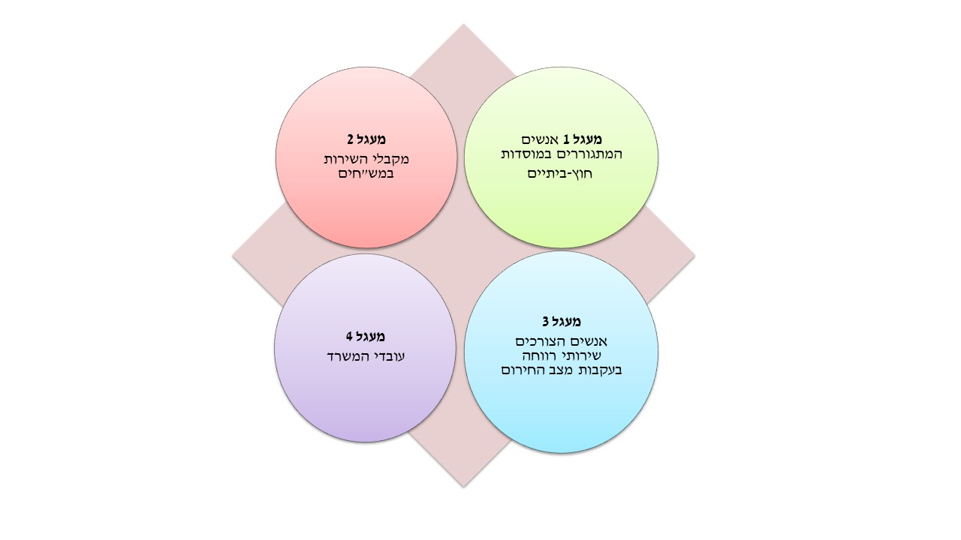
על פי תורת ההפעלה לאירועי חירום ומשבר, משרד הרווחה והשירותים החברתיים, בעיבוד משרד מבקר המדינה.

מהתרשים עולה כי על פי מדיניות משרד הרווחה למימוש אחריותו בחירום כפי שהיא באה לידי ביטוי בתפיסת ההפעלה, משרד הרווחה נדרש לספק מענה לארבעה מעגלי טיפול באוכלוסיות השונות: המעגל הראשון - לאנשים המתגוררים במוסדות חוץ-ביתיים; המעגל השני - למקבלי השירות במש"חים; המעגל השלישי - לאנשים הנזקקים לשירותי רווחה בעקבות מצב החירום, והמעגל הרביעי - לעובדי המשרד.

נמצא כי משרד הרווחה לא הכין תוכניות אופרטיביות למימוש אחריותו הכוללת לאנשים מהמעגל השלישי והרביעי אשר יזדקקו לשירותי רווחה בעקבות מצב החירום בהתאם למדיניות שהוגדרה בתורת ההפעלה שגיבש, וכי במלחמת חרבות ברזל הוא הקים מנגנון אד-הוק למתן מענה רחב לאוכלוסיות אלה.

משרד הרווחה ציין בתשובתו כי הנתונים על היקף האוכלוסייה במעגל השלישי שתזדקק למענה אינו ידוע, אולם הוא נתן מענה וערוך לתת מענה לאוכלוסייה זו באמצעות גורמים אלה: המחלקות לשירותים חברתיים ברשויות המקומיות, מוקד 118, עובדים סוציאליים במתקני הקליטה ועוד. אשר למעגל הרביעי של העובדים, נערכו הכשרות לחירום וניתן מענה רגשי לעובדים שנזקקו לסיוע.

מומלץ כי משרד הרווחה יפיק לקחים ממתקפת הטרור בשבעה באוקטובר ויכין תוכניות אופרטיביות לטיפול במעגל השלישי גם אם היקף האוכלוסייה אינו ידוע מראש, ולטיפול במעגל הרביעי של העובדים באמצעות הכשרות לחירום כדי להפעילם ביום פקודה.

נוהלי החירום של משרד הרווחה: במסגרת נוהלי החירום גיבש משרד הרווחה ביולי 2020 נוהל מענה לתרחיש פינוי וקליטה של תוכנית "מרחק בטוח" צפון ודרום, ובהתאם הכין תוכנית פינוי וקליטה בהתאם לתוכנית הצה"לית "מרחק בטוח" הנותנת מענה ליישובים במרחק של 0 - 4 ק"מ מגבול הדרום ובמרחק של 0 - 5 ק"מ מגבול הצפון. שיטת הפינוי והקליטה בתוכנית התבססה על החלטת הממשלה "מלון אורחים", ומענה המשרד לאוכלוסייה עם צרכים המיוחדים היה מושתת על פינוי כלל המסגרות החוץ-ביתיות מהטווחים שהוגדרו בתוכנית ועל סיוע לרשויות בצפון בהשמה של אוכלוסיות הצרכים המיוחדים חסרות העורף המשפחתי מהקהילה במתקני הקליטה של אגודת אכסניות נוער ארץ ישראליות (אנ"א) עין גדי ובמלונות שישמשו כמתקני קליטה לפי הצורך, אשר יוקצו לכך ממשרד הפנים מבעוד מועד. לפי התוכנית, אחריותו של משרד הרווחה במחוז הדרום הייתה להגדיר צוות ניהולי למתקן אנ"א עין גדי. נוסף על כך נקבע כי אם יידרשו עוד אתרים לקליטה של אוכלוסיית רווחה מהקהילה, יוגדרו שבעה מתקנים נוספים במלונות.

נמצא כי אף על פי שמשרד הפנים הקצה מראש למשרד הרווחה במסגרת תוכנית "מרחק בטוח" את אנ"א עין גדי כמתקן ארצי לקליטת אוכלוסיות רווחה מיוחדות, ואף שהמתקן הותאם מראש לצורכי אוכלוסיות אלה, עם פרוץ מתקפת הטרור בשבעה באוקטובר לא היה המתקן זמין לקליטתן שכן כבר נקלטו בו מפונים אחרים. היות שכך נאלץ משרד הרווחה לאתר מתקנים חליפיים לקליטת אוכלוסיית רווחה.
✰

שיפור ההיערכות והמוכנות לטיפול בעורף באירועי חירום בשגרה ובלחימה חיוני לצורך טיפול מיטבי באוכלוסייה בהתרחש אירוע חירום ולחיזוק כושר העמידה של האוכלוסייה בעורף בפני האיומים. ממצאי הביקורת מלמדים כי משרד החינוך לא היה ערוך לפינוי של האוכלוסייה לתקופה ממושכת וכי היערכות משרד הרווחה לחירום התמקדה באוכלוסייה השוהה במוסדות חוץ-ביתיים. כמו כן למשרדי החינוך והרווחה לא הייתה מערכת מידע עצמאית לניהול הנתונים ולשליטה בהם בחירום לפני מתקפת הטרור בשבעה באוקטובר.

מומלץ כי משרדי החינוך והרווחה ייערכו באופן מיטבי לפינוי אוכלוסייה לטווח ארוך במצבי חירום ויבטיחו מענה לכלל האוכלוסיות העלולות להידרש לקבלת השירותים במצב חירום, וכן יקימו מערכת לניהול הנתונים ולשליטה בהם בחירום, שתהא מקושרת למערכות הקיימות ושתפיק נתונים אמינים ומזוהים כדי לסייע לאוכלוסייה בשעת משבר.

היעדר הסדרה לאומית של הטיפול בעורף ושל פינוי אוכלוסייה במצבי חירום

היעדר הסדרה נורמטיבית לטיפול בעורף בחירום

הסדרת התשתית הנורמטיבית לפעילות גופי הממשלה לטיפול בעורף בשעת חירום - רח"ל במשרד הביטחון, פקע"ר בצה"ל, הרשויות הייעודיות ובהן מערך פס"ח משרדי הממשלה ובהם משרד הבריאות, משרד החינוך ומשרד הרווחה והביטחון החברתי, הרשויות המקומיות וארגוני החירום ובהם משטרת ישראל, מגן דוד אדום, כיבוי והצלה וזק"א - נדרשת לצורך עיגון אחריותם של הגופים ושל השרים העומדים בראשם באופן מחייב, לשם הטלת חובות ומתן סמכויות כדי שיוכלו לממש את אחריותם, ולצורך קביעת מנגנונים ותהליכים שיאפשרו קבלת החלטות מושכלות. היבטים רבים הנוגעים להסדרת ההיערכות למצבי חירום והמענה להם אינם מעוגנים בחוקים, ולעיתים הם מעוגנים בהחלטות הממשלה ובהוראות שעה. בנסיבות אלו נוצר חוסר בהירות בנוגע להגדרת אחריותם של הגופים הפועלים בחירום - תחומים מסוימים "נופלים בין הכיסאות" שכן לא נקבע עבורם גורם אחראי, האחריות על תחומים אחרים נמצאת בחפיפה אצל כמה גופים או נוצרת סתירה בנוגע לאחריות על התחומים.

מצבי חירום כוללים אירועי אסון שעשויים להיות אירועי טבע, כגון הצפות, צונמי, רעידות אדמה וגם תוצאה של מעשה ידי אדם, כגון אירועי טרור או מלחמה, תאונות או כשלים טכנולוגיים (להלן - מצבי חירום). למן הקמתה, מורגלת מדינת ישראל במצבי משבר ביטחוניים. עם זאת, מלבד האיום הצבאי של מצבי לחימה שבהם העורף הוא יעד לירי טילים ורקטות, עלולים להתרחש בישראל בעיתות שגרה אירועי חירום רחבי-היקף, המתרחשים ללא התרעה מוקדמת דוגמת רעידות אדמה, שריפות ופליטות של חומרים מסוכנים. כדי שמדינת ישראל תצליח להתמודד עם מצבי חירום נדרש להבנות מנגנונים אשר יבטיחו הפעלה יעילה ומשולבת של גופי ביצוע רבים המשתתפים במאמץ הכולל לטיפול בו בקשת רחבה של אירועי חירום בעיתות חירום ובשגרה.

מבקר המדינה עסק בהסדרת האחריות לטיפול באירועי חירום בשגרה ובחירום בכמה דוחות. כבר בדוח על מלחמת לבנון השנייה, בשנת 2007, הוא התריע כי הדין הקיים מפזר את הטיפול בעורף בין כמה גורמים ואינו מקנה כלים שלמים ומתואמים לטיפול בו בעיתות חירום. באירוע סערת השלגים משנת 2013 הוא הצביע על היעדר הסדר חקיקתי מקיף בעניין העורף המקשה שנים את פעילות הגופים המטפלים בעורף ואת התיאום ביניהם, ובמשבר הקורונה בשנת 2021 הוא המליץ כי עם זיהוי תחילתו של משבר לאומי יופעל גוף ייעודי לניהול המשבר בהיבטים האופרטיביים. כך, גם בביקורת שעסקה במוכנות המדינה לרעידת אדמה עלה כי אין לוועדת ההיגוי הבין-משרדית להיערכות לרעידות אדמה כל סמכות חוקית לחייב את משרדי הממשלה, את גופי התשתית ואת הרשויות המקומיות לפעול בהתאם להנחיותיה. גם בביקורת שעסקה בהיערכות להספקת מים בחירום עלה כי לא עוגנה אסדרה בעניין חובות הרשות המקומית להיערך להספקת מים בשעת חירום, ולפיכך הנחיותיהם של רח"ל ושל פיקוד העורף בנושא אינן מחייבות את הרשויות המקומיות.

גם ממצאי ביקורת זו מצביעים על תופעת לוואי מוכרת ובלתי רצויה של הסדרה רגולטורית חסרה שמשמעותה היא שגופים ונושאי המשרה הציבורית העומדים בראשם עלולים לגלגל אחריות מהאחד לאחר, וכך כפי שתואר בדוח הביקורת לא הפעיל שר הפנים את מערך פס"ח. ההסדרה הלקויה מתבטאת גם בהיעדר מנגנון להכרעה מיידית כמתחייב בשעת חירום במחלוקת בין הגופים השונים הפועלים בחירום, כמתואר בעניין המחלוקת בין רח"ל לבין שר הפנים ומשרדו.

מכלל האמור לעיל עולה כי מאז מלחמת לבנון השנייה וזה כשני עשורים ממשלות ישראל ובכלל זה ממשלת ישראל ה-37 בראשות ח"כ בנימין נתניהו, שכיהנה בתקופת מלחמת חרבות ברזל, כמו גם ממשלות קודמות בראשות ח"כ נתניהו וכן הממשלה ה-36 בראשות מר נפתלי בנט (ולזמן קצוב ביותר - ח"כ יאיר לפיד), נדרשו להסדיר את הטיפול באוכלוסייה בעורף באירועי חירום אזרחיים וביטחוניים, אך הן לא עשו כן; בכך נפגמו ההכנה והניהול של העורף בחירום, כפי שבא לידי ביטוי בדוח זה.

בכל אירועי החירום שאירעו מאז מלחמת לבנון השנייה, צפו ועלו כשלים חוזרים ונשנים שביטאו את ההשלכות של היעדר ההסדרה ואת הנזק שהדבר גרם בכל הנוגע לשירותים שהציבור לא קיבל או קיבל באיחור או קיבל שירותים שלא היו באיכות המצופה. נזק נוסף ומשמעותי שעולה מהשלכות אי-ההסדרה הוא הפגיעה באמון הציבור ברשויות הממשלה.

אחת ההשפעות הנוספות של היעדר הסדרה רגולטורית היא, שגופים ונושאי המשרה הציבורית העומדים בראשם עלולים לגלגל אחריות מהאחד לאחר או להתנער ממחויבותם - כפי שעולה מכך ששר הפנים לא הפעיל את מערך פס"ח עם פרוץ המלחמה. הסדרה לקויה עלולה גם להוביל למאבקי כוח בין הגופים השונים הפועלים בחירום, כפי שמשקפת זאת המחלוקת על הפעלת מערך פס"ח.

כפי שהעיר משרד מבקר המדינה בדוח על הניהול הממשלתי של התחום האזרחי במהלך מלחמת חרבות ברזל, נוכח האיום הביטחוני על ישראל ובפרט על רקע המלחמה הרב-זירתית ולצד הצורך בהיערכות לאירועי חירום המוניים אחרים כדוגמת אסונות טבע, על ראש הממשלה לפעול להשלמת ההסדרה הנדרשת לצורך מתן מענה על כלל הפערים בתחום ניהול ההיבטים האזרחיים בשעת חירום, וזאת בהתבסס על פעולות הצמיחה הנדרשות מתוך השבר הגדול שיצרה מתקפת הטרור בשבעה באוקטובר. גיבוש המענה הלאומי בחירום מחייב התייחסות למכלול ההשפעות של אירוע החירום על המדינה, לרבות השפעות כלכליות, והמענה הראוי במערכות החינוך, הרווחה והבריאות. על ההסדרה הנורמטיבית של המענה בחירום לתת מענה לאתגרים הממשיים העומדים בפני המדינה, ועליה להיות מכוונת לעתיד תוך היערכות לקראת הזדמנויות וסכנות חדשות שאת חלקן קשה לצפות מראש.

הסדרה נורמטיבית מחייבת תוכל לשפר את יכולת המדינה להתמודד בעתיד עם אירועי חירום, תגביר את אמון הציבור ברשויות המדינה ותמנע מקרים של פגיעה במענה חיוני בשל חילוקי דעות על שאלת האחריות ועקב היעדר מנגנון להכרעה מיידית.

היעדר הסדרת התשתית הנורמטיבית לטיפול בעורף בחירום על ידי הממשלה

תפקידה של הממשלה להסדיר את האחריות של העוסקים בטיפול בעורף בחירום, את סמכויותיהם ואת יחסי הגומלין ביניהם. ניתן לבצע זאת בשתי חלופות עיקריות: החלופה המיטבית היא הסדרה באמצעות חקיקה ראשית, המבטיחה כי כלל הגופים במדינה, לרבות משרדי הממשלה והרשויות המקומיות וכן גופים ציבוריים אחרים, יפעלו בהתאם לנורמה מחייבת; השנייה היא הסדרה ממשלתית ייעודית באמצעות החלטת הממשלה, המבטיחה כי כלל הגופים הממשלתיים יפעלו בהתאם להחלטת ממשלה מחייבת, למשל באמצעות עדכון ותיקוף של החלטת הממשלה על תוכנית "מלון אורחים".

בין שהסדרה תהיה בחקיקה ובין בדרך אחרת לרבות בהחלטת הממשלה, הוצאה לפועל של ההסדרה מחייבת הקמת גוף מאסדר לאומי שיישא באחריות ובסמכות שתהיינה מוצהרות ומוסכמות, ושתפקידו יהיה קביעת מדיניות ארוכת-טווח בתחום הטיפול בעורף בחירום, הצבת סדרי עדיפויות, גיבוש ועיצוב המסגרת הארגונית הנחוצה לפעולה, קביעת המנגנון לניהול אירוע החירום, קביעת תהליכי השילוב והתיאום בין הגופים וכן התוויית תהליכי שליטה ובקרה על כלל הפעילויות בחזית האזרחית וקביעת מסגרת התקציב ומקורותיו.

משרד מבקר המדינה בדק את סיבות השורש אשר מנעו במשך קרוב לשני עשורים את השלמת החלופות להסדרת הטיפול בעורף האוכלוסייה בחירום ואת אי-מימוש הקמת הגוף המאסדר.

הסיבות לאי-הסדרת הטיפול בעורף בחירום באמצעות חקיקה

למן הקמתה, לאורך 76 שנים, אין למדינת ישראל חוק מיוחד המאגד את שלל ההיבטים של סוגיית החזית האזרחית. כבר במלחמת העצמאות נחשף העורף לתקיפות ישירות והאוכלוסייה האזרחית ספגה אבדות לא מעטות ונזקים כבדים. ואכן, זמן קצר לאחר הקמת המדינה נחקק חוק הג"א, המסדיר את פעילותה של ההתגוננות האזרחית מפני התקפה של אויב על העורף בישראל. החוק מגדיר התגוננות אזרחית כ"אמצעים הנקוטים לשם התגוננות מפני כל התקפה או סכנת התקפה על האוכלוסייה האזרחית או לשם צמצום תוצאותיה של התקפה כזו". על פי החוק, האחריות לביצועו הוטלה על שר הביטחון.

כבר ב-2007, בדוח מבקר המדינה על "היערכות העורף ותפקודו במלחמת לבנון השנייה", צוין כי קברניטי המדינה השקיעו את מרב המאמצים בלחימה בלבנון ולא בטיפול בעורף, שהיה נתון לפגיעה רחבת-היקף כבר מימיה הראשונים של המלחמה, וכי הדין הקיים מפזר את הטיפול בעורף בין כמה גורמים ואינו מקנה כלים שלמים ומתואמים לטיפול בו בעיתות חירום. עוד צוין כי ריבוי הגופים הפועלים בנושא העורף ואי-הבהירות הנורמטיבית גורמים לטשטוש האחריות והסמכויות ולהיעדר שפה משותפת בנוגע להכנת העורף לעיתות חירום ולטיפול בו במצבי חירום, וכי כל אלה יצרו אי-ודאות בזמן המלחמה ופגעו בטיפול בתושבים.

בדוח נוסף בנושא "ההיערכות הלאומית לטיפול באירועי חירום בעורף" משנת 2015 ציין מבקר המדינה כי הסדר מקיף בחוק חיוני ביותר למימוש היכולת הארגונית לטפל בעורף באירועי חירום, וכי ראוי שרה"ם ינחה את כל גורמים הנוגעים בדבר לקדם ולסכם את הטיפול בהסדר חקיקתי מקיף של תחום האחריות לעורף בעיתות שגרה ולחימה ויביא את הסוגיה לדיון לפני הממשלה. דברים דומים צוינו גם בביקורת המעקב על "ההיערכות להגנת העורף מפני איום טילים ורקטות" בשנת 2011.

על רקע ההכרה בחשיבותה האסטרטגית של היערכות אזרחית למצבי חירום פרסם משרד הביטחון בפברואר 2011 תזכיר חוק היערכות העורף לשעת חירום, אך הוא לא הבשיל להצעת חוק. במאי 2016, לאחר המבצעים הצבאיים "עופרת יצוקה" בינואר 2009, "עמוד ענן" בנובמבר 2012 ו-"צוק איתן" ביולי 2014, הוגשה הצעת חוק פרטית בנושא "היערכות אזרחית למצבי חירום" המתבססת על תזכיר חוק זה. על פי דברי ההסבר שצורפו להצעת החוק, היא נועדה ליישב שלוש סוגיות שהועלו כליקויים בדוח מבקר המדינה שעסק בלקחי מלחמת לבנון השנייה: האחת, להתגבר על היעדר החקיקה בנוגע לתפקידים ולחלוקת הסמכויות; השנייה, ליצור תוכנית לאומית להיערכות אזרחית למצבי חירום, וכנגזרת מכך כל גוף יכין תוכנית פעולה מתאימה מטעמו; השלישית, להבהיר את אחריות הגופים המעורבים כדי שהביצוע ייעשה בהתאם לתכניות המתוות. עוד צוין כי על הממשלה להטיל על שר ממונה את האחריות לביצוע הצעת החוק.

כבר באותה השנה (2016) הופץ "תזכיר הצעת חוק מוכנות המרחב האזרחי למצבי חירום במשק התשע"ו-2016" לכל משרדי הממשלה הרלוונטיים ובהם משרד האוצר, משרד הביטחון ומשרד הפנים. תזכיר החוק כלל שתי סוגיות משמעותיות שטרם הוסכמו: האחת, תקציב ייעודי לחירום - על פי תזכיר החוק, כדי להפעיל את משרדי הממשלה בחירום נדרש לגדר שיעור מסוים מהתקציב של משרדי הממשלה לצורך חירום. משרד האוצר התנגד לגידור תקציב החירום כחלק מהתקציב של משרדי הממשלה השונים, וסבר כי על תקציב החירום להיכלל בתקציב הביטחון; והשנייה, יצירת רצף בשרשרת ההספקה - במצב חירום יש להנחות את המערכות הפועלות בחירום "מקצה לקצה". לדוגמה, כדי להכין את מערכת הבריאות לחירום אין די שמשרד הבריאות יהיה מוכן לחירום, יש ליישם הנחיות גם בנוגע לבתי החולים, לקופות החולים ולבתי המרקחת.

בעקבות תזכיר החוק הפיץ המל"ל טיוטת הצעה בדבר הסדרת הסמכויות בתחום הכנת העורף למצבי חירום בין משרד הביטחון למשרד לביטחון הפנים (כיום המשרד לביטחון לאומי). על פי ההצעה, שר הביטחון יהיה אחראי לטיפול בעורף באירועי חירום מלחמתיים, ואילו השר לביטחון הפנים יהיה אחראי לטיפול בעורף באירועי חירום שאינם מלחמתיים. עוד נקבע בהצעת המל"ל כי באירוע חירום שאינו מלחמתי תוכפף רח"ל לשר לביטחון הפנים.

למרות הצורך בהסדרת האחריות והסמכות של הגופים הפועלים לטיפול בעורף שהתעורר כבר בשנת 2006, ולמרות החשיבות ביצירת שפה משותפת להכנת העורף לעיתות חירום ולטיפול במצבי חירום, נותרו חסמים שמנעו את קידום הצעת החוק. החסמים המרכזיים הם היעדר היכולת של הממשלה לגבש הסכמה בין חבריה על קביעת הגורם המתכלל ("השר הממונה על" כפי שמכונה בהצעת החוק) שלו הסמכות והאחריות להנחות את המערכות הפועלות בחירום מ"קצה לקצה", והקושי באיתור מקור תקציבי מתאים של משרדי הממשלה למימון היערכותם והפעלתם בחירום.

הסיבות לאי-הסדרת הטיפול בעורף בחירום באמצעות החלטת ממשלה ואי עדכון תוכנית "מלון אורחים"

תוכנית "מלון אורחים" התקבלה בהחלטת הממשלה משנת 2012 כדי להגדיר את תחומי האחריות של משרדי הממשלה בכל הנוגע לפינוי ולקליטה של אוכלוסייה בשגרה ובחירום, את סמכויותיהם ואת יחסי הגומלין ביניהם. לעניין הצורך בעדכון ובתיקוף החלטת הממשלה "מלון אורחים" יצוין שכבר בדוח מבקר המדינה משנת 2016 בנושא ההיערכות להגנת העורף מפני איום טילים ורקטות העיר מבקר המדינה כי תוכנית "מלון אורחים" אינה בת-ביצוע משום שחלק ממשרדי הממשלה וצה"ל אינם ערוכים לכך. בעקבות זאת, במסגרת עבודת מטה שנעשתה בשנים 2020 - 2022, גיבשה רח"ל בשיתוף משרדי הממשלה הרלוונטיים - משרד החינוך, משרד הבריאות ומשרד הרווחה - תוכנית מעודכנת לתוכנית "מלון אורחים" (להלן - תוכנית "מחסה הולם").

טיוטת התוכנית "מחסה הולם" עוסקת בנושאים האלה: קבלת ההחלטה על פינוי מאורגן; האחריות לביצוע הפינוי; סדרי העדיפויות של מערך מתקני הקליטה; משימות בביצוע קליטת האוכלוסייה המפונה במערך מתקני הקליטה; סיוע לרשות המקומית בקליטת האוכלוסייה המפונה במתקני הקליטה; מענה לאוכלוסייה שהתפנתה עצמאית; חלוקת האחריות והמשימות כשנדרש פינוי וקליטה של אנשים עם צרכים מיוחדים; החזרת האוכלוסייה המפונה לביתה; תקציב; תיאום ומעקב. להלן ההבדלים המרכזים בין תוכנית "מלון אורחים" לבין טיוטת התוכנית "מחסה הולם".

לוח 6: ההבדלים המרכזים בין תוכנית "מלון אורחים" לטיוטת תוכנית "מחסה הולם"
הנושא | "מלון אורחים" | טיוטת תוכנית "מחסה הולם"
היקף האוכלוסייה המפונה | כ-300,000 נפש | אין מגבלה
מתקני הקליטה | בתי ספר ומוסדות ציבור. במקרים מסוימים ניתן יהיה להרחיב את הקליטה לפנימיות ולאכסניות ובעת הצורך לבתי מלון. | עד 14,000 מפונים - לפנימיות ולאכסניות, ובעת הצורך לבתי מלון.  מעל 14,000 מפונים - לבתי ספר ולמוסדות ציבור.

במסגרת חוק ההתייעלות הכלכלית לשנים 2015 ו-2016 נוסף לחוק יסודות התקציב, התשמ"ה-1985, פרק שעניינו תוכנית תקציב תלת-שנתית, שקובע בין היתר כי חל איסור לקבלת החלטות ממשלתיות בעלות השלכות על התקציב שאין להן מקור תקציבי (להלן - חוק הנומרטור). מבקר המדינה ציין בעבר כי חוק הנומרטור נועד למנוע חריגה בהתחייבות עתידית של הממשלה ללא פעולה מאזנת לצדה.

במסגרת עבודת המטה שהובילה רח"ל לעדכון תוכנית "מלון אורחים" ולגיבוש תוכנית "מחסה הולם", נדרש היה להצביע מראש על מקורות תקציביים בהתאם להוראות חוק הנומרטור, דבר שלא נכלל בה. לפיכך, טיוטת התוכנית לא הועלתה לאישור ועדת השרים לענייני העורף לפני המלחמה.

יוער כי אגף התקציבים במשרד האוצר לא הסדיר מבעוד מועד מסגרת תקציב ייעודית לפינוי אוכלוסייה בשעת חירום שתאפשר היערכות ומוכנות לחירום, דבר שהיה, גם הוא, חסם בקבלת ההחלטה על עדכון תוכנית "מלון אורחים" באופן המאפשר מתן מענה טוב יותר במצב חירום שיחייב פינוי אוכלוסייה.

אגף התקציבים במשרד האוצר מסר למשרד מבקר המדינה במרץ 2025 כי ניתן היה לקדם את התוכנית ללא הצבעה מראש על מקורות תקציביים כפי שדורש החוק, ואילו הופעלה התוכנית - היינו נדרשים לסוגיה התקציבית כפי שנעשה במלחמת חרבות ברזל.
משרד מבקר המדינה מעיר כי נדרש היה מאגף התקציבים - בשיתוף משרדי הממשלה הרלוונטיים להיערכות בחירום - לכל הפחות להסדיר מקורות תקציביים להיערכות הנדרשת למימוש התוכנית, למשל בנושא האימונים והתרגולים.

מומלץ כי משרדי הממשלה הרלוונטיים להיערכות בחירום - ובהם משרד הביטחון, משרד הפנים, משרד החינוך, משרד הבריאות ומשרד הרווחה והביטחון החברתי, בשיתוף משרד האוצר - יגבשו החלטת ממשלה אשר תסדיר מנגנון תקציבי לכל הפחות להיערכות ולתרגול בהתאם לתוכנית לאומית מעודכנת לפינוי ולקליטה של האוכלוסייה כחלק מהסדרת הטיפול בעורף, וזאת כדי להבטיח כי הגוף המופקד על העורף יוכל להוביל ולממש את התוכנית הלאומית באירועי חירום.

מיקומו של פס"ח במשרד הפנים: נושא מיקומו של פס"ח במשרד הפנים עלה לדיון כבר בשנת 2011 במסגרת דיון בממשלה, אז פנה שר הפנים דאז לרה"ם בבקשה להעביר את פס"ח ממשרדו למשרד הביטחון, זאת לאחר שהוחלט להעביר את מערך כבאות האש ממשרד הפנים למשרד לביטחון הפנים (לימים המשרד לביטחון לאומי). בעקבות בקשתו של שר הפנים נקבע דיון בוועדת השרים לביטחון לאומי.

כהכנה לדיון בוועדת השרים לביטחון לאומי נערך דיון בראשות ראש אגף למדיניות ביטחון במל"ל ובו השתתפו בין היתר נציגים מגופים אלו: משרד הפנים, משרד הביטחון, המשרד לביטחון הפנים ופקע"ר. בדיון הציג משרד הפנים את עמדתו שלפיה קיימת חולשה מובנית במשרד הפנים להיערכות מערך פס"ח, בעיקר בשל אי-הקצאת כוח אדם ובשל היעדר מקורות תקציביים, וכי העברת הטיפול באוכלוסייה המפונה לאחריות משרד הביטחון תאפשר לטענתו "מעגל טיפול שלם באזרח", שכן גורמי פקע"ר או משטרת ישראל הם האחראים על פינוי התושבים. משרד הביטחון ופקע"ר התנגדו לבקשתו של שר הפנים דאז בנימוק כי הטיפול באזרח המפונה מביתו נשאר באחריות הרשות המקומית או עובר לאחריותה של רשות מקומית אחרת שאליה מפונים האזרחים, ומשרד הפנים נדרש להמשך רציפות התפקוד בחירום מתוך תפקידו בשגרה. המל"ל סיכם את הדיון בהמלצה שיש להשאיר את המצב כפי שהוא - השארת האחריות על פס"ח במלואה בידי משרד הפנים.

במהלך מלחמת חרבות ברזל, במרץ 2024, בעת שעשרות רבות של אלפי תושבים פונו מבתיהם שב והעלה שר הפנים המכהן את הדרישה שמשרד הפנים יעביר ממנו והלאה את תחום האחריות על מערך פס"ח; מנכ"ל משרד הפנים כתב בעניין זה לסגן ראש המל"ל, שעל רקע האתגרים והסיכונים לרבות פתיחת חזית בצפון, הוא מבקש לבחון את מיקום מערך פס"ח, את הגורמים המוסמכים במסגרתו, את חלוקת הסמכויות והתפקידים ביניהם ואת המסגרות השונות להפעלתו. זאת, לטענתו, משום שמאז הקמת מערך פס"ח בשנת 1960 חלו שינויים "מרחיקי לכת בהערכת הסיכונים, הצרכים וחלוקת האחריות והסמכויות בין הגופים הממשלתיים בנושאים הקשורים והנוגעים לתחומים אלו".

בתשובה למנכ"ל משרד הפנים כתב סגן ראש המל"ל במרץ 2024 כי לנוכח דחיפות הנושא ועם החשש להתלקחות הזירה הצפונית, יש לגבש עבודת מטה בהשתתפות משרד הפנים, רח"ל, משרד התיירות, משטרת ישראל ופקע"ר, שתכלול את שאלת מיקומו של פס"ח, את הגורמים המוסמכים במסגרתו, את חלוקת הסמכויות והתפקידים ביניהם ואת המסגרות השונות להפעלתו.

למרות החשיבות של הכרעת מיקומו של מערך פס"ח ושל חלוקת האחריות והסמכות בינו לבין הגורמים הנוספים הפועלים בעורף על קליטת האוכלוסייה במצבי חירום, אשר הובילה למחלוקת על הפעלת מערך הקליטה של המפונים במלחמת חרבות ברזל, במועד סיום הביקורת, אוגוסט 2024, לא נעשתה עבודת מטה לעיסוק בסוגיות אלו.

מומלץ כי הממשלה תדון בדרישתו של שר הפנים להעביר ממשרדו את האחריות לקליטת המפונים בכדי להכריע בסוגיה זו. מומלץ שבמסגרת זו יובאו בחשבון המגבלות של משרד הפנים בהפעלת משאביו לצורך כך, ומנגד יתרונו מתוקף היותו הגורם המתקצב והמנחה את הרשויות המקומיות, עד לקבלת ההכרעה. אם לא תתקבל החלטה אחרת, על משרד הפנים לפעול ליישום אחריותו לקליטת מפונים.

הסיבות לאי-הסדרת הטיפול בעורף בחירום באמצעות גוף מאסדר

רח"ל היא הגוף המופקד על הכנת העורף לאירועי חירום, אולם החלטת הממשלה משנת 2007 על הקמת רח"ל אינה מקנה לרח"ל סמכויות הנחיה המחייבות את משרדי הממשלה בהיערכות לקראת מצבי חירום, שכן סמכות זו נותרה אצל המשרדים עצמם המופקדים על היערכותם ועל מוכנותם לאירועי חירום. גם בדוח מבקר המדינה משנת 2015 על "ההיערכות הלאומית לטיפול באירועי חירום בעורף" צוין כי רח"ל אומנם מופקדת על הטיפול בהיערכות לחירום, אך אין לה סמכות להנחות את כל גופי החירום בעת שמתרחש אירוע חירום או לאכוף את הנחיותיה.

בדוח על ניהול משבר הקורונה ברמה הלאומית בתקופת הממשלות ה-35 וה-36 (להלן - דוח ניהול משבר הקורונה) העלה מבקר המדינה את הצורך בהקמת גוף מרכזי לניהול משבר לאומי, שישמש גורם מתכלל של האירוע. בדוח צוין כי המל"ל עוסק בגיבוש הצעה שתוגש לרה"ם בנושא גוף מתכלל לניהול משברים במרחב האזרחי [העורף] ואשר כוללת שלוש חלופות:

- להקים במל"ל מטה מתאם (אופרטור) קטן רק למקרי חירום במרחב האזרחי - לא כולל פיתוח תוכניות לאומיות;
- להכפיף את רח"ל למשרד רה"ם בעת חירום אם רה"ם בוחר בכך, באופן שרח"ל תנהל את המשבר;
- להקים במל"ל גורם מרכזי מתכלל - חלופה רחבה הכוללת גם יחידת תכנון (קביעת נהלים ותוכניות לאומיות) וגם יחידת ביצוע או ניהול שתקיים תרגולים שוטפים. חלופה זו עשויה להשפיע על העיסוק של רח"ל.

גם ממצאיו של דוח ביקורת זה מצביעים על הצורך במנגנון שינהל את ההתמודדות של מדינת ישראל עם משברים לאומיים אזרחיים וביטחוניים כדוגמת מגפה רחבת-היקף ומלחמת חרבות ברזל. מנגנון כזה יבטיח את רציפות התפקוד של המדינה, את שימור הידע של ניהול אירועי חירום ואת יכולתם של רה"ם ושל הממשלה לפעול בגמישות בעת משבר אזרחי-לאומי; הוא גם יגביר את אמון הציבור כלפי אופן קבלת ההחלטות בממשלה ויבטיח את האסדרה הנדרשת לגבי הסמכויות לקבלת החלטות ולפעולה בעת משבר חירום.

הצורך בהקמת גוף מרכזי לניהול משברים ומצבי חירום עלה גם במסגרת מסמך הפקת לקחים פנימי של המל"ל מספטמבר 2022, שבו צוין כי במדינת ישראל אין גוף לאומי לניהול משברים ומצבי חירום, שלו אחריות וסמכויות להובלת העורף במצבי חירום. בתגובת המל"ל על הדוח על ניהול משבר הקורונה הוא ציין שערך עבודת מטה בנושא הקמת גוף מתכלל לניהול משברים במרחב האזרחי, אך עדיין נדרש להשלימה והיא טרם הוצגה לרה"ם.

עלה שנכון לאוגוסט 2024, המל"ל הקפיא את הצעתו, עקב סדר עדיפויות אחר ועל כן, לא הציגה לרה"ם. משרד מבקר המדינה מעיר למל"ל כי היה עליו להשלים את עבודת המטה בנושא הקמת גוף מתכלל לניהול משברים במרחב האזרחי ולהציגה לראש הממשלה, דבר שלא נעשה.

עולה אפוא כי לאחר כמעט שני עשורים, משנת 2007, מאז עלה הצורך בגוף לאומי מרכזי שיתכלל את הטיפול בעורף בעת חירום אל מול האיומים המשתנים, עדיין אין מענה לצורך זה. אין גוף לאומי אחד מוסכם שלו האחריות והסמכות לגיבוש מדיניות ותפיסת המוכנות של רשויות המדינה ושל הגופים האזרחיים האחרים למצבי חירום, שיבטיח את היערכותם המתאימה, מבחינת בניין הכוח, יציב סדרי עדיפות ויגדיר את הסמכויות ואת האחריות של כל אחד מהם ויהיה אחראי על תיאום פעולתם, ינהל את אירוע החירום תוך שליטה ובקרה על כלל הפעילויות בחזית האזרחית, ויגדיר את מסגרות התקציב בהתאם לכך.

משרד ראש הממשלה מסר למשרד מבקר המדינה ביולי 2025 (להלן - תשובת משרד ראש הממשלה) בעניין הסדרת זהות הגוף המתכלל את הטיפול בעורף בחירום, כי בתקופת כהונתו של ראש המל"ל בשנים 2017 - 2021 התמודדה מדינת ישראל עם מערכות בחירות תכופות ומשבר קורונה חסר תקדים. בתקופה זו הסמיך ראש הממשלה את המל"ל לרכז את הפעילות הנדרשת למוכנות הלאומית למניעת כניסת הנגיף לשטח ישראל ולסייע למשרד הבריאות ככל שיידרש. לפיכך פעילות המל"ל ועיקר משאביו הופנו לטיפול בעניין זה. בנסיבות אלו היכולת לקדם הסדרה של נושא כה מורכב, עניין העורף, הייתה מוגבלת מאוד עד כדי בלתי אפשרית; לאחר מכן, בתקופת כהונתו של ראש המל"ל אשר כיהן בתפקידו תקופה מוגבלת של שנה וארבעה חודשים, חלקה בתקופת בחירות, פעל המל"ל להסדרת הפערים בעורף, אולם בחלק מתקופתו הממשלה כיהנה בתקופת בחירות ולכן היה קושי לקדם הליכי חקיקה, ואילו בתקופת כהונתו של ראש המל"ל אשר כיהן כ-9 חודשים בלבד טרם החלה מלחמת חרבות ברזל, פנה ראש המל"ל לגופים רלוונטיים כדי לדון בנושא, אולם עם פרוץ המלחמה הוחלט במל"ל לדחות את עבודת המטה בעניין חוק העורף לשנים 2024 - 2025.

בהמשך לדוחות קודמים של מבקר המדינה, לממצאי דוח זה ולאיומים שבפניהם ניצב העורף במועד סיום הביקורת, מומלץ כי המל"ל יגבש ללא דיחוי את הצעתו לעניין הגוף המתכלל ויציגה לרה"ם.

משרד ראש הממשלה מסר בתגובתו ביולי 2025 כי לאחר פרוץ מלחמת חרבות ברזל בחן המל"ל את החלופות לניהול אירועי חירום אזרחיים בשגרה ובמלחמה. בהמשך לכך, במאי 2025, הנחה ראש הממשלה את המל"ל לקדם הצעת החלטת ממשלה בהתאם לעמדתו כי לא נכון להטיל על גוף אחד את כלל הטיפול האופרטיבי בכל סוגי אירועי החירום ועל פי קריטריונים שקבע ובהם: פיצול האחריות לניהול אירועי חירום לפי תחום וסמכות בהתאם לערך המוסף של כל גורם לטיפול באירוע; הובלת המדיניות על ידי ראש הממשלה לניהול אירוע חירום שבמסגרתו יפעלו השרים והגופים אופרטיבית לטיפול באירוע; ההיערכות והמוכנות לאירועי החירום תוטל על מי שיקבע כמוביל לניהול האירוע לפי עקרון הערך המוסף. לצורך כך יבצע המל"ל עבודת מטה שתבחן בין השאר את סוגיית קידומו של חוק העורף לצורך מתן מענה בעיקר לפערים בתחום ההיערכות לחירום.

עוד ציין משרד ראש הממשלה כי במהלך מלחמת חרבות ברזל לא נפגעה רציפות התפקוד של מדינת ישראל ולא נרשמו עיכובים מהותיים, חיכוכים מערכתיים או כשלים בתיאום ובביצוע שנבעו מהיעדר ההשלמה של ההסדרה הפורמלית של סמכויות הטיפול בעורף או מהיעדר גוף ייעודי בעל סמכויות לטיפול בנושא בציר המבצעי.

ממצאי הביקורת מלמדים כי המחלוקת בין משרד הפנים לרח"ל על הפעלת מערך פס"ח הובילה לחיכוך מערכתי והיו לה השלכות מערכתיות משמעותיות. בראש וראשונה לא ניתן היה לגבש תמונת מצב מהימנה המבוססת על מערכת מידע אמינה לגבי זהותם ופרטי התקשרות של האזרחים שפונו. בנסיבות אלה התקשו משרדי הממשלה לתת מענה למפונים ולכן נפגמו השירותים שנתנו משרדי החינוך והרווחה במלחמה בעיקר לאוכלוסיות הפגיעות ביותר בחברה הישראלית ובפרט ילדים ובני נוער בסיכון וכן תלמידים עם צרכים מיוחדים שהם פגיעים במיוחד להשפעות המלחמה. כמו כן, בהיעדר יד מכוונת אחת לניהול ותכלול השירותים הניתנים למפונים, הוקמו כמה מנגנונים שלא היו מתואמים ביניהם.

אחריות שרי הביטחון שכיהנו ממלחמת לבנון השנייה ואילך להסדרת הטיפול בעורף

באפריל 2007 הטילה הממשלה על שר הביטחון אחריות-על לטיפול בעורף במצבי חירום וקבעה כי עליו להגדיר את תחומי האחריות והסמכות בין מערכת הביטחון לבין משרדי הממשלה, הרשויות המקומיות וגופי החירום הנוספים.

לוח 7: מועדי כהונתם של שרי הביטחון ממלחמת לבנון השנייה
שר הביטחון | התקופה
עמיר פרץ | מאי 2006- יוני 2007*
אהוד ברק | יוני 2007 - מרץ 2013
משה יעלון | מרץ 2013 - מאי 2016
אביגדור ליברמן | מאי 2016 - נובמבר 2018
בנימין נתניהו | נובמבר 2018 - נובמבר 2019
נפתלי בנט | נובמבר 2019 - מאי 2020
בנימין (בני) גנץ | מאי 2020 - דצמבר 2022
יואב גלנט | דצמבר 2022- מועד סיום הביקורת**
* מלחמת לבנון השנייה החלה ביולי 2006.
** מלחמת חרבות ברזל החלה בשבעה באוקטובר 2023.

נמצא כי למרות אחריות-העל של שרי הביטחון החל ממלחמת לבנון השנייה להגדיר את תחומי האחריות והסמכות בין מערכת הביטחון לבין משרדי הממשלה, הרשויות המקומיות וגופי החירום הנוספים, הם לא עשו די לקידום ההסדרה של הטיפול בעורף באירועי חירום ולחקיקת חוק העורף. בכל הנוגע לקליטת אוכלוסייה מפונה באירועי חירום הם לא עדכנו את החלטת הממשלה "מלון אורחים" ולא תיקפו אותה.

בהיעדר קידום הסדרה לאומית לטיפול בעורף ובהיעדר הכנת המדינה לאתגריה בניהול העורף בעת חירום, שרי הביטחון שכיהנו החל ממלחמת לבנון השנייה לא מימשו את אחריות - העל שלהם בכל הנוגע לטיפול בעורף האזרחי. בין השאר הוביל הדבר להיעדר רלוונטיות של כל התוכניות ושל התרגולים לקליטה שהוכנו במשך השנים לצורכי האוכלוסייה הרבה שהתפנתה במהלך מלחמת חרבות ברזל ולכשלים שנלוו לתהליך של קליטת האוכלוסייה המפונה במלחמת חרבות ברזל.

אחריות ראשי הממשלות ה-31 ועד ה-37 להסדרת הטיפול בעורף

חשיבות העורף כמרכיב מרכזי בתפיסת הביטחון הלאומי: כבר בשנת 1948 חזה רה"ם דוד בן גוריון את חלקו של העורף במלחמה באומרו כי "לא נעמוד במלחמה רק באמצעים צבאיים, מה שנקרא העורף מכריע לא פחות ממה שנקרא חזית". על חשיבות הטיפול בעורף ניתן ללמוד מתפיסת הביטחון של מדינת ישראל שגובשה בוועדה בראשות דן מרידור (להלן - ועדת מרידור), שהתבקשה לנתח את השינויים ואת המגמות בסביבה האסטרטגית-ביטחונית של ישראל, לבחון את תקפות הפרדיגמה הקיימת ולהמליץ על תפיסת ביטחון מעודכנת נוכח האתגרים העיקריים העומדים על סדר היום הביטחוני. מאז הסתיימה עבודת הוועדה אומנם חלו לא מעט שינויים בסביבה האסטרטגית של ישראל, אך המודל הבסיסי לעיצובה של תפיסת הביטחון בתנאיה הייחודיים של ישראל וכן חלק ניכר מעקרונותיה של התפיסה עדיין רלוונטיים וחשובים גם נוכח המציאות המשתנה.

ועדת מרידור הציגה את תפיסת הביטחון המסורתית הנשענת על "משולש הביטחון" המבטאת שלושה מושגי יסוד: הרתעה למניעת מלחמה, התרעה מודיעינית מספקת מפני מלחמה והכרעה במתקפה לסיום מהיר ומוחץ של המלחמה. הוועדה סברה כי השינויים בסביבה האסטרטגית והעובדה שמרכז הכובד של העימותים עבר משדה הקרב הקונבנציונלי לעבר המרחבים האסימטריים מחייבים התבוננות מחודשת במרכיבי היסוד של "משולש הביטחון" ומחדדים את הצורך להוסיף צלע רביעית - התגוננות - נוכח האיומים הגוברים על העורף. חלק מהמלצותיה של ועדת מרידור אומצו בפועל, למשל הוספת "רגל רביעית" - התגוננות - לשלוש הרגליים של תפיסת הביטחון המסורתית של ישראל. דוח הוועדה אומץ על ידי שר הביטחון והוצג לרה"ם ולוועדת השרים לענייני ביטחון לאומי.

אחריות רה"ם לענייני ביטחון לאומי ובפרט לנושא העורף - חוק יסוד: הממשלה (להלן - חוק היסוד) מבחין בין סמכויות המוקנות לממשלה לאלו המוקנות לרה"ם. על פי סעיף 5(א) לחוק היסוד "הממשלה מורכבת מרה"ם ומשרים אחרים". רה"ם הוא שר מיוחד במינו, הוא ראש וראשון לשרים. רה"ם הוא המרכיב את הממשלה, השרים אחראים בפני רה"ם על התפקידים שעליהם הם ממונים, רה"ם הוא המנהל את ישיבות הממשלה וקובע את סדר היום של ישיבותיה, התפטרותו או פטירתו של רה"ם דינה כהתפטרות הממשלה כולה וכן בסמכותו להעביר שר מכהונתו. נוסף על כך, רה"ם הוא יו"ר ועדת השרים לענייני ביטחון לאומי (הקבינט המדיני-בטחוני) אשר עוסקת בענייני הביטחון הלאומי של מדינת ישראל. אם כן, רה"ם הוא אמנם חבר בממשלה, אך מעמדו מיוחד - הוא המרכיב אותה, מעצב את הרכבה וקובע את חלוקת התפקידים בה, והוא המנווט את פעילותה ואת יעדיה העיקריים במיוחד בכל הנוגע לענייני הביטחון הלאומי.
להלן בלוח מועדי כהונת הממשלות מאז מלחמת לבנון השנייה.

לוח 8: מועדי כהונת הממשלות ממלחמת לבנון השנייה ואילך
הממשלה | רה"ם | התקופה
הממשלה ה-31 | אהוד אולמרט | 4.5.06 - 31.3.09 *
הממשלה ה-32 | בנימין נתניהו | 31.3.09 - 18.3.13
הממשלה ה-33 | בנימין נתניהו | 18.3.13 - 14.5.15
הממשלה ה-34 | בנימין נתניהו | 14.5.15 - 17.5.20
הממשלה ה-35 | בנימין נתניהו | 17.5.20 - 13.6.21
הממשלה ה-36 | נפתלי בנט | 13.6.21 - 30.6.22
הממשלה ה-36 | יאיר לפיד | 30.6.22 - 29.12.22
הממשלה ה-37 | בנימין נתניהו | 29.12.22 - מועד סיום הביקורת**
* מלחמת לבנון השנייה החלה ביולי 2006
** מלחמת חרבות ברזל החלה בשבעה באוקטובר 2023

עולה מהלוח שמאז מלחמת לבנון השנייה ועד מועד סיום הביקורת, במשך למעלה מ-18 שנה, כיהנו ארבעה ראשי ממשלה בישראל: מר אולמרט, מר בנט, ח"כ לפיד וח"כ נתניהו. בכ-14 שנה מהן כיהן כראש ממשלה ח"כ נתניהו.

הצורך בטיפול במצב חירום ביטחוני בעורף כפי שבא לידי ביטוי בוועדת וינוגרד: לאחר מלחמת לבנון השנייה החליטה ממשלת ישראל בספטמבר 2006, למנות ועדת בדיקה ממשלתית לבירור ההיערכות וההתנהלות של הדרג המדיני ושל מערכת הביטחון במכלול ההיבטים של מלחמת לבנון השנייה; בראשה עמד נשיא בית המשפט המחוזי בתל אביב, השופט אליהו וינוגרד (להלן - ועדת וינוגרד). הוועדה המליצה כי על המדינה לממש את חובתה להבטיח את שלום תושביה, כולל הגנה על העורף. בדוח הוועדה צוין כי אחת מנקודות החולשה המרכזיות במלחמה הייתה ההיקף, הטווח, וההתמשכות של הפגיעות בעורף. פגיעה בעורף עשויה להיות בלתי-נמנעת בנסיבות שונות, ואין לתת לחשש ממנה למנוע פעולות הכרחיות לביטחונה של מדינת ישראל. עם זאת יש לראות באחריות לשלומם, לביטחונם ולרווחתם של האזרחים בעורף תפקיד ראשוני ומרכזי של רשויות המדינה כולן ושל מערכת הביטחון בפרט.

הצורך בהסדרת מצב העורף בחירום כפי שעלה מדוחות משרד מבקר המדינה: בדוח על מלחמת לבנון השנייה, משנת 2007 התריע מבקר המדינה כי הדין הקיים מפזר את הטיפול בעורף בין כמה גורמים ואינו מקנה כלים שלמים ומתואמים לטיפול בו בעיתות חירום. על כך יש להוסיף את היעדרו של גוף מרכזי בעל אחריות וסמכות לתאם את פעילות כלל הגופים המופקדים על הטיפול בעורף. בדוח בנושא השריפה בכרמל בשנת 2010 ציין מבקר המדינה בכל הנוגע לאחריות הדרג הממשלתי על השרפה בכרמל כאירוע חירום אזרחי בעורף, כי "רה"ם, מר בנימין נתניהו, נושא מתוקף תפקידו ומעמדו באחריות כוללת לפעולות הממשלה. אל שולחנו התנקזו במשך זמן רב הטענות והמחלוקות שבין משרד הפנים ומשרד האוצר והיה עליו להכריע בעניינן. אולם, במשך תקופה ארוכה מדי נמנע רה"ם מלהטיל את כובד משקלו לצורך הסדרת מחלוקת זו, עיכוב שהיו לו משמעויות כבדות משקל באשר לרמת ההיערכות של מערך הכבאות ערב פרוץ השריפה".

בדוח "ההיערכות הלאומית לטיפול באירועי חירום בעורף" שעסק באירוע סערת השלגים בשנת 2013 הצביע מבקר המדינה על היעדר הסדר מקיף בחוק בעניין אירוע חירום בעורף המקשה שנים את פעילות הגופים המטפלים בעורף ואת התיאום ביניהם. בדוח על "ניהול משבר הקורונה ברמה הלאומית - תהליכי קבלת ההחלטות ומימושן" בשנת 2021 המליץ מבקר המדינה, כי עם זיהוי תחילתו של משבר לאומי יופעל גוף ייעודי לניהול המשבר בהיבטים האופרטיביים.

ממצאי הביקורת מלמדים כי חרף מצבי החירום החוזרים ונשנים - האזרחיים והביטחוניים - שעימם התמודדה מדינת ישראל וחרף ההמלצות של ועדת וינוגרד ושל מבקר המדינה לאורך השנים, החל ממלחמת לבנון השנייה ועד למלחמת חרבות ברזל לא מימשו ראשי הממשלות ושרי הביטחון את אחריותם להשלים את ההסדרה של הטיפול בעורף בעיתות חירום. מדובר בכשל מתמשך שהוא נחלתן של ממשלות ישראל לדורותיהן החל ממלחמת לבנון השנייה, שלא עשו די להסדרת הטיפול בעורף.

אי-הסדרת הטיפול בעורף באירועי חירום הייתה ידועה לראשי ממשלות ישראל, שכן במהלך השנים התנקזו אל שולחנם של ראשי הממשלה ממלחמת לבנון השנייה הצעות להסדרת הטיפול בעורף, אם בעניין הצורך בהקמת גוף מאסדר ואם בעדכון ובתיקוף החלטת הממשלה "מלון אורחים" והצעות חוק לקידום חוק העורף. ההסדרה הלאומית לטיפול בעורף והכנת המדינה לאתגריה בניהול העורף בעת חירום הייתה באחריותם של ראשי הממשלה שכיהנו מאז מלחמת לבנון השנייה ועד מועד סיום הביקורת, במשך למעלה מ-18 שנה - מר אולמרט, מר בנט, ח"כ לפיד (לזמן קצוב ביותר) ובפרט ח"כ נתניהו, אשר כיהן במשך 14 שנה כראש הממשלה, אך הם לא השלימו את ההסדרה הלאומית הנדרשת לטיפול בעורף בשעת חירום.

הסדרת הטיפול בעורף תוכל לשפר את יכולת המדינה להתמודד בעתיד עם אירועי חירום, להגביר את אמון הציבור ברשויות המדינה ולמנוע מקרים של אוזלת יד ושל התנערות מהאחריות בתחום שיש בו כדי הצלת חיים. על כן מומלץ כי ראש הממשלה בשיתוף שר הביטחון יקדמו את ההסדרה של חוק העורף ויסדירו את הסמכויות ואת האחריות של הגורמים המעורבים בטיפול במפונים ללא שיהוי נוסף.

משרד הבריאות מסר למשרד מבקר המדינה כי הסדרה הנורמטיבית נדרשת גם בתחום סמכות הנחיית גופי מערכת הבריאות להיערכות בעת שיגרה. עוד ציין משרד הבריאות כי נדרש לקבוע גורם לאומי אופרטיבי אחד מולו יכולים משרדי הממשלה להתנהל לשם הספקת השירותים ולהכוונת הפינוי של האזרחים.

שר הפנים ציין בתשובתו כי הוא מצטרף לדברי המבקר ביחס לצורך הדחוף והחשוב להסדיר את חלוקת האחריות בכל הנוגע לניהול העורף האזרחי בעת מלחמה או משבר אזרחי, ובכלל זאת לחוקק את חוק העורף אשר יקבע גוף מתכלל לאומי בעל הסמכויות הנדרשות והאחריות הנדרשת. דומה כי רבים מהכשלים עליהם מצביע הדוח ראשיתם באותו חטא ראשוני.

ראש הממשלה לשעבר, מר אהוד אולמרט מסר בתשובתו למבקר המדינה מאפריל 2025 כי ממשלתו הקימה את רח"ל כחלק מלקחי מלחמת לבנון השנייה בתוך משרד הביטחון נוכח היכולת הביצועיות של משרד הביטחון וצה"ל. לדידו, הממשלות שבאו אחריו כרסמו במעמדה של רח"ל ולא השתמשו בה כראוי לטיפול בעורף בשעת חירום ובאסונות.

ראש הממשלה ושר הביטחון לשעבר, מר אהוד ברק, מסר בתשובתו ממאי 2025 כי ברור שאחריות הממשלה להסדיר את פעילות כלל הגורמים כולל המערכות הפרטיות, העסקיות והרשויות המקומיות בעיתות חירום היא חלק מאחריותה של הממשלה לשימור וקידום כלל תחומי הביטחון הלאומי - הביטחון הפיזי, יחסי החוץ המשאבים והכלכלה. ברור גם שלממשלה השפעה חזקה מאוד על פעילות הכנסת ותהליכי החקיקה המאפשרים את פעילות הממשלה; וכי הביקורת מצביעה בצדק רב על כך שהממשלות לא הפעילו כראוי את סמכויותיהן לצורך מימוש אחריותן זו להסדרת הפעילות המערכתית של העורף האזרחי ורציפות תפקוד בעתות חירום.

בתגובותיהם לממצאי הביקורת הסכימו ראשי הממשלה לשעבר, שר הפנים ומשרד הבריאות עם מבקר המדינה על הצורך להסדיר את חלוקת האחריות והסמכות לניהול העורף בעיתות חירום - בעת מלחמה או משבר אזרחי, ובכלל זה על הצורך לחוקק חוק עורף אשר יקבע גוף מתכלל לניהול משבר לאומי בחירום. מתקפת הטרור בשבעה באוקטובר והמלחמה הארוכה שגבתה קורבנות רבים מחייבות שממשלת ישראל תממש את אחריותה ותקדם ללא דיחוי נוסף את הסדרת הטיפול בפינוי ובקליטה של האוכלוסייה בעת חירום.

הליקויים העיקריים שעלו בדוח זה עומדים לפתחם של הגורמים שלהלן:

ראשי הממשלות ה-31 ועד ה-37 על אי-הסדרת הטיפול בעורף לאורך השנים

בביקורת עלה כי חרף מצבי החירום החוזרים ונשנים - האזרחיים והביטחוניים, עמם התמודדה מדינת ישראל וההמלצות של ועדת בדיקה ממשלתית לבירור ההיערכות וההתנהלות של הדרג המדיני ומערכת הביטחון, בנוגע למכלול ההיבטים של מלחמת לבנון השנייה ("ועדת וינוגרד") ושל מבקר המדינה לאורך השנים, החל ממלחמת לבנון השנייה ועד למלחמת חרבות ברזל, לא הושלמה ההסדרה של הטיפול בעורף בעיתות חירום. מדובר בכשל מתמשך שהוא נחלתן של ממשלות ישראל לדורותיהן החל ממלחמת לבנון השנייה שלא עשו די כדי להסדיר את הטיפול בעורף.

אי-הסדרת הטיפול בעורף באירועי חירום הייתה ידועה לראשי ממשלות ישראל שכן, במהלך השנים התנקזו אל שולחנם של ראשי הממשלה ממלחמת לבנון השנייה הצעות להסדרת הטיפול בעורף בין אם הצורך בהקמת גוף מאסדר, עדכון ותיקוף החלטת ממשלה "מלון אורחים" והצעות חוק לקידום חוק העורף. קידום ההסדרה הלאומית לטיפול בעורף והכנת המדינה לאתגריה בניהול העורף בעת חירום היה באחריותם של ראשי הממשלה שכיהנו מאז מלחמת לבנון השנייה ועד מועד סיום הביקורת, במשך למעלה מ-18 שנה - מר אולמרט, מר בנט, ח"כ לפיד (לזמן קצוב ביותר) ובפרט ח"כ נתניהו אשר כהן כראש הממשלה במשך 14 שנים לסירוגין, לרבות בזמן מתקפת הטרור בשבעה באוקטובר ובמלחמת חרבות ברזל, אך אלו לא השלימו את ההסדרה הלאומית הנדרשת לטיפול בעורף בשעת חירום.

עוד יוער לרה"ם ח"כ בנימין נתניהו כי למרות פניות שר הביטחון לשר הפנים ביוני 2024 לגבי השלכות הטיפול באוכלוסיית המפונים והמתפנים עצמאית בשל התרחבות המערכה לזירה הצפונית ועל אף פנייתו של מבקר מדינה אליו ביוני 2024 באותו הנושא, טרם הוגשה הצעת החלטה לממשלה אשר תאפשר מענה מיטבי לקליטת מפונים במצבי חירום.

נמצא כי למרות שהמחלוקת הבין-משרדית לא באה על פתרונה עד מועד סיום הביקורת, ולמרות התרחבות המערכה לגזרה הצפונית, לא יישב רה"ם את המחלוקת, אם באמצעות מנכ"ל משרדו או בכל דרך אחרת, ולא הביאה לממשלה כדרישת שר הפנים כדי שהיא תכריע בעניינה.

שרי הביטחון שכיהנו החל ממלחמת לבנון השנייה

באפריל 2007 הטילה הממשלה על שרי הביטחון "אחריות-על" לטיפול בעורף במצבי חירום וקבעה כי עליהם להגדיר את תחומי האחריות והסמכות בין מערכת הביטחון לבין משרדי הממשלה, הרשויות המקומיות וגופי החירום הנוספים. בביקורת נמצא כי למרות "אחריות-העל" של שרי הביטחון החל ממלחמת לבנון השנייה להגדיר את תחומי האחריות והסמכות בין מערכת הביטחון לבין משרדי הממשלה, הרשויות המקומיות וגופי החירום הנוספים הם לא עשו די כדי לקדם את ההסדרה של הטיפול בעורף באירועי חירום לחקיקת חוק העורף. בכל הנוגע לקליטת אוכלוסייה מפונה באירועי חירום הם לא עדכנו ותיקפו את החלטת הממשלה "מלון אורחים" שלא הופעלה במלחמת חרבות ברזל.
בהיעדר קידום ההסדרה הלאומית לטיפול בעורף והכנת המדינה לאתגריה בניהול העורף בעת חירום שרי הביטחון שכיהנו, החל ממלחמת לבנון השנייה, לא מימשו את "אחריות העל" שלהם בכל הנוגע לטיפול בעורף האזרחי, מה שהוביל, בין השאר, להיעדר רלוונטיות של כל התוכניות והתרגולים לפינוי ולקליטה שהוכנו במשך השנים לצרכי האוכלוסייה הרבה שהתפנתה במהלך מלחמת חרבות ברזל ולכשלים שנלוו לתהליך פינוי וקליטת האוכלוסייה במלחמת חרבות ברזל.

המל"ל

המל"ל לא השלים את עבודת המטה לקבלת ההחלטה על זהות הגוף המתכלל את הטיפול בעורף בחירום, לרבות אופן פעילותו, האמצעים שיועמדו לרשותו והסדרת הממשקים עם כלל הגורמים הרלוונטיים ולא קידם הכרעה בשאלת מיקומו של מערך פס"ח במשרד הפנים.

שר הפנים ומנכ"ל משרדו על אי-הפעלת מערך פס"ח במלחמת חרבות ברזל

משרד הפנים מופקד על מערך פס"ח שהוא הגוף המקצועי האמון על קליטת מפונים בעת חירום. ברגע האמת, עת פונו ראשוני התושבים מבתיהם, שר הפנים ומנכ"ל משרדו המשמש כיו"ר ועדת הפס"ח העליונה, לא הפעילו את מערך פס"ח שתחת אחריותם. זאת הגם שמערך פס"ח אמון על קליטת מפונים, גיבש תורה ונהלים בעניין ומבצע מזה שנים רבות תרגילים להשגת המיומנות הדרושה לפעולה בשעת חירום.

מבלי לגרוע מהפעולות שנקטו שר הפנים, מנכ"ל משרדו וגורמי משרד הפנים בתחומים שונים מול הרשויות המקומיות המפנות והקולטות במהלך מלחמת חרבות ברזל, נמצא כי שר הפנים ומנכ"ל משרדו לא הפעילו את מערך פס"ח במהלך משבר מהחמורים שידעה ישראל ובשעה שעשרות אלפי אזרחי המדינה פונו מבתיהם - מערך שהוא הגורם שאמון על קליטת מפונים ולו תורה ייעודית לכך.

טענת הנהלת משרד הפנים בדבר אי הפעלת מערך פס"ח הייתה כי המערך אחראי על קליטת המפונים רק אם אלו נקלטו בבתי ספר ובמוסדות ציבור שבתחום הרשויות המקומיות, כפי שקובעת תוכנית "מלון אורחים" ולא אם נקלטו בבתי מלון.

גם אם תתקבל פרשנות שר הפנים להחלטת ממשלה "מלון אורחים" שלא היה עליו להפעיל את מערך פס"ח בכללותו כיוון שהפינוי נעשה לבתי מלון ולא לבתי ספר, מצופה היה שהשר ייזום בין השאר בחינה של האפשרות לבצע תוכנית פעולה חלופית שבמסגרתה ניתן לעשות שימוש במשאבי פס"ח, ובפרט כאשר הכפופים לו במערך פס"ח סברו כי הם יוכלו להתמודד עם הטיפול במפונים באמצעות המשאבים הקיימים. כך למעשה בכל הנוגע לקליטת המפונים במלחמה שר הפנים לא פעל למציאת פתרונות לקשיים שהתעוררו כתוצאה מהחלטתו.

פערים בגיבוש התוכניות האופרטיביות לפינוי ולקליטת אוכלוסייה במצבי חירום

- ראש רח"ל דאז לא הכין תוכניות לאומיות אופרטיביות מאושרות על ידי משרדי הממשלה לפינוי ולקליטה של האוכלוסייה לתקופה ממושכת ולמתפנים עצמאית כך שתוכנית הפינוי והקליטה "מלון אורחים" לבתי ספר שתורגלה לאורך השנים לא הייתה רלוונטית.

- על אף המלצת מבקר המדינה בדוח משנת 2020 לסיים את התכנון לפינוי שדרות וקריית שמונה מבעוד מועד ולא להמתין לשעת הצורך כדי שהביצוע, אם יידרש, יהיה מיטבי, צה"ל ומשרד הביטחון אישרו תוכניות פינוי ללא פינוי הערים קריית שמונה ושדרות מבלי לבחון את סוגיית פינוי הערים. בין השאר, כתוצאה מכך, הקליטה של תושבי הערים הייתה רצופת קשיים כמתואר בדוח ביקורת זה ובדוח הביקורת בנושא פינוי אוכלוסייה מרשויות מקומיות בדרום הארץ ובצפונה והקשר עם התושבים המפונים.

בהיעדר גורם מתכלל בעל סמכויות מתאימות וללא היערכות מוקדמת בשיתוף גופי החירום המשיקים, פקע"ר כגוף חירום בעל היקף כוח האדם הגדול ביותר שגייס מילואים בהיקף של אלפי אנשי מילואים עם פרוץ המלחמה, לא מימש את המשימה באופן מיטבי - לנהל ולתאם את המענה המשולב עבור המפונים במתקני הקליטה ולסייע לרח"ל, למשרדי הממשלה ולרשויות המקומיות לתת שירות מיטבי למפונים שנקלטו בבתי המלון בשעתם הקשה ביותר.
מצופה כי מפקד פקע"ר יערך להפעלת פקע"ר בעתות חירום במגוון תרחישים לרבות בכל הנוגע לפינוי אוכלוסייה נרחב. בפרט, שעה שניסיון העבר מוכיח כי פקע"ר כגוף חירום נדרש לסייע במגוון מקרי חירום, כגון: בטיפול בחלוקת מזון לתושבים בעת מגפת הקורונה או בפינוי תושבים שנתקעו בסופת שלגים ועוד כיו"ב.

ההשלכות מהליקויים האמורים לעיל הובילו לכך שהשירות שניתן לאוכלוסיית המפונים נפגם, בין היתר בשל חוסר היכולת של הממשלה, משרדיה וגופיה לדאוג לסנכרון ולתיאום הנדרשים בין כל הגורמים המעורבים בטיפול בפינוי, בקליטת המפונים ובשהייתם.

סיכום

ממשלת ישראל החליטה על פינוי יזום של האוכלוסייה מיישובי קו העימות במלחמת חרבות ברזל לאחר מתקפת הפתע של ארגון הטרור חמאס על מדינת ישראל בשבעה באוקטובר 2023, ולאחר שבוצעו מעשים נוראים וקיצוניים באכזריותם ועקב ירי הטילים והרקטות על יישובים רבים בדרום ובצפון. החלטות הממשלה על פינוי אדם מביתו משום שהמדינה אינה יכולה לספק לו את הביטחון הפיזי הנדרש כדי להמשיך לחיות בו, מחדדת את מחויבותה של הממשלה לספק לאזרחים שירות איכותי ככל שניתן במקום שאליו פונו שלא מרצונם. נוסף על הפינוי של תושבים מביתם שיזמה הממשלה, התפנו עצמאית מרצונם עוד תושבים רבים שחשו סכנה ממשית לחייהם במקום מושבם.

ממצאי הביקורת מצביעים על תמונה עגומה של כשל מערכתי של גופי החירום פס"ח ורח"ל בהיערכות לקליטה של האוכלוסייה בתרחישי חירום שונים ובמתן השירותים של משרדי החינוך והרווחה שלא היו מיטביים לאוכלוסיות הפגיעות ביותר בחברה הישראלית ובפרט לילדים ולבני נוער בסיכון וכן לתלמידים עם צרכים מיוחדים, באי-הפעלה של מערך פס"ח על-ידי שר הפנים ומנכ"ל משרדו עבור קליטת המפונים במלחמה, ובאי-היכולת של הממשלה לדאוג לסנכרון ולתיאום הנדרשים בין כל הגורמים המעורבים בטיפול בשהיית המפונים והמתפנים.

ממצאי דוח זה, כמו ממצאים של דוחות קודמים של מבקר המדינה שעסקו בנושא הסדרת הטיפול בעורף, הם תסמין לבעיה שהעלה משרד מבקר המדינה במהלך השנים שמאז מלחמת לבנון השנייה - הצורך בהסדרה ובחקיקה של חוק עורף ובקביעת גוף מתכלל לאומי בעל סמכויות ואחריות לניהול העורף האזרחי בעת מלחמה ובעת משבר אזרחי, ואולם ראשי הממשלות ושרי הביטחון לא ממשו את אחריותם להשלים את ההסדרה של הטיפול בעורף בעיתות חירום. מדובר בכשל מתמשך שהוא נחלתן של ממשלות ישראל לדורותיהן החל ממלחמת לבנון השנייה, שלא עשו די להסדרת הטיפול בעורף.

הסדרה נורמטיבית של הטיפול המערכתי בעורף אמורה להיעשות בכמה פעולות: בקביעת הגורם המופקד על ניהול החזית האזרחית בשגרה ובחירום, המוסכם על הגורמים העוסקים בעורף, שהוקנו לו סמכויות ואחריות "מקצה לקצה" על ההתארגנות, על ההיערכות ועל המוכנות וכן על הביצוע באירועי חירום; בהסדרת מנגנון תקציבי שיקבע את מקורות התקציב ואת סדרי העדיפות התקציביים של משרדי הממשלה השונים האמונים על הטיפול בעורף וזאת כדי להבטיח שהמופקד על העורף יוכל להוביל ולממש את התוכנית הלאומית לטיפול בעורף באירועי חירום; ובהסדרה ברורה של מעמד הרשויות המקומיות כמי שמשמשות "לבנת יסוד" בטיפול האזרחי במצבי חירום.

אשר לצורך בהקמת גוף מרכזי לניהול משבר לאומי אשר ישמש גורם מתכלל, נמצא בביקורת כי המל"ל לא קידם עבודת מטה לקבלת החלטה על החלופה המועדפת לניהול משברים ברמה הלאומית ולא קידם הכרעה בשאלת מיקומו של מערך פס"ח במשרד הפנים. עקב אי-קידום קבלת ההחלטה, אין במדינה גוף אחד בעל אחריות וסמכות לניהול העורף האזרחי אלא ריבוי של גורמים המעורבים בכך בתקופת המלחמה. המחלוקת בין שר הפנים לבין שר הביטחון ורח"ל על הפעלת מערך פס"ח שיטפל בקליטה ובשהייה של המפונים, ואי הפעלה של המערך, משום שהפינוי בפועל היה לבתי מלון ולא לבתי ספר כפי שנקבע בעדיפות הראשונה בתוכנית "מלון אורחים", תרמו רבות לפגיעה באיכות השירותים למפונים עם פרוץ מתקפת הטרור בשבעה באוקטובר ולחוסר היעילות בהמשך לכך.

מבקר המדינה מדגיש כי בעיתות מלחמה, בייחוד כאשר שוררת עמימות ואי-בהירות בנוגע לתחומי האחריות והסמכות, ובהיעדר תוכניות או נהלים ונושאים ש"נופלים בין הכיסאות" כפי שאירע בתקופת המלחמה, על הגופים הממלכתיים המובילים לנקוט גישה מבצעית, ארגונית, ערכית ומרחיבה של קבלת אחריות - ההיפך מגישה מצמצמת; זהו המבחן החשוב של מנהיגות ומצביאות.

סוגיית העורף היא סוגיה מרכזית בביטחון הלאומי של מדינת ישראל. לכן, נוכח האיום הביטחוני הנמשך על העורף הישראלי וכדי להבטיח היערכות מיטבית וטיפול בעורף בשגרה ובחירום, יש ליצור שפה משותפת להכנת העורף לעיתות חירום, להסדיר את האחריות והסמכות של הגופים הפועלים לטיפול בעורף ולניהולו ובפרט לפינוי ולקליטה של האוכלוסייה לתקופה ממושכת ולמתפנים עצמאית, ולקבוע תוכנית לאומית ממשלתית ובכללה מנגנון תקציבי, שניתן יהיה לממשה בעת חירום. מתקפת הטרור בשבעה באוקטובר החמורה והמזעזעת והמלחמה הארוכה שגבתה קורבנות רבים מחייבות שממשלת ישראל תממש את אחריותה ותקדם ללא דיחוי נוסף את הסדרת הטיפול בפינוי ובקליטה של האוכלוסייה בעת חירום.

בהתאם להוראות חוק ההתגוננות האזרחית, התשי"א-1951 רשאים הממשלה או שר הביטחון להכריז על מצב מיוחד בעורף. הכרזה זו מעניקה לבעלי תפקידים מסוימים בצבא את הסמכות לתת כל הוראה הנדרשת לשמירתם או להצלתם של חיי אדם או של רכוש, ובכלל זה להורות לשהות במקומות מסוימים לרבות בבתים או במקלטים ולאסור או להגביל את הלימודים במוסדות לימוד. על הכרזה כאמור יש להודיע לוועדת החוץ והביטחון של הכנסת לשם קבלת אישורה.
ועדת השרים לענייני ביטחון לאומי (הקבינט המדיני ביטחוני) הכריזה על מלחמה החל מיום 7.10.23 ובהתאם לכך אישרה נקיטת פעולות צבאיות משמעותיות מכוח סמכות הממשלה לפי סעיף 40(א) לחוק-יסוד: הממשלה, אשר הואצלה לוועדה לפי סעיפים 40(א1) לחוק יסוד: הממשלה, ולפי סעיף 6 לחוק הממשלה, התשס"א-2001.
משבעה באוקטובר 2023 ועד שבעה בינואר 2024.
על פי נתוני מערכת "יחד" של מערך הדיגיטל הלאומי שהוקמה במלחמת חרבות ברזל כדי לאגם את נתוני המפונים והמתפנים מהיישובים הנמצאים במרחק 0 - 7 ק"מ מגבול הדרום ובמרחק 0 - 2 ק"מ מגבול הצפון וכן חסרי מיגון בעיר אשקלון.
ריכוז המפונים והמתפנים שלאורך כל התקופה עד 7 בינואר שהו במלונות (לא קיבלו מענק אכלוס) ביישובים שקלטו 20 מפונים ומעלה.
משק לשעת חירום (מל"ח) הוקם בשנת 1955 כדי להבטיח את הפעלת המפעלים החיוניים ולדאוג להספקה של שירותי קיום לאוכלוסייה בעורף בשעת חירום, להכין את הרשויות המקומיות - האחראיות כל אחת בתחום שיפוטה - להתמודדות עם מצבי חירום; להיערך לטיפול באוכלוסייה המפונה.
החלטת הממשלה 706, "שילוב מטה מל"ח (משק לשעת חירום) ארצי ברשות החירום הלאומית (רח"ל)" (23.8.09).
תקציב רח"ל לשנת 2023.
החלטת הממשלה 515, 14.8.1960.
מתוך תורת פס"ח - מסמך המשמש כלי עבור כל גופי החירום, עבור משרדי המשלה ועבור הרשויות המקומיות כדי להיערך נכון לאיומים ולאפשר מתן מענה נכון ואיכותי בעת הצורך.
מדינת ישראל, משרד הפנים - המינהל לשירותי החירום, הרשות העליונה לפס"ח, תורת הפס"ח (2023), עמ' 19,14.
שם, עמ' 20.
תקציב פס"ח לשנת 2023.
סעיף 1 בחוק הג"א.
נוכח המתווה בין משרד מבקר המדינה, צה"ל והשב"כ לקיום ביקורות בצה"ל בעת מלחמת חרבות ברזל בהמשך להחלטת בג"ץ 1015/24 נערכה ביקורת השלמה בצה"ל בפיקוד העורף (פקע"ר) ובאגף מבצעים (אמ"ץ).
ביולי 2025 סיים את תפקידו כשר הפנים.
בנובמבר 2024 סיים את תפקידו כשר הביטחון.
באוקטובר 2024 סיים את תפקידו כראש רח"ל.
ביולי 2025 הוחלט למנות אותו לתפקיד מפקד פיקוד צפון.
ביולי 2025 סיים את תפקידו כמנכ"ל משרד הפנים.
בנובמבר 2024 סיים את תפקידו כמנכ"ל רה"ם.
באוקטובר 2025 סיים את תפקידו כראש המל"ל.
על פי מילון צה"ל, מערך ההגמ"ר הוא "מערכת הגנה הפרוסה ביישובים. עיקר תפקידה לפעול במשותף עם כוחות צה"ל בהגנה על מרחבי הספר של המדינה ומניעת פריצת אויב לתוכם עד שיתארגנו כוחות המילואים של צה"ל. מערכת זו כפופה, מבחינה ארגונית, לפיקודים המרחביים" (אג"ם-תוה"ד, המילון למונחי צה"ל, 1998).
פיקוד הדרום הוא הפיקוד המרחבי של המועצה האזורית שער הנגב.
הרבש"צים ממלאים את תפקידם מתוקף כתב מינוי הניתן להם ממפקד החטיבה המרחבית אשר בגזרתה הם פועלים. על פי הוראת קבע מטכ"לית 07/01 בנושא השמירה ביישובים, עליהם לארגן את השמירה ביישוב ולפקח עליה; לוודא כי פקודות הקבע הצבאיות בענייני שמירה וביטחון שוטף הובאו לידיעת השומרים באזור; לגייס את חיילי ההגמ"ר ולציידם בתקופת לחימה ובמצבי כוננות; לשאת באחריות למסירת נשק צבאי לאזרחים ולהבטיח כי הם מתאמנים בהפעלת נשק בהתאם להוראות הפקמ"ר (פיקוד מרחבי); לשמור על שלמותם ועל תקינותם של מתקני ביטחון והגנה אזרחית, לאבטח אותם ולנהל אותם בהתאם לייעודם.
עוד בנושא פינוי התושבים ראו מבקר המדינה, דוח מיוחד (2025), "מתקפת הטרור בשבעה באוקטובר 2023 ומלחמת חרבות ברזל - הטיפול באוכלוסייה", הפרק "האסדרה של צוותי החירום היישוביים לפני מלחמת 'חרבות הברזל' והפעלתם בתחילת המלחמה".
כבישים מסוכנים וכבישים בטוחים לנסיעה בזמן אירוע ביטחוני, כפי שמסרו יו"רי צח"י.
מנהל הקהילה בקיבוץ הוא בעל תפקיד בכיר בקיבוץ, ובמסגרת תפקידו הוא אחראי בין השאר ליישום המדיניות הקהילתית והחברתית שנקבעת על ידי המוסדות (ועד ההנהלה, ועד האגודה וההנהלה הקהילתית) ועל ידי אסיפת הקיבוץ והיישוב; לניהול תחום הקהילה והשירותים המוניציפליים; לניהול שוטף של ההסדרים בין הפרט לקיבוץ (אג"ח, שיוך דירות, ערבות הדדית, פנסיה) ולתחזוקת התשתיות הקיימות.
רק לאחר כשבוע הוחזרו האנשים שפונו לאילת לקיבוץ שפיים.
תושב ניר עם נרצח על ידי מחבלי החמאס בטבח במסיבת הנובה באזור רעים.
על פי תחשיב עלות הפינוי של אגף תקציבים במשרד האוצר בהתייחס למפונים שפונו לפי החלטות הממשלה ללא מתפנים עצמאית.
הסיוע הכספי הממשלתי למפונים כולל את העלויות הממוצעות ששולמו לבתי מלון ולפינוי עצמאי על פי נתוני אגף תקציבים במשרד האוצר.
חוק ההתגוננות האזרחית, תשי"א- 1951, סעיף 27 (4).
מקור סמכות נוסף הוא החלטת הממשלה 1716 מיום 6.7.86 העוסקת בהיערכות של מערך מל"ח, ובכללו הרשויות הייעודיות, והפעלתו בחירום.
החלטת ממשלה 706, "שילוב מטה מל"ח (משק לשעת חירום) ארצי ברשות החירום הלאומית (רח"ל)" (23.8.09).
החלטת ממשלה 1577 "הטלת האחריות הכוללת לטיפול בעורף במצבי חירום על שר הביטחון" (15.4.07).
אישור שר הביטחון מכוח סעיף 2(יא) לחוק ההתגוננות האזרחית מ-10.10.18.
החלטת הממשלה "'מלון אורחים' - פינוי וקליטת אוכלוסייה במצבי חירום מחייבים" (6.7.12).
מקור סמכות נוסף הוא החלטת הממשלה 1716 מיום 6.7.86 העוסקת בהיערכות של מערך מל"ח ובכללו הרשויות הייעודיות, והפעלתו בחירום.
תורת הפס"ח.
הנהלים הרלוונטיים לפינוי אוכלוסייה ולקליטתה הם: נוהל 21 - תכנון קליטה בחירום; נוהל 22 - תכנון וביצוע תרגילי קליטה; נוהל 23 - ביקורות במתקני קליטה ארציים; נוהל 24 - בניית מערך הקליטה ברשות המקומית; נוהל 25 - תפיסת מתקני פס"ח לשע"ח ברשו"מ; נוהל 26 - מתקני פס"ח ברשו"מ - נוהל תשלומים; נוהל 27 - הפעלת מתקני קליטה ארציים שמוקצים למשרד הרווחה.
תוכנית "מרחק בטוח" - תוכנית שהכין צה"ל לפינוי למרחב מסוים (לא לכלל היישובים) והיא נועדה להסדיר את פינוי האוכלוסייה תוך התמקדות בהצלת חיים, מאזורי סיכון בשגרה, בחירום או במלחמה במצבים המחייבים התארגנות מקדימה של צה"ל והיערכות של הרשויות המקומיות לקליטת אוכלוסייה ולטיפול בה.
"משב רוח" - תוכנית פינוי לזמן קצר לצורך ריענון שנועדה להקל על אזרחים באזורי עימות ולסייע לחיזוק חוסנם במהלך תקופת הלחימה.
הכרזה על מצב מיוחד בעורף לפי חוק ההתגוננות האזרחית, התשי"א-1951.
ראו בדוח זה את הפרק "ביצוע הפינוי מישובים במועצה האזורית שער הנגב ב-7.10 - לוח זמנים (שעון אירוע)".
ועדת חוץ וביטחון מ-31.5.21.
החלטת ממשלה 978 מיום 19.10.23.
להרחבה ראו בדוח זה בפרקים על פעילות משרד החינוך ומשרד הרווחה בקשר למפונים במלחמה ועל שירותי הרווחה של משרד הרווחה למפונים.
מכתב בנושא התייחסות לתפקוד שר הפנים עם פרוץ מלחמת חרבות ברזל, 9.7.25 בחתימת ההנהלות של יישובי עוטף עזה: כפר עזה, נתיב העשרה, זיקים, חולית, מגן, ניר יצחק, עלומים, נחל עוז, גבים, עין השלושה, סעד, כרם שלום, נירים, סופה, רעים, יד מרדכי, ניר עוז ואור הנר.
מבקר המדינה, דוח 61ב (2011), "הטיפול במחלוקות בין-משרדיות מתמשכות".
החלטת הממשלה 3013, "מבקר המדינה - גוף מבוקר: נוהל מחלוקת" (28.4.93).
בהנחיה מס' 1.0000 ובהנחיה מס' 9.1000.
החלטת ועדת השרים לענייני ביטחון לאומי ב/43 (19.12.07).
החלטת הממשלה 119, "ועדת שרים לענייני חברה וכלכלה (קבינט חברתי-כלכלי)" (12.2.23).
החלטת הממשלה 959, "ועדת שרים לענייני חברה וכלכלה (קבינט חברתי-כלכלי)" (15.10.23).
החלטה 4877 (הגנ/9) "מחסה הולם".
הצעה להחלטת הממשלה לקידום המוכנות וההיערכות של משרדי הממשלה למענה עבור מפונים ומתפנים עצמאית.
החלטה ב/43 של ועדת השרים לענייני ביטחון לאומי 19.12.07.
הצעה להחלטת ממשלה לקידום המוכנות וההיערכות של משרדי הממשלה למענה עבור מפונים ומתפנים עצמאית.
מבקר המדינה לרה"ם - פינוי וקליטת אוכלוסייה על-ידי משרד הפנים בתרחיש התרחבות הלחימה בזירת הצפון, מתאריך 27.6.24.
להרחבה ראו בפרק על היעדר הסדרה לאומית של הטיפול בעורף במצבי חירום ובפינוי האוכלוסייה בדוח זה.
יצוין כי רח"ל היא הגוף שתפקידו לתכנן את הפעילות של כלל משרדי הממשלה, של הגופים הייעודים ושל המערכות הלאומיות העוסקות במוכנות המרחב האזרחי לעורף, לתאם ביניהם, להנחותם ולבצע בקרה עליהם, אולם אין לה הסמכויות הנדרשות כגוף מתכלל לאומי.
על בסיסו של דוח הוועדה לבחינת מוכנות העורף במצבי חירום: דו"ח ראשוני אלול התשס"ו-ספטמבר ‎2006 (הוועדה הוקמה על ידי יו"ר ועדת החוץ והביטחון בעקבות מלחמת לבנון השנייה).
P. Adey, B. Anderson and S. Graham, “Introduction: Governing emergencies: Beyond exceptionality," Theory, Culture & Society 32(2) (2015), pp. 3-17.‏
נוהל מס' 26, מתקני פס"ח ברשו"מ - נוהל תשלומים.
החלטת הממשלה 997, "ועדת השרים לענייני חברה וכלכלה (הקבינט החברתי-כלכלי) - תיקון החלטת ממשלה" (25.10.23).
מתוך מכתב למשרד מבקר המדינה מ-31.1.24. להרחבה ראו בדוח על הניהול הממשלתי של התחום האזרחי במלחמה (טרם פורסם).
מתוך מכתב למשרד מבקר המדינה מ-31.1.24. להרחבה ראו מבקר המדינה, דוח מיוחד (2025), "הניהול הממשלתי של התחום האזרחי במהלך מלחמת חרבות ברזל".
מתוך מכתב למנכ"ל משרד הרווחה בנושא "מלחמת 'חרבות ברזל' - כשלים ופערים מרכזיים בטיפול בעורף האזרחי בתחום הרווחה - תמונת מצב מתוך סיורי משרד מבקר המדינה ותלונות שהתקבלו בנציבות תלונות הציבור", 28.11.23.
החלטת ממשלה 950.
להרחבה בנושא זה ראו בפרק על "ניהול המידע בקשר לטיפול במפונים במלחמת חרבות ברזל" (טרם פורסם) ובפרקים על פעילותם של משרדי החינוך והרווחה במלחמה בדוח זה.
פס"ח הגדירה את הצורך, את הדרישות ואת האפיון של מערכת המידע, ופיתוח המערכת נעשה על ידי פקע"ר.
רח"ל, מוקד למידה - פינוי.
להרחבה בנושא זה ראו בדוח מבקר המדינה, "ניהול המידע בקשר לטיפול במפונים במלחמת חרבות ברזל".
מערך הדיגיטל הלאומי משמש כגוף המטה הטכנולוגי של משרדי הממשלה והגופים הציבוריים, ופועל לשיפור הממשק והשירות הממשלתי עבור התושבים והעסקים בישראל.
משרד הפנים, המינהל לשירות החירום, הרשות העליונה לפס"ח תורת הפס"ח, 2023.
החלטת הממשלה 2017, "שיפור המוכנות למצבי חירום" (30.10.16(.
על פי תורת ההפעלה של משרד הרווחה ומשרד החינוך, שירותי רווחה, חינוך פורמלי ולא פורמלי הוכרזו כשירותים חיוניים.
חוק לימוד חובה, התש"ט-1949. ראו גם סעיף 3 לחוק זכויות התלמיד, התשס"א-2000.
ילד הוא אדם שבראשית שנת הלימודים היה בן 3 עד 13 שנים ועד בכלל, ונער הוא אדם שבראשית שנת הלימודים היה בן 14 עד 17.
מבקר המדינה, פעולות הרשויות המקומות לאיתור תלמידים נושרים ממוסדות חינוך למניעת הנשירה ולטיפול בה, דוח על הביקורת בשלטון המקומי (4.7.22).
מכון ברוקדייל, השפעות מלחמת חרבות ברזל על ילדים ובני נוער בישראל, ינואר 2024 (מצגת).
שם.
חוזר מנכ"ל, הנחיות למוגנות במתקני מהפונים - חרבות ברזל 2023, 5.11.23.
תפיסת ההפעלה בשעת חירום של משרד החינוך - תורת ההפעלה המשרדית בשעת חירום, פברואר 2022, עמ' 28.
שם, שם.
שם, עמ' 14.
מסגרת היערכות לשעת חירום במשרד החינוך בהתאם לאיום ותרחיש הייחוס 2022 - 2025, אוגוסט 2022, עמ' 32.
תפיסת ההפעלה בשעת חירום של משרד החינוך - תורת ההפעלה המשרדית בשעת חירום, פברואר 2022.
ראו בפרק "ההיערכות והמוכנות של משרד החינוך למתן מענים חינוכיים לתלמידים המפונים בשעת חירום" בדוח זה.
קליטת אוכלוסייה מפונה במצבי סיכון וחירום בבית ספר - נספח משרד החינוך לתוכנית מלון אורחים, 4.11.18.
תוכנית 'מרחק בטוח' משרד החינוך: קליטת מפונים מזירת צפון ודרום, 7.8.22. תוכנית "מרחק בטוח" באה במקום התוכנית "מלונית" - משרד החינוך, 20.6.16, אשר נגזרה מהתוכנית "מלונית" הלאומית בהובלת רח"ל ומשרד הפנים (פס"ח). לפירוט על תוכנית "מרחק בטוח" ראו בפרק ההיערכות והמוכנות לפינוי ולקליטה של האוכלוסייה.
פעילות הפגה היא פעילות רגועה ומהנה להקלה במצבי חירום או לחץ.
חינוך פורמלי משמעו מערכת החינוך המובנית העוברת מהגן ועד לאוניברסיטה. החינוך הפורמלי כולל לרוב הערכה של הלמידה או של הכישורים הנרכשים ומבוסס על תוכניות לימודים מוגדרות מראש (קרן הנוער האירופית).
תוכנית המענה לתרחיש רעידת אדמה משרד החינוך ממאי 2019.
מועצות אזוריות אלו הן: אשכול, חוף אשקלון, שדות הנגב ושער הנגב.
הגדרת משרד החינוך לילדים מפונים כוללת ילדים בגיל חינוך שהתגוררו ביישוב באחד מארבע המועצות האזוריות בעוטף עזה - גם אם לא פונה, בשדרות או ביישובי קו העימות בגבול הצפון אשר פונו בפועל. לכן הגדרת משרד החינוך לתלמידים מפונים כוללת תלמידים מ-82 יישובים בדרום אף שבפועל פונו 54 יישובים. ההגדרה אינה כוללת את ילדי אשקלון שפונו לזמן קצר בלבד.
על פי נתוני מערכת "יחד בחינוך" של משרד החינוך.
בתרשים פילוח תלמידים לפי זרמי החינוך, הקטגוריה "לא משובצים לזרם חינוך" כוללת ילדים מפונים שלא היו משובצים במוסד חינוך לפני הפינוי (מדובר בעיקר בילדים בגיל לידה עד שלוש) - לא ניתן להגדיר סוג פיקוח לילד שאינו משובץ במוסד חינוך. הכנסת - מרכז המחקר והמידע, עובדי הוראה מפונים במלחמת חרבות ברזל, 6.3.24.
גיל לידה עד שש.
המחוזות הגיאוגרפיים: מחוזות הדרום, הצפון, המרכז, תל אביב, ירושלים וחיפה - ללא המחוז החרדי ומינהל החינוך ההתיישבותי.
הלוח אינו כולל רשויות שפונו באופן חלקי ואשר קלטו מפונים ביישובים שלא פונו. כ-10,700 תלמידים נוספים אינם משויכים למחוז קולט אם מאחר שמקום השהייה שלהם אינו ידוע למשרד החינוך ואם מאחר שהם בתהליך מעבר בין מקומות שהייה או שוהים בחו"ל.
בשנת 2023 התגוררו בשדרות כ-37,700 תושבים (קובץ יישובים 2023, למ"ס).
בשנת 2023 התגוררו בקריית שמונה כ-26,200 תושבים (קובץ יישובים 2023, למ"ס).
הנתונים מתוך דוח הפתיחה והסגירה של מרכזי יחד, משרד החינוך, בעיבוד משרד מבקר המדינה.
תקציב פיתוח כולל תקציב למענים פיזיים לתלמידים מפונים כגון מבנים יבילים, אוהלים, מיגון וציוד. מכרז חירום של מינהל חברה ונוער - למשרד החינוך הסכם נצור לביצוע פעילות בלתי פורמלית לילדים ולבני נוער בעת משבר או במצב חירום (ראו בהמשך הפרק). אמצעי קצה ללמידה מרחוק כגון מחשבים ניידים וטאבלטים - בין היתר לחינוך המיוחד - וטלפונים כשרים
ממינהל כלכלה ותקציבים במשרד החינוך נמסר כי רוב הסכומים שהוקצו ללמידת מרחוק הופנו לתלמידים מפונים, אך חלק מהפתרונות התשתיתיים נתנו מענה גם ברמה ההיקפית לתלמידים נוספים במערכת החינוך.
תקציב זה כולל שעות ייעוץ, ימי הדרכה וכו'.
תוכנית המענה לתרחיש רעידת אדמה משרד החינוך, מאי 2019, עמ' 5.
המחוזות הגיאוגרפיים: מחוזות הדרום, הצפון, המרכז, תל אביב, ירושלים וחיפה - ללא המחוז החרדי ומינהל החינוך ההתיישבותי.
עוד על תוכניות הפינוי ראו בהמשך בפרק "ההיערכות והמוכנות של משרד החינוך למתן מענים חינוכיים למפונים בשעת חירום".
למשל, בתרגיל "קיץ חם" ביולי 2023.
מדד הטיפוח משקף חסכים חינוכיים בקרב תלמידים במוסדות החינוך בשל רקע כלכלי-חברתי והוא משמש את משרד החינוך לצורך הקצאת משאבים למוסדות החינוך. המדד מורכב מגורמים אלו: השכלת הורי התלמידים, רמת ההכנסה לנפש במשפחת התלמיד, פריפריאליות בית הספר ושילוב הגירה וארץ מוצא.
https://mosdot.education.gov.il/students/mazevet
https://mosdot.education.gov.il/content/teleprocessing/pedagogic-schedule-software
תפיסת ההפעלה בשעת חירום של משרד החינוך - תורת ההפעלה המשרדית בשעת חירום, פברואר 2022, עמ' 123.
בזמני חירום מחלקת החינוך ברשות המקומית פועלת כ"מכלול חינוך" במסגרת מרכז ההפעלה או במטה החירום הרשותי. זאת במקביל למכלולים נוספים ברשות ובהתאם לתיק אב לרשות המקומית בשעת חירום. מכלול החינוך הוא גוף מטה של ראש הרשות בשעת חירום, והוא מסייע לו בקבלת החלטות בנוגע למערכת החינוך הרשותית בשלב ההיערכות ובשעת חירום וכן ביישומן.
תפיסת ההפעלה בשעת חירום של משרד החינוך - תורת ההפעלה המשרדית בשעת חירום, פברואר 2022, עמ' 123.
שם, עמ' 23.
קליטת אוכלוסייה מפונה במצבי סיכון וחירום בבית ספר - נספח משרד החינוך לתוכנית מלון אורחים, 4.11.18.
תוכנית "מרחק בטוח" משרד החינוך: קליטת מפונים מזירת צפון ודרום, 7.8.22.
תורת הפס"ח, משרד הפנים, המינהל לשירות החירום, הרשות העליונה לפס"ח, 2023.
תיבת נח היא מערכת מחשוב להזנת נתוני אוכלוסייה מפונה ונקלטת לגיבוש תמונת מצב לאומית. בתהליך הקמתה של המערכת היו מעורבים גם גופי הממשל הנדרשים לספק שירותים לאוכלוסייה המפונה ובהם משרד החינוך (ראו להלן בפרק "מערכות תקשוב לתכלול לאומי של מידע ולטיפול במפונים לפני פרוץ המלחמה ובמהלכה").
להלן בפרק "מערכות תקשוב לתכלול לאומי של מידע ולטיפול במפונים לפני פרוץ המלחמה ובמהלכה" ובפרק "הפעלת מערך הקליטה של המפונים במהלך המלחמה".
ראו להלן, שם.
ראמ"ה היא רשות ממשלתית המשמשת גוף מקצועי האמון על המדידה וההערכה של מערכת החינוך בישראל. הרשות היא עצמאית פנים-ממשלתית, והוקמה ב-2005 במעמד של יחידת סמך מתוגברת במשרד החינוך, המדווחת ישירות לשר החינוך.
אם בתקופה זו מרכז קליטה השיב על השאלון יותר מפעם אחת, נעשה שימוש בתשובה המאוחרת ביותר בלבד.
המערכת קלטה נתונים מטופס יחד של ישראל דיגיטלית ומנתונים שהוזנו במרכזי הקליטה על ידי נציגי המשרד, ואם תלמיד קיבל מהמשרד מחשב נייד - נקלט מקום החלוקה.
המינהל הפדגוגי, משרד החינוך, שילוב תלמידים מאזורי הלחימה מפונים או מתפנים, במוסדות חינוך ברשויות קולטות - מלחמת חרבות הברזל (הוראת שעה), 20.11.23.
סיכום והפקת לקחים - תפיסת הפעלה בצירי הביטחון/חדרי מצב - מלחמת חרבות ברזל, 7.5.24.
מתוך כל המשיבים על השאלה (השיבו שוהים ב-158 מתוך 175 מרכזים).
חלק מהתלמידים המפונים שוהים בחו"ל (כ-2,300 תלמידים שהם כ-5% מהתלמידים המפונים נכון ל-31.12.23) ועל כן אינם נדרשים למענה חינוכי בארץ.
מעל גיל שלוש.
תלמידים מפונים בני 3 - 18 בחינוך הרגיל (עד 21 בחינוך המיוחד); התאריכים בטווח 28.10.23 - 31.12.23 וב-31.1.24 על פי נתוני מערכת יחד בחינוך; 11.4.24 ו-12.5.24 - על פי נתוני מערכת מצבת תלמידים. נתוני אפריל ומאי ממערכת מצבת תלמידים אינם כוללים כ-1,700 תלמידים מפונים שלא היו משובצים במערכת החינוך לפני שבעה באוקטובר - תלמידים אלו נכללים בנתונים של מערכת יחד בחינוך. בקטגוריה זו נכללים תלמידים ששהו בחו"ל (משפחות בשליחות, רילוקיישן או טיול), ילדים בחינוך ביתי, ילדים שהיו בתהליך מעבר ממוסד חינוך אחד לאחר וכו'.
מינהל תקשוב, מדע וטכנולוגיה, חירום בזמן אמת: נהלים והנחיות להתנהלות ולמידה מרחוק בחירום, ספטמבר 2022, עמ' 9.
ראו למשל מערכת החינוך - למידה מרחוק, חרבות ברזל למידה בשעת חירום: דגשים ארגוניים ופדגוגיים, אוקטובר תשפ"ד, איגרות משרד החינוך מ-8.10.23 ומ-11.10.23.
תפיסת ההפעלה בשעת חירום של משרד החינוך - תורת ההפעלה המשרדית בשעת חירום, פברואר 2022, עמ' 26.
ניהול רישום נוכחות, הוראת קבע מס' 0411 - החלפה, 1.2.24.
מביקור סדיר למניעת נשירה, הוראת קבע מס' 0303 - החלפה, 12.7.22. תלמיד יוגדר כנושר סמוי אם הוא רשום ומשובץ במוסד חינוך אך נעדר מלימודיו 7 ימי לימודים רצופים או נעדר היעדרות לא רצופה המצטברת ל-14 ימים ללא סיבה מוצדקת; או תלמיד הנעדר מלימודיו לעיתים כה תכופות עד שלדעת מנהל מוסד החינוך יש בכך משום הפרעה רצינית ללימודיו ולמרות פעולות להשבתו לפי הוראות חוזר זה לא חזר ללימודיו; או תלמיד המתאפיין לפחות באחד מאלה: שוטטות בשטח בית הספר ומחוצה לו בשעות הלימודים, נוכחות פיזית בכיתת הלימוד אך ללא תפקוד לימודי, קושי למלא אחר חוקי מוסד החינוך, קשיי הסתגלות וקשיים התנהגותיים, מעורבות נמוכה בלימודים ובפעילויות אחרות בבית הספר.
מלידה עד גיל שש.
גיל 6 עד 18 - כיתות א' עד י"ב.
החלטת הממשלה 951, העברת תחום מעונות היום לפעוטות למשרד החינוך (9.1.22). לפי מסגרת היערכות לשעת חירום במשרד החינוך בהתאם לאיום ותרחיש הייחוס 2022 - 2025, אוגוסט 2022, עמ' 30, משימות משרד החינוך כוללות הבטחת שירותי חינוך לגילים 0 - 19.
הכנסת - מרכז המחקר והמידע, מצבם של הילדים ובני הנוער המפונים והמתפנים, 19.3.24.
קישור לנתוני הלמ"ס
הנתונים כוללים ילדים מגיל לידה.
קציני הביקור הסדיר (קב"סים) אחראים על נושאים אלו: אכיפת חוק לימוד חובה, מניעת נשירה והנשרה של תלמידים על ידי טיפול ומעקב בתוך בתי הספר בשיתוף הצוותים החינוכיים וגורמי הטיפול השונים, שמירה על רצף הלימוד וההתמדה וסיוע בשיבוץ תלמידים במוסדות החינוך.
אגף א' חינוך ילדים ונוער בסיכון במשרד החינוך מעניק שירותים לילדים ונוער שנמצא שהם על רצף הסיכון, והוא אמון על מימוש מטרות המשרד בכל הקשור לצמצום פערי הלימוד ולמניעת נשירה מהמסגרות החינוכיות.
שדרות וקריית שמונה (בלמ"ס הם מוגדרים כ"יישובים יהודיים 20,000 - 49,999 תושבים").
יישובים יהודיים שבהם 5,000 - 9,000 תושבים (שלומי), יישובים כפריים אחרים יהודיים (מטולה, גורנות הגליל, צוחר, תושיה), יישובים מוסדיים יהודיים (איבים) ויישובים קהילתיים (אבשלום, מתת, שלומית).
ציר ה-Y: מיצג את שיעור התלמידים שאינם משובצים במסגרת חינוכית; ציר ה-X: נועד על מנת להציג פריסה של הישובים.
יישובים בארבע המועצות האזוריות בעוטף עזה אשר לא פונו בעקבות החלטת הממשלה: באר גנים, מעגלים, ניצן, בת הדר, ניצן ב', כפר סילבר, בית הגדי, בית שקמה, ברכיה, גבעולים, גיאה, הודיה, זרועה, חלץ, יושיביה, כוכב מיכאל, מלילות, משען, ניר ישראל, שיבולים, שרשרת, תלמי יפה, אורים, גבולות, ניצנים, צאלים, רוחמה.
תושבי ע'ג'ר סירבו להתפנות ונשארו ביישוב - דווח כי רק 4 תלמידים שוהים במלונות ב-31.12.23. לפי נתוני מאי ממערכת מצבת תלמידים, כ-84% (655 מתוך 780) למדו במוסד המקורי שלהם.
מיפוי תלמידי שדרות בתקופת החירום, מבזק ראמ"ה, 21.11.23. על השאלון ענו 6,675 הורים.
את המחקר יזמה והובילה ד"ר אביבה זריהן-ויצמן, ראשת היחידה ללימודי שדה, לצד ד"ר דפנה גרוס-מנוס וד"ר איילה כהן, והשתתפו בו סטודנטים בחוג שלוו על ידי צוות עובדות סוציאליות, מדריכות מוסמכות וחוקרות מהחוג.
מיפוי תלמידי שדרות בתקופת החירום, מבזק ראמ"ה, 21.11.23. מתוך התלמידים שהוריהם ענו שהם משובצים (לא כולל תלמידים שענו שלומדים בזום).
שם.
ב-15.2.24
פורטל אגמי"ם פותח ע"י ענף אגמי"ם (אגירה ומיצוי זכויות) בפקע"ר. מטרת הפורטל היא להנגיש את מערכות וכלי מיצוי המידע עבור כל הגופים העוסקים בנושא.
ימים שבהם התלמידים עוסקים בפעילות שוברת שגרה.
ראו לעיל מידע על תלמידי קריית שמונה המפונים.
ממרץ 2020 עד פברואר 2021 היו 81 ימי סגר מלא שבהם מערכת החינוך פעלה בלמידה מרחוק בלבד, ו-128 ימים של למידה משולבת - בבתי הספר ומרחוק. מתוך דוח מבקר המדינה (מאי 2024), "חיסוני קורונה ובדיקות קורונה במערכת החינוך".
קליטת אוכלוסייה מפונה במצבי סיכון וחירום בבית ספר - נספח משרד החינוך לתוכנית מלון אורחים, 4.11.18.
יש לציין כי בתקופה זו מערכת החינוך כולה פעלה באופן חלקי: מערכת החינוך הכללית חזרה לפעילות וללמידה מרחוק ב-11.10.23, ורק ב-16.10.23 החל המשרד לאפשר למידה פיזית בהתאם למדיניות ולהגבלות של פיקוד העורף ולהנחיות משרד החינוך. לפי נתוני משרד החינוך מ-31.10.23, למדו פרונטלית כ-57% מהתלמידים באזורים שבהם ניתן היה לקיים פעילות חינוך ללא הגבלות וכ-38% מהתלמידים שלמדו באזורים שבהם ניתן לקיים פעילות חינוך במקום שאפשר להגיע ממנו למרחב מוגן תקני בזמן ההתגוננות.
מדריך במטה או במחוז עוסק בפעילויות מטעם היחידה המקצועית שהוא שייך אליה - הפצת התורה החינוכית-הדידקטית בנושאים שהיחידה ממונה עליהם במסגרת המדיניות הפדגוגית הכוללת של המשרד ותוך התאמת הצרכים המקצועיים למדיניות המשתנה מפעם לפעם על פי קדימויות המשרד.
כגון חוות חקלאיות, מרכזי פסגה ומרכזי מחוננים.
מבין המשיבים על השאלה (השיבו 149 - 154 מרכזים מתוך 175).
חוזה נצור הוא הסכם מוכן הניתן להפעלה בהתקיים תנאים מוגדרים מראש, והוא מבטיח את הספקת השירותים והמוצרים שעליהם סוכם מראש וחוסך את הצורך בהנעת תהליכי רכש מסורבלים וארוכים בזמן חירום, ובכך מקצר את זמן התגובה.
כפי שמפורט בפרק בנושא היערכות לתקצוב מענה חינוכי למפונים.
עוד בנושא זה ראו בפרק על מוכנות משרד החינוך למתן מענים חינוכיים למפונים בשעת חירום.
כמפורט להלן בפרק על מוכנות משרד החינוך למתן מענים חינוכיים למפונים בשעת חירום.
חוק חינוך מיוחד, התשמ"ח-1988, סעיף 3(א).
חינוך מיוחד מוגדר בחוק חינוך מיוחד כהוראה, לימוד וטיפול שיטתיים הניתנים לפי חוק חינוך מיוחד לתלמיד עם צרכים מיוחדים, לרבות טיפולי פיזיותרפיה, ריפוי בדיבור, ריפוי בעיסוק וטיפולים בתחומי מקצועות נוספים שייקבעו ולרבות שירותים נלווים או שירותים מיוחדים, לפי העניין, הכול לפי צרכיו של התלמיד עם הצרכים המיוחדים.
חוק חינוך מיוחד, התשמ"ח-1988, סעיף 4.
תלמידים בבתי ספר ובגנים לחינוך מיוחד ותלמידים בכיתות החינוך המיוחד בבתי ספר רגילים.
תקנות שוויון זכויות לאנשים עם מוגבלות (נגישות אירועי פינוי אוכלוסייה וקליטתה במצב חירום), התשפ״ב-2022.
שם. התקנות הותקנו מתוקף חוק שוויון זכויות לאנשים עם מוגבלות, התשנ"ח-1998 ומתוקף חוק ההתגוננות האזרחית, התשי"א-1951.
נוהלי שעת חירום במערכת החינוך, הוראת קבע מספר 0155 - החלפה, 3.1.19, עמ' 19.
תוכנית המענה לתרחיש רעידת אדמה משרד החינוך, מאי 2019, עמ' 4.
מינהל הפיתוח במשרד החינוך אחראי על מיפוי ותכנון מוסדות חינוך, בינוי והתאמות מוסדות חינוך, פיתוח סביבות למידה ומערך ההסעות.
תוכנית המענה לתרחיש רעידת אדמה, משרד החינוך, מאי 2019, עמ' 8.
חוק חינוך מיוחד (הוראת שעה - חרבות ברזל) (הארכת זכאות),התשפ"ד-2023.
בשולחן העגול השתתפו גם נציגי עמותות וארגוני הורים מהחברה האזרחית וכן נציגים של משרדי הממשלה והשלטון המקומי. שולחן בין מגזרי: ילדים ונוער עם מוגבלות במערכת החינוך במהלך מלחמת חרבות ברזל.
נתוני 28.10.23 - 31.12.23 ו-31.1.24 ממערכת יחד בחינוך ונתוני 11.4.24 ו-12.5.24 ממערכת מצבת תלמידים. נתוני אפריל ומאי ממערכת מצבת תלמידים אינם כוללים כ-1,700 תלמידים מפונים שלא היו משובצים במערכת החינוך לפני שבעה באוקטובר - תלמידים אלו נכללים בנתוני מערכת יחד בחינוך. בקטגוריה זו נכללים תלמידים ששהו בחו"ל (משפחות בשליחות, רילוקיישן או טיול), ילדים בחינוך ביתי, ילדים שהיו בתהליך מעבר ממוסד חינוך אחד לאחר וכו'.
נתוני 28.10.23 - 31.12.23 ו-31.1.24 ממערכת יחד בחינוך ונתוני 11.4.24 ו-12.5.24 ממערכת מצבת תלמידים. נתוני אפריל ומאי ממערכת מצבת תלמידים אינם כוללים כ-1,700 תלמידים מפונים שלא היו משובצים במערכת החינוך לפני שבעה באוקטובר - תלמידים אלו נכללים בנתונים מערכת יחד בחינוך. בקטגוריה זו נכללים תלמידים ששהו בחו"ל (משפחות בשליחות, רילוקיישן או טיול), ילדים בחינוך ביתי, ילדים שהיו בתהליך מעבר ממוסד חינוך אחד לאחר וכו'.
מתי"א הוא מרכז תמיכה יישובי או אזורי שבו ניתנים מידע, הנחיה וסיוע לצוות החינוכי, הכולל עובדי הוראה, מטפלים הנותנים שירותים פרא-רפואיים וסייעים העוסקים במתן שירותי חינוך מיוחדים ואף ניתנים שירותי חינוך מיוחדים לתלמידים בעלי צרכים מיוחדים. כיום יש 68 אזורי שירות של המתי"א בפריסה ארצית כחלק מהמערך הארגוני של החינוך המיוחד.
עוד עלה כי כ-56% מהמוסדות לא דיווחו כלל וכ-18% דווחו באופן חלקי.
משרד החינוך, הערכת מצב חרבות ברזל, 12.11.23.
חוק לימוד חובה, התש"ט-1949, סעיף 7.
משרד הרווחה והשירותים החברתיים, תורת ההפעלה לאירועי חירום ומשבר, 2021.
חוזר מנכ"ל, נוהל דרכי עבודה מערך רווחה במתקן לאזרחים מפונים - מלחמת חרבות ברזל.
מבנה ארגוני של מטה המלונות.
לפי נתוני מערכת יחד של מערך הדיגיטל הלאומי.
תוספת התקנים כוללת 40 תקנים לתומך עו"ס ועוד 142 תקני עו"ס.
נתוני היסוד של המוכרים לרווחה מוזנים במערכת היסוד של הרשות המקומית ומועברים למשרד הרווחה. עם זאת, נתוני היסוד אינם כוללים את תיעוד הטיפול הפרטני אלא רק נתונים בסיסיים.
על פי נתוני הלמ"ס, כ-33% מכלל אוכלוסיית הילדים הם בני נוער בגיל 12 - 18. מאחר שהנתונים של מערכת יחד הם עבור ילדים בגיל 0 - 18, נעשה החישוב הסטטיסטי של 33% מסך כל הילדים שפונו וכך התקבלה התוצאה של 16,500 בני נוער.
על פי נתוני מערכת יחד של מערך הדיגיטל הלאומי שפותחה לאחר מתקפת הטרור בשבעה באוקטובר. מערכת יחד היא מערכת דיגיטלית ממשלתית לאיסוף הצרכים והנתונים של המפונים והמתפנים במלחמת חרבות ברזל. למהלך שותפים משרדי ראש הממשלה, הפנים, הבריאות, הרווחה, החינוך, הקליטה, הביטוח הלאומי ומערך הדיגיטל הלאומי. המערכת עלתה ב-24.10.23.
מכון ברוקדייל, השפעת מלחמת חרבות ברזל על ילדים ובני נוער בישראל, ינואר 2024.
מכון ברוקדייל, השפעות מלחמת חרבות ברזל על ילדים ובני נוער בישראל, ינואר 2024 (מצגת);
דפנה טנר, נועם תרשיש ושוש תורג'מן, "פגיעות מיניות בילדים בזמן המלחמה ולאחריה: המלצות למדיניות ולטיפול ברוח מרכזי ההגנה", בתוך: מיכל אלמגור-בר, מימי אייזנשטדט וג'וני בר (עורכים), רווחה בעקבות המלחמה (עמ' 81 - 86), בית הספר לעבודה סוציאלית ולרווחה חברתית, 2024; אוריה תשבי, "'היום שאחרי המלחמה' בריאות הנפש ורווחה נפשית בישראל" (שם, עמ' 34 - 41), (להלן - רווחה בעקבות המלחמה), עמ' 82.
מכון ברוקדייל, השפעות מלחמת חרבות ברזל על ילדים ובני נוער בישראל, ינואר 2024.
חוזר מנכ"ל: הנחיות למוגנות במתקני המפונים, חרבות ברזל 2023, 5.11.23.
מתוך השולחן העגול בנושא ילדים ונוער במלחמה - צוות מוגנות ילדים ונוער במתקני הקליטה, דגשים והמלצות להבטחת מוגנות ילדים ובני נוער במתקני הקליטה 1.11.23.
שם.
החלטת הממשלה 2017, "שיפור המוכנות למצבי חירום" (30.10.16).
השולחן העגול הרב-מגזרי הוקם בהחלטת הממשלה 3190, "יחסי הממשלה, החברה האזרחית והמגזר העסקי התורם להשגת מטרות ציבוריות" (24.2.08).
פרוטוקול מספר 35 של הוועדה המיוחדת לזכויות הילד מ-20 בנובמבר 2023; פרוטוקול מספר 55 של הוועדה לקידום מעמד האישה ולשוויון מגדרי מ-19 בפברואר 2024; פרוטוקול מספר 38 מישיבת הוועדה המיוחדת לזכויות הילד ופרוטוקול מספר 19 מישיבת הוועדה המיוחדת למאבק בשימוש בסמים ובאלכוהול מ-28 בנובמבר 2023.
הסקרים נועדו לאתר פערים ברמת השירותים הניתנים על ידי משרדי הממשלה השונים. הסקרים בוצעו על ידי סוקרים מטעם רח"ל בהתבסס על מידע שאספו בשיחות עם ראשי הקהילות המפונות. הסקרים קובצו לתמונת מצב שהוצגה במשל"ט כדי לתת מענה ולצמצם את הפערים שדווחו.
הקבוצות התקיימו בירושלים ב-15.2.24, ובאילת ב-5.3.24 וב-6.3.24.
להרחבה ראו בפרק על המענה החינוכי למפונים בדוח זה.
מכון ברוקדייל, השפעות מלחמת חרבות ברזל על ילדים ובני נוער בישראל, ינואר 2024.
מכון ברוקדייל, השפעות מלחמת חרבות ברזל על ילדים ובני נוער בישראל, ינואר 2024 (מצגת).
חניתה קושר, אשר בן-אריה, "שירותי רווחה לילדים ונוער בסיכון: האתגרים שלפני המלחמה ואחריה", בתוך: מיכל אלמגור-בר, מימי אייזנשטדט וג'וני גל (עורכים), רווחה בעקבות המלחמה (עמ' 72 - 80), בית הספר לעבודה סוציאלית ולרווחה חברתית, האוניברסיטה העברית בירושלים (2024), עמ' 74.
החלטת הממשלה 477, "אימוץ דין-וחשבון הוועדה הציבורית לבדיקת מצבם של ילדים ובני נוער בסיכון ובמצוקה" (12.9.06).
תוכנית 360 משותפת גם לג'וינט-אשלים ולמכון מאיירס-ג'וינט-ברוקדייל.
רשימת היישובים שפונו או התפנו הופקה מתוך מערכת יחד. הנתונים נכונים לשנת הלימודים התשפ"ג.
ועדת ההיגוי של תוכנית 360 מורכבת מנציגי המטה של משרדי החינוך והרווחה.
הנתונים לא כוללים תוכניות שלא נפתחו בשנת 2023.
משרד העבודה, הרווחה והשירותים החברתיים, תורת ההפעלה לאירועי חירום ומשבר, 2021.
מבקר המדינה, דוח שנתי 70ב (2020), "משרד העבודה, הרווחה והשירותים החברתיים, הטיפול בנוער בסיכון גבוה".
מכון סאלד, בני נוער ברשת - מסוכנות והזדמנות לטיפול, סקירת ספרות וראיונות עם אנשי מפתח, 2016, עמ' 13.
העלות היא לשלושה חודשים.
האגף לנוער בסיכון במשרד החינוך כולל את המחלקה לביקור סדיר ומניעת נשירה, האמונה בשגרה על איתור, ניטור וטיפול בתלמידים מגן הילדים ועד כיתה י"ב לשם מימוש זכאותם לחינוך ראוי ומשמעותי.
יצירת הקשר כללה הייתה בכדי ליצור קשר טיפולי עם בני הנוער, לעורר אותם להכיר בבעיותיהם ולהניע אותם למוטיבציה לפעולה.
באילת הוקם נוסף על סיירת הלילה גם מוקד פעילות בכל שעות היממה שעסק בהדרכות וביצירת קשר עם בתי ספר, עם הורים ועם בני נוער שנמצאו משוטטים ברחובות, ברחבי העיר ובמוקדי הבילוי והשוטטות של בני הנוער.
בחוק העונשין, התשל"ז-1977 (להלן - חוק העונשין) נקבעה לגבי כל אדם בגיר חובת דיווח למשטרה או לעובד סוציאלי שמונה לפי החוק על חשד לפגיעה בקטין עקב אי-טיפול נאות, על התעללות או על הזנחה, ונקבע עונש מוחמר בגין הפרתה של החובה על ידי אנשי מקצוע אשר נושאים בתפקיד של חינוך וטיפול בילדים ונוער.
חובת הדיווח בישראל, נייר עמדה למשרד הרווחה, 2012.
צבי איזיקוביץ' ורחל לב-ויזל, התעללות, הזנחה ואלימות כלפי ילדים ובני נוער בישראל: בין שכיחות לדיווח, אוניברסיטת חיפה: המרכז לחקר החברה, 2016.
טל ארזי, ברכי בן סימון ורחל סבו-לאל, אינדקס לאומי למדידת התעללות בילדים והזנחתם בישראל: תהליך הפיתוח, מכון ברוקדייל, 2017.
גורמים נוספים הם: אופי המגורים במלון שבו בני הנוער למעשה מתגוררים בנפרד מהוריהם; קושי לאפיין את ההתנהגויות השונות כמצוקה אלא כתגובה טבעית למצב; היעדר ידע וניסיון של אנשי הצוות לעניין חובת הדיווח על פי החוק; היעדר רצף טיפול וחוסר במסד נתונים היות שלא נעשתה התערבות ממוקדת עם בני נוער שהיו בסיכון טרם המלחמה.
מכון ברוקדייל, השפעות מלחמת חרבות ברזל על ילדים ובני נוער בישראל, ינואר 2024 (מצגת).
חניתה קושר ואשר בן-אריה, "שירותי רווחה לילדים ונוער בסיכון: האתגרים שלפני המלחמה ואחריה", בתוך: מיכל אלמגור-בר, מימי אייזנשטדט וג'וני גל (עורכים), רווחה בעקבות המלחמה (עמ' 72 - 80), בית הספר לעבודה סוציאלית ולרווחה חברתית, האוניברסיטה העברית בירושלים, 2024, עמ' 74.
חוזר מנכ"ל, הנחיות למוגנות במתקני מהפונים, חרבות ברזל 2023, 5.11.23.
דוח של משרד הרווחה והביטחון החברתי לשנת 2022.
לפי נתוני התוכנית הלאומית 360, התופעה של נוער בסיכון מצויה ב-20% מיישובי התוכנית, ובהתאם לכך כ-3,300 מתוך 16,500 בני נוער מפונים עלולים להיות בסיכון. התוכניות של משרד הרווחה אומנם היו מיועדות טרם המלחמה לבני נוער בסיכון, אך לאחר מתקפת הטרור בשבעה באוקטובר הותאמו לכלל בני הנוער המפונים היות שהם נמצאו בסיכון עקב מתקפת הטרור בשבעה באוקטובר.
עמוס ידלין וגיורא איילנד, מאסון לחזון: אסטרטגיה לאומית לשנת 2024 בראי ה"יום שאחרי" חמאס, Israel Mind ומכון אהרון למדיניות כלכלית באוניברסיטת רייכמן, 2024.
מבקר המדינה, "דוחות ביקורת בנושא ההיערכות והמוכנות לשעת חירום" (2015), "ההיערכות הלאומית לטיפול באירועי חירום בעורף"
מבקר המדינה, שם; מבקר המדינה (2020), "ההיערכות לטיפול מערכתי בעורף בעתות חירום וביצוע בעת המלחמה" (2020).
מבקר המדינה, שם.
מתוך המילון למונחי צה"ל.
החלטת הממשלה ב/43, "הקמת רשות חירום לאומית (רח"ל) וקביעת ייעודה, תפקידיה ודרכי פעולתה" (19.12.07).
משרד החינוך, תוכנית המענה לתרחיש רעידת אדמה, מאי 2019.
החלטת הממשלה 4877, "'מלון אורחים': פינוי וקליטת אוכלוסייה במצבי חירום מחייבים" (6.7.12).
מבצע "שומר חומות" - מבצע צבאי שהחל ביום ירושלים ב-10.5.21 עקב ירי רקטי בהיקף נרחב (אלפי רקטות). המבצע הסתיים ב-21.5.21.
מבצע "עלות השחר" - מבצע צבאי שהחל ב-5.8.22 ונמשך שלושה ימים.
מבצע "מגן וחץ" - מבצע צבאי שהחל ב-9.5.23 ונמשך חמישה ימים.
הוראת משרד הביטחון, "משב רוח" דרום, עדכון אחרון, 11.09.23.
מסגרת להיערכות לרעידת אדמה הרסנית בישראל, מאי 2023.
מבקר המדינה, דוח 70ג (2020), "ההיערכות להגנת העורף מפני איום טילים ורקטות (מיגון פיזי, התרעה ופינוי אוכלוסייה)".
שם.
הרמטכ"ל ה-22 בשנים 2019 - 2023.
סגן שר הביטחון בממשלת ישראל ה-36.
מבקר המדינה, "פינוי אוכלוסייה וקליטתה - שלטון מקומי".
המשרד להגנת העורף פעל בשנים 2011 - 2014. בשנת 2012 הועבר אליו ממשרד הביטחון תחום הפעולה של רח"ל, וכך האחריות לגיבוש תפיסות מדיניות הועברה לרח"ל. ביוני 2014, בהחלטת הממשלה 1661, בוטל המשרד להגנת העורף, ותחום הפעולה של רח"ל הוחזר למשרד הביטחון.
מתפנים עצמאית - תושבים שעזבו ביוזמתם את בתיהם, למרות שלא נפגעו ושלא ניתנה להם הנחיה על ידי הגורמים המוסמכים לעזוב.
ועדת המל"ח העליונה היא הגוף המנהל את מערך המשק לשעת חירום והוא בעל הסמכות העליונה בו. בראש הוועדה עומד שר הביטחון, וממלא מקומו של ראש הוועדה הוא ראש רח"ל.
ועדת המל"ח העליונה, 5.6.23.
בהחלטת הממשלה "מלון אורחים" הוא נקרא "המשרד להגנת העורף".
טיוטת מסמך המדיניות להתמודדות עם מתפנים עצמאית והתייחסות רשות פס"ח אליה.
להרחבה ראו בפרק על ההסדרה של הטיפול בעורף במצבי חירום.
מתוך הדוחות הכספיים של משרד הפנים. מלאי בלתי שוטף כולל מלאי לשעת חירום (מלאי פס"ח) כגון מזרנים, שקי שינה, שמיכות, אוהלים ומיטות אשר על משרד הפנים להחזיק לצורך שימוש בעיתות חירום.
בשנת 2022 בוצעו 56 תרגילים במתקני הקליטה.
פנחס יחזקאלי, "אחריות, סמכות, האצלת סמכויות והעברת סמכויות".
מתוך אתר רח"ל.
אתר משרד הפנים.
משרד הרווחה והשירותים החברתיים, תורת ההפעלה לאירועי חירום ומשבר, 2021.
אתר משרד הבריאות.
החלטת הממשלה ב/43 מיום 19.12.07 על הקמת רשות חירום ייעודית (רח"ל) - ייעודה, תפקידיה ודרכי פעולתה.
חוק לימוד חובה, התש"ט-1949.
החלטת הממשלה 2017, "שיפור המוכנות למצבי חירום" (30.10.16).
תפיסת ההפעלה בשעת חירום של משרד החינוך - תורת ההפעלה המשרדית בשעת חירום, פברואר 2022, עמ' 3.
מסגרת היערכות לשעת חירום במשרד החינוך בהתאם לאיום ותרחיש הייחוס 2022 - 2025, אוגוסט 2022, עמוד 32.
החלטת הממשלה 4877, "מלון אורחים - פינוי וקליטת אוכלוסייה במצבי חירום מחייבים (6.7.12).
שם, סעיף 17א.
שם, סעיף 17ב.
שם, סעיף 25.
החלטת הממשלה 1623 (רעד/2), "פעולות ומטלות של משרדי הממשלה ויחידות הסמך בנוגע להיערכות לטיפול ברעידת אדמה" (29.4.10).
החלטת הממשלה 4505 קבעה את מסגרת ההיערכות לרעידות אדמה בישראל (החלטת הממשלה 4505 (רעד/17) מ-29.3.12, אשר נתנה תוקף של החלטת ממשלה להחלטתה של ועדת השרים מיום 12.3.12.). ראו: שיקום ארוך טווח לאחר רעידות אדמה - דוח היערכות ממשלת ישראל, אפריל 2024, עמ' 21.
שלב שמתחיל כשבוע לאחר רעידת האדמה ונמשך כ-12 שבועות (נספח להחלטת הממשלה 1623 (רעד/2) מ-29.4.10, "פעולות ומטלות של משרדי הממשלה ויחידות הסמך בנוגע להיערכות לטיפול ברעידת אדמה", עמ' 18).
רח"ל, התפיסה להבטחת הרציפות התפקודית באספקת המוצרים השירותים באמצעות יעדים לאומיים ורמות שרות, מרץ 2022.
משרד החינוך, אגף בכיר לביטחון שעת חירום ובטיחות סביבתית, תפיסת ההפעלה בשעת חירום של משרד החינוך: תורת ההפעלה המשרדית בשעת חירום, פברואר 2022.
מסגרת היערכות לשעת חירום במשרד החינוך בהתאם לאיום ותרחיש הייחוס 2022 - 2025, אוגוסט 2022.
קליטת אוכלוסייה מפונה במצבי סיכון וחירום בבית ספר, נספח משרד החינוך לתוכנית מלון אורחים, 4.11.18.
החלטת הממשלה 4877, "מלון אורחים - פינוי וקליטת אוכלוסייה במצבי חירום מחייבים" (6.7.12).
משרד החינוך, תוכנית "מרחק בטוח": קליטת מפונים מזירת צפון ודרום (7.8.22). תוכנית זו באה במקום התוכנית "מלונית" של משרד החינוך (20.6.16), והיא נגזרה מתוכנית "מלונית" הלאומית בהובלת רח"ל ומשרד הפנים (פס"ח).
רח"ל, "מרחק בטוח": תוכנית המענה הלאומית לפינוי וקליטת תושבים מיישובים סמוכי גדר באירוע חירום, 10.2.21.
המחוזות הגיאוגרפיים של משרד החינוך: הדרום, הצפון, המרכז, תל אביב, חיפה, ירושלים - ללא המחוז החרדי וללא המחוז ההתיישבותי.
בזמני חירום מחלקת החינוך ברשות מקומית פועלת כ"מכלול חינוך" במסגרת מרכז ההפעלה/מטה החירום הרשותי. זאת במקביל למכלולים נוספים ברשות ובהתאם לתיק אב לרשות המקומית בשעת חירום. מכלול החינוך הוא גוף מטה של ראש הרשות בשעת חירום, והוא מסייע לו בקבלת החלטות בנוגע למערכת החינוך הרשותית בשלב ההיערכות ובשעת חירום וכן ביישומן.
תפיסת ההפעלה בשעת חירום של משרד החינוך - תורת ההפעלה המשרדית בשעת חירום, פברואר 2022, עמ' 23.
חוזה נצור הוא הסכם מוכן הניתן להפעלה בהתקיים תנאים מוגדרים מראש. הוא מבטיח את הספקת השירותים והמוצרים שעליהם סוכם מראש וחוסך את הצורך בהנעת תהליכי רכש מסורבלים וארוכים בזמן חירום, ובכך מקצר את זמן התגובה.
תפיסת ההפעלה בשעת חירום של משרד החינוך - תורת ההפעלה המשרדית בשעת חירום, פברואר 2022, עמ' 40.
החלטת הממשלה 4877, "מלון אורחים - פינוי וקליטת אוכלוסייה במצבי חירום מחייבים" (6.7.12), סעיף 25.
שם, סעיף 14.
קליטת אוכלוסייה מפונה במצבי סיכון וחירום בבית ספר - נספח משרד החינוך לתוכנית מלון אורחים, 4.11.18.
תוכנית "מרחק בטוח" משרד החינוך: קליטת מפונים מזירת צפון ודרום, 7.8.22.
תוכנית המענה לתרחיש רעידת אדמה משרד החינוך, מאי 2019, עמ' 8.
במקרים רבים מערכת גפ"ן באה במקום השימוש ב"קולות קוראים" שהפיץ מטה משרד החינוך בעבר. "קולות קוראים" - פרסום של משרד ממשלתי, המזמין מוסדות ציבור להגיש בקשות לקבלת תמיכה בפעילות חברתית או ציבורית רלוונטית למשרד, שנועדה לקידום מטרות חברתיות וציבוריות.
למשל באמצעות התאמת לוח הזמנים ותוכנית העבודה ומתן פטור למענים חיוניים מאישור תוכנית עבודה (תוכנית גפ"ן בעת חירום - גפ"ן לשירות בתי"ס ורשויות בהתמודדות עם השלכות מלחמת חרבות ברזל, משרד החינוך, 19.10.23).
מדריך גפ"ן תשפ"ד, 1.5.23.
מרכזי למידה שהקים משרד החינוך במרכזי הקליטה למפונים (מלונות, קיבוצים קולטים וכו').
מדריך גפ"ן תשפ"ד, גרסה שלישית, 21.3.24.
תפיסת ההפעלה בשעת חירום של משרד החינוך - תורת ההפעלה המשרדית בשעת חירום, פברואר 2022, עמ' 46.
מכרז ביצוע פעילות בלתי פורמלית לילדים ובני נוער בעת משבר או במצב חירום. ראו גם t, אתר המכרז באתר החשכ"ל.
לפי תוכנית המענה לתרחיש רעידת אדמה של משרד החינוך ממאי 2019 (עמ' 9), מינהל הפיתוח במשרד החינוך אחראי לתוספת מבנים יבילים להשלמה במוסדות קיימים וחדשים.
מכרז פומבי להקמה, להפעלה ולניהול של מרלו"ג (מרכז לוגיסטי) רכש ושינוע במהלך שעת חירום ו/או שגרה (משרד החינוך, 7.4.24; המכרז עודכן ב-23.5.24).
כגון ערכות הפגה, ציוד למידה מתכלה, חוברות למידה ואף שולחנות וכיסאות לגילים שונים.
מינהל עובדי הוראה, אגף בכיר כ"א בהוראה, מינהל ההון האנושי.
תפיסת ההפעלה בשעת חירום של משרד החינוך - תורת ההפעלה המשרדית בשעת חירום, פברואר 2022, עמ' 108 - 115).
תפיסת ההפעלה בשעת חירום של משרד החינוך - תורת ההפעלה המשרדית בשעת חירום, פברואר 2022, עמ' 110.
שם, עמ' 30 - 31.
החלטת הממשלה 4877, "מלון אורחים - פינוי וקליטת אוכלוסייה במצבי חירום מחייבים" (6.7.12), סעיף 17ב.
גיוס עובדי הוראה בשעת חירום, הוראת קבע מס' 0158 - החלפה, 6.1.19.
החלטת הממשלה 4877, "מלון אורחים - פינוי וקליטת אוכלוסייה במצבי חירום מחייבים" (6.7.12), נספח א'.
תוכנית המענה לתרחיש רעידת אדמה, משרד החינוך, מאי 2019.
שיבוץ עובדי הוראה במתקני הקליטה - חרבות ברזל, 1.11.23. הנוהל מסדיר את העסקת כוח ההוראה מהיישובים מפונים במתקני הקליטה ומאפשר גיוס של עובדי הוראה נוספים ובכלל זה גמלאי מערכת החינוך, עובדי הוראה בחל"ת או בשבתון, בעלי הכשרה להוראה שאינם מועסקים בהוראה, פרחי הוראה, אקדמאים ועובדים נוספים שאותרו על ידי המחוז.
מתווה עבודת עובדי הוראה בתפקידי הדרכה - חרבות ברזל, 31.10.23.
תרגיל "קיץ חם" ב-2023, תרגיל רעידת אדמה ב-2022, תרגיל "נקודת מפנה 21" ב-2021, תרגיל רעידת אדמה ב-2017, תרגיל "נקודת מפנה 15" ב-2015.
תוכנית "מלונית" - משרד החינוך (20.6.16), אשר נגזרה מתוכנית "מלונית" הלאומית בהובלת רח"ל ומשרד הפנים (פס"ח) הוחלפה בתוכנית "מרחק בטוח".
במכללה הלאומית לאיתנות ישראלית, שהיא מרכז הדרכה מוביל ללמידה חדשנית של ניהול מצבי חירום לקידום מוכנות העורף הישראלי.
כחלק מהיערכות לתרגיל הלאומי "נקודת מפנה", נובמבר 2023.
תפיסת ההפעלה בשעת חירום של משרד החינוך - תורת ההפעלה המשרדית בשעת חירום, פברואר 2022, עמ' 123.
שם, עמ' 123.
שם, עמ' 23.
התרגיל שערך משרד החינוך להתמודדות עם התרחיש הלאומי של רעידת אדמה בשנת 2017 למטה ולמחוזות התמקד בשערוך נזקי רעידת האדמה ובפינוי למוסדות חינוך לזמן קצר יחסית של כחודש. ראו: "שנת היערכות לרעידת אדמה במערכת החינוך", 2017.
משרד הרווחה והשירותים החברתיים, תורת ההפעלה לאירועי חירום ומשבר, 2021.
שם, עמ' 40.
מלון חוף התמרים בעכו, מלון המלך שלמה בטבריה, מלון ניר עציון בחוף הכרמל, מלון פארק בירושלים, מלון כפר המכביה ברמת גן, מלון קרלטון בתל אביב ומלון לאונרדו בבאר שבע.
כוחות כיבוי אש.
לירון ליבמן, קבלת החלטות במצב חירום אפידמיולוגי, 11.3.20.
מבקר המדינה, דוח שנתי 63 (2013), "היערכות לשעת חירום", עמ' 181.
מבקר המדינה, דוח מיוחד (2007), "היערכות העורף ותפקודו במלחמת לבנון השנייה".
מבקר המדינה, דוח מיוחד (2015), "דוח ביקורת על ההיערכות הלאומית לטיפול באירועי חירום בעורף", עמ' 4.
מבקר המדינה, דוח מיוחד (2021), "ניהול משבר הקורונה ברמה הלאומית - תהליכי קבלת החלטות ומימושן", עמ' 85
מבקר המדינה, דוח מיוחד (2018), "מוכנות המדינה לרעידת אדמה - תשתיות לאומיות ומבנים"; מבקר המדינה, דוח שנתי (2024), הפרק "מוכנות המדינה לרעידת אדמה - תשתיות לאומיות ומבנים - ביקורת מעקב מורחבת".
מבקר המדינה (2022), "אספקת מי שתייה בשעת חירום".
עלי זלצברגר, רוברט נוייפלד ואח', ניהול מצבי חירום בישראל: לקראת דוקטרינה ישראלית ומסגרת רגולטורית כוללת, מחקר במימון מרכז הידע והמחקר הלאומי בנושא חירום, אוניברסיטת חיפה, פברואר 2022.
מבקר המדינה, דוח מיוחד (ספטמבר 2025), "הניהול הממשלתי של התחום האזרחי במהלך מלחמת חרבות ברזל".
שבע חזיתות - עזה, לבנון, סוריה, אזור יהודה והשומרון (איו"ש), תימן, עירק ואיראן.
מ' אלרן, "חוק העורף: קווים לדמותו העתידית", עדכן אסטרטגי (כרך 13), ינואר 2011.
החוק מסדיר גם את האפשרות לעשות שימוש באמצעים שנקבעו בו לשם התגוננות אזרחית לצורך הצלת נפש ורכוש שאינה כרוכה בהתגוננות אזרחית.
חוק הג"א תוקן בשנת 1997 על סמך הלקחים שהופקו בעקבות מלחמת המפרץ והמבצעים "דין וחשבון" ו"ענבי זעם", ולאחר שהתברר כי כוחות הביטחון רשאים להשתמש בסמכויותיהם בעת התקפה אך לא בזמן הפוגה. החוק הגדיר את הסמכות להכרזה על "מצב מיוחד בעורף", אשר נדרשת להקנות לשלטונות סמכויות שונות שיאפשרו לשמור על הסדר הציבורי ועל שלומם של האזרחים.
מבקר המדינה, דוח מיוחד (2007), "היערכות העורף ותפקודו במלחמת לבנון השנייה".
מבקר המדינה (2015), "ההיערכות הלאומית לטיפול באירועי חירום בעורף", הפרק "ההיערכות והמוכנות לשעת חירום".
מבקר המדינה, דוח מיוחד (2016), "ההיערכות להגנת העורף מפני איום טילים ורקטות (מיגון פיזי, התרעה ופינוי אוכלוסייה)".
מבקר המדינה, דוח מיוחד (2007), "היערכות העורף ותפקודו במלחמת לבנון השנייה".
תזכיר חוק, מוכנות המרחב האזרחי למצבי חירום במשק, 2016.
מבקר המדינה, דוח מיוחד (2016) "ההיערכות להגנת העורף מפני איום טילים ורקטות (מיגון פיזי, התרעה ופינוי אוכלוסייה)".
חוק ההתייעלות הכלכלית (תיקוני חקיקה להשגת יעדי התקציב לשנות התקציב 2015 ו-2016), התשע"ו-2015, פרק ו', סעיפים 48 עד 49 לחוק.
מבקר המדינה, דוח שנתי 70א (2020), "משרד האוצר: תהליכי קבלת החלטות במשרד האוצר; העמידה ביעד הגירעון בשנת 2018; תחזית ההכנסות לשנת 2019; תוספת שכר בגין היעדר ביטחון תעסוקתי", עמ' 600.
לעניין מסגרת תקציבית ייעודית ראו מבקר המדינה, מלחמת חרבות ברזל - היבטים כלכליים ותקציביים (2025), "ההיערכות הכלכלית לאירוע מלחמה וניהול תקציבי מלחמת חרבות ברזל בשנים 2023 - 2024".
קידום החלטת הממשלה "מלון אורחים" - פניה למשרד האוצר, 1.12.22 (נספח 4).
באותו הדיון נקבע, בין היתר, תקציב העורף וכן הועברה האחריות של מערך כיבוי האש ממשרד הפנים למשרד לביטחון הפנים.
מתוך דיון הכנה לדיון של ועדת השרים לביטחון לאומי בנוגע לבקשת שר הפנים להעברת רשות פס"ח ממשרד הפנים למשרד הביטחון 24.1.11.
בקשה לקיום דיון - לקחים ובחינת מערך פס"ח והפעלתו, מלחמת חרבות ברזל.
הוראת תכנון - לקחים ובחינת מערך פס"ח והפעלתו, 5.3.24.
מבקר המדינה (2015), "דוחות ביקורת בנושא ההיערכות והמוכנות לשעת חירום", הפרק "ההיערכות הלאומית לטיפול באירועי חירום בעורף", עמ' 31-19, 44-41.
מבקר המדינה, דוח מיוחד (2024), "ניהול משבר הקורונה ברמה הלאומית בתקופת הממשלות ה-35 וה-36".
החלטת הממשלה 1577, "הטלת האחריות הכוללת לטיפול בעורף במצבי חירום על שר הביטחון" (2007).
תפיסת הביטחון של ישראל: דו"ח הוועדה לגיבוש תפיסת הביטחון (ועדת מרידור) ובחינתו בחלוף עשור, ספטמבר 2018.
סעיף 7(א) לחוק יסוד: הממשלה.
סעיף 4 לחוק יסוד: הממשלה.
סעיף 16(א) לחוק יסוד: הממשלה.
סעיפים 19 ו-20 לחוק יסוד: הממשלה.
סעיף 22(ב) לחוק יסוד: הממשלה.
בג"ץ 5261/04 פוקס נ' אריאל שרון, פ"ד נט(2)446 (2004).
מבקר המדינה, דוח מיוחד (2007) "היערכות העורף ותפקודו במלחמת לבנון השנייה".
מבקר המדינה, דוח מיוחד (2012), "דוח ביקורת על השרפה בכרמל - דצמבר 2010: מחדלים, כשלים ומסקנות" עמ' 505.
מבקר המדינה, דוח מיוחד (2021), "ניהול משבר הקורונה ברמה הלאומית - תהליכי קבלת ההחלטות ומימושן.

